TRƯỜNG ĐẠI HỌC THỦY LỢI
KHOA CÔNG NGHỆ THÔNG TIN


BÁO CÁO BÀI TẬP LỚN
MÔN HỌC: QUẢN TRỊ HỆ THỐNG THÔNG TIN
ĐỀ TÀI: XÂY DỰNG HỆ THỐNG TMĐT B2B
VÀ QUẢN LÝ PHÂN PHỐI CAO SƠN MILK
Giảng viên hướng dẫn: TS. Trần Hồng Diệp
Nhóm thực hiện: Nhóm 3 – 65HTTT
Thành viên:
- Giang Thanh Tùng (nhóm trưởng) - 2351160563
- Ngô Hải Thịnh
- Trương Thảo Anh - 2351160505
- Tạ Thị Ngọc Anh - 2351160503

Hà Nội, 2026
MỤC LỤC
MỞ ĐẦU 1
1. Lý do chọn đề tài 1
2. Mục tiêu của đề tài 1
3. Đối tượng và phạm vi 1
4. Phương pháp thực hiện 2
5. Bố cục báo cáo 2
DANH SÁCH THÀNH VIÊN VÀ PHÂN CÔNG 3
CHƯƠNG 1. KHẢO SÁT VÀ ĐÁNH GIÁ HIỆN TRẠNG DOANH NGHIỆP 4
1.1. Giới thiệu tổng quan Cao Sơn Milk 4
1.2. Cơ cấu tổ chức liên quan đến hệ thống 4
1.3. Phương pháp khảo sát 5
1.4. Hiện trạng hoạt động phân phối 6
1.5. Hiện trạng hệ thống thông tin và hạ tầng 7
1.6. Các hệ thống tương đương và bài học kinh nghiệm 7
1.7. Đánh giá ưu, nhược điểm 10
1.8. Vấn đề quản lý cần giải quyết 12
1.9. Nhu cầu, mục tiêu và định hướng chuyển đổi 13
CHƯƠNG 2. GIẢI PHÁP TỔNG THỂ HỆ THỐNG 15
2.1. Định hướng giải pháp 15
2.2. Giải pháp cho từng đối tượng 15
2.3. Chu trình Bán hàng – Thu tiền và quy trình tổng thể 16
2.4. Kiến trúc tổng thể 16
2.5. Luồng dữ liệu giữa các phân hệ 18
2.6. Vòng đời sự cố chất lượng xuyên phân hệ 19
2.7. Công nghệ, kênh giao tiếp và hạ tầng 21
2.8. Phạm vi và đối tượng sử dụng 22
2.9. Yêu cầu chức năng, phi chức năng và quy tắc nghiệp vụ tổng hợp 22
2.10. Chiến lược – triết lý kinh doanh 23
CHƯƠNG 3. PHÂN TÍCH VÀ THIẾT KẾ CHI TIẾT CÁC PHÂN HỆ 25
3.1. Cấu trúc hệ thống và các phân hệ chức năng 25
3.2. PHÂN HỆ 1 – ĐẶT HÀNG B2B VÀ GIÁ – KHUYẾN MÃI 26
3.2.1. Yêu cầu và tác nhân 27
3.2.2. Luồng nghiệp vụ và quy tắc 28
3.2.3. Tiêu chí quản trị 34
3.2.4. Phân rã chức năng và use case 35
3.2.5. CN1. Quản lý giá và khuyến mãi 38
3.2.6. CN2. Đặt hàng trực tuyến 41
3.2.7. CN3. Kiểm tra và duyệt đơn 44
3.2.8. CN4. Sửa, hủy đơn 48
3.2.9. CN5. Tạo và duyệt đơn bổ sung của NPP 50
3.2.10. Cơ chế bảo đảm không bán vượt tồn 53
3.2.11. Cơ chế kiểm soát giá và ngân sách khuyến mãi 55
3.2.12. NC1. Đề xuất và đánh giá hiệu quả khuyến mãi (AI + DSS) 56
3.2.13. NC2. Agent đặt hàng qua chat (TMĐT + agentic workflow) 60
3.3. PHÂN HỆ 2 – KHO THEO LÔ VÀ GIAO HÀNG 63
3.3.1. Yêu cầu và tác nhân 64
3.3.2. Luồng nghiệp vụ và quy tắc 65
3.3.3. Tiêu chí quản trị 71
3.3.4. Phân rã chức năng và use case 72
3.3.5. CN1. Nhận hàng vào kho theo lô 75
3.3.6. CN2. Giữ tồn và xuất kho FEFO 78
3.3.7. CN3. Kiểm soát hạn dùng và điều chuyển 81
3.3.8. CN4. Lập chuyến và giao hàng 84
3.3.9. CN5. Khóa lô, truy xuất và thu hồi 87
3.3.10. CN6. Kiểm kê và điều chỉnh tồn 89
3.3.11. Cơ chế giữ tồn và chống bán vượt 92
3.3.12. NC1. Tối ưu tuyến giao xe lạnh (DSS + ML) 93
3.3.13. NC2. Dự báo nhu cầu và hoạch định tồn kho NPP (AI + DSS) 96
3.4. PHÂN HỆ 3 – CÔNG NỢ VÀ THANH TOÁN 99
3.4.1. Yêu cầu và tác nhân 100
3.4.2. Luồng nghiệp vụ và quy tắc 101
3.4.3. Tiêu chí quản trị 106
3.4.4. Phân rã chức năng và use case 107
3.4.5. CN1. Hạn mức và kiểm soát tín dụng 111
3.4.6. CN2. Thanh toán và thu tiền 113
3.4.7. CN3. Đối soát và ghi sổ 116
3.4.8. CN4. Hàng trả và cấn trừ 119
3.4.9. CN5. Theo dõi và thu hồi công nợ 122
3.4.10. Cơ chế bảo đảm gạch nợ và đối soát đúng 124
3.4.11. NC1. Chấm điểm tín dụng và đề xuất hạn mức (AI + DSS) 125
3.4.12. NC2. Agent nhắc nợ và thu tiền qua Zalo (TMĐT + agentic workflow) 128
3.5. PHÂN HỆ 4 – BÁN HÀNG, ĐIỂM BÁN VÀ PHÂN TÍCH 131
3.5.1. Yêu cầu và tác nhân 132
3.5.2. Luồng nghiệp vụ và quy tắc 134
3.5.3. Tiêu chí quản trị 138
3.5.4. Phân rã chức năng và use case 139
3.5.5. CN1. Đi tuyến và chăm sóc điểm bán 141
3.5.6. CN2. Quản lý điểm bán 144
3.5.7. CN3. Tiếp nhận và xử lý khiếu nại 146
3.5.8. CN4. Tích điểm và đổi quà 149
3.5.9. CN5. Báo cáo và dashboard quản trị 152
3.5.10. NC1. Gợi ý đơn hàng thông minh (AI + DSS + TMĐT) 155
3.5.11. NC2. Phát hiện check-in bất thường (AI) 157
CHƯƠNG 4. THIẾT KẾ DỮ LIỆU VÀ YÊU CẦU PHI CHỨC NĂNG 161
4.1. Biểu đồ lớp lõi 161
4.2. Mô hình thực thể – liên kết tổng thể 161
4.3. Danh mục bảng dữ liệu chính 162
4.4. Ràng buộc toàn vẹn chính 163
4.5. Bảo mật và phân quyền 164
4.5.1. Phân quyền theo vai trò 164
4.5.2. Cô lập dữ liệu giữa các nhà phân phối 164
4.6. Hiệu năng, sẵn sàng và hoạt động ngoại tuyến 165
4.7. Tích hợp với hệ thống bên ngoài 166
4.7.1. Danh mục tích hợp 166
4.7.2. Cơ chế đồng bộ với ERP công ty 167
CHƯƠNG 5. QUẢN TRỊ HỆ THỐNG 168
5.1. Đánh giá tính khả thi 168
5.2. Kế hoạch triển khai 168
5.2.1. Chiến lược triển khai 168
5.2.2. Lịch trình triển khai 169
5.2.3. Chuyển đổi dữ liệu 169
5.2.4. Đào tạo người dùng 170
5.3. Quản trị vận hành và bảo trì 170
5.3.1. Quy trình vận hành thường xuyên 170
5.3.2. Bảo trì hệ thống 171
5.4. Quản trị an toàn và bảo mật thông tin 171
5.4.1. Chính sách bảo mật 171
5.4.2. Biện pháp kỹ thuật 172
5.4.3. Kế hoạch ứng phó sự cố 172
5.4.4. Kế hoạch liên tục hoạt động 173
5.5. Quản trị hiệu suất và đánh giá 173
5.5.1. Các chỉ số đánh giá 173
5.5.2. Phương pháp đánh giá 174
5.5.3. Tối ưu hiệu suất 174
5.6. Quản trị nguồn nhân lực 174
5.6.1. Cơ cấu tổ chức quản trị hệ thống 174
5.6.2. Trách nhiệm và phân công (RACI) 175
5.6.3. Kế hoạch đào tạo nội bộ 175
5.7. Quản trị tài chính 175
5.7.1. Chi phí đầu tư giai đoạn 1 175
5.7.2. Ngân sách vận hành hằng năm 176
5.7.3. Lợi ích ước tính và hoàn vốn 176
5.8. Tuân thủ và pháp lý 177
5.9. Rủi ro và biện pháp 177
5.10. Đánh giá và cải tiến liên tục 178
KẾT LUẬN 179
PHỤ LỤC A. BỘ CÂU HỎI KHẢO SÁT 180
TÀI LIỆU THAM KHẢO 183

MỞ ĐẦU

1. Lý do chọn đề tài
Ngành sữa Việt Nam vẫn bán phần lớn qua kênh truyền thống: hàng đi từ nhà máy qua nhà phân phối (NPP) đến hàng chục nghìn tạp hóa, cửa hàng. Với sữa tươi thanh trùng và sữa chua – hạn dùng chỉ khoảng 10 ngày, phải giữ lạnh – mỗi ngày chậm trong khâu đặt hàng, mỗi thùng xuất sai lô hay mỗi khoản nợ không được theo dõi đều thành tiền mất. Các hãng lớn như Vinamilk, TH true MILK đã số hóa kênh phân phối từ khoảng năm 2013 bằng hệ thống quản lý phân phối (DMS) và đang tiến tới cho điểm bán tự đặt hàng trực tuyến (TMĐT B2B).
Cao Sơn Milk – doanh nghiệp sữa giả định có quy mô làm tròn từ Công ty CP Giống bò sữa Mộc Châu – đang vận hành kênh phân phối bằng ứng dụng ghi đơn cũ, Excel, email và Zalo. Sáu vấn đề (V1–V6: nhập đơn hai lần, kênh rời rạc, không quản lý lô, công nợ đối soát tay, điểm bán không tự đặt được, báo cáo chậm) làm công ty vừa hủy hàng hết hạn vừa hết hàng, vừa có nợ khó đòi vừa không đo được hiệu quả khuyến mãi. Đây là lý do nhóm chọn đề tài “Xây dựng hệ thống TMĐT B2B và Quản lý phân phối Cao Sơn Milk”.

2. Mục tiêu của đề tài
Mục tiêu tổng quát: phân tích, thiết kế và lập kế hoạch quản trị một hệ thống thông tin thống nhất cho chu trình Bán hàng – Thu tiền của Cao Sơn Milk, từ lúc điểm bán đặt hàng đến lúc tiền về và dữ liệu quay lại thành quyết định. Mục tiêu cụ thể: (1) Khảo sát và đánh giá hiện trạng phân phối, xác định vấn đề và chỉ tiêu đo lường (KPI1–KPI8); (2) Đề xuất giải pháp tổng thể gồm bốn phân hệ nghiệp vụ trên một nền tảng chung và một cơ sở dữ liệu chung; (3) Phân tích, thiết kế chi tiết từng phân hệ: luồng nghiệp vụ, quy tắc, tiêu chí quản trị, chức năng cơ bản (use case, hoạt động, tuần tự) và chức năng nâng cao ứng dụng AI, DSS, TMĐT; (4) Thiết kế dữ liệu và yêu cầu phi chức năng; (5) Xây dựng kế hoạch quản trị hệ thống: triển khai, vận hành, an toàn bảo mật, nhân lực, tài chính, tuân thủ.

3. Đối tượng và phạm vi
Đối tượng là hoạt động phân phối từ kho NPP đến điểm bán, gồm đặt hàng, giá – khuyến mãi, kho theo lô, giao hàng, thanh toán, công nợ, chăm sóc điểm bán và phân tích dữ liệu. Ngoài phạm vi: thu mua sữa nguyên liệu, sản xuất tại nhà máy, bán lẻ cho người tiêu dùng, kế toán tổng hợp (do ERP hiện có đảm nhiệm, hệ thống chỉ tích hợp).

4. Phương pháp thực hiện
Nghiên cứu tài liệu (báo cáo thường niên, bài viết về DMS và eB2B ngành hàng tiêu dùng); khảo sát theo kịch bản phỏng vấn và quan sát quy trình; khảo sát hệ thống tương đương; phân tích thiết kế hướng quy trình và mô hình hóa bằng UML (use case, hoạt động, tuần tự, lớp) và ERD.

5. Bố cục báo cáo
Chương 1 khảo sát và đánh giá hiện trạng Cao Sơn Milk.
Chương 2 trình bày giải pháp tổng thể: chu trình, kiến trúc, luồng dữ liệu giữa các phân hệ.
Chương 3 phân tích và thiết kế chi tiết bốn phân hệ.
Chương 4 thiết kế dữ liệu và yêu cầu phi chức năng.
Chương 5 trình bày kế hoạch quản trị hệ thống.

DANH SÁCH THÀNH VIÊN VÀ PHÂN CÔNG
Bảng 0.1. Phân công công việc
Thành viên | Phụ trách | Nội dung trong báo cáo | Mức đóng góp
Giang Thanh Tùng (nhóm trưởng) | PH0 – Nền tảng chung; PH1 – Đặt hàng B2B và Giá – Khuyến mãi | Mở đầu; Chương 2; mục 3.1, 3.2; Chương 4; tổng hợp báo cáo | 50%
Ngô Hải Thịnh | PH2 – Kho theo lô và Giao hàng | Mục 1.4; mục 3.3; mục 5.2 (triển khai) | 0%
Trương Thảo Anh | PH3 – Công nợ và Thanh toán | Mục 1.6; mục 3.4; mục 5.6, 5.7 (nhân lực, tài chính) | 50%
Tạ Thị Ngọc Anh | PH4 – Bán hàng, Điểm bán và Phân tích | Mục 1.5; mục 3.5; mục 5.4, 5.5 (bảo mật, hiệu suất) | 0%

CHƯƠNG 1. KHẢO SÁT VÀ ĐÁNH GIÁ HIỆN TRẠNG DOANH NGHIỆP

1.1. Giới thiệu tổng quan Cao Sơn Milk
Công ty Cổ phần Sữa Cao Sơn (Cao Sơn Milk) sản xuất và kinh doanh sữa tươi theo chuỗi khép kín từ trang trại đến điểm bán, trụ sở tại vùng nguyên liệu cao nguyên Tây Bắc, chi nhánh tại Hà Nội, khoảng 800 nhân sự. Cao Sơn Milk là doanh nghiệp giả định; số liệu quy mô và tài chính làm tròn từ báo cáo thường niên 2025 của Công ty CP Giống bò sữa Mộc Châu, số liệu nội bộ do nhóm ước lượng ghi “(giả định)”.
Bảng 1.1. Thông tin chung của Cao Sơn Milk
Chỉ tiêu | Giá trị
Đàn bò | ~25.000 con (2 trang trại tập trung + ~500 hộ liên kết)
Nhà máy | 2 nhà máy chế biến sữa, 2 nhà máy thức ăn TMR
Sản phẩm | ~120 mã (SKU): sữa tươi thanh trùng (hạn ~10 ngày), tiệt trùng, sữa chua, sữa trái cây, bơ, phô mai
Mạng lưới phân phối | 42 NPP (giả định), ~60.000 điểm bán, 60 cửa hàng giới thiệu sản phẩm, 5 chuỗi siêu thị
Đội bán hàng | ~350 nhân viên bán hàng đi tuyến (giả định)
Doanh thu 2025 | ~2.840 tỷ đồng (2023: ~3.130 tỷ)
Lợi nhuận sau thuế 2025 | ~215 tỷ đồng (2023: ~370 tỷ)
Chi phí bán hàng | ~20% doanh thu
Kế hoạch 2026 | Mở thêm 5.000 điểm bán tại miền Trung và miền Nam

Doanh thu và lợi nhuận giảm so với 2023 trong khi chi phí bán hàng chiếm khoảng 20% doanh thu cho thấy hiệu quả kênh phân phối là yếu tố có ảnh hưởng lớn: giảm hàng hủy, tăng đơn tự đặt và thu tiền nhanh hơn tác động trực tiếp đến lợi nhuận.

1.2. Cơ cấu tổ chức liên quan đến hệ thống
Bảng 1.2. Bộ phận và nhiệm vụ liên quan đến phân phối
Bộ phận | Nhiệm vụ liên quan đến phân phối | Phân hệ liên quan
Ban điều hành | Đặt chỉ tiêu doanh số, quyết định mở vùng mới, phê duyệt ngân sách khuyến mãi | PH4 (dashboard)
Phòng Kinh doanh | Quản lý NPP, giá bán, khuyến mãi; duyệt đơn NPP; quản lý giám sát vùng và NVBH | PH1, PH4
Kho nhà máy | Lưu kho thành phẩm, xuất hàng theo đơn, điều xe lạnh | PH2 (qua ERP)
Phòng Kế toán | Theo dõi công nợ NPP, đối soát, hạch toán doanh thu và chi phí khuyến mãi | PH3
Phòng QA | Kiểm nghiệm, khóa lô, thu hồi sản phẩm | PH2
Phòng Công nghệ thông tin | Vận hành ERP, phần mềm bán hàng, trích xuất báo cáo | PH0, toàn hệ thống
Nhà phân phối (đối tác) | Nhận hàng từ công ty, lưu kho khu vực, giao cho điểm bán, thu tiền | PH1, PH2, PH3
Điểm bán (khách hàng B2B) | Tạp hóa, cửa hàng, siêu thị mini mua hàng để bán lại | PH1, PH3, PH4

1.3. Phương pháp khảo sát
Bảng 1.3. Phương pháp khảo sát
Phương pháp | Đối tượng / nguồn | Nội dung thu thập
Nghiên cứu tài liệu | Báo cáo thường niên Mộc Châu Milk 2025; bài viết về DMS, eB2B, kho lạnh, công nợ | Quy mô, quy trình phân phối phổ biến, bài học của doanh nghiệp tương tự
Phỏng vấn (kịch bản giả định) | Chủ điểm bán, NVBH, NPP, thủ kho, NVGH, kế toán NPP, Phòng KD, QA | Cách làm hiện nay, khó khăn, mong muốn (bộ câu hỏi ở Phụ lục A)
Quan sát quy trình | Một ngày làm việc của NVBH, kho NPP, NVGH, kế toán | Số bước, công cụ, điểm nhập lại dữ liệu, thời gian
Khảo sát hệ thống tương đương | DMS trong nước, eB2B của tập đoàn FMCG, phần mềm kho, nền tảng tối ưu tuyến, thanh toán QR, phần mềm công nợ | Tính năng, cách làm, bài học áp dụng
Nghiên cứu quy định | Luật An toàn thực phẩm 2010, Luật Bảo vệ dữ liệu cá nhân 2025 và Nghị định 356/2025/NĐ-CP, quy định hóa đơn điện tử | Yêu cầu bắt buộc về truy xuất lô, thu hồi, dữ liệu cá nhân, hóa đơn

Kết quả phỏng vấn là kết quả tổng hợp theo kịch bản; nhóm ghi rõ để tránh hiểu là số liệu đo thực tế. Khi có điều kiện, nhóm sẽ phỏng vấn trực tiếp chủ tạp hóa, thủ kho và kế toán của một NPP để xác nhận.

1.4. Hiện trạng hoạt động phân phối
- NVBH đi tuyến, ghi đơn của điểm bán trên ứng dụng DMS cũ; ứng dụng chỉ ghi đơn, không nối với tồn kho NPP và ERP của công ty.
- Cuối ngày, NPP tổng hợp đơn, cộng thêm tồn kho an toàn theo kinh nghiệm, gửi file Excel qua email cho Phòng Kinh doanh.
- Phòng Kinh doanh nhập lại đơn vào ERP, chuyển lệnh xuất cho kho nhà máy.
- Xe lạnh chở hàng về kho NPP trong 1–3 ngày; NPP nhập kho theo sản phẩm, không ghi lô, hạn dùng.
- NPP giao hàng cho điểm bán theo tuyến cố định, NVGH thu tiền mặt; kế toán đối soát công nợ theo tháng bằng Excel.
Chuỗi siêu thị gửi đơn (PO) qua email; cửa hàng giới thiệu sản phẩm đặt hàng qua nhóm Zalo.
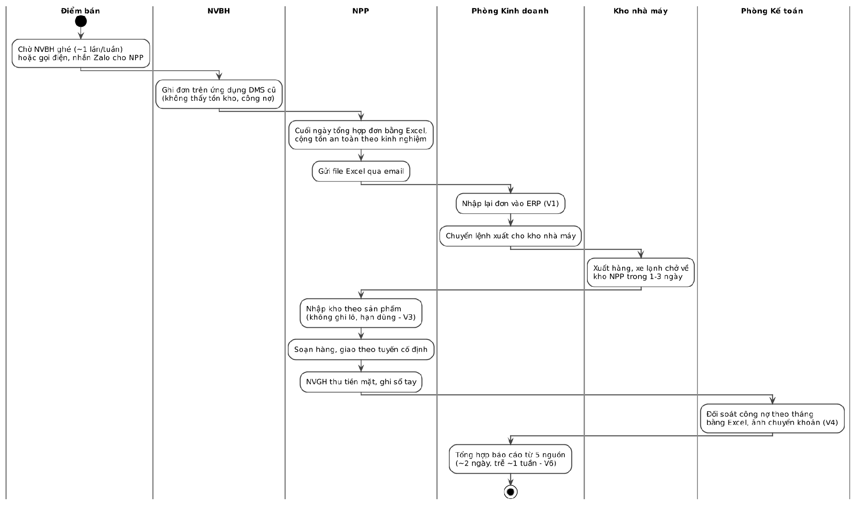
Hình 1.1. Quy trình phân phối hiện tại toàn chuỗi (as-is)
Bảng 1.4. Hiện trạng từng khâu và phân hệ khảo sát chi tiết
Khâu | Cách làm hiện tại | Hạn chế chính | Phân hệ
Đặt hàng | NVBH ghi đơn khi ghé (~1 lần/tuần); điểm bán gọi điện, nhắn Zalo | Mất doanh số giữa hai lần ghé; đơn nhập hai lần | PH1
Giá, khuyến mãi | Bảng giá, KM gửi qua file; NVBH tự tính | Sai giá, KM vượt ngân sách, không đo được hiệu quả | PH1
Kho NPP | Ghi Excel theo sản phẩm; hàng mới xếp phía ngoài | Không theo hạn dùng; vừa hủy vừa thiếu hàng | PH2
Giao hàng | Tuyến cố định; NVGH ký sổ giấy | Xe chạy vòng; không có bằng chứng giao, không biết lô đã giao | PH2
Thu tiền, công nợ | Tiền mặt không biên nhận; chuyển khoản gửi ảnh Zalo; mua chịu theo quen biết | Đối soát theo tháng; nợ quá hạn phát hiện muộn | PH3
Chăm sóc điểm bán | App DMS cũ không có check-in, ảnh trưng bày qua Zalo | Không biết NVBH có ghé thật; khai khống trưng bày | PH4
Báo cáo | Tổng hợp Excel từ 5 nguồn, ~2 ngày | Lãnh đạo nhận số liệu chậm ~1 tuần | PH4

1.5. Hiện trạng hệ thống thông tin và hạ tầng
Bảng 1.5. Hệ thống và công cụ đang dùng
Thành phần | Hiện trạng | Đánh giá
ERP công ty | Quản lý bán hàng cho NPP, kho nhà máy, kế toán tổng hợp | Giữ nguyên; ERP không có API nên hệ thống mới tích hợp qua trao đổi tệp và bộ chuyển đổi (mục 2.7.6)
Ứng dụng DMS cũ của NVBH | Chỉ ghi đơn, không nối tồn NPP, không có GPS, ảnh | Thay bằng App Sales mới (PH1, PH4)
Excel, email, Zalo | Công cụ chính của NPP, kế toán, Phòng KD | Nguồn của V1, V2, V4; thay bằng cơ sở dữ liệu chung
Phần mềm kế toán của NPP | Mỗi NPP một phần mềm (MISA, Fast…) hoặc Excel | PH3 đẩy bút toán công nợ điểm bán vào đây
Thiết bị hiện trường | NVBH, NVGH dùng điện thoại Android cá nhân; sóng yếu ở vùng sâu | Ứng dụng phải chạy ngoại tuyến (NFR3)
Hạ tầng | Máy chủ ERP tại công ty; chưa có đám mây, chưa có kho dữ liệu | Triển khai hệ thống mới trên đám mây AWS (Local Zone Hà Nội)

1.6. Các hệ thống tương đương và bài học kinh nghiệm
Nhóm khảo sát các hệ thống theo từng khâu của chu trình; bảng dưới gộp kết quả khảo sát của các phân hệ (chi tiết nguồn ở Tài liệu tham khảo).
Bảng 1.6. Hệ thống tương đương và bài học cho Cao Sơn Milk
Hệ thống | Điểm nổi bật | Bài học | PH
TH true MILK – DMS (2013–2014) | Trước DMS: nhân viên bán hàng ghi đơn ra giấy, cuối ngày nhập lại vào máy, chậm và tốn công; lãnh đạo không thấy tồn và tình hình điểm bán.  Sau DMS: 180 NPP, khoảng 1.000 nhân viên dùng máy tính bảng; mỗi sáng đồng bộ giá, KM mới; đơn về trụ sở ngay khi ghi | Minh chứng thực tế cho V1, V2 ở chính ngành sữa; giá, KM phải đồng bộ tự động tới người đặt hàng | PH1
Viettel DMS.One (Vinamilk, 2013) | DMS thuê dịch vụ cho hơn 200 NPP, khoảng 2.000 NVBH dùng máy tính bảng có GPS, phủ khoảng 200.000 cửa hàng; dữ liệu xử lý tập trung | Hãng sữa lớn trong nước đã số hóa kênh NVBH – NPP; PH1 cần đi xa hơn: cho điểm bán tự đặt | PH1
Vinamilk – hệ thống đơn hàng tự phát triển trên AWS (2024–2025) | Điều phối đơn hàng tự động, tích hợp các đại lý bán hàng, có AI gợi ý sản phẩm; AI xử lý ảnh thay khâu kiểm tra ảnh giao hàng thủ công từng tốn hơn 3 triệu USD mỗi năm | Hãng dẫn đầu đã đi tiếp sau DMS: đơn tích hợp với đại lý và có AI – đúng hướng của CN2, NC1, NC2; khâu làm tay còn sót lại rất tốn kém | PH1
MISA AMIS DMS | NPP đặt hàng trên app, theo dõi trạng thái giao; quản lý duyệt đơn trên điện thoại; theo dõi tồn của NPP; tra cứu chính sách KM theo sản phẩm | Duyệt đơn và tồn NPP là chức năng chuẩn của DMS; KM phải tra được theo từng sản phẩm | PH1
MobiWork DMS | NVBH tạo đơn tại điểm bán bằng di động, xem KM và nhận thông báo; theo dõi tuyến, lịch sử mua | NVBH cần thấy KM ngay tại điểm bán; dùng lịch sử mua để gợi ý đơn | PH1
VinShop (One Mount) | Tạp hóa tự nhập hàng trên app, đặt lại một chạm, một lần giao; cho nhận hàng trước trả tiền sau và vay vốn nhập hàng; hơn 80.000 tạp hóa sau khoảng một năm | Điểm bán sẵn sàng tự đặt nếu thao tác đơn giản; đặt lại đơn cũ là tính năng then chốt (NFR8) | PH1
Shikhar (Unilever Ấn Độ) | Điểm bán đặt 24/7 trực tiếp với hãng, thường giao hôm sau; xem KM đang chạy; gợi ý sản phẩm bán chạy theo khu vực; tìm kiếm bằng giọng nói, đa ngôn ngữ; hơn 1 triệu cửa hàng dùng | eB2B bổ trợ chứ không thay NVBH; gợi ý theo dữ liệu là hướng đúng cho NC1 và PH4; đặt hàng bằng ngôn ngữ tự nhiên là hướng cho NC2 | PH1
Telio (sàn B2B cho tạp hóa, giải thể 2024) | Sàn trung gian nối tạp hóa với hãng và đại lý; gọi vốn khoảng 52,5 triệu USD, lỗ có lúc 1,4 triệu USD/tháng; ngừng hoạt động cuối 2024 do chi phí vận hành cao, biên lợi nhuận hàng tiêu dùng mỏng, nhiều tầng trung gian | Không dựng sàn trung gian riêng: PH1 gắn cổng đặt hàng vào chính NPP, NVBH và kho hiện có | PH1
Odoo Inventory (mã nguồn mở) | Theo dõi lô/số sê-ri và ngày hết hạn; chiến lược lấy hàng FEFO tự chọn lô có hạn sớm nhất; cảnh báo theo ngày hết hạn | FEFO là cấu hình chuẩn của phần mềm kho; hồ sơ lô phải có hạn dùng từ lúc nhập (CN1, CN2) | PH2
Kho thông minh của Vinamilk | Kho thành phẩm tự động, quản lý xuất nhập bằng phần mềm; hàng được định vị và xuất theo hạn dùng | Doanh nghiệp sữa lớn đã quản lý theo lô ở kho nhà máy; khoảng trống nằm ở kho NPP – nơi PH2 tập trung | PH2
Abivin vRoute (startup Việt Nam) | Nền tảng AI tối ưu lộ trình giao hàng, sắp xếp lộ trình trong vài giây; khách hàng là doanh nghiệp bán lẻ, phân phối; vô địch Startup World Cup 2019 | Tối ưu tuyến bằng thuật toán là giải pháp đã có thị trường ở Việt Nam – căn cứ cho NC1 | PH2
Hướng dẫn FEFO trong quản lý kho (MISA AMIS) | FEFO ưu tiên lô hết hạn trước, phù hợp thực phẩm, dược phẩm; cần mã lô và hạn dùng trên từng đơn vị lưu kho | Phải quét lô khi soạn để FEFO được tuân thủ thật, không chỉ “đề xuất” (BR2.3) | PH2
VinShop (One Mount) | Cho tạp hóa nhận hàng trước, trả tiền sau qua chương trình tín dụng 500 tỷ đồng; có tính năng vay vốn nhập hàng ngay trong app | Mua chịu là nhu cầu thật của điểm bán; cần hạn mức có kiểm soát thay vì cấm hẳn | PH3
Mã QR cửa hàng Techcombank – VinShop (2023) | Khi khách thanh toán, hệ thống gửi thông báo tới tối đa 5 tài khoản đã chọn; chủ cửa hàng không phải chụp ảnh đối chiếu | Báo có tự động thay cho ảnh chụp chuyển khoản; là nền cho gạch nợ tự động (CN3) | PH3
VIETQRPay (NAPAS, 2025) | Chuẩn thanh toán QR gắn vào phần mềm bán hàng, hiển thị thông tin đơn hàng của từng giao dịch; 25 ngân hàng và trung gian cam kết triển khai | QR phải mang mã hóa đơn để ghép tự động, không dựa vào nội dung khách tự gõ | PH3
MISA SME – quản lý công nợ | Tổng hợp công nợ theo khách hàng, nhân viên; phân tích tuổi nợ theo khoảng tự đặt; nhắc nợ và gửi email đối chiếu công nợ định kỳ | Tuổi nợ, nhắc nợ và đối chiếu định kỳ là chức năng chuẩn (CN3 sao kê, CN5) | PH3
Shikhar (Unilever Ấn Độ) | Điểm bán được tiếp cận tín dụng qua đối tác ngân hàng, tài chính vi mô; tích hợp ShopKhata để theo dõi nợ | Dữ liệu mua bán trên nền tảng là căn cứ cấp tín dụng – hướng cho NC1 chấm điểm | PH3
Viettel DMS.One, MobiWork DMS (mảng Sales Force) | Check-in GPS, ảnh trưng bày, lộ trình NVBH, báo cáo hiện trường | Check-in phải có tọa độ và ảnh trực tiếp; dữ liệu hiện trường là nền cho DSS | PH4

1.7. Đánh giá ưu, nhược điểm
Bảng 1.7. Ưu điểm cần giữ và nhược điểm cần khắc phục
Ưu điểm | Nhược điểm | PH
Mạng lưới NVBH đi tuyến dày, quan hệ tốt với điểm bán | Điểm bán không tự đặt được; mất doanh số giữa hai lần ghé (V5) | PH1
Đã có ứng dụng ghi đơn cho NVBH và ERP ở công ty | Ứng dụng không nối với tồn NPP; đơn nhập hai lần (V1) | PH1
NPP quen quy trình giao, thu tiền theo tuyến | Ba kênh đặt hàng không liên thông, không có tồn chung (V2) | PH1
Phòng KD có chính sách giá, KM theo vùng | Khuyến mãi đối soát tay, khó kiểm soát ngân sách và hiệu quả (V4) | PH1
– | Đặt bổ sung theo kinh nghiệm; vừa hủy hàng hết hạn vừa hết hàng (V3) | PH1
Đã có xe lạnh và kho lạnh tại NPP | Không ghi nhiệt độ khi nhận, không chặn lô vận chuyển sai nhiệt độ | PH2
Tuyến giao cố định, NVGH quen điểm bán | Tuyến không tối ưu khi số đơn thay đổi theo ngày; giờ giao không đoán được | PH2
NPP kiểm kho định kỳ | Kiểm theo sản phẩm, không theo lô; hàng hết hạn phát hiện muộn (KPI3 ~5%) | PH2
Nhà máy đã có mã lô trên phiếu xuất | Mã lô dừng ở cửa kho NPP; không truy được đến điểm bán (KPI8) | PH2
NPP hiểu điểm bán, linh hoạt cho mua chịu | Mua chịu không có hạn mức, không chặn khi quá hạn | PH3
NVGH thu tiền ngay khi giao, ít nợ đọng với điểm bán quen | Tiền mặt không có biên nhận; chuyển khoản phải dò ảnh chụp (V4) | PH3
Đã có thói quen chuyển khoản ở một phần điểm bán | Đối soát công nợ theo tháng, chênh lệch phát hiện muộn (KPI5) | PH3
NVBH ghé định kỳ, có thể nhắc nợ | Nhắc nợ không có lịch, không ghi kết quả; nợ xấu phát hiện muộn | PH3
NVBH ghé điểm bán định kỳ, nắm thông tin thị trường | Không kiểm chứng được lượt ghé, ảnh trưng bày; báo cáo chậm (V6) | PH4

Kết quả khảo sát người dùng theo kịch bản được tổng hợp ở bảng dưới.
Bảng 1.8. Tổng hợp khảo sát người dùng (kịch bản giả định)
Nhóm người dùng | Khó khăn hiện tại | Mong muốn | PH
Chủ điểm bán | Hết hàng giữa hai lần NVBH ghé; không biết giá, KM đang áp dụng; không biết khi nào giao | Tự đặt bất cứ lúc nào, thao tác ít; thấy giá, KM và tổng tiền trước khi đặt; biết hàng còn hay hết | PH1
NVBH | Ghi đơn ở vùng sóng yếu; không biết NPP còn hàng; điểm bán hỏi KM liên tục | Ứng dụng chạy khi mất sóng; thấy tồn và KM theo tuyến | PH1
Nhà phân phối | Tổng hợp Excel cuối ngày; duyệt tay; đặt bổ sung theo cảm tính, vừa thừa vừa thiếu | Đơn vào thẳng hệ thống; chỉ xử lý đơn bất thường; có số lượng gợi ý khi đặt hàng lên công ty | PH1
Phòng Kinh doanh | Nhập lại đơn NPP và PO siêu thị; khó phân bổ khi thiếu nguồn; không đo được hiệu quả KM | Không nhập lại; dữ liệu đơn tập trung; biết trước chương trình KM nào đáng chạy | PH1
Thủ kho NPP | Không biết lô nào sắp hết hạn; soạn hàng theo trí nhớ; kiểm kho lệch mà không rõ vì sao | Quét mã là biết lấy lô nào; cảnh báo hàng cận hạn mỗi sáng | PH2
Điều phối giao hàng (NPP) | Chia tuyến bằng tay mỗi tối; xe lạnh chạy vòng; không biết đơn nào đã giao | Hệ thống gom đơn, chia xe; xem trạng thái giao theo thời gian thực | PH2
NVGH | Ký sổ giấy; điểm bán nói chưa nhận hàng thì không có bằng chứng; vùng sâu mất sóng | Xác nhận giao trên app, có ảnh; dùng được khi mất sóng | PH2
QA công ty, PKD | Có khiếu nại thì mất nhiều ngày mới biết lô đã đi đâu; thu hồi bằng điện thoại | Gõ mã lô ra danh sách điểm bán; giao việc thu hồi cho từng tuyến | PH2
Chủ điểm bán | Không biết mình còn nợ bao nhiêu; chuyển khoản xong phải chụp ảnh gửi; trả hàng hỏng không biết đã được trừ chưa | Xem công nợ trên app; quét QR là xong; có biên nhận | PH3
NVGH | Cầm nhiều tiền mặt; ghi sổ tay; bị nghi thu thiếu | Ghi nhận trên app, có biên nhận gửi khách; nộp quỹ rõ ràng | PH3
Kế toán NPP | Dò sao kê với ảnh chụp; cuối tháng mới đối soát; nhiều khoản chuyển sai nội dung | Gạch nợ tự động; chỉ xử lý khoản không khớp; khóa sổ mỗi ngày | PH3
Kế toán trưởng / Giám đốc NPP | Cấp nợ theo cảm tính; nợ xấu phát hiện muộn | Hạn mức có căn cứ; cảnh báo sớm nợ quá hạn | PH3
NVBH (đi tuyến) | App cũ chỉ ghi đơn; ảnh trưng bày gửi Zalo; bị nghi ghé khống | Check-in nhanh, chạy khi mất sóng; thấy nhiệm vụ trong ngày | PH4
Ban điều hành, PKD | Báo cáo trễ ~1 tuần, số liệu 5 nguồn lệch nhau | Dashboard theo ngày, cảnh báo khi chỉ tiêu xấu | PH4

1.8. Vấn đề quản lý cần giải quyết
Bảng 1.9. Vấn đề quản lý và phân hệ giải quyết
Mã | Vấn đề | Biểu hiện | Hậu quả | Phân hệ
V1 | Đơn hàng nhập hai lần | Excel của NPP → nhập tay vào ERP | Sai mã, sai số lượng; chậm khoảng nửa ngày | PH1
V2 | Ba kênh đặt hàng không liên thông | App DMS cũ, email, Zalo | Không có số tồn kho chung | PH1, PH2
V3 | Không quản lý tồn theo lô và hạn dùng | Không biết lô nào ở NPP nào, còn bao nhiêu ngày | Vừa hủy hàng hết hạn vừa hết hàng; không truy xuất được lô | PH2
V4 | Công nợ, khuyến mãi đối soát tay | Excel, ảnh chuyển khoản, ảnh trưng bày gửi Zalo | Sai lệch công nợ, khai khống trưng bày | PH3, PH1, PH4
V5 | Điểm bán không tự đặt hàng, tra cứu được | Chờ NVBH ghé (~1 lần/tuần) | Mất doanh số giữa hai lần ghé | PH1, PH4
V6 | Báo cáo chậm | Tổng hợp từ 5 nguồn, ~2 ngày | Lãnh đạo nhận số liệu chậm ~1 tuần | PH4

1.9. Nhu cầu, mục tiêu và định hướng chuyển đổi
Bảng 1.10. Mục tiêu quản trị theo ba cấp
Cấp | Người sử dụng | Quyết định cần hỗ trợ | Thông tin hệ thống cung cấp
Chiến lược | Ban điều hành | Mở vùng nào, chọn NPP nào, phân bổ ngân sách khuyến mãi | Doanh số và độ phủ theo tỉnh; dự báo nhu cầu; tiến độ 5.000 điểm bán
Chiến thuật | Trưởng phòng KD, Kế toán trưởng, giám sát vùng | Giá và KM theo vùng; giao chỉ tiêu; cấp hạn mức công nợ | Hiệu quả KM; xếp hạng NPP; tuổi nợ; hàng hủy theo NPP
Tác nghiệp | NVBH, thủ kho, kế toán, NPP, điểm bán | Duyệt đơn, xuất lô nào, giao tuyến nào, thu bao nhiêu | Trạng thái đơn; tồn theo lô; công nợ hiện tại; tuyến trong ngày

Bảng 1.11. Chỉ tiêu đo lường tại vùng thí điểm sau 6 tháng
Mã | Chỉ tiêu | Hiện tại | Mục tiêu | Vấn đề | Phân hệ chính
KPI1 | Thời gian từ đặt đơn đến NPP duyệt | ~1 ngày | ≤ 2 giờ | V1, V2 | PH1
KPI2 | Tỷ lệ đơn sai mã hoặc sai số lượng | ~3% | ≤ 0,5% | V1 | PH1
KPI3 | Tỷ lệ hàng hủy do hết hạn | ~5% sản lượng | ≤ 2% | V3 | PH2
KPI4 | Tỷ lệ điểm bán hết hàng khi NVBH ghé | ~15% | ≤ 5% | V3, V5 | PH2, PH4
KPI5 | Chu kỳ đối soát công nợ | 1 tháng | Hằng ngày, tự động | V4 | PH3
KPI6 | Tỷ lệ đơn điểm bán tự đặt | 0% | ≥ 30% | V5 | PH1, PH4
KPI7 | Thời gian lập báo cáo doanh số tuần | ~2 ngày | Sẵn có theo ngày | V6 | PH4
KPI8 | Thời gian truy xuất một lô đến điểm bán | Không truy xuất được | ≤ 5 phút | V3 | PH2

Định hướng: thay các công cụ rời rạc bằng một hệ thống, một cơ sở dữ liệu kết nối công ty, NPP và điểm bán; tự động hóa các điểm kiểm soát (tồn, giá, tín dụng, lô, đối soát), con người chỉ xử lý ngoại lệ; dữ liệu giao dịch trở thành đầu vào cho dự báo và quyết định.

CHƯƠNG 2. GIẢI PHÁP TỔNG THỂ HỆ THỐNG

2.1. Định hướng giải pháp
Hệ thống kết hợp hai mảng: TMĐT B2B – điểm bán tự đặt hàng, thanh toán, tích điểm trên app và Zalo – và quản lý phân phối (DMS) – NPP, kho, giao hàng, đội bán hàng. Bốn nguyên tắc thiết kế:
- Cơ sở dữ liệu tập trung, thống nhất: đơn, tồn, công nợ, điểm bán chỉ ghi một lần, mọi phân hệ đọc chung.
- Kiểm soát tự động, người xử lý ngoại lệ: giữ tồn, áp giá, kiểm tra tín dụng, chọn lô, gạch nợ đều tự động; NPP, kế toán chỉ xử lý trường hợp lệch.
- Không hứa cái không có: chỉ bán hàng còn tồn khả dụng, chỉ bán chịu trong hạn mức.
- Dữ liệu phục vụ quyết định: mỗi giao dịch là đầu vào cho dashboard, dự báo và gợi ý (AI, DSS).

2.1.1. Bảng nối: từ vấn đề đến giải pháp và chỉ tiêu
Bảng dưới nối sáu vấn đề khảo sát (V1–V6) với mục tiêu, giải pháp phần mềm, giải pháp phần cứng và dữ liệu, và chỉ tiêu đo kết quả. Nhờ vậy mỗi hạng mục đầu tư ở mục 2.7 và Chương 5 đều truy ngược được về một vấn đề cụ thể.
Bảng 2.1a. Bảng nối vấn đề – mục tiêu – giải pháp – chỉ tiêu
Vấn đề | Mục tiêu | Giải pháp phần mềm | Giải pháp phần cứng và dữ liệu | Chỉ tiêu (bảng 1.11)
V1. Đơn nhập hai lần | Đơn đi một lần từ điểm bán đến kho, không nhập lại | PH1 CN2, CN3: đặt hàng trực tuyến, duyệt tự động; dịch vụ Integration ghi tệp đơn bổ sung cho ERP (ERP không có API, mục 2.7.6) | Một CSDL giao dịch dùng chung (PostgreSQL); điện thoại BYOD cho NVBH | KPI1 ≤ 2 giờ; KPI2 ≤ 0,5%
V2. Ba kênh rời rạc | Một nguồn đơn, một số tồn chung | App Điểm bán, App Sales, Zalo OA cùng gọi một API; giữ tồn cả giỏ (PH2 CN2) | Cụm ứng dụng 2 node sau cân bằng tải; Redis chỉ làm bộ nhớ đệm hiển thị | KPI1
V3. Không quản lý lô, hạn dùng | Tồn theo lô, xuất FEFO, truy xuất ≤ 5 phút | PH2 CN1, CN2, CN3, CN5; dự báo nhu cầu (PH2 NC2) | PDA quét 2D tại kho NPP; tem lô QR do nhà máy in và dán; ảnh nhận hàng lưu ở lưu trữ đối tượng, giữ 12 tháng | KPI3 ≤ 2%; KPI4 ≤ 5%; KPI8 ≤ 5 phút
V4. Công nợ, khuyến mãi đối soát tay | Đối soát hằng ngày tự động; không vượt hạn mức, ngân sách KM | PH3 CN1–CN3 với VietQR; PH1 CN1 (trừ ngân sách KM nguyên tử) | Webhook ngân hàng qua cổng có WAF; máy in nhiệt cho biên nhận của NVGH; sổ cái chỉ thêm trong CSDL | KPI5: hằng ngày, tự động
V5. Điểm bán không tự đặt | Điểm bán đặt 24/7 trên app và Zalo | PH1 CN2; gợi ý đơn (PH4 NC1); agent Zalo (PH1 NC2) | Đám mây sẵn sàng ≥ 99,5% trong 6h–22h; ngoại tuyến cho NVBH vùng sóng yếu | KPI6 ≥ 30%; KPI4
V6. Báo cáo chậm | Dashboard cập nhật theo giờ từ một kho dữ liệu | PH4 CN5; các chức năng DSS | Kho dữ liệu PostgreSQL (schema phân tích, bản đọc), nạp tăng dần theo giờ; Apache Superset (mã nguồn mở) | KPI7: sẵn có theo ngày

2.1.2. So sánh phương án thực hiện
Trước khi chọn tự xây, nhóm so sánh bốn phương án: (A) tự xây lõi bốn phân hệ trên công nghệ mở, giữ ERP và tích hợp; (B) mua phần mềm DMS đóng gói (loại như MISA AMIS DMS, MobiWork, DMSpro ở bảng 1.6) rồi tùy biến; (C) thuê nền tảng eB2B hoặc sàn trung gian; (D) mở rộng chính ERP hiện có. Điểm từ 1 đến 5 là đánh giá định tính của nhóm dựa trên mô tả tính năng ở bảng 1.6 và các yêu cầu ở mục 2.9; chưa có báo giá của các phương án B, C, D.
Bảng 2.1b. So sánh bốn phương án thực hiện (điểm 1–5, cao là tốt)
Tiêu chí (trọng số) | A. Tự xây lõi, giữ ERP | B. Mua DMS đóng gói | C. Thuê eB2B, sàn | D. Mở rộng ERP
1. Đáp ứng quy tắc lõi: giữ tồn cả giỏ theo lô FEFO, hạn mức trước khi bán, gạch nợ tự động (30%) | 5 – thiết kế đúng theo các quy tắc này | 3 – có đặt hàng NPP, tồn NPP, KM, tuyến; chưa thấy mô tả giữ tồn theo lô và hạn mức trước bán, cần tùy biến | 2 – nền tảng chung của nhiều hãng, khó áp luật tồn lô và hạn mức riêng | 2 – ERP hiện quản lý bán cho NPP, kho nhà máy; không có tồn NPP theo lô, điểm bán, Zalo
2. Tích hợp ERP, Zalo OA, VietQR, HĐĐT (20%) | 4 – nhóm tự làm, chủ động nhưng mất công; ERP không có API nên phải làm bộ chuyển đổi tệp | 3 – mức tích hợp Zalo OA, VietQR, agent phụ thuộc nhà cung cấp, cần xác nhận | 3 – app có sẵn, phải nối thêm ERP của hãng | 3 – nối ERP sẵn, kênh ngoài phải làm thêm
3. Dùng dữ liệu và mô hình AI, DSS của riêng công ty (15%) | 5 – dữ liệu và mô hình thuộc công ty, gắn thẳng vào PH1–PH4 | 2 – phụ thuộc năng lực của nhà cung cấp | 2 – dữ liệu nằm ở nền tảng | 2 – ERP không thiết kế cho mô hình này
4. Kiểm soát dữ liệu, tuân thủ (10%) | 4 – lưu tại Việt Nam (AWS Local Zone Hà Nội), tự phân quyền (RLS); phụ thuộc nhà cung cấp nước ngoài | 3 – tùy hợp đồng | 2 – dữ liệu điểm bán, giá thuộc nền tảng | 5 – dữ liệu ở công ty
5. Chi phí (15%) | 3 – đầu tư ~4,3 tỷ và vận hành ~1,84 tỷ/năm (mục 5.7) | 4 – tính theo người dùng, chưa có báo giá | 3 – phí giao dịch hoặc chia sẻ doanh thu, chưa có báo giá | 3 – chi phí tùy biến ERP, chưa có báo giá
6. Thời gian và rủi ro triển khai (10%) | 2 – ~7 tháng đến thí điểm; rủi ro nhân lực | 4 – nhanh hơn, rủi ro nằm ở tùy biến | 4 – nhanh, rủi ro phụ thuộc đối tác | 3 – trung bình
Điểm có trọng số | 4,10 | 3,10 | 2,55 | 2,75

Kết luận: chọn phương án A theo hướng lai: tự xây lõi bốn phân hệ, giữ ERP làm sổ kế toán và kho nhà máy, mua dịch vụ ngoài ở những phần không phải lợi thế riêng (hóa đơn điện tử, bản đồ, Zalo OA, cổng ngân hàng). Điểm yếu của A là thời gian và nhân lực; nhóm giảm rủi ro bằng modular monolith, thí điểm 5 NPP trước khi mở rộng (mục 5.2) và chức năng nâng cao chỉ bật khi đủ dữ liệu. Nếu có báo giá của B hoặc D thấp hơn đáng kể, cần chấm lại tiêu chí 5 và 6.

2.2. Giải pháp cho từng đối tượng
Bảng 2.1. Vấn đề và giải pháp theo đối tượng sử dụng
Đối tượng | Vấn đề hiện tại | Giải pháp | Phân hệ
Điểm bán | Chờ NVBH ghé mới đặt; không biết nợ, giá, KM | App và Zalo OA: tự đặt 24/7, đơn gợi ý, xem nợ, trả bằng VietQR, tích điểm | PH1, PH3, PH4
NVBH | App cũ chỉ ghi đơn; bị nghi ghé khống | App Sales: tuyến, check-in GPS, ảnh, đặt hộ có tồn và KM, thu nợ khi ghé; chạy ngoại tuyến | PH1, PH4
NPP | Excel, duyệt tay, đặt bổ sung theo cảm tính | Duyệt tự động + xử lý ngoại lệ; kho theo lô FEFO; chuyến giao tối ưu; đơn bổ sung có gợi ý | PH1, PH2
Thủ kho, NVGH | Không theo lô; ký sổ giấy; cầm tiền mặt | Quét lô khi nhận, soạn, giao; xác nhận giao có ảnh; biên nhận tiền mặt điện tử | PH2, PH3
Kế toán | Dò sao kê, đối soát tháng | Gạch nợ tự động theo VietQR; đối soát, khóa sổ hằng ngày | PH3
Phòng KD, QA | Nhập lại đơn; không truy được lô | Một cổng đơn; giá, KM tập trung; khóa lô, truy xuất ≤ 5 phút, thu hồi | PH1, PH2, PH4
Ban điều hành | Báo cáo trễ một tuần | Dashboard theo ngày, cảnh báo vượt ngưỡng, dự báo | PH4

2.3. Chu trình Bán hàng – Thu tiền và quy trình tổng thể

Hình 2.1. Chu trình Bán hàng – Thu tiền qua bốn phân hệ (to-be)
Một đơn hàng đi qua cả bốn phân hệ: điểm bán đặt hàng (PH1), hệ thống giữ tồn cả giỏ (PH2) và kiểm soát tín dụng (PH3); đơn đạt được duyệt tự động và xuất kho theo FEFO (PH1, PH2); hàng được giao có xác nhận lô và bằng chứng (PH2); tiền được thu, gạch nợ và đối soát hằng ngày (PH3); cuối cùng dữ liệu được chuyển về PH4 để chăm sóc điểm bán, báo cáo và sinh đơn gợi ý cho lần đặt tiếp theo. Hai vòng phản hồi giữ chu trình an toàn: nợ quá hạn ở PH3 chặn mua chịu ở bước kiểm soát tín dụng; lô bị QA khóa ở PH2 bị chặn ngay ở bước giữ tồn và xuất kho.

2.4. Kiến trúc tổng thể
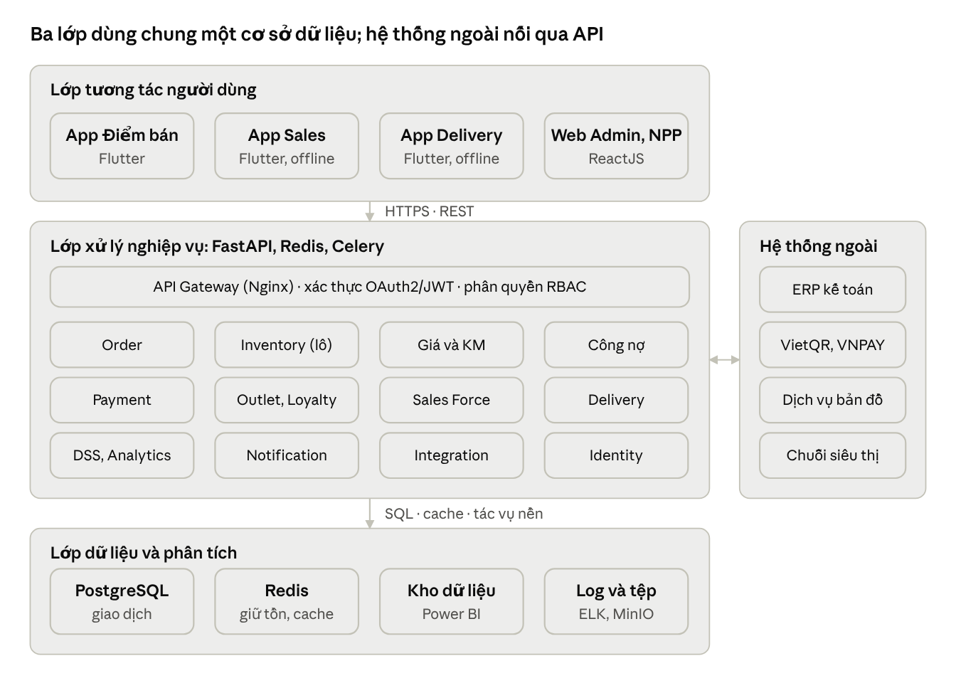
Hình 2.2. Kiến trúc tổng thể hệ thống
Bảng 2.2. Các lớp của kiến trúc
Lớp | Thành phần | Công nghệ | Nhiệm vụ
Tương tác | App Điểm bán, App Sales, App Delivery, Web Admin và cổng NPP, Zalo OA | Flutter, ReactJS, Zalo OA API | Nhận thao tác, hiển thị; App Sales, App Delivery lưu cục bộ (SQLite) khi mất sóng
Nghiệp vụ | API Gateway + service theo phân hệ + dịch vụ dùng chung (giá, tồn, thông báo, tích hợp, AI Engine, agent) | FastAPI, SQLAlchemy/Alembic, Redis, Celery | Xử lý nghiệp vụ, phân quyền, giữ tồn, tác vụ định kỳ
Dữ liệu | Cơ sở dữ liệu giao dịch, bộ nhớ đệm, kho dữ liệu, log, ảnh | PostgreSQL, Redis, kho dữ liệu + Apache Superset, ELK, Amazon S3 | Lưu trữ, báo cáo, truy vết
Tích hợp ngoài | ERP công ty, ngân hàng (VietQR, báo có), hóa đơn điện tử, phần mềm kế toán NPP, bản đồ, chuỗi siêu thị | REST API, webhook | Hạch toán, thanh toán, hóa đơn, tọa độ, nhận PO

Backend tổ chức theo modular monolith: mỗi phân hệ là một nhóm module có ranh giới rõ, dùng chung một PostgreSQL. Lý do: quy mô thí điểm (5 NPP, ~5.000 điểm bán) chưa cần microservice; giao dịch giữ tồn và giữ hạn mức cần tính nhất quán mạnh trong một cơ sở dữ liệu; nhóm phát triển nhỏ. Khi mở rộng toàn quốc (NFR9: 100.000 điểm bán), các module nóng như Order, Inventory có thể tách thành service riêng.
Bảng 2.3. Phân bổ service theo phân hệ
Phân hệ | Service | Phụ trách
PH0 – Nền tảng chung | Identity, Notification, Integration, Scheduler, AI Engine, Agent Gateway (Zalo OA) | Tùng
PH1 – Đặt hàng B2B và Giá – KM | Order, Pricing & Promotion | Tùng
PH2 – Kho theo lô và Giao hàng | Inventory, Delivery | Thịnh
PH3 – Công nợ và Thanh toán | Credit & Receivable, Payment | Thảo Anh
PH4 – Bán hàng, Điểm bán và Phân tích | Sales Force, Outlet & Loyalty, DSS & Analytics | Ngọc Anh

2.5. Luồng dữ liệu giữa các phân hệ
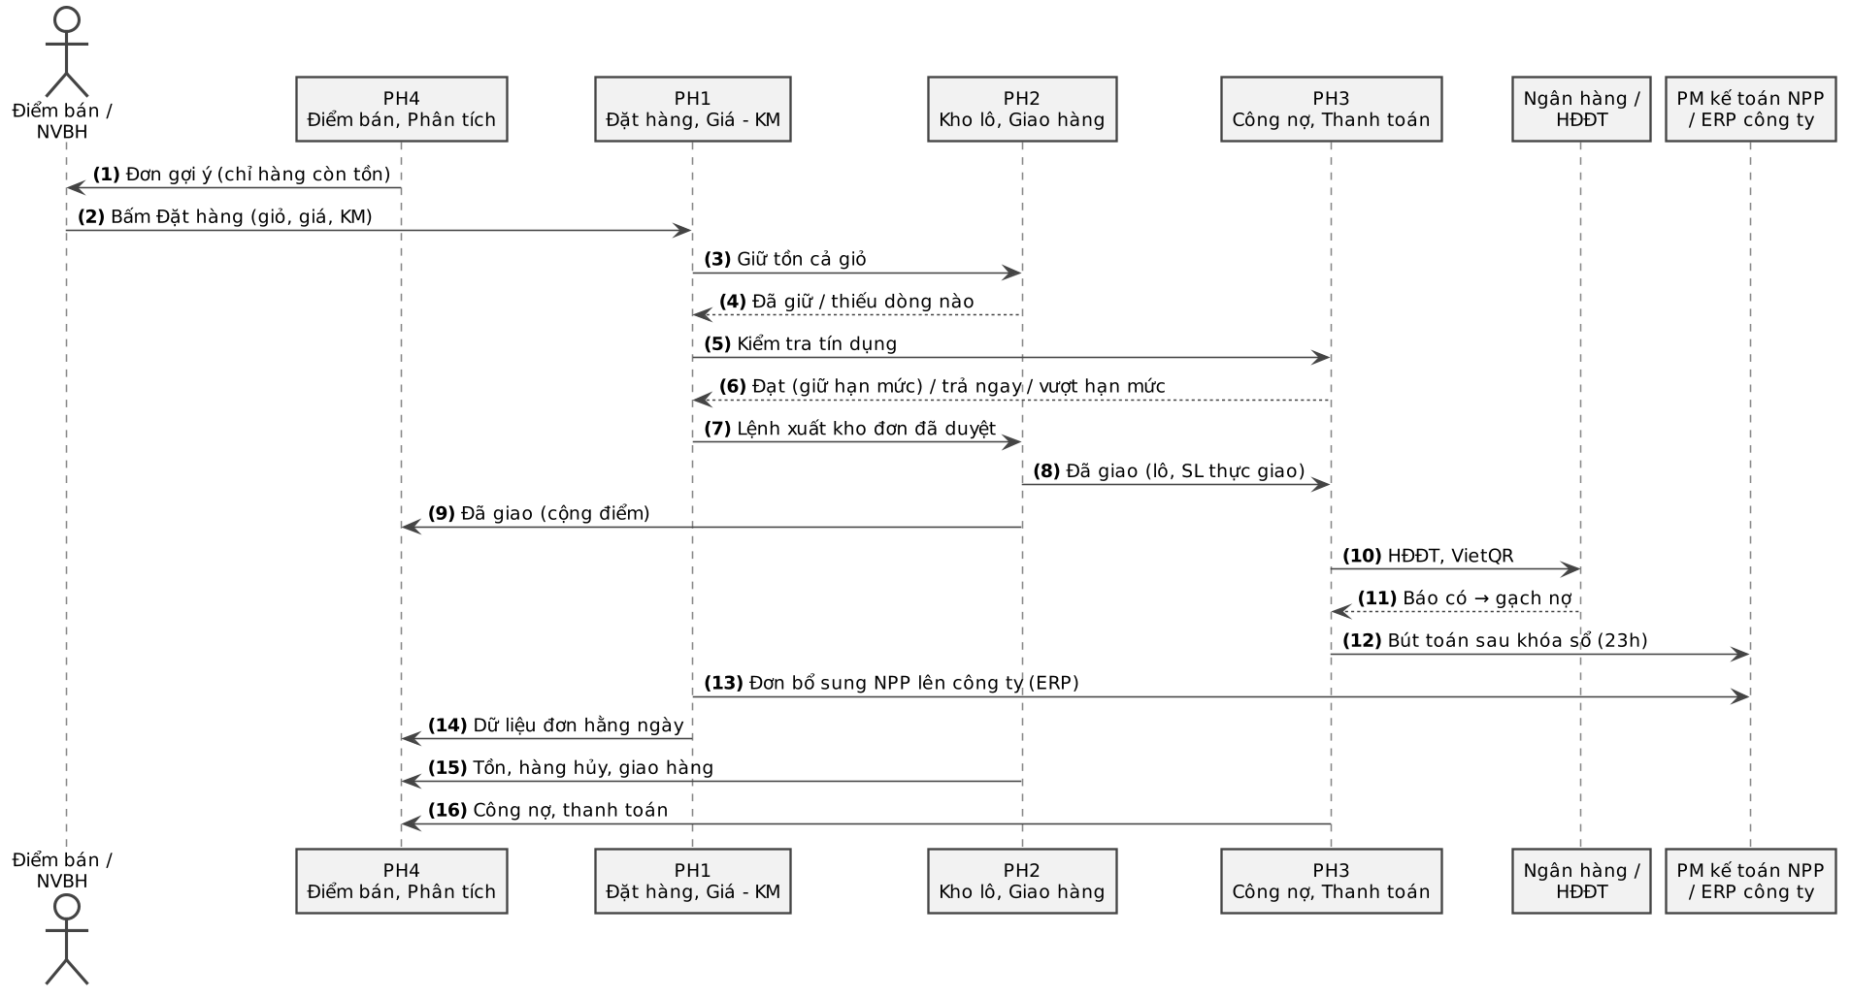
Hình 2.3. Luồng thông tin giữa các phân hệ và hệ thống ngoài cho một đơn hàng
Bảng 2.4. Bảng tích hợp tổng hợp giữa các phân hệ
# | Gửi → Nhận | Dữ liệu / sự kiện | Thời điểm
1 | PH4 → điểm bán / PH1 | Đơn gợi ý (chỉ hàng còn tồn khả dụng) | Hằng đêm
2 | Điểm bán → PH1 | Giỏ hàng; PH1 áp giá, KM | Khi bấm Đặt hàng
3–4 | PH1 ↔ PH2 | Giữ tồn cả giỏ / kết quả giữ | Ngay khi đặt
5–6 | PH1 ↔ PH3 | Kiểm tra tín dụng / đạt, trả ngay, vượt hạn mức (chọn trong 30 phút; ngoại lệ duyệt trong 4 giờ làm việc) | Sau khi giữ tồn
7 | PH1 → PH2 | Lệnh xuất kho đơn đã duyệt; sửa, hủy đơn → nhả tồn | Khi duyệt, khi đổi
8–9 | PH2 → PH3, PH4 | Sự kiện Đã giao (lô, số lượng thực giao, mã sự kiện) | Khi NVGH xác nhận
10–11 | PH3 ↔ Ngân hàng, HĐĐT | Hóa đơn điện tử, VietQR / báo có → gạch nợ | Khi giao, khi thanh toán
12 | PH3 → PM kế toán NPP | Bút toán doanh thu, công nợ điểm bán | Sau khóa sổ, ~23h
13a | PH2 → PH1 | Đơn đề xuất bổ sung của NPP (dự báo, tồn, hàng đang về – NC2) / lý do NPP chỉnh | Mỗi sáng trước 6h
13 | PH1 → ERP công ty | Đơn bổ sung NPP đã chốt; ERP trả phiếu xuất nhà máy (lô, HSD) cho PH2 | Khi công ty xác nhận
14–16 | PH1, PH2, PH3 → PH4 | Doanh số, tồn, hàng hủy, công nợ cho kho dữ liệu | Hằng ngày
– | PH3 ↔ PH4 | Nhiệm vụ thu nợ gắn tuyến / kết quả thu khi check-in | Khi quá hạn, khi ghé
– | PH4 → PH3 → PH4 | Đề xuất đổi trả từ khiếu nại / cấn trừ đã xác nhận → trừ điểm | Khi khiếu nại được chấp nhận
– | PH3 ↔ PH2 | Yêu cầu nhập khu hàng hỏng / số lượng kho thực nhận (hàng trả, thu hồi) | Khi lập phiếu trả, khi thu hồi

Riêng đơn gợi ý, dữ liệu đi từ PH1 sang PH4 rồi quay lại PH1 là có chủ đích: PH4 là bộ máy gợi ý, chỉ đọc kho dữ liệu và sinh giỏ hàng nháp; PH1 là bộ máy thực thi, áp giá, giữ tồn, kiểm tra tín dụng và chốt đơn. Nhờ vậy mọi quy tắc đặt hàng chỉ nằm ở PH1, kể cả với đơn đến từ gợi ý hay từ agent Zalo.
Mỗi phân hệ có bảng tích hợp chi tiết ở mục “Đồng bộ với các phân hệ khác” (Chương 3); các bảng này đã được đối chiếu hai chiều để bảo đảm điểm gửi của phân hệ này là điểm nhận của phân hệ kia.

2.6. Vòng đời sự cố chất lượng xuyên phân hệ
Một sự cố chất lượng (ví dụ sữa bị chua trước hạn) đi qua ba phân hệ: điểm bán khiếu nại ở PH4, lô hàng được xác minh và có thể bị khóa, thu hồi ở PH2, công nợ được cấn trừ ở PH3, rồi PH4 trừ điểm và đóng khiếu nại. Để luồng này không bị đứt giữa chừng, mỗi sự cố có một mã khiếu nại dùng chung và một trạng thái duy nhất do PH4 lưu; mỗi phân hệ chỉ được chuyển trạng thái ở bước mình chịu trách nhiệm và phải gửi sự kiện cho PH4 khi xong. Có hai nhánh: đổi trả lẻ cho một điểm bán, và thu hồi cả lô khi QA kết luận lô lỗi.
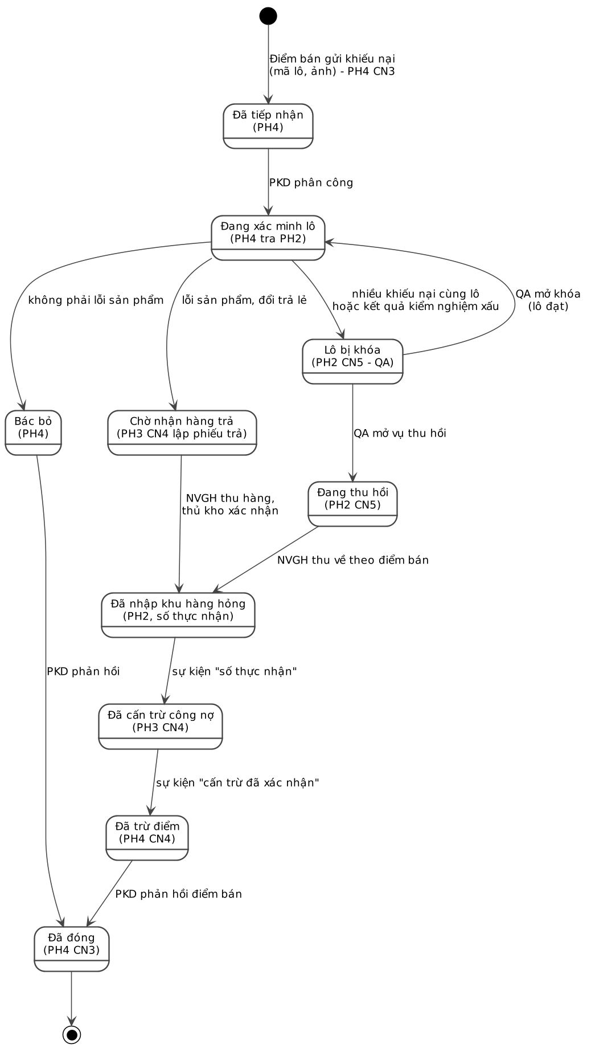
Hình 2.4. Biểu đồ trạng thái vòng đời một sự cố chất lượng
Bảng 2.5. Trạng thái, phân hệ chịu trách nhiệm và sự kiện chuyển trạng thái
Trạng thái | Phân hệ | Sự kiện để sang trạng thái tiếp | Mã đối chiếu
Đã tiếp nhận | PH4 CN3 | PKD phân công xử lý | Mã khiếu nại, mã lô
Đang xác minh lô | PH4 (tra PH2) | PKD kết luận: bác bỏ / đổi trả lẻ / báo QA | Mã khiếu nại, mã lô
Chờ nhận hàng trả | PH3 CN4 | Thủ kho xác nhận số thực nhận (PH2) | Mã phiếu trả
Lô bị khóa | PH2 CN5 | QA mở vụ thu hồi hoặc mở khóa | Mã lô, mã vụ thu hồi
Đang thu hồi | PH2 CN5 | Hàng thu về được nhập theo từng điểm bán | Mã vụ thu hồi
Đã nhập khu hàng hỏng | PH2 | Sự kiện “số thực nhận” gửi PH3 | Mã phiếu trả / mã vụ
Đã cấn trừ công nợ | PH3 CN4 | Sự kiện “cấn trừ đã xác nhận” gửi PH4 | Mã phiếu trả, số hóa đơn
Đã trừ điểm | PH4 CN4 | PKD phản hồi kết quả cho điểm bán | Mã khiếu nại
Đã đóng / Bác bỏ | PH4 CN3 | – | Mã khiếu nại

Một tác vụ định kỳ kiểm tra các sự cố đứng quá lâu ở một trạng thái (ví dụ “Chờ nhận hàng trả” quá 3 ngày, “Đã nhập khu hàng hỏng” mà chưa cấn trừ sau 1 ngày) và cảnh báo người phụ trách, nhờ đó không có khiếu nại nào bị bỏ quên ở giữa hai phân hệ. Thời gian từ “Đã tiếp nhận” đến “Đã đóng” chính là chỉ số K4.8 (thời gian xử lý khiếu nại).

2.7. Công nghệ, kênh giao tiếp và hạ tầng

2.7.1. Công nghệ phần mềm
Bảng 2.6. Lựa chọn công nghệ và lý do
Hạng mục | Lựa chọn | Lý do
Ứng dụng di động | Flutter, lưu cục bộ SQLite (offline-first) | Một mã nguồn cho Android/iOS; NVBH, NVGH làm việc ở vùng sóng yếu
Web quản trị, cổng NPP | ReactJS | Phổ biến, nhiều thành viên đã biết
Backend | Python FastAPI, Celery, Redis | Hiệu năng tốt, cùng ngôn ngữ với phần AI
Cơ sở dữ liệu | PostgreSQL | Giao dịch ACID cho giữ tồn, giữ hạn mức; khóa dòng (SELECT … FOR UPDATE)
Kho dữ liệu, BI | Kho dữ liệu: schema phân tích trên PostgreSQL (bản sao đồng bộ) + lưu trữ đối tượng; BI: Apache Superset (mã nguồn mở) | Tách tải báo cáo khỏi CSDL giao dịch; chọn theo khối lượng dữ liệu (mục 2.7.2)
AI | LightGBM, scikit-learn, OR-Tools, LLM có gọi công cụ | Đủ cho dự báo, phát hiện bất thường, tối ưu tuyến, agent chat
Kênh hội thoại | Zalo OA + một agent dùng chung | Chủ tạp hóa đã quen Zalo; agent có nhóm công cụ đặt hàng (PH1) và công nợ (PH3)
Hạ tầng | AWS, Local Zone Hà Nội, container | Dữ liệu lưu tại Việt Nam (mục 2.7.3); co giãn theo mùa

2.7.2. Kho dữ liệu: lựa chọn theo nhu cầu của Cao Sơn Milk
Nhu cầu. Hệ thống phải đáp ứng các nhu cầu báo cáo và quyết định sau: dashboard doanh số theo ngày, tồn và hàng cận hạn theo lô, tuổi nợ và đối soát, độ phủ và lượt ghé điểm bán, cùng đầu vào cho các mô hình dự báo, uplift khuyến mãi, chấm điểm tín dụng và gợi ý đơn. Các truy vấn này chạy trên dữ liệu của bốn phân hệ và lịch sử bán 12 tháng từ ERP, không được làm chậm giao dịch giữ tồn và giữ hạn mức (NFR1).
Khối lượng dữ liệu. Bảng dưới ước tính khối lượng theo các giả định của nhóm: mỗi điểm bán đặt 2 đơn/tuần, mỗi đơn 6 dòng; mỗi NVBH ghé 25 điểm/ngày, 300 ngày/năm, 3 ảnh/lượt; mỗi đơn giao có 1 ảnh xác nhận; ảnh nén ~300 KB; mỗi dòng đơn ~0,5 KB, chỉ mục làm kích thước tăng khoảng ba lần.
Bảng 2.6a. Khối lượng dữ liệu ước tính (giả định của nhóm)
Nguồn | Cách tính | Thí điểm (5.000 điểm, ~30 NVBH) | Toàn quốc (60.000 điểm, ~350 NVBH)
Đơn hàng | điểm bán × 2 đơn/tuần ÷ 7 | ~1.400 đơn/ngày | ~17.000 đơn/ngày
Dòng đơn hàng | × 6 dòng × 365 ngày | ~3 triệu dòng/năm | ~37 triệu dòng/năm
Dữ liệu có cấu trúc (đơn, tồn theo lô, thanh toán, lượt ghé, chỉ mục) | dòng × 0,5 KB × 3, cộng các bảng khác | ~10 GB/năm | < 100 GB/năm
Ảnh check-in, trưng bày, tồn | lượt ghé/ngày × 3 ảnh × 300 KB × 300 ngày | ~0,2 TB/năm | ~2,4 TB/năm
Ảnh xác nhận giao hàng | đơn/ngày × 300 KB × 365 ngày | ~0,16 TB/năm | ~1,9 TB/năm
Tổng ảnh |  | ~0,4 TB/năm | ~4,3 TB/năm

Nhận xét: dữ liệu có cấu trúc rất nhỏ (dưới 100 GB/năm, vài chục triệu dòng), còn phần nặng là ảnh. Ảnh là dữ liệu cần lưu và truy xuất, không phải dữ liệu để phân tích bằng truy vấn, nên thuộc về lưu trữ đối tượng chứ không đòi hỏi một nền tảng phân tích dữ liệu lớn. Với chính sách giữ ảnh 12 tháng (quyết định D5), dung lượng ảnh ở trạng thái ổn định chỉ bằng một năm dữ liệu, khoảng 0,4 TB ở thí điểm và 4,3 TB khi toàn quốc, thay vì tích lũy tới 13 TB sau ba năm; ảnh quá 12 tháng bị xóa, chỉ giữ siêu dữ liệu (mã, thời điểm, tọa độ, kết quả kiểm tra) trong CSDL.
Bảng 2.6b. So sánh phương án kho dữ liệu
Tiêu chí | (1) PostgreSQL phân tích + lưu trữ đối tượng | (2) ClickHouse | (3) Data lake, lakehouse (Spark)
Phù hợp khối lượng (vài chục triệu dòng/năm) | Phù hợp: sao kê dạng sao (star schema) có chỉ mục và phân vùng xử lý tốt cỡ này | Dư năng lực: mạnh khi hàng trăm triệu đến hàng tỷ dòng | Dư rất nhiều
Độ phức tạp vận hành, kỹ năng | Thấp: cùng công nghệ với CSDL giao dịch, nhóm đã quen | Trung bình: thêm một hệ CSDL, phải đồng bộ và vận hành | Cao: nhiều thành phần, cần kỹ sư dữ liệu
Hỗ trợ báo cáo ngày, DSS, đặc trưng cho mô hình | Đủ cho 8 chỉ tiêu (KPI1–KPI8) và 8 chức năng nâng cao | Đủ, nhanh hơn với tổng hợp lớn | Đủ, thừa năng lực
Mở rộng đến 100.000 điểm bán, 100 NPP (NFR9) | Được: phân vùng bảng theo NPP, tháng; thêm bản đọc | Tốt | Tốt
Chi phí và nhân lực | Thấp nhất, nằm trong khung hạ tầng ở mục 5.7 | Cao hơn: thêm node, thêm người vận hành | Cao nhất, khó biện hộ với quy mô dữ liệu này
Kết luận | Chọn cho giai đoạn thí điểm và mở rộng | Để dành khi vượt ngưỡng (bảng 2.6c) | Chưa chọn

Về data lake. Hệ thống không dựng data lake đầy đủ, nhưng dùng lưu trữ đối tượng (Amazon S3 loại One Zone-IA đặt tại Local Zone Hà Nội) làm vùng đổ thô (landing zone): ảnh, file thô từ ERP, log ứng dụng và bản sao lưu. Vùng này lưu nguyên bản, không phải nơi chạy truy vấn báo cáo. Về dữ liệu trang trại: đàn bò (khoảng 25.000 con), sản lượng sữa và thức ăn TMR thuộc khâu nguyên liệu và sản xuất, nằm ngoài phạm vi đề tài (Mở đầu mục 3), nên không nạp vào kho dữ liệu của hệ thống phân phối. Hệ thống chỉ nhận từ ERP các thông tin cần cho phân phối: lô, ngày sản xuất, hạn dùng, số lượng xuất.
Bảng 2.6c. Ngưỡng để nâng cấp kho dữ liệu (ngưỡng đề xuất của nhóm)
Điều kiện | Hành động
Bảng sự kiện (đơn, lượt ghé) vượt ~1 tỷ dòng, hoặc báo cáo chính trên bản đọc có p95 > 10 giây | Thêm ClickHouse làm kho phân tích; PostgreSQL giữ vai trò giao dịch
Cần phân tích dữ liệu phi cấu trúc quy mô lớn (AI đọc ảnh trưng bày, chuỗi nhiệt độ IoT liên tục) | Thêm lake hoặc lakehouse trên lưu trữ đối tượng
Lãnh đạo cần số liệu gần thời gian thực (vài phút) | Chuyển nạp theo lô sang sao chép thay đổi (CDC) từ PostgreSQL
Mở rộng đề tài sang dữ liệu trang trại, nhà máy | Xét lake riêng cho dữ liệu cảm biến và sản xuất

Mô hình và luồng nạp. Kho dữ liệu là schema riêng (dw) trên bản sao đồng bộ của PostgreSQL, theo mô hình sao. Bộ lập lịch (Celery) chạy ELT tăng dần mỗi giờ cho mọi bảng sự kiện (quyết định D9: dashboard cập nhật theo giờ, khớp mục 3.5.9) và chạy đối soát toàn bộ lúc 1 giờ sáng; vì vậy chưa cần sao chép thay đổi (CDC). Mỗi lần nạp kiểm tra chất lượng dữ liệu trước khi tính KPI. Bảng chiều điểm bán lưu lịch sử thay đổi (đổi vùng, đổi NVBH) để báo cáo cũ không bị đổi số.
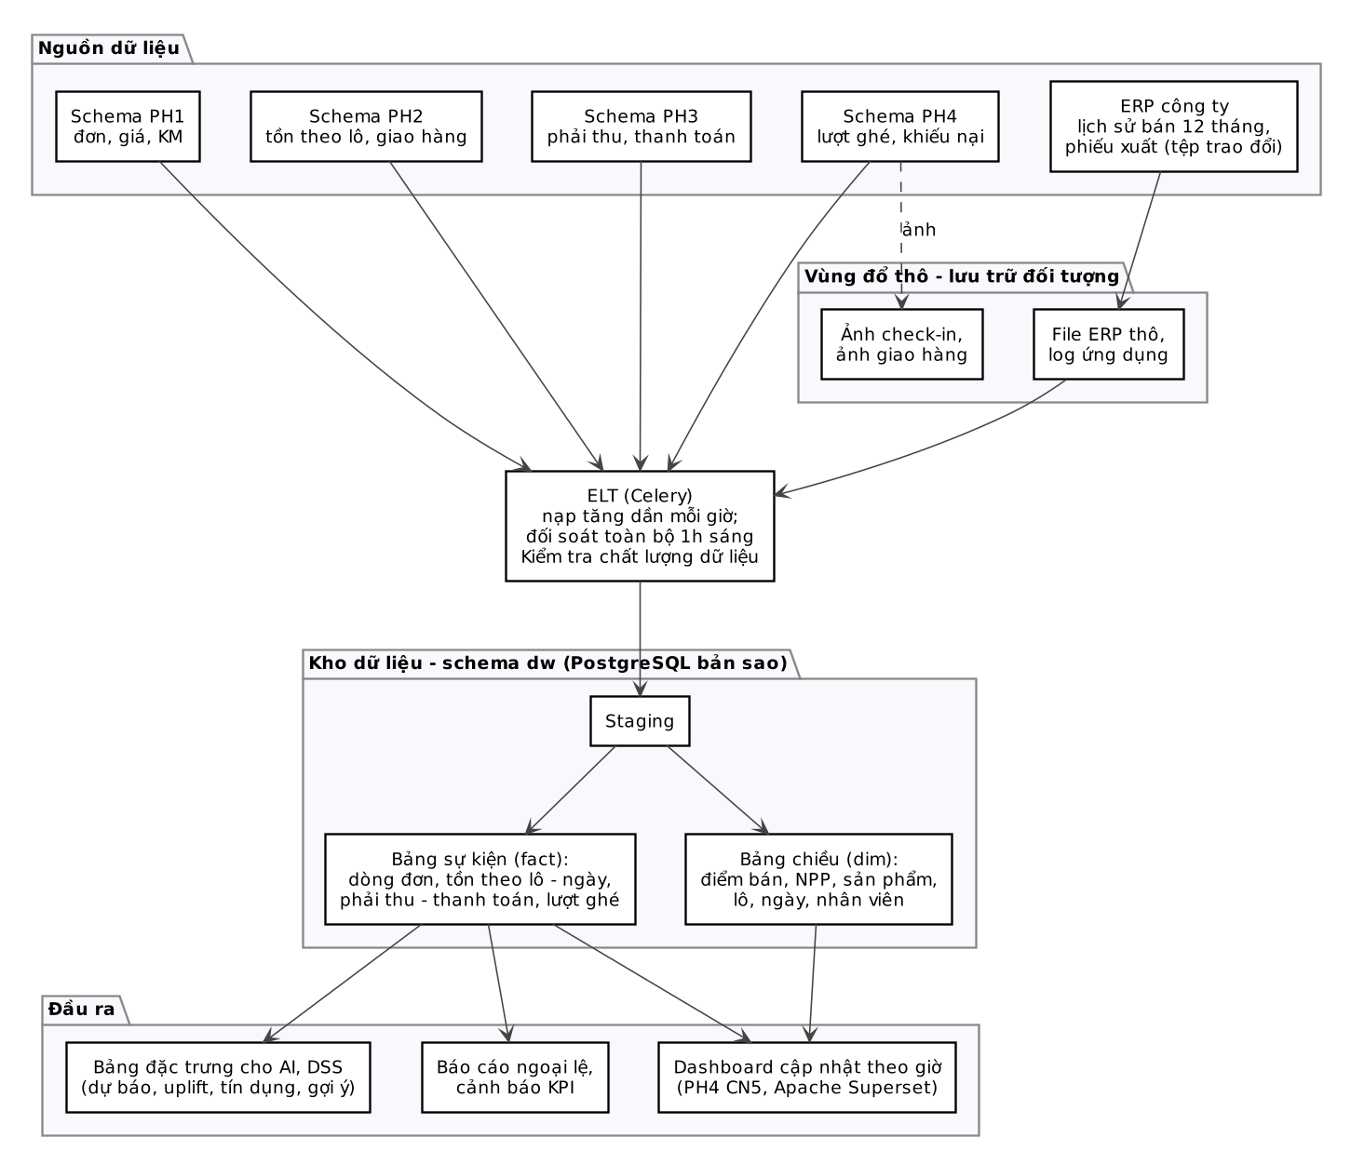
Hình 2.2b. Luồng dữ liệu từ các phân hệ và ERP đến kho dữ liệu và dashboard
Bảng 2.6d. Mô hình sao của kho dữ liệu
Bảng sự kiện (fact) | Hạt (một dòng là) | Nguồn | Phục vụ
fact_dong_don | một dòng đơn hàng | PH1 | KPI1, KPI2, KPI6; hiệu quả KM
fact_ton_lo_ngay | tồn của một lô tại một kho cuối ngày | PH2 | KPI3, KPI4; dự báo nhu cầu
fact_phai_thu, fact_thanh_toan | một khoản phải thu theo ngày; một giao dịch thanh toán | PH3 | KPI5; chấm điểm tín dụng
fact_luot_ghe | một lượt check-in của NVBH | PH4 | KPI4, KPI7; phát hiện check-in bất thường
Bảng chiều (dim) | dim_diem_ban, dim_npp, dim_san_pham, dim_lo, dim_ngay, dim_nhan_vien

Công cụ BI. Nhóm chọn Apache Superset, mã nguồn mở (quyết định D10). Superset đọc trực tiếp bản sao đồng bộ của PostgreSQL, phân quyền theo vai trò và theo NPP bằng Row-Level Security, và được nhúng vào web admin cho chức năng PH4 CN5. Ưu điểm là không có bản quyền theo người dùng như Power BI; đổi lại nhóm tự cài đặt, nâng cấp, sao lưu cấu hình và viết phân quyền, nên cộng 0,3 người vận hành vào chi phí (mục 2.7.5).

2.7.3. Hạ tầng đám mây AWS và sơ đồ triển khai
Chọn AWS, vùng Local Zone Hà Nội, mô hình lai (quyết định D6). Theo thông báo của AWS tháng 6/2026, Local Zone Hà Nội đã sẵn sàng từ 19/6/2026 với máy chủ EC2 (dòng C7i, M7i, R7i), ổ EBS có bản chụp cục bộ, S3 One Zone-IA, ECS và EKS, bộ cân bằng tải ứng dụng, VPC và Direct Connect, nên dữ liệu và bản sao lưu có thể nằm trong nước. Từ 1/1/2026, Luật Bảo vệ dữ liệu cá nhân 2025 và Nghị định 356/2025/NĐ-CP (thay Nghị định 13/2023) siết điều kiện chuyển dữ liệu cá nhân ra nước ngoài: phải lập hồ sơ đánh giá tác động, thông báo Bộ Công an và có hợp đồng ràng buộc bên nhận. Vì vậy nhóm đặt toàn bộ hệ thống trong Local Zone Hà Nội thay vì vùng Singapore. ERP vẫn ở trụ sở và nối bằng VPN site-to-site tới VPC (dùng Direct Connect khi lưu lượng tăng).
Hệ quả cần chấp nhận. Danh sách dịch vụ của Local Zone Hà Nội không có dịch vụ CSDL quản lý (RDS), nên PostgreSQL phải tự cài trên EC2 và nhóm tự vận hành sao lưu, nâng cấp, chuyển chính sang bản sao. Local Zone là một vị trí duy nhất nên sự cố cả vị trí xử lý bằng kế hoạch khôi phục (bảng 2.6f). Giá Local Zone có thể cao hơn vùng chính nên mục 2.7.5 cộng 15% so với giá tham khảo. Tài liệu AWS chưa nêu vùng mẹ quản lý Local Zone, nên cần AWS và pháp chế xác nhận (O9, O10).
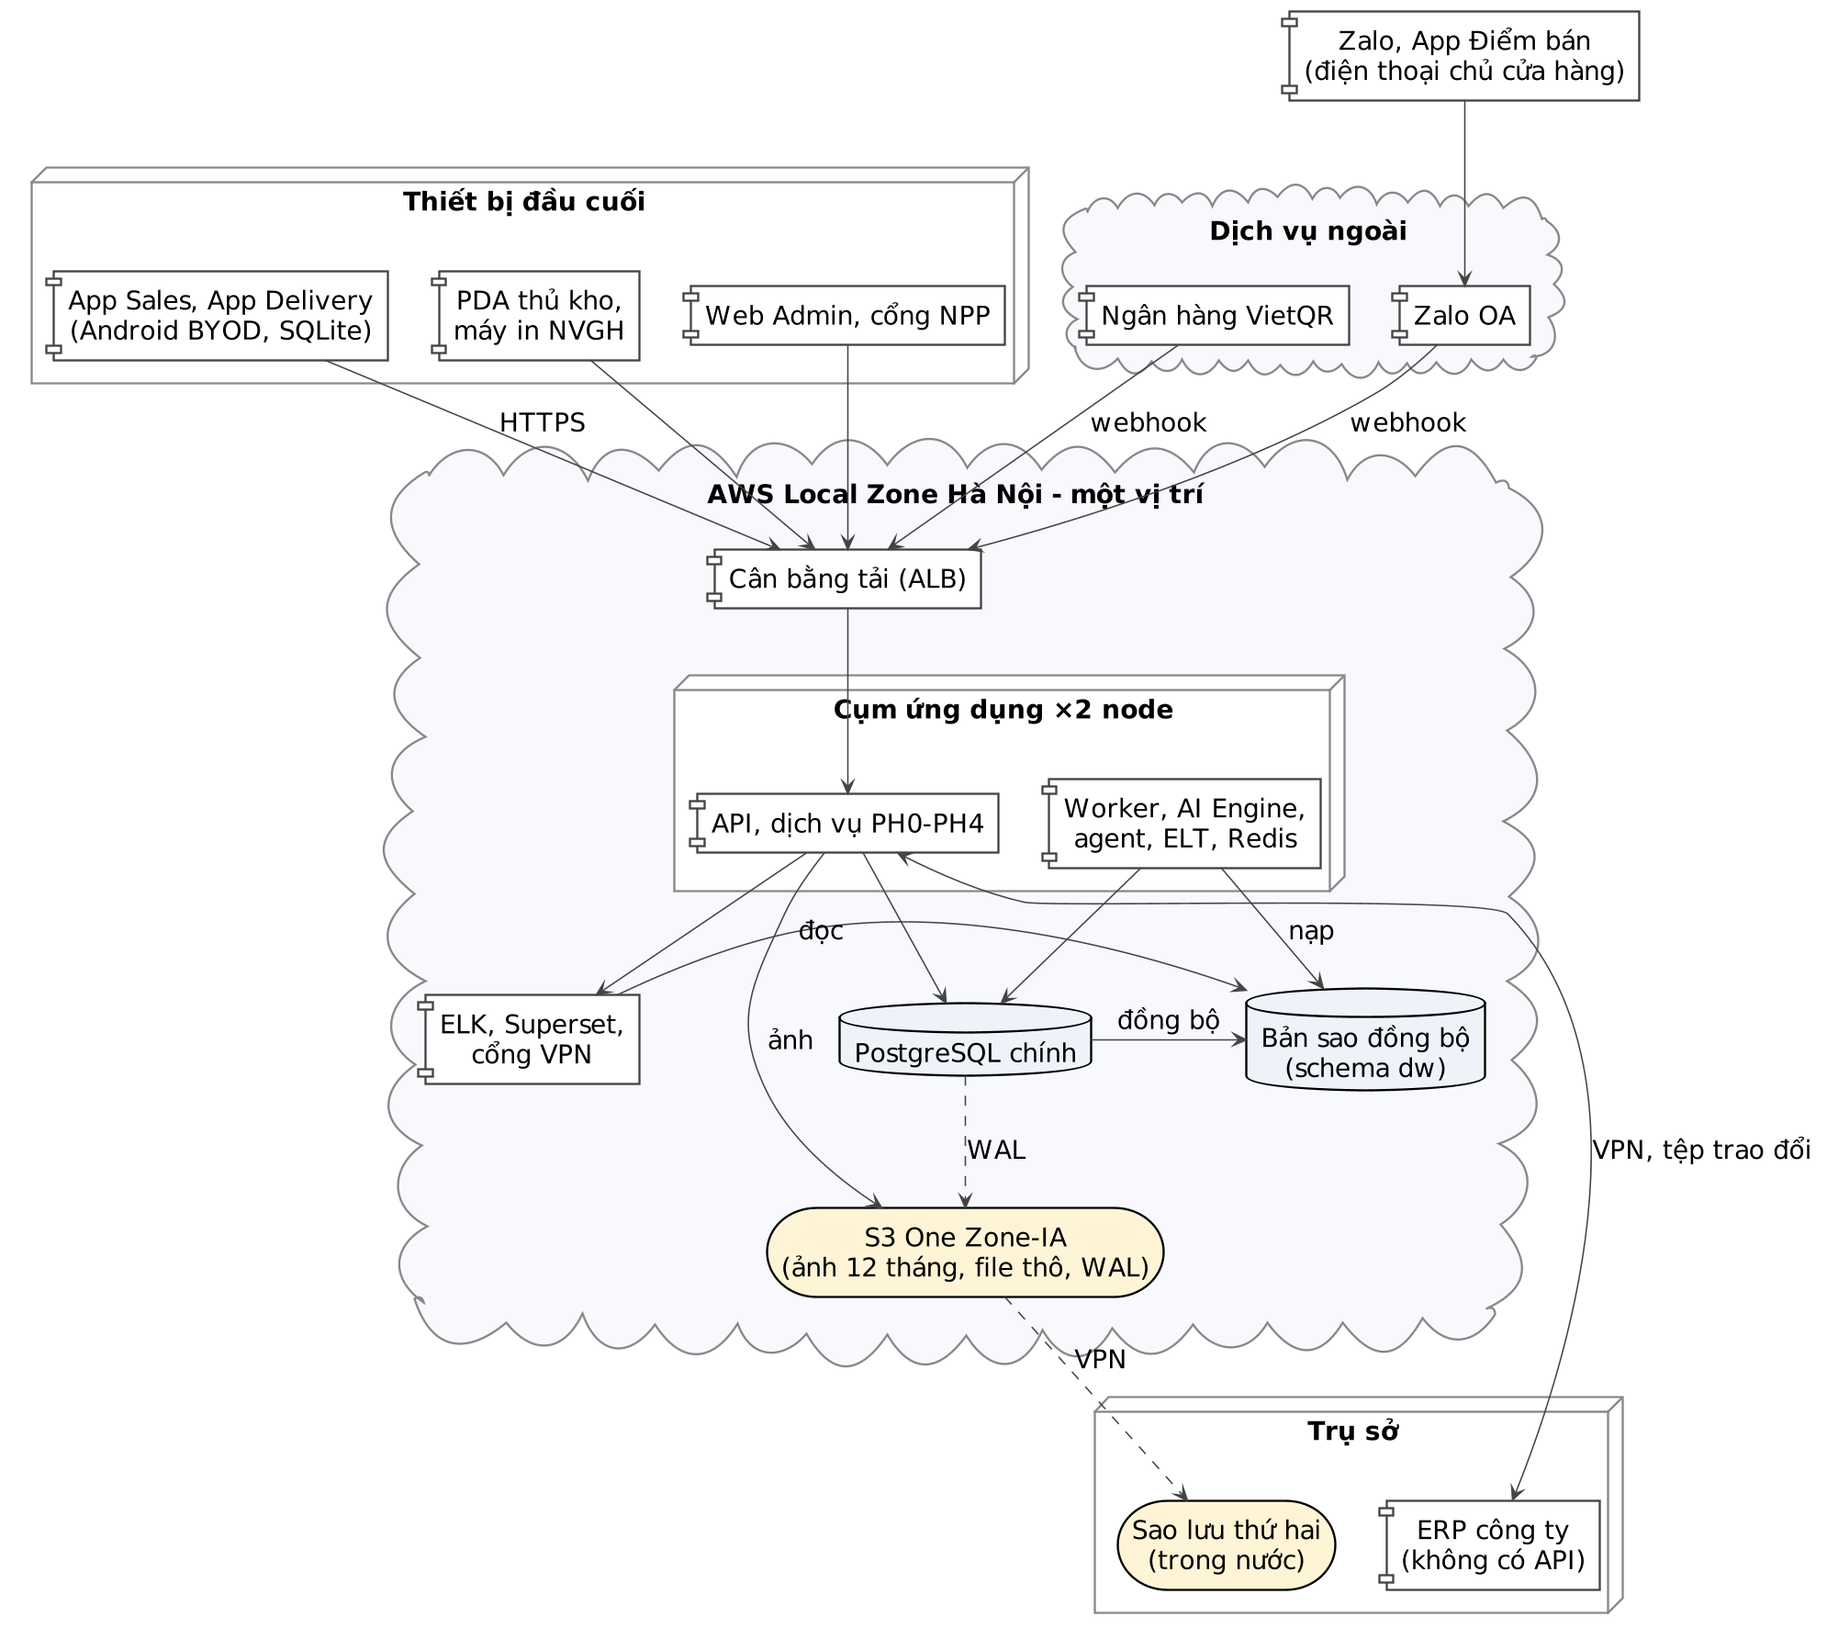
Hình 2.2a. Sơ đồ triển khai hạ tầng và thiết bị
Bảng 2.6e. Cấu hình dự kiến trên AWS (ước tính của nhóm, kiểm chứng bằng kiểm thử tải theo NFR1)
Thành phần | Thí điểm (5 NPP, 5.000 điểm) | Toàn quốc (42 NPP, 60.000 điểm) | Ghi chú
Cân bằng tải, lọc yêu cầu | 1 Application Load Balancer, TLS 1.2+; lọc yêu cầu bằng ModSecurity trên Nginx nếu Local Zone chưa có WAF | Như thí điểm | Chỉ cổng này mở ra Internet
Cụm ứng dụng (API, Celery, AI Engine, agent, Redis) | 2 × EC2 m7i.xlarge (4 vCPU, 16 GB), chạy container; Redis chạy kèm trên 2 node này | 4–6 × m7i.2xlarge; tách Redis riêng khi p95 vượt ngưỡng | Thêm node theo p95
CSDL giao dịch (PostgreSQL tự vận hành) | 2 × m7i.xlarge (chính + bản sao đồng bộ), EBS gp3 500 GB mỗi máy | 2 × m7i.4xlarge (16 vCPU, 64 GB), gp3 1 TB; phân vùng bảng theo NPP, tháng | Dữ liệu < 100 GB/năm
Kho dữ liệu, bản đọc cho BI | Dùng chung bản sao đồng bộ (schema dw) | 1 bản đọc riêng m7i.2xlarge | Tách tải báo cáo
Công cụ: Superset, ELK, cổng VPN | 1 × m7i.xlarge, EBS 300 GB | 2 node | Superset đọc từ bản sao
Lưu trữ đối tượng | S3 One Zone-IA, khoảng 1 TB | ~5 TB (ảnh 4,3 TB giữ 12 tháng, file thô, WAL) | Giữ ảnh 12 tháng (D5)
Sao lưu | EBS local snapshot; WAL và sao lưu đêm về trụ sở qua VPN | Như thí điểm | Bản thứ hai ngoài AWS, trong nước (D4)
Mạng | VPN site-to-site tới ERP | Direct Connect khi lưu lượng tăng

Sẵn sàng và khôi phục thảm họa (quyết định D4). Nhóm chọn một vị trí (Local Zone Hà Nội), hai node, CSDL có bản sao đồng bộ; bản sao lưu thứ hai nằm ngoài AWS, tại trụ sở công ty, để vẫn ở trong nước. Nhóm không chạy hai vùng song song (active-active) vì chi phí gần gấp đôi trong khi hệ thống chỉ cần sẵn sàng 6h–22h. Đổi lại, nếu mất cả Local Zone thì phải khôi phục từ bản sao lưu ở trụ sở lên máy chủ mới. Phương án khôi phục lên vùng Singapore chỉ dùng khi thảm họa, và chỉ khi pháp chế đã hoàn tất từ trước hồ sơ chuyển dữ liệu ra nước ngoài (O9). Chỉ tiêu RTO ≤ 4 giờ vì vậy phải được chứng minh bằng diễn tập.
Bảng 2.6f. Sự cố, cách xử lý và chỉ tiêu
Sự cố | Cách xử lý | Đáp ứng
Mất một node ứng dụng | Cân bằng tải loại node lỗi, node còn lại phục vụ | NFR4: ≥ 99,5% trong 6h–22h
Mất máy chủ CSDL chính | Chuyển chính sang bản sao đồng bộ; không mất giao dịch đã xác nhận | NFR4
Mất cả vùng, hoặc hỏng dữ liệu | Dùng sao lưu đêm và nhật ký giao dịch (WAL) liên tục về trụ sở; khôi phục lên máy chủ mới theo kế hoạch đã chuẩn bị (O9) | NFR7: RPO ≤ 15 phút, RTO ≤ 4 giờ; diễn tập hằng quý để chứng minh RTO
Mất kết nối tới ERP | Tệp chờ trong thư mục trao đổi, gửi lại khi nối lại; đơn giữ trạng thái chờ (mục 4.7.2) | Không dừng bán hàng

2.7.4. Thiết bị đầu cuối và điện toán biên
Thiết bị. NVBH và NVGH hiện dùng điện thoại Android cá nhân (bảng 1.5), nên nhóm giữ mô hình BYOD để tránh chi phí cấp máy cho khoảng 350 NVBH; công ty phụ cấp dữ liệu và cấp các thiết bị chuyên dụng: máy in nhiệt cho NVGH và PDA quét mã cho kho NPP. Phòng Văn thư là đầu mối mua sắm, cấp phát và bảo trì máy in, máy quét cấp cho NPP (quyết định D11). Tem lô QR do nhà máy in và dán trước khi xuất kho (quyết định D7), nên kho NPP chỉ cần quét. Vì BYOD, ứng dụng phải mã hóa CSDL cục bộ, khóa bằng mã PIN và xóa được từ xa khi nhân viên nghỉ việc (mục 5.4).
Bảng 2.6g. Thiết bị đầu cuối
Đối tượng | Thiết bị | Ai trang bị | Số lượng thí điểm (giả định) | Ghi chú
NVBH | Điện thoại Android cá nhân, có GPS và camera; app Flutter, SQLite ngoại tuyến | NVBH tự có; công ty phụ cấp | ~30 | Mã hóa dữ liệu cục bộ
NVGH | Điện thoại cá nhân + máy in nhiệt Bluetooth (phiếu giao, biên nhận) | Máy in do công ty cấp, Phòng Văn thư quản lý | ~20 | Biên nhận tiền mặt
Thủ kho NPP | PDA Android có đầu quét 2D | Công ty cấp, Phòng Văn thư quản lý | ~10 | Quét lô khi nhận, soạn FEFO
Nhà máy | Máy in tem lô QR công nghiệp, in và dán tem trên dây chuyền xuất hàng | Công ty (nhà máy) | 2 | Tem in tại nguồn, giảm sai lô ở NPP (D7)
Văn phòng NPP | Máy tính sẵn có; bộ phát 4G dự phòng | NPP; công ty cấp bộ phát | 5 | Duy trì khi mất mạng
Điểm bán | Điện thoại của chủ cửa hàng; Zalo, app Điểm bán | Điểm bán tự có | ~5.000 | Không cấp thiết bị

Điện toán biên. Nhóm chia theo ba mức. (1) Trên thiết bị (có ngay): ứng dụng NVBH, NVGH chạy ngoại tuyến (offline-first), lưu cục bộ bằng SQLite, đồng bộ khi có mạng với mã sự kiện chống ghi trùng; đơn ngoại tuyến chỉ là nháp và chỉ giữ tồn khi đồng bộ (NFR3). Đây là điện toán biên cần thiết nhất vì nhiều tuyến ở vùng sóng yếu. (2) Tại kho NPP (giai đoạn 2): bộ ghi nhiệt độ ở xe lạnh và kho lạnh qua một gateway nhỏ, cảnh báo cục bộ khi mất mạng rồi đẩy dữ liệu về PH2 CN5; giai đoạn thí điểm vẫn ghi nhiệt độ khi nhận hàng bằng tay trên app. (3) Không dùng điện toán biên mức mạng (MEC, 5G) hay CDN: số người dùng đồng thời nhỏ (500) và toàn bộ dịch vụ chạy trong nước nên độ trễ không phải điểm nghẽn.

2.7.5. Chi phí thiết bị, chi phí AWS, rà soát tối ưu và đối chiếu với mục 5.7
Bảng 2.6h. Chi phí thiết bị và phụ cấp tại vùng thí điểm (đơn giá là giả định, triệu đồng)
Hạng mục | Số lượng × đơn giá | Thành tiền | Loại chi phí
PDA quét 2D cho thủ kho | 10 × 8 | 80 | Đầu tư một lần
Máy in nhiệt Bluetooth cho NVGH | 20 × 2,5 | 50 | Đầu tư một lần
Máy in tem lô QR công nghiệp cho 2 nhà máy | 2 × 25 | 50 | Đầu tư một lần
Bộ phát 4G dự phòng cho NPP | 5 × 2 | 10 | Đầu tư một lần
Tổng thiết bị |  | 190
Phụ cấp BYOD cho NVBH, NVGH | 50 người × 0,1/tháng × 12 | 60/năm | Vận hành
Vật tư (tem lô, giấy in) | ước tính | 12/năm | Vận hành
Bảo trì thiết bị (Phòng Văn thư) | ≈ 5% giá trị thiết bị | 10/năm | Vận hành

Chi phí AWS. Đơn giá lấy theo mức giá tham khảo của vùng Singapore (m7i.xlarge khoảng 0,235 USD/giờ; EBS gp3 khoảng 0,092 USD/GB-tháng; S3 One Zone-IA khoảng 0,0125 USD/GB-tháng; truyền dữ liệu ra khoảng 0,12 USD/GB), cộng 15% cho Local Zone, 730 giờ/tháng, tính theo giờ và không cam kết dài hạn, tỷ giá 26.000 đồng/USD. Nhóm chưa tra lại các đơn giá này từ bảng giá hiện hành và chưa có giá riêng của Local Zone Hà Nội, nên con số cần được chạy lại bằng AWS Pricing Calculator (O10).
Bảng 2.6j. Chi phí AWS ước tính cho vùng thí điểm (USD/tháng, giả định)
Hạng mục | Cấu hình | USD/tháng
Máy chủ ứng dụng | 2 × m7i.xlarge | 395
Máy chủ CSDL | 2 × m7i.xlarge | 395
Máy chủ công cụ | 1 × m7i.xlarge (Superset, ELK, cổng VPN) | 197
Ổ EBS gp3 | ~1,5 TB | 162
Bản chụp EBS cục bộ | ~1 TB | 57
Lưu trữ đối tượng | S3 One Zone-IA ~1 TB, kèm yêu cầu truy cập | 20
Cân bằng tải | 1 Application Load Balancer | 35
Truyền dữ liệu ra | ~400 GB (sao lưu về trụ sở, người dùng) | 48
Gói hỗ trợ | Business Support (mức tối thiểu, giả định) | 100
Tổng | 1.409 USD/tháng ≈ 16.900 USD/năm ≈ 440 triệu đồng/năm | 1.409

Rà soát tối ưu. Trước khi đưa số vào Chương 5, nhóm rà lại từng khoản xem còn dư không. Kết quả ở bảng dưới: hai khoản dư rõ nhất là cỡ máy CSDL và các node riêng cho Redis, ELK; sau khi gộp, chi phí đám mây còn khoảng 440 triệu đồng/năm, so với khoảng 687 triệu đồng/năm nếu giữ cấu hình ban đầu (hai khoản trên cộng thêm 790 USD/tháng).
Bảng 2.6k. Kết quả rà soát tối ưu chi phí
Hạng mục rà soát | Phát hiện | Thay đổi, tác động
Cỡ máy CSDL | Cấu hình cũ 8 vCPU, 32 GB cho khoảng 10 GB dữ liệu/năm và 1.400 đơn/ngày là dư | Giảm còn 4 vCPU, 16 GB ở thí điểm, nâng lên 16 vCPU, 64 GB khi toàn quốc; tiết kiệm khoảng 395 USD/tháng
Node riêng cho Redis và ELK | Tải thí điểm nhỏ (khoảng 500 người dùng đồng thời) | Redis chạy chung 2 node ứng dụng; ELK, Superset, cổng VPN dùng chung 1 node công cụ; tiết kiệm khoảng 395 USD/tháng; tách ra khi p95 vượt ngưỡng
Công cụ BI | Power BI tính bản quyền theo người dùng | Dùng Apache Superset: bỏ bản quyền BI, đổi lại 0,3 người vận hành CSDL và BI (90 triệu đồng/năm)
Lưu ảnh | Giữ ba năm tích lũy tới 13 TB | Giữ 12 tháng: 4,3 TB ở toàn quốc, dùng S3 One Zone-IA là lớp lưu trữ rẻ hơn lớp tiêu chuẩn
Mức cập nhật dashboard | Gần thời gian thực cần CDC và thêm CSDL phân tích | Nạp tăng dần theo giờ; không thêm hạ tầng
Máy in tem lô QR | In tại 5 kho NPP thì tốn công dán, dễ sai lô | In tại 2 nhà máy: đầu tư tăng 20 triệu đồng (máy công nghiệp đắt hơn) nhưng bỏ công dán ở NPP và giúp đạt KPI8
Sao lưu và dự phòng | Nhân đôi sang vùng khác tốn gấp đôi và vướng quy định chuyển dữ liệu | Chỉ sao lưu về trụ sở qua VPN có sẵn; không chạy hai vùng song song
Cam kết dài hạn | Giá theo giờ không cam kết là mức đắt nhất | Chưa tính vào số liệu. Sau 3 tháng chạy thật và kiểm thử tải, xem xét Savings Plans hoặc Reserved Instances nếu áp dụng được cho EC2 ở Local Zone (hỏi AWS, O10)
Khoản còn lớn nhất | Nhân sự vận hành 900 triệu đồng/năm chiếm khoảng 49% chi phí vận hành | Chưa tối ưu thêm được từ phía hạ tầng; cần đo lại khối lượng việc thật sau thí điểm

Đối chiếu với mục 5.7. Bảng 5.13 và 5.14 đã được cập nhật theo các số liệu trên. Vốn đầu tư giai đoạn 1 tăng từ 4.250 lên 4.315 triệu đồng (+65): thiết bị đầu cuối +190; môi trường AWS giai đoạn phát triển, thử nghiệm 160 thay cho dòng "hạ tầng, bản quyền năm đầu" 350 (−190, vì chi phí chạy thật năm đầu đã nằm trong Bảng 5.14 nên tính vào đây là trùng); tích hợp ERP không có API +60 (giả định, cho bộ chuyển đổi tệp và đối soát); dự phòng 5% tăng 5. Chi phí vận hành tăng từ 1.650 lên 1.842 triệu đồng/năm (+192): AWS 440 thay cho 360 (+80); công cụ, bản quyền 30 thay cho 90 (−60); vận hành CSDL và BI tự quản +90; thiết bị đầu cuối +82. Thời gian hoàn vốn ≈ 4,315 / (5,6 − 1,842) ≈ 1,15 năm (khoảng 14 tháng), tăng nhẹ so với 1,1 năm trước đó.

2.7.6. Tích hợp với ERP khi ERP không có API
Phía công ty xác nhận ERP hiện tại không có API (quyết định D8). Khung ban đầu của báo cáo giả định ERP có API hoặc webhook, nên cơ chế đồng bộ ở mục 4.7.2 và các hàng liên quan đã được sửa theo bảng dưới.
Bảng 2.6m. Các cách tích hợp khi ERP không có API
Cách | Mô tả | Ưu điểm | Nhược điểm | Chọn?
Trao đổi tệp (CSV hoặc XML) qua thư mục chung hoặc SFTP | ERP xuất tệp theo lịch (xác nhận đơn, phiếu xuất); hệ thống ghi tệp đơn bổ sung, bộ chuyển đổi nhập vào ERP | Ít can thiệp ERP, an toàn, dễ kiểm tra | Có độ trễ theo lịch (15 phút); phải thống nhất định dạng | Chọn, cho cả hai chiều
Đọc trực tiếp CSDL ERP bằng view chỉ đọc | Tạo view chỉ đọc cho lô, tồn nhà máy, phiếu xuất | Dữ liệu nhanh, chi tiết | Phụ thuộc cấu trúc bảng; nhà cung cấp ERP có thể không cho phép | Dự phòng, nếu CNTT cho phép
Nhập tay hoặc robot thao tác giao diện ERP (RPA) | Người nhập hoặc robot điều khiển màn hình ERP | Không đụng tới ERP | Quay lại nhập hai lần (V1), dễ sai, dễ gãy khi giao diện đổi | Không chọn

Cách vận hành: mỗi tệp mang mã đơn và số phiên bản để chống nhập trùng, kèm mã kiểm tra toàn vẹn; thư mục chia ba ngăn (chờ xử lý, đã xử lý, lỗi); bộ chuyển đổi quét 15 phút/lần; tác vụ đối soát tổng lúc 1 giờ sáng vẫn giữ nguyên. Hệ quả là đồng bộ với ERP không còn tức thời, độ trễ vài chục phút, nằm trong chỉ tiêu KPI1 (≤ 2 giờ) nhưng cần kiểm chứng khi thí điểm. Phần giữ tồn, hạn mức và thanh toán không phụ thuộc ERP nên không bị ảnh hưởng.

2.7.7. Các điểm cần chốt
Bảng dưới gồm các quyết định đã chốt (D1–D12) và các điểm còn mở (O7, O9–O11). Tám câu hỏi O1–O8 ở bản trước đã được nhóm trả lời và chuyển thành quyết định D5–D12.
Bảng 2.6i. Quyết định đã chốt và điểm còn mở
Mã | Nội dung | Quyết định hoặc phương án đề xuất, ảnh hưởng | Trạng thái, bên quyết định
D1 | Kho dữ liệu giai đoạn 1 | PostgreSQL phân tích (schema dw, bản đọc) + lưu trữ đối tượng; ClickHouse khi vượt ngưỡng 2.6c | Đã chốt (nhóm)
D2 | Thiết bị NVBH, NVGH, thủ kho | BYOD; công ty cấp máy in, PDA quét | Đã chốt (nhóm)
D3 | Điện toán biên | Ngoại tuyến trên thiết bị; IoT nhiệt độ để giai đoạn 2 | Đã chốt (nhóm)
D4 | Sẵn sàng, khôi phục | Một vị trí, 2 node, CSDL có bản sao đồng bộ; sao lưu thứ hai tại trụ sở; RPO ≤ 15 phút, RTO ≤ 4 giờ | Đã chốt (nhóm)
D5 | Lưu giữ ảnh (check-in, trưng bày, giao hàng) | 12 tháng rồi xóa; giữ siêu dữ liệu. Dung lượng ổn định ~4,3 TB toàn quốc | Đã chốt (nhóm, trả lời O1)
D6 | Nhà cung cấp đám mây | AWS, Local Zone Hà Nội; PostgreSQL tự vận hành trên EC2 | Đã chốt; chờ báo giá (O10)
D7 | Ai in và dán tem lô QR | Nhà máy; 2 máy in công nghiệp; kho NPP chỉ quét | Đã chốt (trả lời O3)
D8 | Tích hợp ERP | ERP không có API: trao đổi tệp qua VPN, bộ chuyển đổi quét 15 phút (mục 2.7.6) | Đã chốt (trả lời O4)
D9 | Mức cập nhật dashboard | Theo giờ; nạp tăng dần, không dùng CDC | Đã chốt (trả lời O5)
D10 | Công cụ BI | Apache Superset, mã nguồn mở | Đã chốt (trả lời O6)
D11 | Mua sắm, bảo trì máy in, máy quét cấp cho NPP | Phòng Văn thư | Đã chốt (trả lời O7)
D12 | Cập nhật mục 5.7 | Đã cập nhật Bảng 5.13, 5.14 và công thức hoàn vốn (mục 2.7.5) | Hoàn thành (trả lời O8)
O7 | Quy định bồi hoàn khi NPP làm mất, hỏng thiết bị | Phòng Văn thư soạn điều khoản trong hợp đồng với NPP; ảnh hưởng chi phí bảo trì 10 triệu đồng/năm | Còn mở (Phòng Văn thư, Phòng KD)
O9 | Dữ liệu và sao lưu theo Luật Bảo vệ dữ liệu cá nhân 2025, NĐ 356/2025 | Xác nhận Local Zone Hà Nội đủ điều kiện lưu tại Việt Nam (vùng mẹ quản lý); xác nhận sao lưu ở trụ sở; chuẩn bị trước hồ sơ nếu khôi phục lên vùng Singapore | Còn mở (pháp chế)
O10 | Báo giá và dịch vụ của AWS tại Local Zone Hà Nội | Chạy AWS Pricing Calculator cho cấu hình bảng 2.6e; xác nhận có WAF không; Savings Plans có áp dụng không; thay khung 440 triệu đồng/năm | Còn mở (CNTT, AWS)
O11 | Định dạng tệp, lịch xuất và quyền tạo view trên ERP | Cần biết ERP là phần mềm nào, ai quản trị, tệp xuất ra dạng gì; quyết định đồng bộ có thể nhanh hơn 15 phút hay không | Còn mở (CNTT công ty, nhà cung cấp ERP)

2.8. Phạm vi và đối tượng sử dụng
Bảng 2.7. Người dùng dự kiến tại vùng thí điểm
Vai trò | Số lượng (giả định) | Kênh sử dụng
Điểm bán | ~5.000 | App Điểm bán, Zalo OA
Nhân viên bán hàng (NVBH), giám sát | 30 + 3 | App Sales
Nhân viên giao hàng (NVGH) | 20 | App Delivery
NPP (chủ, điều phối, thủ kho, kế toán, thủ quỹ) | 5 NPP × ~5 người | Web cổng NPP, App Delivery
Phòng KD, Kế toán, QA, CNTT tại công ty | ~20 | Web Admin
Ban điều hành | ~5 | Dashboard

Vùng thí điểm (giả định): Thanh Hóa – Nghệ An – Hà Tĩnh, 5 NPP. Sau 6 tháng đo KPI, hệ thống mở rộng ra 42 NPP và 60.000 điểm bán, rồi 5.000 điểm bán mới ở miền Trung, miền Nam.

2.9. Yêu cầu chức năng, phi chức năng và quy tắc nghiệp vụ tổng hợp
Bảng 2.8. Tổng hợp yêu cầu chức năng theo phân hệ
Phân hệ | Yêu cầu TH1 | Chức năng đáp ứng
PH0 | FR0.1–FR0.3: đăng nhập OTP, tài khoản – vai trò – phạm vi dữ liệu, nhật ký thao tác | Dịch vụ dùng chung
PH1 | FR1.1–FR1.8: đặt hàng, đặt hộ, duyệt, đơn bổ sung NPP (số gợi ý từ PH2), giá, KM, theo dõi trạng thái | 5 CN + 2 NC (mục 3.2)
PH2 | FR2.1–FR2.8: nhập theo lô, FEFO, giữ tồn, điều chuyển, lập tuyến, xác nhận giao, truy xuất, cảnh báo cận hạn | 6 CN + 2 NC (mục 3.3)
PH3 | FR3.1–FR3.8: hạn mức, kiểm tra tín dụng, QR, tiền mặt, đối soát, hàng trả, xem công nợ, đồng bộ bút toán | 5 CN + 2 NC (mục 3.4)
PH4 | FR4.1–FR4.7: tuyến, check-in, ảnh, hồ sơ điểm bán, tích điểm, khiếu nại, dashboard, gợi ý đơn | 5 CN + 2 NC (mục 3.5)

Bảng 2.9. Điều chỉnh so với TH1 sau khi thiết kế chi tiết
Nội dung TH1 | Điều chỉnh | Lý do | PH
FR1.3: NPP duyệt từng đơn | Duyệt tự động; NPP chỉ xử lý ngoại lệ | Hàng trăm đơn/NPP/ngày; đạt KPI1 ≤ 2 giờ | PH1
Kiểm tra hạn mức rồi giữ tồn | Giữ tồn cả giỏ trước, kiểm tra tín dụng sau | Không tạo đơn thiếu hàng; nguyên tắc “hết hàng không đặt được” | PH1, PH2, PH3
BR2: giữ tồn tối đa 24 giờ | Mỗi trạng thái chờ một hạn riêng: 30 phút chờ điểm bán chọn, 4 giờ làm việc chờ duyệt ngoại lệ tín dụng, 24 giờ chờ NPP duyệt | Không giam hàng vì đơn không thanh toán được | PH1, PH3
FR3.8: bút toán công nợ sang ERP | Bút toán công nợ điểm bán vào phần mềm kế toán NPP; ERP chỉ nhận giao dịch bán cho NPP | NPP là pháp nhân độc lập | PH3
FR3.1, FR3.5: hạn mức, xác nhận số dư của NPP | PH3 quản lý hạn mức, công nợ của điểm bán; công nợ NPP – công ty do ERP quản lý | Tránh trùng với ERP | PH3
Quyết toán chuyến chưa tính hàng trả | Mang đi + hàng trả thu về = đã giao + mang về + nhập khu hàng hỏng | Chuyến giao còn chở hàng trả, thu hồi | PH2
BR13 trừ điểm khi hàng trả (đề xuất) | Đã thống nhất: PH3 gửi sự kiện cấn trừ, PH4 trừ điểm | Điểm thưởng đúng giá trị thực mua | PH3, PH4

Yêu cầu phi chức năng NFR1–NFR9 và cách đáp ứng được trình bày ở Chương 4. Quy tắc nghiệp vụ chung BR1–BR8 của TH1 được cụ thể hóa thành quy tắc riêng của từng phân hệ (BR-01… ở PH1, PH3; BR2.1–BR2.10 ở PH2; BR6–BR14 ở PH4).

2.10. Chiến lược – triết lý kinh doanh
Mục đích: biến kênh truyền thống thành kênh có dữ liệu – mỗi thùng sữa biết đang ở lô nào, kho nào, điểm bán nào; mỗi điểm bán biết mình nợ bao nhiêu, nên nhập gì.
Chiến lược: (1) thí điểm ở vùng Bắc Trung Bộ, đo KPI rồi nhân rộng; (2) dùng hệ thống làm lợi thế khi mở 5.000 điểm bán mới – hồ sơ điểm bán, hạn mức, đơn gợi ý sẵn sàng từ ngày đầu; (3) eB2B bổ trợ chứ không thay NVBH – bài học từ Shikhar của Unilever và sự giải thể của Telio (sàn trung gian nhiều tầng, chi phí cao).
Triết lý: “Tươi đúng hạn – Minh bạch – Hài hòa lợi ích với nhà phân phối”. Tươi đúng hạn nghĩa là xuất theo FEFO và không bán lô cận hạn cho điểm bán. Minh bạch nghĩa là giá, khuyến mãi, công nợ và điểm thưởng đều được điểm bán tự tra cứu. Hài hòa lợi ích với nhà phân phối nghĩa là NPP vẫn giữ quan hệ và công nợ với điểm bán của mình; hệ thống giảm việc thủ công cho NPP chứ không đi vòng qua NPP để bán trực tiếp.

CHƯƠNG 3. PHÂN TÍCH VÀ THIẾT KẾ CHI TIẾT CÁC PHÂN HỆ

3.1. Cấu trúc hệ thống và các phân hệ chức năng
Bảng 3.1. Bốn phân hệ nghiệp vụ và nền tảng chung
Phân hệ | Mục tiêu | Luồng cốt lõi | Phụ trách
PH0 – Nền tảng chung | Dịch vụ dùng chung cho mọi phân hệ | Đăng nhập, phân quyền, thông báo, tích hợp, lập lịch, AI Engine, agent Zalo OA | Tùng
PH1 – Đặt hàng B2B và Giá – KM | Đơn hợp lệ: đúng giá, có hàng, trong hạn mức | L1 Giá và KM; L2 Đặt hàng, duyệt đơn; L3 Điều chỉnh, hủy; L4 Đặt bổ sung NPP | Tùng
PH2 – Kho theo lô và Giao hàng | Xuất đúng lô (FEFO), giao đúng hẹn, truy được lô | L1 Nhận hàng theo lô; L2 Giữ tồn, xuất FEFO; L3 Hạn dùng, điều chuyển; L4 Chuyến, giao hàng; L5 Khóa lô, thu hồi | Thịnh
PH3 – Công nợ và Thanh toán | Không nợ xấu, đối soát hằng ngày | L1 Kiểm soát tín dụng; L2 Thu tiền, đối soát, ghi sổ; L3 Hàng trả, cấn trừ; L4 Thu hồi nợ quá hạn | Thảo Anh
PH4 – Bán hàng, Điểm bán và Phân tích | Chăm sóc điểm bán, dữ liệu cho quyết định | L1 Đi tuyến; L2 Hồ sơ, khiếu nại; L3 Tích điểm; L4 Khai thác dữ liệu (DSS) | Ngọc Anh

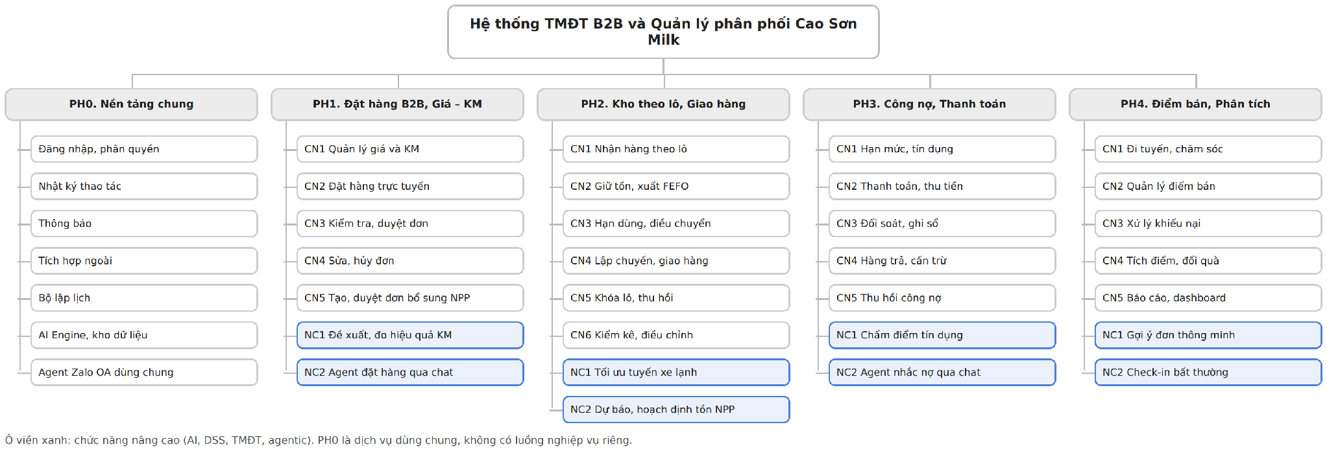
Hình 3.1. Sơ đồ phân rã chức năng toàn hệ thống
Toàn hệ thống có 21 chức năng cơ bản và 8 chức năng nâng cao. Mỗi phân hệ có hai chức năng nâng cao phủ các hướng AI, DSS, TMĐT và agentic workflow: dự báo nhu cầu và gợi ý (PH2 NC2, PH4 NC1), ước lượng hiệu quả khuyến mãi (PH1 NC1), tối ưu (PH2 NC1), chấm điểm, phát hiện bất thường (PH3 NC1, PH4 NC2) và agent hội thoại trên Zalo OA (PH1 NC2, PH3 NC2 – hai nhóm công cụ của một agent dùng chung).
Mỗi phân hệ được trình bày theo cùng một khuôn: yêu cầu và tác nhân; luồng nghiệp vụ, quy tắc và đồng bộ; tiêu chí quản trị; phân rã và use case; sau đó là từng chức năng cơ bản (vấn đề, chức năng ngoài luồng, luồng chính, use case chi tiết, biểu đồ hoạt động, tuần tự, lợi ích); cuối cùng là chức năng nâng cao (đặc tả, kịch bản, dữ liệu, mô hình, thực nghiệm, ứng dụng). Biểu đồ hoạt động và tuần tự chỉ vẽ luồng chính; chức năng con ngoài luồng (thiết lập, tra cứu) thể hiện ở use case.
PH0 – Nền tảng chung không có luồng nghiệp vụ riêng: Identity (đăng nhập OTP, vai trò, phạm vi dữ liệu phân cấp từ công ty, vùng, NPP, NVBH đến điểm bán), Notification (app, SMS, Zalo), Integration (ERP, ngân hàng, HĐĐT, phần mềm kế toán NPP, bản đồ), Scheduler (tác vụ định kỳ), AI Engine và kho dữ liệu (mô hình dùng chung), Agent Gateway (kênh Zalo OA, nhận diện điểm bán, nhật ký và giới hạn quyền của agent).
Các chức năng nâng cao (AI, DSS) trong hệ thống được thiết kế theo cấu trúc ba thành phần của Hệ hỗ trợ quyết định (DSS) bao gồm:

- Cơ sở dữ liệu: Sử dụng dữ liệu từ kho dữ liệu chung và các phân hệ.
- Cơ sở mô hình: Bao gồm các mô hình tối ưu hóa, gợi ý, học máy được tính toán trong AI Engine và Bộ lập lịch.
- Giao diện người dùng: Hiển thị đề xuất, biểu đồ qua Web Admin, App hoặc Zalo OA.
Các quyết định được hỗ trợ bởi DSS trong hệ thống đều thuộc loại quyết định bán cấu trúc (ví dụ: đề xuất khuyến mãi, tối ưu tuyến đường, gợi ý đơn hàng), trong đó hệ thống cung cấp các phương án tối ưu nhưng người dùng (Giám đốc KD, NPP, Điểm bán) vẫn là người ra quyết định cuối cùng.

3.2. PHÂN HỆ 1 – ĐẶT HÀNG B2B VÀ GIÁ – KHUYẾN MÃI
Phân hệ 1 (PH1) – Đặt hàng B2B và Giá – Khuyến mãi là điểm khởi đầu của chu trình Bán hàng – Thu tiền trong hệ thống TMĐT B2B và Quản lý phân phối Cao Sơn Milk. Phân hệ biến nhu cầu của điểm bán thành đơn hàng hợp lệ – đúng giá, đúng khuyến mãi, có hàng thật và nằm trong hạn mức nợ – rồi chuyển sang kho để giao. Phân hệ cũng quản lý đơn bổ sung của nhà phân phối (NPP) lên công ty để kho NPP luôn đủ hàng cho điểm bán.
Đầu ra của PH1 là đầu vào của ba phân hệ còn lại: lệnh xuất kho cho PH2 (Kho theo lô và Giao hàng), đơn cần giữ hạn mức cho PH3 (Công nợ và Thanh toán), dữ liệu đơn cho PH4 (Bán hàng, Điểm bán và Phân tích).
PH1 là cổng đặt hàng hai cấp với hai loại giao dịch khác nhau về người mua, bảng giá và người duyệt. Cấp thứ nhất là điểm bán đặt hàng với NPP (CN1–CN4 và agent NC2), phục vụ khoảng 60.000 điểm bán. Cấp thứ hai là NPP đặt hàng lên công ty (CN5), phục vụ 42 NPP. Hai cấp được đặt chung trong PH1 vì cùng là nghiệp vụ đặt hàng B2B: cùng dùng bảng giá, khuyến mãi và quy trình duyệt đơn, và TH1 đã giao yêu cầu FR1.4, FR1.5 (NPP đặt bổ sung, Phòng Kinh doanh duyệt) cho phân hệ này. Ranh giới với PH2 được giữ rõ: câu hỏi “cần nhập bao nhiêu” là việc của kho, nên dự báo nhu cầu và tính số lượng đề xuất thuộc NC2 của PH2; PH1 chỉ nhận số đề xuất đó, cho NPP chỉnh, gửi và cho Phòng Kinh doanh duyệt như một đơn hàng. Chức năng nâng cao NC1 của PH1 vì thế dành cho đúng mảng PH1 sở hữu là giá và khuyến mãi: đề xuất và đo hiệu quả chương trình khuyến mãi.
Mục tiêu của phân hệ: (1) Thay ba kênh đặt hàng rời rạc (app DMS cũ của NVBH, email, Zalo) bằng một cổng đặt hàng B2B duy nhất, dùng chung một số tồn kho và một nguồn giá; (2) Cho phép điểm bán tự đặt hàng bất kỳ lúc nào thay vì chờ nhân viên bán hàng (NVBH) ghé khoảng một lần mỗi tuần; (3) Bảo đảm không bán vượt tồn: hàng hết thì không đặt được, đơn đã tạo thì luôn có hàng; (4) Duyệt đơn nhanh bằng duyệt tự động, con người chỉ xử lý ngoại lệ; (5) Kiểm soát chặt giá và ngân sách khuyến mãi (không đơn nào vượt ngân sách, mọi lần đổi giá có người duyệt và nhật ký) và đo được hiệu quả thật của từng chương trình trước khi chi tiếp.

3.2.1. Yêu cầu và tác nhân
Bảng 3.2. Yêu cầu chức năng, phi chức năng và quy tắc nghiệp vụ trong TH1 (PH1)
Mã | Nội dung (TH1) | Đáp ứng tại
FR1.1 | Điểm bán tạo đơn; hệ thống tự áp giá, KM, hiển thị tổng tiền trước khi gửi | CN1, CN2
FR1.2 | NVBH đặt đơn thay điểm bán tại điểm đã check-in | CN2 (nhánh NVBH đặt hộ)
FR1.3 | NPP duyệt, sửa số lượng hoặc từ chối đơn (ghi lý do khi từ chối) | CN3 (NPP duyệt đơn ngoại lệ) – xem mục 2.9
FR1.4 | NPP tạo đơn bổ sung lên công ty, có số lượng gợi ý | CN5 (số lượng gợi ý do PH2 NC2 tính)
FR1.5 | Phòng KD duyệt đơn NPP, chuyển lệnh xuất kho nhà máy | CN5
FR1.6 | Phòng KD quản lý bảng giá theo vùng, kênh, có ngày hiệu lực | CN1
FR1.7 | Phòng KD tạo chương trình KM: chiết khấu bậc, tặng hàng, trưng bày; giới hạn vùng, thời gian, ngân sách | CN1; NC1 đề xuất mức KM và vùng
FR1.8 | Theo dõi trạng thái đơn: Mới → Đã duyệt → Đang giao → Đã giao → Đã thanh toán / Đã hủy | CN2, CN4
FR2.3 | Giữ tồn kho khi đơn được tạo; trả lại khi đơn bị từ chối hoặc hết thời gian giữ | CN2, CN3, CN4 (mục 3.2.10)
NFR2 | Không bán vượt tồn khi nhiều điểm bán đặt cùng một lô | CN2 (mục 3.2.10)
NFR3 | Ứng dụng NVBH lưu được đơn khi mất sóng, tự đồng bộ khi có mạng | CN2 (đơn nháp offline)
NFR8 | Điểm bán đặt một đơn lặp lại trong ≤ 5 thao tác | CN2 (đặt lại đơn cũ, đơn gợi ý)
BR1 | Công nợ + giá trị đơn ≤ hạn mức; vượt hạn mức phải có Kế toán duyệt | CN3 (gọi PH3)
BR2 | Tồn được giữ tối đa 24 giờ; quá hạn mà NPP chưa duyệt thì đơn tự hủy | CN3, mục 3.2.10
BR3 | Xuất kho FEFO; không xuất lô còn < 3 ngày hạn cho điểm bán | Tồn khả dụng loại hàng cận hạn (BR-04)
BR4 | KM không cộng dồn trừ khi cho phép; áp chương trình giảm nhiều nhất | CN1
BR5 | KM dừng khi hết ngân sách | CN1 (trừ ngân sách nguyên tử, BR-11)

Bảng 3.3. Tác nhân của Phân hệ 1
Tác nhân | Vai trò trong phân hệ
Điểm bán (tạp hóa, cửa hàng, siêu thị mini, chuỗi siêu thị) | Tự đặt hàng trên app/web hoặc qua chat; xác nhận đơn; theo dõi trạng thái; yêu cầu sửa/hủy
Nhân viên bán hàng (NVBH) | Đặt hộ khi ghé điểm bán, kể cả khi mất sóng
Nhà phân phối (NPP) | Duyệt đơn ngoại lệ; lập đơn bổ sung lên công ty
Phòng Kinh doanh / Marketing | Lập bảng giá, chương trình KM; xác nhận và phân bổ đơn NPP
Giám đốc Kinh doanh | Phê duyệt bảng giá và chương trình KM (người duyệt khác người lập); chọn phương án KM do NC1 đề xuất
Kế toán (qua PH3) | Duyệt đơn vượt hạn mức nợ
Hệ thống, AI Engine, Agent | Áp giá, giữ tồn, trừ ngân sách KM, duyệt tự động; ước lượng hiệu quả KM; soạn đơn nháp từ tin nhắn

3.2.2. Luồng nghiệp vụ và quy tắc
Bảng 3.4. Bốn luồng nghiệp vụ cốt lõi của Phân hệ 1
Luồng | Kích hoạt | Đầu ra | Tác nhân chính
L1. Thiết lập giá và khuyến mãi | Đầu kỳ hoặc có chương trình mới | Bảng giá, chương trình KM có hiệu lực và ngân sách | Phòng KD/Marketing, Giám đốc KD, Hệ thống
L2. Đặt hàng và duyệt đơn | Điểm bán đặt qua app hoặc NVBH đặt hộ | Đơn đã duyệt, lệnh xuất kho gửi PH2 | Điểm bán, NVBH, Hệ thống, NPP
L3. Điều chỉnh và hủy đơn | Điểm bán sửa/hủy, hoặc kho báo thiếu | Đơn được cập nhật; tồn và hạn mức được trả lại | Điểm bán, Hệ thống, NPP
L4. Đặt hàng bổ sung của NPP | PH2 gửi đơn đề xuất (tồn NPP thấp hơn mức mục tiêu) | Đơn mua NPP được công ty xác nhận, chuyển ERP và PH2 | PH2, NPP, Phòng KD công ty

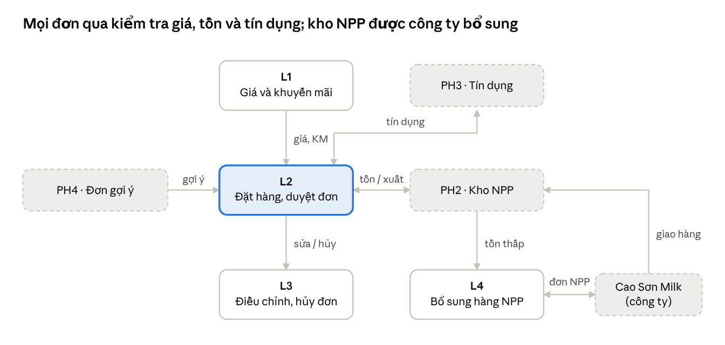
Hình 3.2. Sơ đồ tổng thể Phân hệ 1 – bốn luồng nghiệp vụ
L2 là luồng chính: lấy giá từ L1, giữ tồn ở PH2 và hỏi tín dụng ở PH3 trước khi gửi lệnh xuất. L4 giữ cho kho NPP đủ hàng bằng đơn bổ sung lên công ty.
L1. Thiết lập giá và khuyến mãi
- Phòng KD/Marketing lập bảng giá theo kênh, vùng và chương trình KM: đối tượng, điều kiện, mức thưởng, thời gian, ngân sách. Với chương trình KM, NC1 ước lượng doanh số tăng thêm và ROI cho từng phương án để làm căn cứ.
- Giám đốc KD phê duyệt; người duyệt phải khác người lập. Sau khi duyệt, bảng giá hoặc chương trình thành một phiên bản bị khóa, không sửa khi đang chạy; muốn đổi thì lập phiên bản mới và duyệt lại.
- Hệ thống tự kích hoạt đúng ngày và tự áp vào đơn ở L2; mỗi đơn trừ ngân sách KM ngay lúc tạo đơn. Đề xuất KM xả lô cận hạn từ PH2 đi theo cùng quy trình lập và duyệt, nhưng được ưu tiên duyệt trong ngày.
- Ngân sách hết thì chương trình tự dừng; kết thúc thì hệ thống so vùng có KM với vùng đối chứng để tính ROI thật (NC1).
L2. Đặt hàng và duyệt đơn
- Điểm bán mở app, xem đơn gợi ý (PH4) hoặc đặt lại đơn cũ; hoặc NVBH đặt hộ khi ghé điểm bán.
- Hệ thống hiển thị tồn khả dụng của từng sản phẩm; hàng hết bị khóa; số lượng tối đa bằng tồn khả dụng. Giá và KM tự áp (L1), kiểm tra đơn tối thiểu.
- Khi bấm Đặt hàng, hệ thống giữ tồn cho cả giỏ trong một thao tác nguyên tử. Giữ đủ mới tạo đơn “Chờ duyệt”; không đủ (có người vừa đặt hết) thì không tạo đơn, giỏ tự cập nhật để điểm bán xác nhận lại.
- Hệ thống kiểm tra tín dụng (PH3). Không đạt thì điểm bán chọn trả ngay hoặc xin ngoại lệ (Kế toán trưởng duyệt); quá 30 phút không chọn, hoặc ngoại lệ không được duyệt trong 4 giờ làm việc, thì hủy đơn, nhả tồn.
- Đơn không có ngoại lệ chính sách được duyệt tự động; đơn có chiết khấu ngoài quy định hoặc vượt ngưỡng giá trị do NPP duyệt trong tối đa 24 giờ.
- Đơn đã duyệt: gửi lệnh xuất kho sang PH2, báo ngày giao cho điểm bán. Hạn mức đã được PH3 giữ ngay từ lúc đơn đạt tín dụng ở bước 4; đơn bị từ chối hoặc hết hạn ở bước 5 thì PH1 yêu cầu PH3 nhả hạn mức.
L3. Điều chỉnh và hủy đơn
- Điểm bán yêu cầu sửa hoặc hủy, hoặc kho báo không đủ hàng khi soạn (hàng hỏng, lệch kiểm kê).
- Hệ thống kiểm tra đơn đã xuất kho chưa. Đã xuất thì không sửa được, phần không nhận xử lý như hàng trả (PH3).
- Chưa xuất: sửa/hủy được. Thiếu hàng thì hệ thống đề xuất cắt dòng hoặc thay sản phẩm tương đương, điểm bán xác nhận.
- Hệ thống tính lại giá/KM, trả lại tồn đã giữ và hạn mức đã giữ, cập nhật lệnh xuất.
L4. Đặt hàng bổ sung của NPP
- Mỗi sáng PH2 (NC2) gửi sang đơn đề xuất cho từng NPP, kèm số dự báo, tồn và hàng đang về làm căn cứ.
- NPP xem, chỉnh và gửi đơn mua lên công ty; giá lấy từ bảng giá NPP hiện hành (CN1); lệch đề xuất trên 30% phải ghi lý do và lý do được trả về PH2 để cải tiến mô hình.
- Phòng KD công ty kiểm tra công nợ NPP và nguồn hàng nhà máy, phân bổ khi thiếu nguồn, xác nhận số lượng và ngày giao.
- Đơn được xác nhận thành thông báo hàng về cho PH2 nhập kho theo lô.

Quy tắc nghiệp vụ
Bảng 3.5. Quy tắc nghiệp vụ của Phân hệ 1
Mã | Quy tắc | Luồng | Nguồn TH1
BR-01 | Giá và KM chỉ lấy từ bảng đã duyệt; không ai sửa giá tay trên đơn | L1, L2 | FR1.6, FR1.7
BR-02 | Giá chốt tại thời điểm tạo đơn; sửa đơn thì tính lại theo bảng hiện hành | L2, L3 | –
BR-03 | Đơn trước giờ chốt (ví dụ 16h) giao sáng hôm sau; sau giờ chốt lùi một ngày | L2 | –
BR-04 | Tồn khả dụng = tồn thực − đã giữ cho đơn khác − hàng cận hạn (< 3 ngày) hoặc bị khóa | L2, L4 | BR3
BR-05 | Đơn chỉ được tạo khi đã giữ đủ tồn khả dụng (định nghĩa ở BR-04: đã trừ hàng giữ cho đơn khác, hàng cận hạn và hàng khóa) cho toàn bộ giỏ; thiếu bất kỳ dòng nào thì hoàn tác toàn bộ, không giữ dòng nào | L2 | FR2.3, NFR2
BR-06 | Mỗi trạng thái chờ có một hạn riêng, tính từ lúc đơn vào trạng thái đó (bảng thời hạn ở mục 3.2.2): chờ điểm bán chọn khi vượt hạn mức 30 phút; chờ duyệt ngoại lệ tín dụng 4 giờ làm việc; chờ NPP duyệt ngoại lệ chính sách 24 giờ. Hết hạn thì hủy đơn, nhả tồn (và hạn mức nếu đã giữ); đơn đã duyệt giữ tồn đến khi xuất | L2 | BR2
BR-07 | Đơn offline chỉ là đơn nháp; khi đồng bộ mới giữ tồn, tính giá và tạo đơn | L2 | NFR3
BR-08 | Công nợ + giá trị đơn vượt hạn mức phải có Kế toán duyệt | L2 | BR1
BR-09 | KM không cộng dồn trừ khi cấu hình cho phép; dừng khi hết ngân sách | L1, L2 | BR4, BR5
BR-10 | Đơn đã xuất kho không được sửa hay hủy | L3 | –
BR-11 | Ngân sách KM được trừ cùng giao dịch với giữ tồn; đã dùng + chi phí KM của đơn ≤ ngân sách, không đủ thì đơn tạo không có KM đó; hủy, sửa đơn thì hoàn lại | L1, L2, L3 | BR5
BR-12 | Bảng giá và chương trình KM có phiên bản, không ghi đè, và gắn đối tượng áp dụng (NPP hoặc điểm bán); đơn điểm bán chỉ dùng giá, KM dành cho điểm bán, đơn NPP chỉ dùng giá, KM dành cho NPP; ngân sách KM tính riêng theo từng chương trình. Mỗi dòng đơn lưu mã phiên bản giá và mã KM đã áp | L1, L2, L4 | FR1.6
BR-13 | Người lập và người duyệt giá, KM phải khác nhau; mọi thay đổi ghi nhật ký (ai, lúc nào, giá trị cũ và mới); chương trình đang chạy chỉ được dừng hoặc tăng ngân sách qua duyệt lại | L1 | NFR5

Các thời hạn chờ của BR-06 nối tiếp nhau chứ không chạy chồng: kiểm tra tín dụng luôn diễn ra trước bước NPP duyệt ngoại lệ chính sách, nên tại mỗi thời điểm một đơn chỉ chịu một bộ đếm. Khi đơn chuyển trạng thái, bộ đếm cũ bị hủy và bộ đếm mới bắt đầu; tác vụ quét quá hạn chỉ hủy đơn nếu trạng thái hiện tại vẫn đúng là trạng thái của bộ đếm.
Bảng 3.6. Thời hạn giữ tồn theo trạng thái đơn (BR-06) (PH1)
Trạng thái đơn | Thời hạn | Khi hết hạn
Đơn nháp từ agent Zalo (chưa phải đơn) | 30 phút từ lúc gửi tóm tắt | Hủy đơn nháp; chưa giữ tồn nên không có gì để nhả
Chờ điểm bán chọn (vượt hạn mức) | 30 phút từ lúc có kết quả PH3 | Hủy đơn, nhả tồn (chưa giữ hạn mức)
Chờ duyệt ngoại lệ tín dụng | 4 giờ làm việc từ lúc gửi yêu cầu | Hủy đơn, nhả tồn; báo điểm bán đặt lại hoặc trả ngay
Chờ NPP duyệt ngoại lệ chính sách | 24 giờ từ lúc chuyển sang trạng thái này | Hủy đơn, nhả tồn và hạn mức đã giữ
Đã duyệt, chưa xuất | Giữ đến khi xuất kho | Sửa, hủy theo CN4; nhả tồn, hạn mức, ngân sách KM
Đã xuất kho | Không áp dụng | Không sửa, hủy (BR-10); phần không nhận xử lý như hàng trả (PH3)

Đồng bộ với các phân hệ khác
Bảng 3.7. Dữ liệu trao đổi giữa Phân hệ 1 và các phân hệ khác
Phân hệ | PH1 nhận | PH1 gửi
PH2 – Kho và giao hàng | Tồn thực theo lô, hạn dùng; báo thiếu hàng khi soạn; đơn đề xuất bổ sung của NPP từ NC2 (L4); đề xuất KM xả lô cận hạn (L1) | Lượt giữ tồn; lệnh xuất kho (L2, L3); đơn NPP đã chốt và lý do NPP chỉnh đề xuất (L4)
PH3 – Công nợ và thanh toán | Kết quả kiểm soát tín dụng (đạt / trả ngay / ngoại lệ) | Đơn cần giữ hạn mức; trả hạn mức khi hủy/sửa
PH4 – Bán hàng, điểm bán | Đơn gợi ý; danh sách điểm bán, tuyến NVBH, nhóm điểm bán | Dữ liệu đơn cho dashboard và tích điểm; kết quả ROI khuyến mãi (NC1)

Kiểm soát tính thực tế
Bảng 3.8. Vấn đề thực tế và cách thiết kế xử lý (PH1)
Vấn đề thực tế | Cách thiết kế xử lý
Mỗi ngày NPP có hàng trăm đơn, không thể duyệt tay từng đơn | Duyệt tự động; người chỉ duyệt đơn ngoại lệ
Hai điểm bán cùng đặt những thùng hàng cuối cùng | Giữ tồn nguyên tử khi bấm đặt; người sau không bị tạo đơn lỗi mà giỏ tự cập nhật
Sữa tươi hạn ngắn, không thể để đơn chờ hàng về | Không cho đặt hàng hết, không nhận đơn nợ hàng; thiếu do hư hỏng thì cắt dòng hoặc thay tương đương
Kho báo còn hàng nhưng hàng đã hứa cho đơn khác hoặc sắp hết hạn | Dùng tồn khả dụng (BR-04), không dùng tồn thực
NVBH đặt hộ ở vùng sóng yếu | Đơn nháp trên máy, giới hạn theo tồn đã tải về; đồng bộ mới giữ tồn
Giao hàng theo tuyến cố định, cần biết trước lượng hàng | Giờ chốt đơn (BR-03) và đơn tối thiểu
Nhiều đơn cùng lúc dùng phần ngân sách KM cuối cùng | Trừ ngân sách trong cùng giao dịch giữ tồn (BR-11); đơn đến sau nhận giá không KM và được báo trước khi xác nhận
Bảng giá đổi khi đơn đang chờ duyệt hoặc đang sửa | Đơn giữ phiên bản giá lúc tạo (BR-12); chỉ khi sửa đơn mới tính lại theo phiên bản hiện hành

3.2.3. Tiêu chí quản trị
Với phân hệ đơn hàng, Ban Giám đốc cần biết: đơn có được xử lý nhanh không, có đủ hàng để giao không, kênh số có được dùng không và tiền khuyến mãi có hiệu quả không. Ngưỡng in đậm lấy từ TH1; ngưỡng còn lại là mức nhóm đề xuất cho giai đoạn thí điểm.
Bảng 3.9. Bộ tiêu chí quản trị của Phân hệ 1
Nhóm | KPI | Công thức | Ngưỡng | Tần suất | Luồng
Tốc độ | Thời gian từ đặt đến duyệt | TB (thời điểm duyệt − thời điểm tạo đơn) | ≤ 2 giờ | Ngày | L2
Tốc độ | Tỷ lệ đơn duyệt tự động | Đơn duyệt không cần người / tổng đơn | ≥ 80% | Tuần | L2
Chính xác | Tỷ lệ đơn sai mã, sai số lượng | Đơn phải sửa vì sai mã/SL / tổng đơn | ≤ 0,5% | Tháng | L2
Chính xác | Đơn thiếu hàng do bán trùng | Số đơn đã tạo nhưng không có tồn giữ | 0 | Ngày | L2
Đáp ứng | Tỷ lệ đáp ứng đơn (fill rate) | SL giao / SL đặt | ≥ 98% | Tuần | L2, L3
Đáp ứng | Tỷ lệ đơn sửa/hủy sau duyệt | Đơn sửa hoặc hủy sau duyệt / tổng đơn | ≤ 3% | Tuần | L3
Đáp ứng | Điểm bán hết hàng khi NVBH ghé | Điểm hết ≥ 1 mã chủ lực / điểm được ghé | ≤ 5% | Tháng | L4
Đáp ứng | Tỷ lệ đáp ứng đơn NPP từ công ty | SL công ty xác nhận / SL NPP đặt | ≥ 98% | Tuần | L4
Kênh số | Tỷ lệ đơn điểm bán tự đặt | Đơn do điểm bán tự tạo (app, chat) / tổng đơn | ≥ 30% | Tháng | L2
Kênh số | Giá trị đơn bình quân | Doanh số / số đơn | Tăng theo quý | Tháng | L2
Khuyến mãi | Chi phí KM trên doanh thu | Chi phí KM / doanh thu thuần | ≤ 8% | Tháng | L1
Khuyến mãi | Hiệu quả chương trình (ROI) | (Lợi nhuận gộp tăng thêm so với vùng đối chứng − chi phí KM) / chi phí KM | > 0 | Cuối CT | L1
Khuyến mãi | Chi vượt ngân sách KM | Chi phí KM thực − ngân sách duyệt | 0 | Ngày | L1, L2
Tuân thủ | Số đơn sai giá / sai KM | Đơn phải điều chỉnh giá sau khi giao | 0 | Tháng | L1, L2
Tuân thủ | Thay đổi giá không qua duyệt | Số lần đổi giá, KM không có người duyệt khác người lập | 0 | Tháng | L1

Dashboard Ban Giám đốc hiển thị bốn chỉ số đầu trang: số đơn và doanh số trong ngày, thời gian duyệt, fill rate, tỷ lệ đơn tự đặt; bấm vào xem chi tiết theo NPP, vùng, sản phẩm.

3.2.4. Phân rã chức năng và use case
Phân hệ 1 gồm năm chức năng cơ bản và hai chức năng nâng cao. Các chức năng con nhỏ được gộp thành nhánh trong biểu đồ của chức năng cha, nên không mất chi tiết nghiệp vụ.
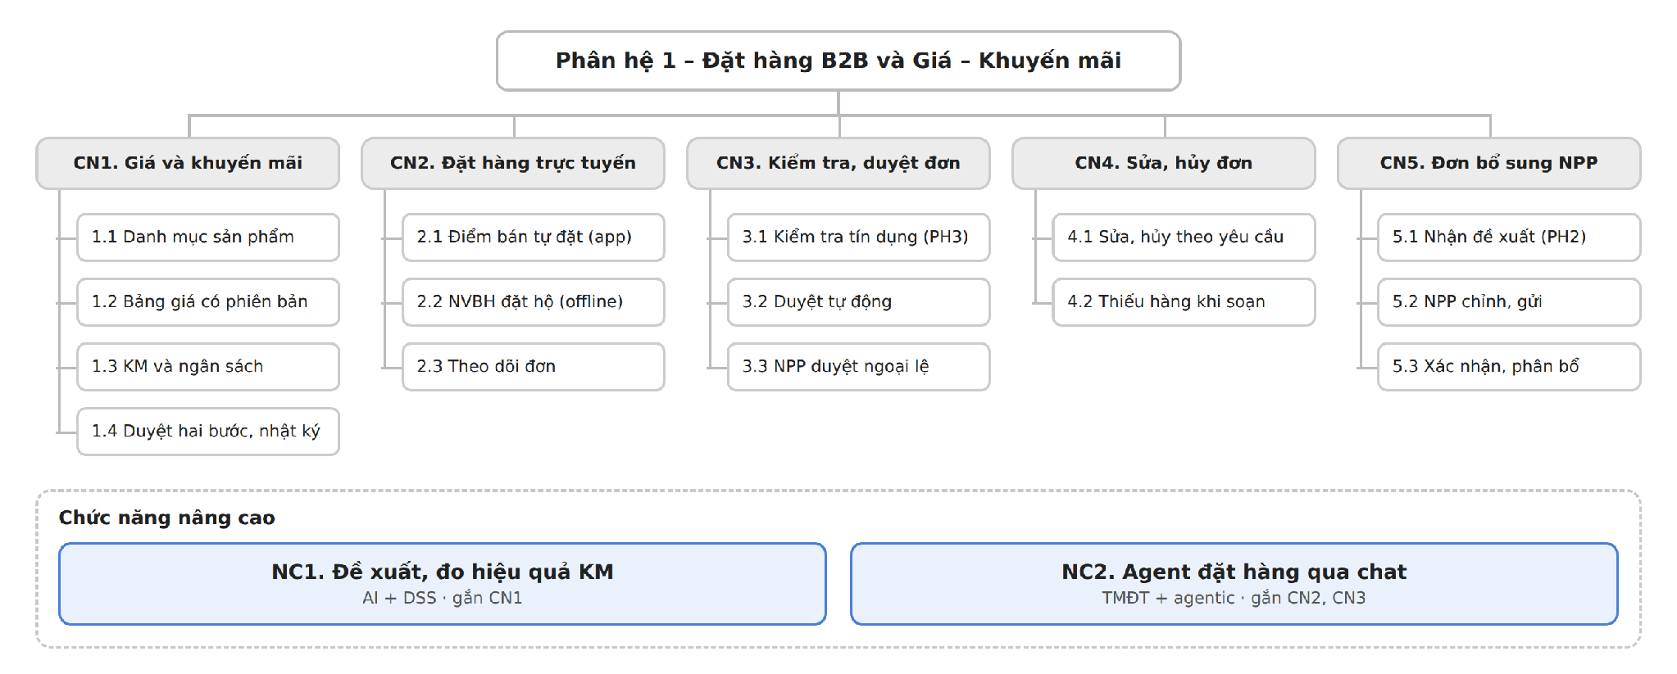
Hình 3.3. Sơ đồ phân rã chức năng Phân hệ 1
Bảng 3.10. Danh sách chức năng và chức năng con (PH1)
Chức năng | Chức năng con / nhánh | Luồng | Loại
CN1. Quản lý giá và khuyến mãi | Danh mục sản phẩm; bảng giá có phiên bản; chương trình KM và ngân sách; duyệt hai bước, nhật ký | L1 | Cơ bản
CN2. Đặt hàng trực tuyến | Điểm bán tự đặt trên app; NVBH đặt hộ (offline); theo dõi đơn | L2 | Cơ bản – cổng TMĐT B2B
CN3. Kiểm tra và duyệt đơn | Kiểm tra tín dụng; duyệt tự động; NPP duyệt ngoại lệ | L2 | Cơ bản
CN4. Sửa, hủy đơn | Điểm bán yêu cầu sửa/hủy; xử lý thiếu hàng khi soạn | L3 | Cơ bản
CN5. Tạo và duyệt đơn bổ sung của NPP | Nhận đề xuất từ PH2; NPP chỉnh, gửi; công ty xác nhận, phân bổ | L4 | Cơ bản
NC1. Đề xuất và đánh giá hiệu quả khuyến mãi | Ước lượng doanh số tăng thêm; chọn mức KM, vùng trong ngân sách; đo ROI với vùng đối chứng | L1 | Nâng cao – AI + DSS
NC2. Agent đặt hàng qua chat | Hiểu tin nhắn; tra cứu, kiểm tra; soạn đơn nháp | L2 | Nâng cao – TMĐT + agentic workflow

Biểu đồ use case tổng quát cho thấy ai dùng chức năng nào và phân hệ nào được gọi tới; các biểu đồ phân rã đi vào từng chức năng. Quan hệ «include» là bước luôn xảy ra, «extend» là bước chỉ xảy ra khi có điều kiện.
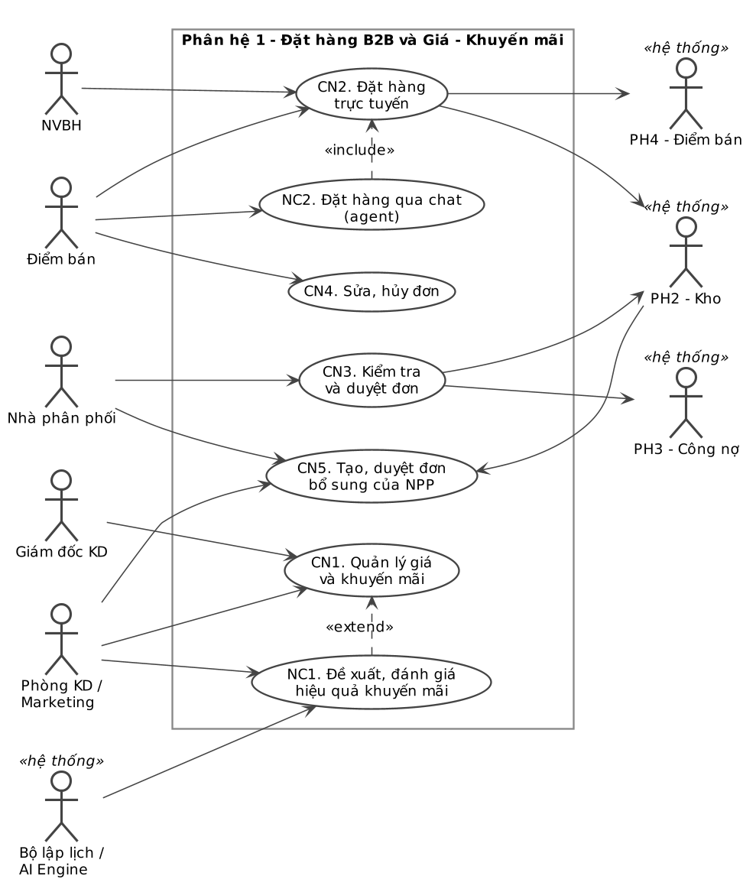
Hình 3.4. Biểu đồ use case tổng quát Phân hệ 1
Điểm bán dùng nhiều chức năng nhất (CN2, CN4, NC2). Ba phân hệ khác xuất hiện như tác nhân hệ thống: PH2 giữ tồn và nhận lệnh xuất, PH3 kiểm tra tín dụng, PH4 cung cấp đơn gợi ý.
Hai cách đặt (trên app, NVBH đặt hộ) cùng kế thừa use case “Đặt hàng”, nên cùng bắt buộc áp giá và giữ tồn cả giỏ – đây là chỗ bảo đảm hết hàng thì không tạo được đơn.
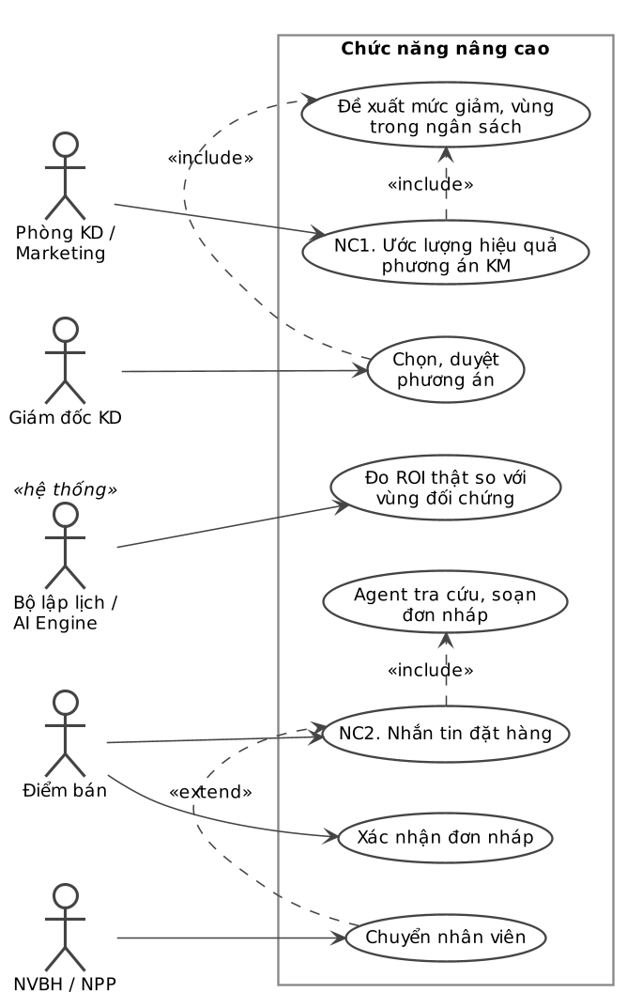
Hình 3.5. Use case chức năng nâng cao NC1, NC2 (PH1)
Bảng 3.11. Đặc tả use case “Đặt hàng (tạo đơn)” (PH1)
Mục | Nội dung
Tác nhân | Điểm bán (trên app) hoặc NVBH (đặt hộ); PH2 (giữ tồn)
Tiền điều kiện | Điểm bán đang hoạt động; bảng giá, KM có hiệu lực; có tồn khả dụng tải về (NVBH)
Luồng chính | 1. Chọn sản phẩm còn hàng, nhập số lượng ≤ tồn khả dụng. 2. Hệ thống áp giá, KM, kiểm tra đơn tối thiểu. 3. Bấm Đặt hàng. 4. Hệ thống giữ tồn cả giỏ trong một thao tác. 5. Tạo đơn “Chờ duyệt”, chuyển CN3.
Luồng phụ | 4a. Không đủ tồn: không tạo đơn, giỏ cập nhật theo tồn mới, quay lại bước 3. 1a. NVBH mất mạng: lưu đơn nháp, khi có mạng chạy từ bước 2. 1b. Đặt lại đơn cũ / theo gợi ý: khi mở, hệ thống lọc lại theo tồn khả dụng tại thời điểm đó (BR-04), bỏ hoặc giảm dòng không đủ và báo điểm bán; kết quả lọc này không bảo đảm còn hàng, bước 4 vẫn giữ tồn nguyên tử.
Hậu điều kiện | Đơn ở trạng thái “Chờ duyệt”, tồn đã giữ đúng số lượng; mỗi lần bấm chỉ tạo một đơn (khóa chống trùng)
Quy tắc | BR-01, BR-02, BR-04, BR-05, BR-07

Bảng 3.12. Đặc tả use case “Duyệt tự động” (PH1)
Mục | Nội dung
Tác nhân | Hệ thống; PH3 (kiểm tra tín dụng); NPP (khi có ngoại lệ); PH2 (nhận lệnh xuất)
Tiền điều kiện | Đơn “Chờ duyệt” có lượt giữ tồn còn hiệu lực
Luồng chính | 1. Gọi PH3 kiểm tra nợ quá hạn và hạn mức. 2. Đạt: PH3 giữ hạn mức ngay; hệ thống kiểm tra ngoại lệ chính sách. 3. Không có ngoại lệ: duyệt tự động. 4. Gửi lệnh xuất kho sang PH2, báo ngày giao cho điểm bán.
Luồng phụ | 1a. Không đạt tín dụng: điểm bán chọn trả ngay hoặc xin ngoại lệ trong 30 phút; ngoại lệ phải được duyệt trong 4 giờ làm việc; quá hạn thì hủy đơn, nhả tồn. 2a. Có ngoại lệ chính sách: chuyển NPP duyệt / sửa / từ chối trong tối đa 24 giờ.
Hậu điều kiện | Đơn “Đã duyệt” và lệnh xuất kho đã gửi; hoặc đơn bị hủy và tồn, hạn mức đã nhả
Quy tắc | BR-06, BR-08 (BR1, BR2 của TH1)

3.2.5. CN1. Quản lý giá và khuyến mãi

a) Vấn đề hiện tại
Hiện nay danh mục sản phẩm, bảng giá và chương trình khuyến mãi của Cao Sơn Milk được gửi tới NPP và NVBH dưới dạng file rời. Quy cách thùng, lốc và vùng bán không được quản lý tập trung nên rất khó đưa lên một cổng đặt hàng chung; NVBH phải tự tra và tự tính khuyến mãi, dẫn tới khoảng 3% đơn sai mã hoặc sai số lượng (KPI2). Việc đối soát khuyến mãi lại làm thủ công bằng Excel và ảnh gửi qua Zalo (V4), giá có thể bị sửa mà không ai biết ai sửa, nên công ty vừa không kiểm soát được ngân sách từng chương trình, vừa không biết chương trình nào thực sự mang lại doanh số.

b) Giải pháp
Giải pháp là đưa giá và khuyến mãi về một chỗ và đặt kiểm soát ngay trong hệ thống. Bảng giá và chương trình chỉ có hiệu lực sau khi Giám đốc Kinh doanh duyệt, người duyệt phải khác người lập; khi duyệt, chúng thành một phiên bản bị khóa và tự kích hoạt đúng ngày, mọi lần lập, sửa, duyệt đều ghi nhật ký (BR-12, BR-13). Mọi đơn hàng, dù tạo từ app, từ NVBH hay từ agent, đều lấy giá qua Dịch vụ Giá – KM, không ai được sửa giá tay; khi nhiều chương trình cùng đủ điều kiện, hệ thống áp chương trình giảm nhiều nhất (BR-09).
Ngân sách khuyến mãi được trừ ngay lúc tạo đơn, trong cùng giao dịch với giữ tồn, nên dù nhiều điểm bán đặt cùng lúc thì tổng chi cũng không vượt ngân sách (BR-11); hết ngân sách hoặc hết hạn thì chương trình tự dừng. Trước khi duyệt, NC1 cho Phòng Kinh doanh thấy doanh số tăng thêm và ROI dự kiến của từng phương án; sau khi kết thúc, NC1 đo ROI thật so với vùng đối chứng.

c) Biểu đồ
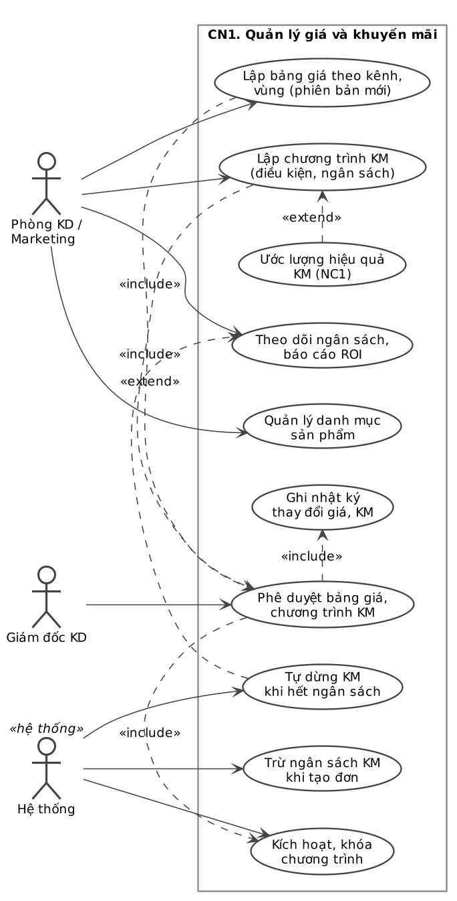
Hình 3.6. Use case CN1 – Quản lý giá và khuyến mãi (PH1)
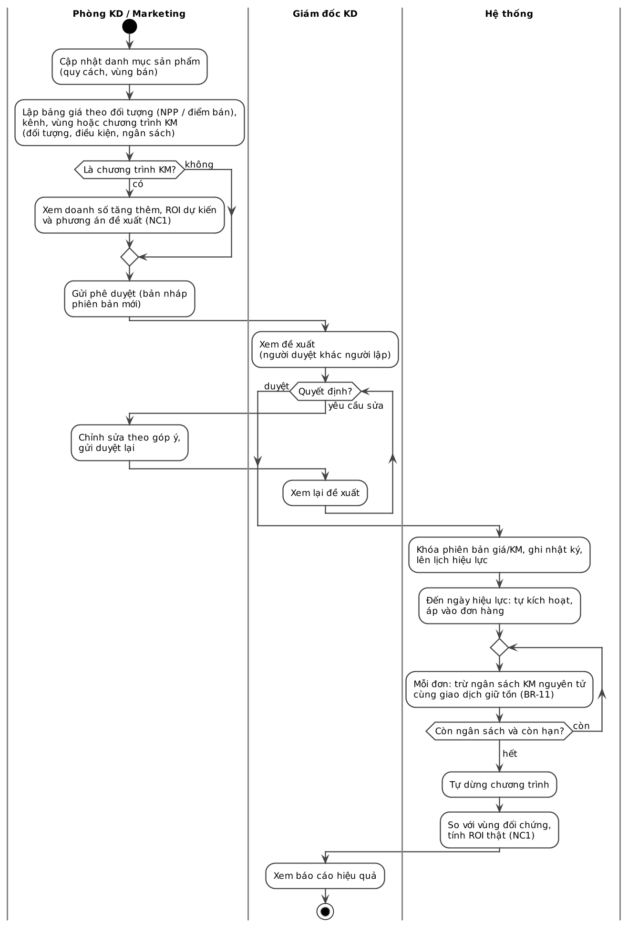
Hình 3.7. Biểu đồ hoạt động CN1 – Quản lý giá và khuyến mãi (PH1)
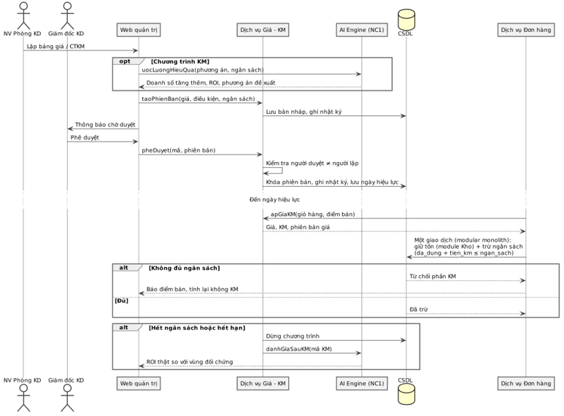
Hình 3.8. Biểu đồ tuần tự CN1 – Quản lý giá và khuyến mãi (PH1)

d) Lợi ích
Nhờ giá và khuyến mãi được lấy từ một nơi đã duyệt, đơn hàng không còn sai giá; chi phí khuyến mãi không vượt ngân sách kể cả khi nhiều đơn đặt cùng lúc, mọi lần đổi giá đều có người duyệt và nhật ký, và Phòng Kinh doanh có số liệu ROI thật để quyết định chương trình kỳ sau.

3.2.6. CN2. Đặt hàng trực tuyến

a) Vấn đề hiện tại
Điểm bán hiện chỉ đặt được hàng khi NVBH ghé, khoảng một lần mỗi tuần, hoặc phải gọi điện, nhắn Zalo cho NPP; các đơn này sau đó lại được NPP nhập tay. Vì ba kênh không dùng chung số tồn, NPP vẫn nhận đơn cho mặt hàng đã hết rồi mới báo thiếu, làm điểm bán mất niềm tin. Ở vùng sóng yếu, NVBH có thể mất đơn hoặc phải ghi giấy rồi nhập lại. Sau khi đặt, điểm bán cũng không biết đơn đã được duyệt chưa và bao giờ giao, nên thường xuyên gọi hỏi NPP.

b) Giải pháp
Nguyên tắc của chức năng là hết hàng thì không đặt được. App hiển thị tồn khả dụng của từng sản phẩm; sản phẩm đã hết hiện nhãn “Hết hàng” và khóa nút thêm, số lượng tối đa bằng tồn khả dụng. Điểm bán có thể tự đặt từ đơn gợi ý của PH4 hoặc đặt lại đơn cũ (chỉ giữ các sản phẩm còn hàng); giá, khuyến mãi được tự áp theo điểm bán và đơn tối thiểu được kiểm tra ngay khi chọn hàng.
Khi điểm bán bấm Đặt hàng, hệ thống giữ tồn cả giỏ trong một thao tác nguyên tử rồi mới tạo đơn. Nếu hai điểm bán cùng đặt những thùng cuối cùng, người đến sau không nhận một đơn lỗi mà nhận giỏ đã cập nhật theo tồn mới để xác nhận lại. NVBH đặt hộ trên App Sales với tồn khả dụng đã tải theo tuyến; khi mất mạng, đơn được lưu dưới dạng đơn nháp (giới hạn theo tồn đã tải) và chỉ được giữ tồn, tạo đơn khi có mạng. Sau khi tạo đơn, hệ thống báo từng trạng thái (đã duyệt, đang giao, đã giao) qua app và Zalo nên điểm bán không cần gọi hỏi.

c) Biểu đồ
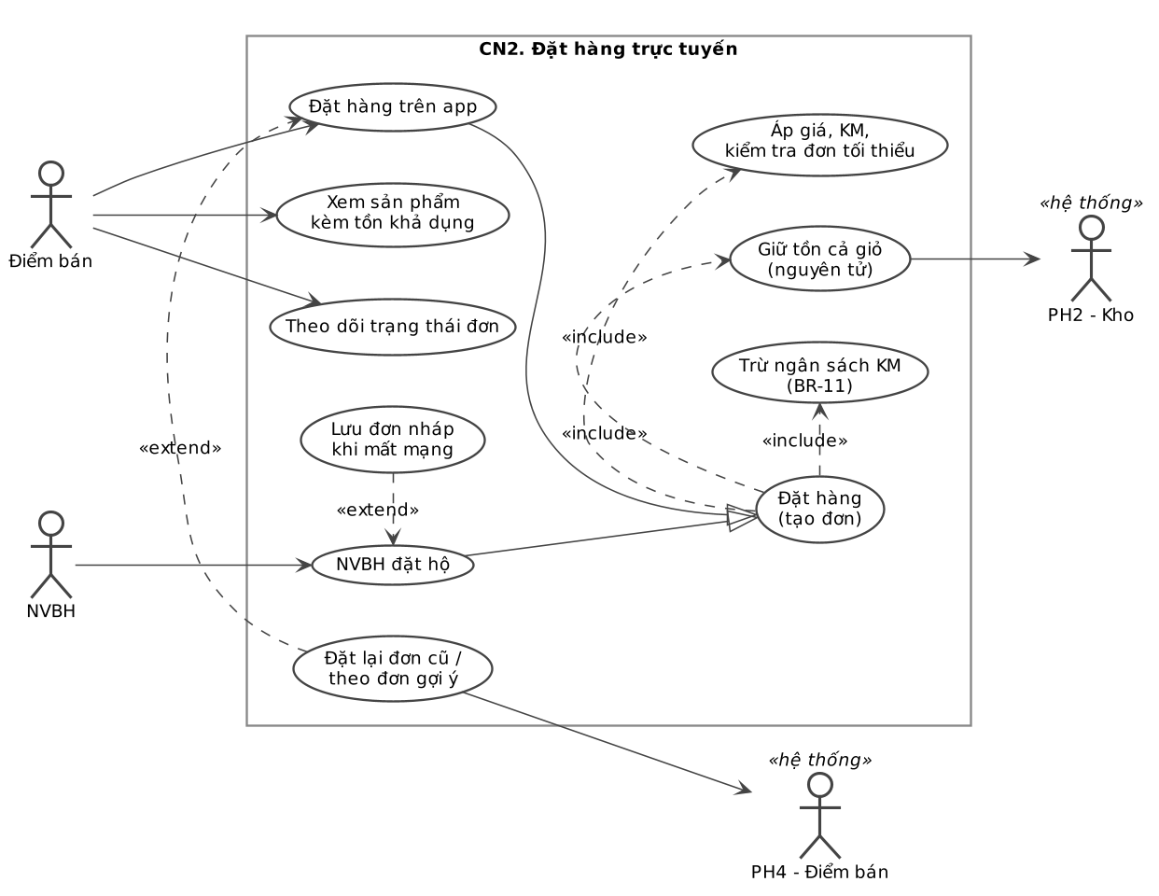
Hình 3.9. Use case CN2 – Đặt hàng trực tuyến (PH1)
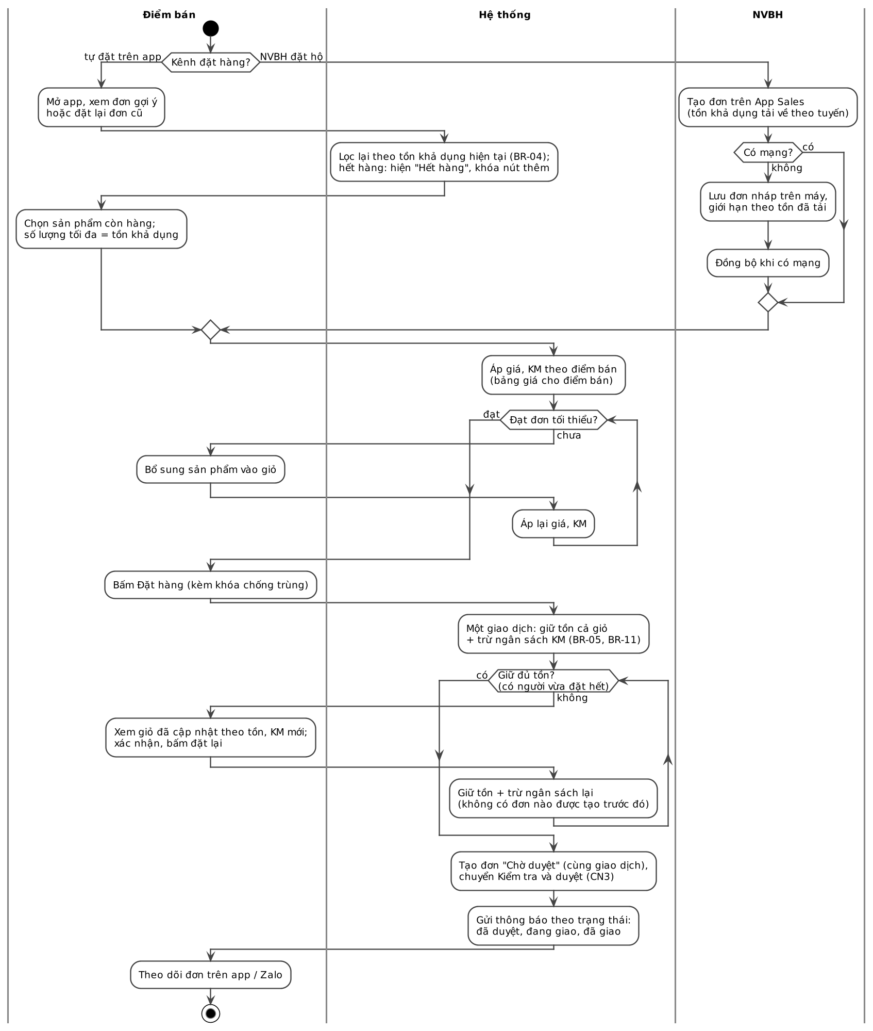
Hình 3.10. Biểu đồ hoạt động CN2 – Đặt hàng trực tuyến (PH1)
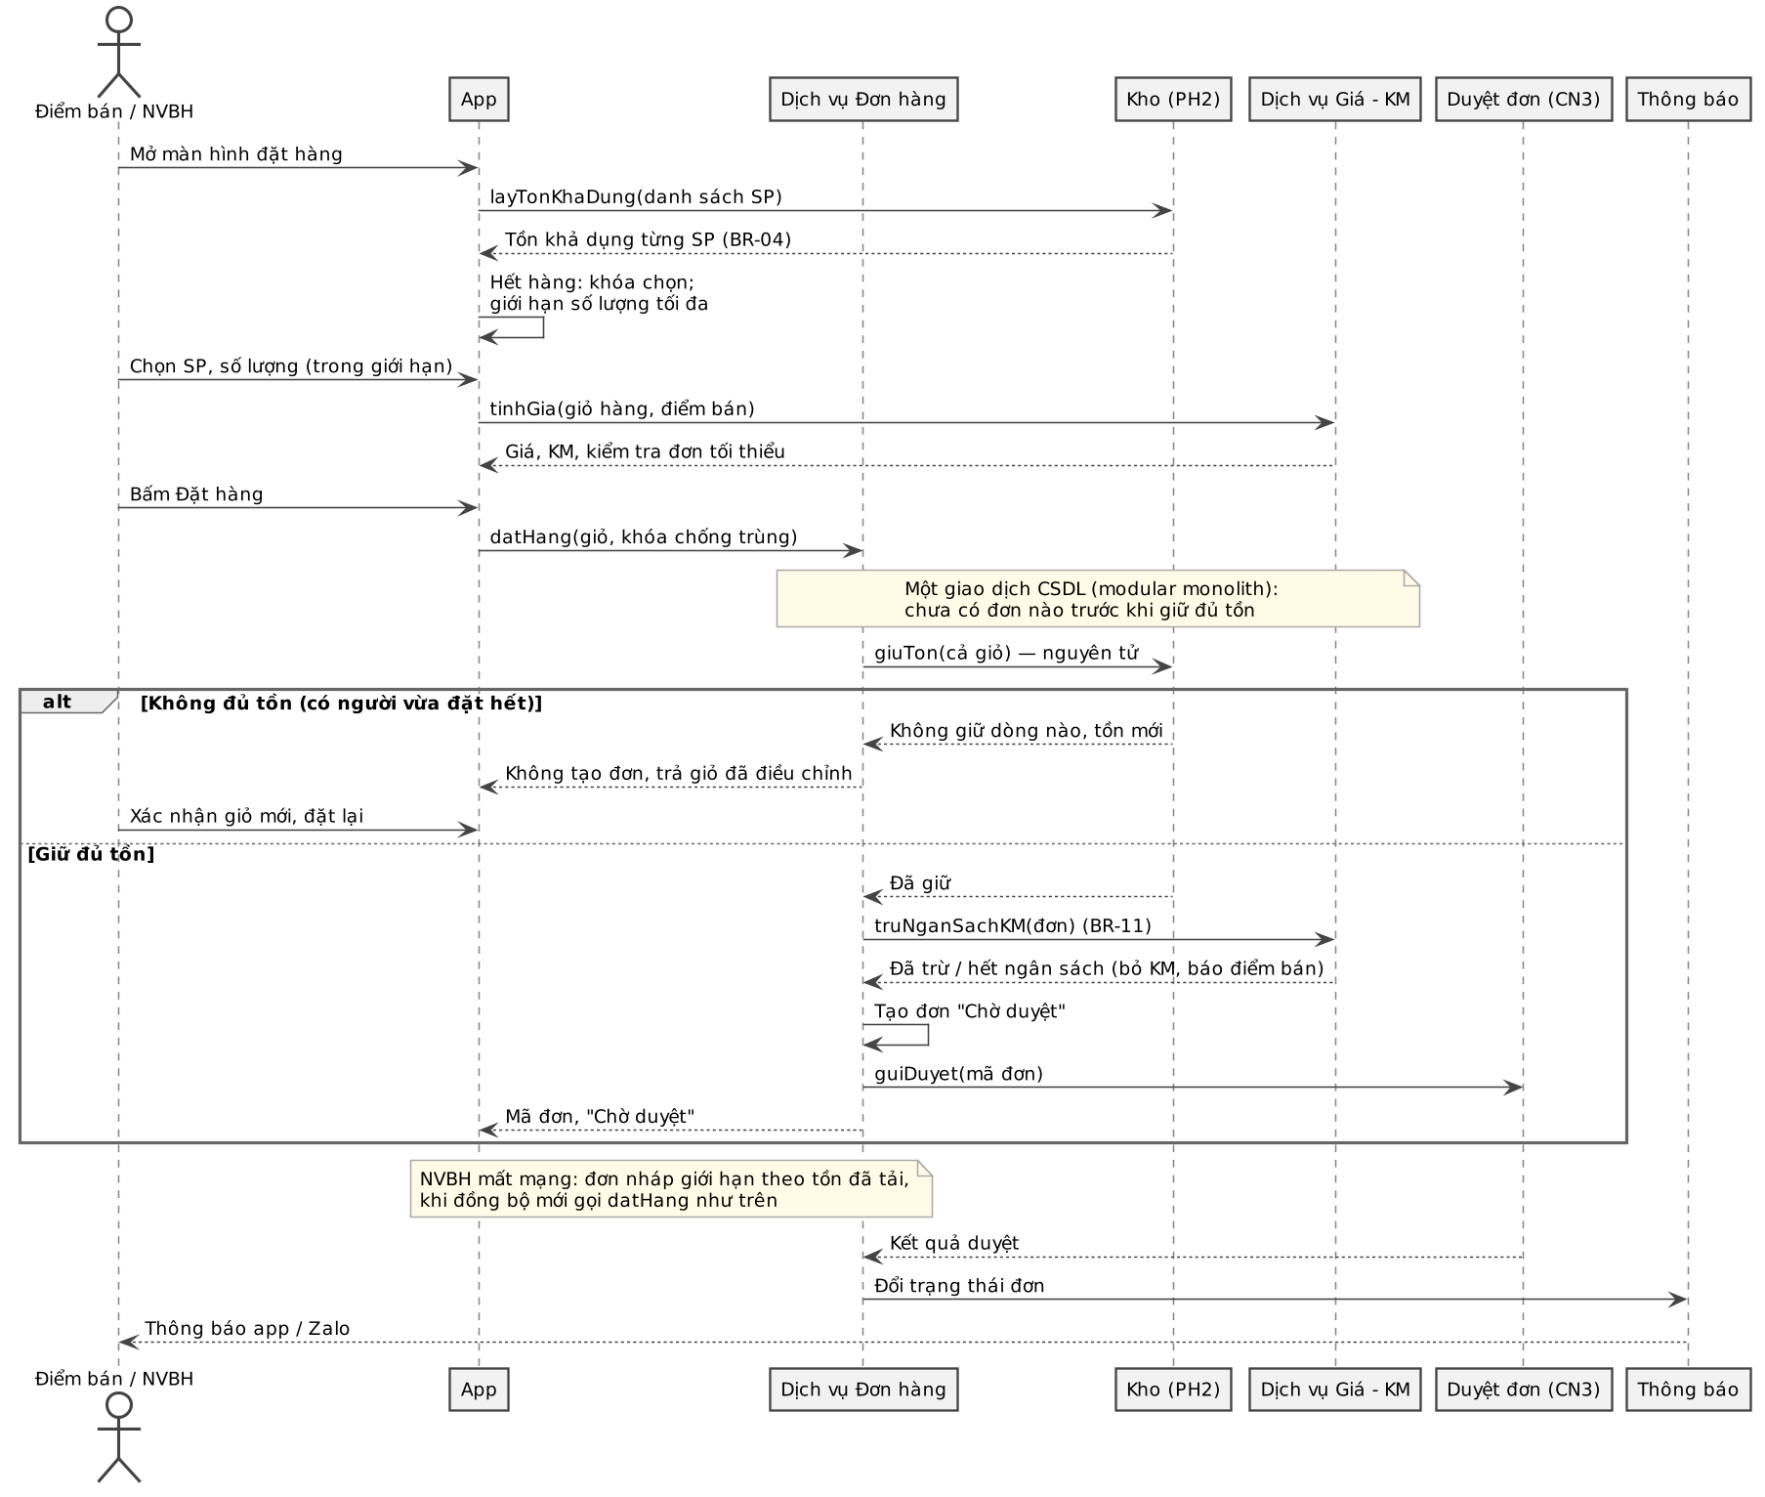
Hình 3.11. Biểu đồ tuần tự CN2 – Đặt hàng trực tuyến (PH1)

d) Lợi ích
Điểm bán có thể tự đặt hàng bất cứ lúc nào, giúp hướng tới mục tiêu ít nhất 30% đơn do điểm bán tự đặt (KPI6). Vì tồn được giữ ngay khi đặt, không còn đơn thiếu hàng do bán trùng; NVBH không mất đơn khi mất sóng, và số cuộc gọi hỏi trạng thái đơn giảm rõ rệt.

3.2.7. CN3. Kiểm tra và duyệt đơn

a) Vấn đề hiện tại
Mỗi đơn hiện mất khoảng một ngày mới được NPP duyệt (KPI1), vì NPP gom đơn đến cuối ngày mới xử lý. Khi duyệt, NPP nhìn vào tồn thực trong kho chứ không phải tồn khả dụng, nên vẫn hứa bán phần hàng đã giữ cho đơn khác hoặc sắp hết hạn. Đồng thời, công nợ của điểm bán không được kiểm tra trước khi giao, khiến nợ quá hạn tiếp tục chồng lên và dần thành nợ xấu.

b) Giải pháp
Do tồn đã được giữ ngay từ CN2, CN3 không kiểm tra tồn lại mà chỉ xác nhận lượt giữ còn hiệu lực, nên không còn ngoại lệ “thiếu hàng” ở bước duyệt. Hệ thống gọi PH3 kiểm tra tín dụng; nếu không đạt, điểm bán chọn trả tiền ngay khi nhận hoặc xin ngoại lệ do Kế toán duyệt (BR1), và nếu quá 30 phút không chọn, hoặc yêu cầu ngoại lệ không được duyệt trong 4 giờ làm việc, thì đơn bị hủy, tồn được nhả (BR-06).
Đơn đạt tín dụng và không vi phạm chính sách được duyệt tự động. Chỉ những đơn có chiết khấu ngoài quy định hoặc vượt ngưỡng giá trị mới chuyển NPP, và NPP có tối đa 24 giờ để duyệt, sửa số lượng hoặc từ chối có ghi lý do; từ chối hoặc quá hạn thì tồn được nhả. Hạn mức được PH3 giữ ngay khi đơn đạt tín dụng, tức là trước bước NPP duyệt; nếu NPP từ chối hoặc quá hạn, PH1 yêu cầu PH3 nhả hạn mức. Khi đơn được duyệt, hệ thống gửi lệnh xuất kho sang PH2.

c) Biểu đồ
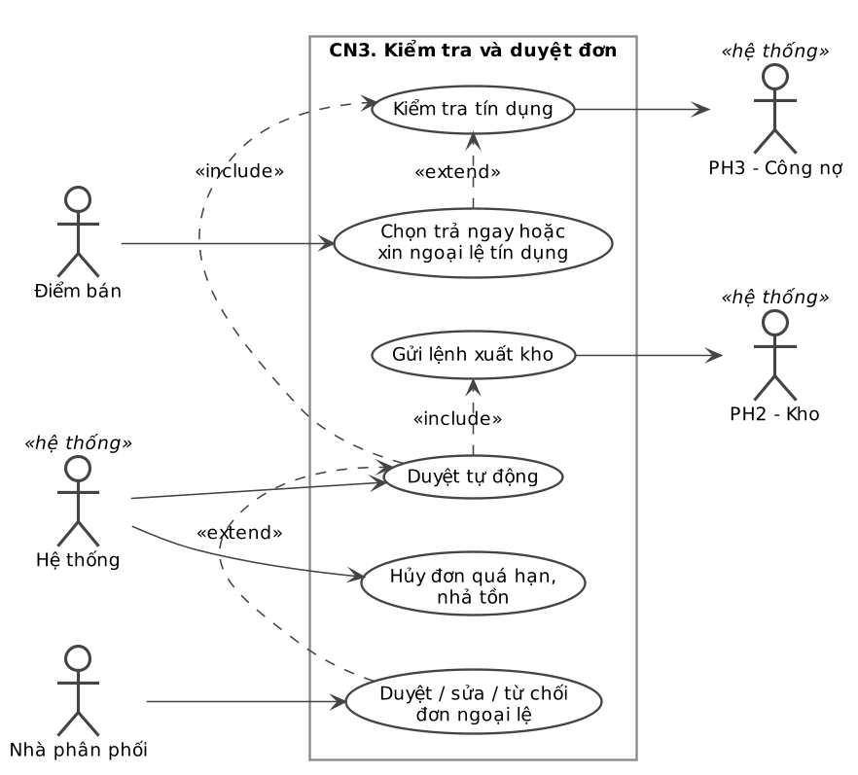
Hình 3.12. Use case CN3 – Kiểm tra và duyệt đơn (PH1)
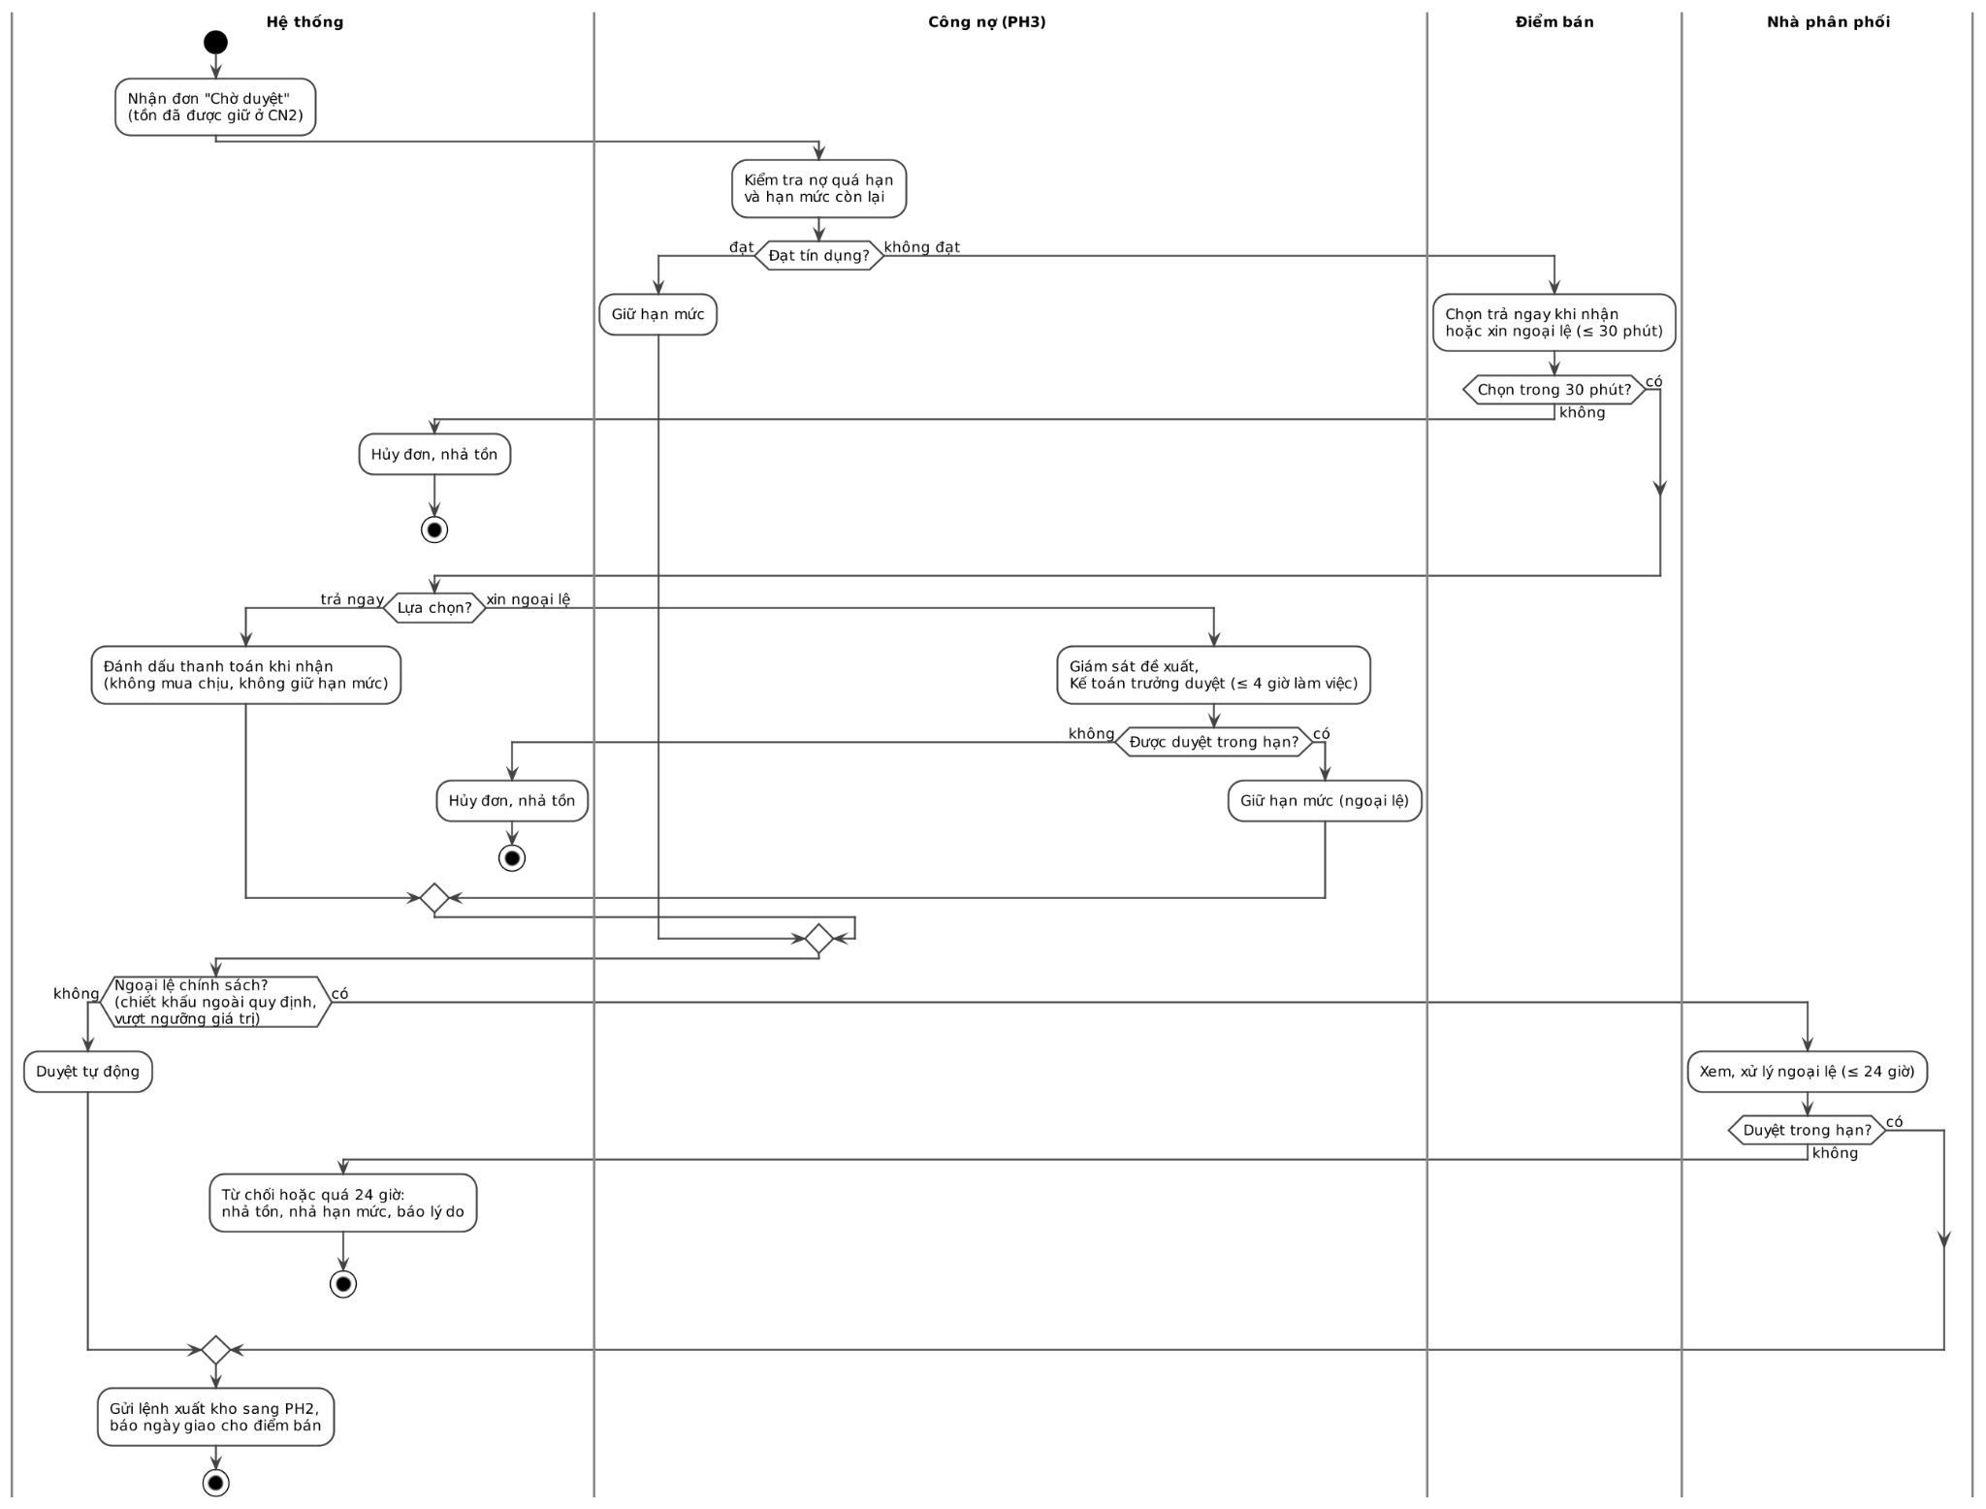
Hình 3.13. Biểu đồ hoạt động CN3 – Kiểm tra và duyệt đơn (PH1)
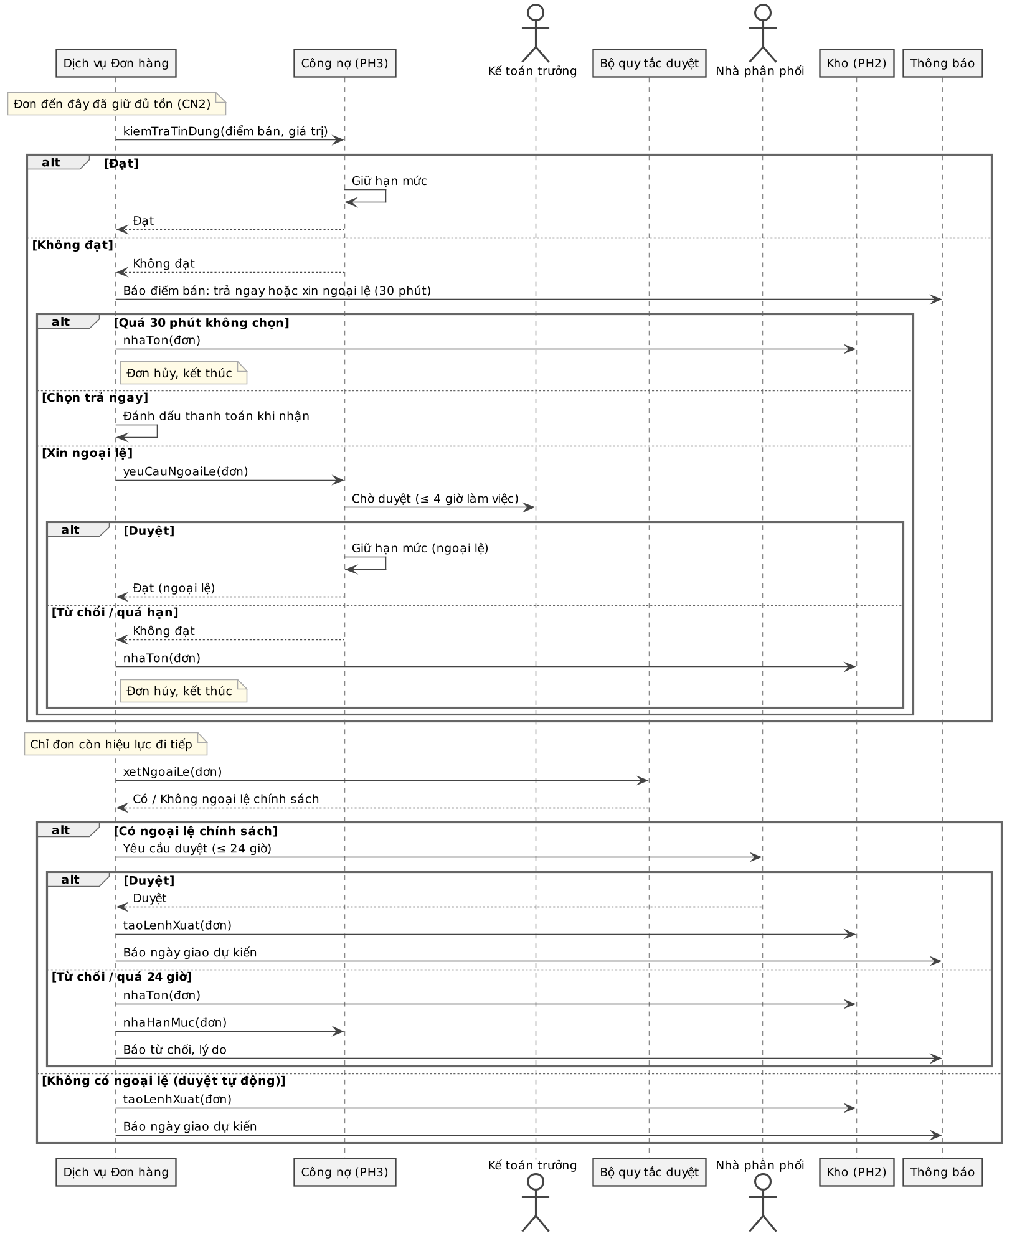
Hình 3.14. Biểu đồ tuần tự CN3 – Kiểm tra và duyệt đơn (PH1)

d) Lợi ích
Phần lớn đơn được duyệt ngay khi tạo (mục tiêu ít nhất 80% duyệt tự động, thời gian duyệt không quá 2 giờ). Hệ thống không còn hứa bán hàng không có, và nợ xấu được chặn ngay từ lúc nhận đơn thay vì phát hiện khi đã giao hàng.

3.2.8. CN4. Sửa, hủy đơn

a) Vấn đề hiện tại
Điểm bán thường đổi ý sau khi đặt, nhưng việc sửa đơn hiện chỉ làm qua điện thoại và không được ghi lại. Khi đơn bị sửa hoặc hủy, phần tồn và hạn mức đã giữ không được trả lại đúng lúc, làm sai số liệu cho các đơn khác. Ngoài ra, sữa tươi có hạn ngắn nên không thể để đơn ở trạng thái chờ hàng về như hàng khô.

b) Giải pháp
Hệ thống chỉ cho sửa hoặc hủy đơn chưa xuất kho; đơn đã xuất được chuyển sang luồng hàng trả của PH3. Trường hợp thiếu hàng khi soạn rất hiếm vì tồn đã được giữ từ lúc đặt, chỉ xảy ra khi hàng hỏng hoặc lệch kiểm kê; khi đó hệ thống đề xuất cắt dòng hoặc thay sản phẩm tương đương để điểm bán xác nhận, chứ không giữ đơn nợ hàng. Mọi thay đổi đều được tính lại giá, khuyến mãi theo bảng giá hiện hành. Giảm số lượng thì nhả phần tồn, hạn mức và ngân sách thừa; tăng số lượng hoặc giá trị thì phải giữ thêm tồn, hạn mức và ngân sách trước khi chấp nhận thay đổi. Nếu giữ thêm không đủ, thay đổi không được áp dụng và đơn cũ giữ nguyên cùng các lượt giữ cũ, nên không có phần nào bị nhả nhầm.

c) Biểu đồ
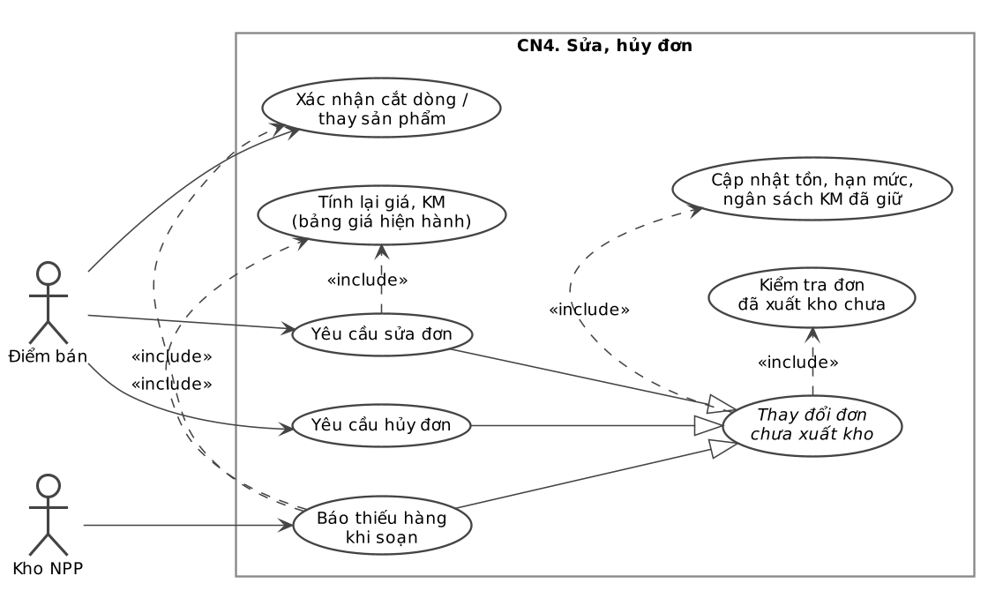
Hình 3.15. Use case CN4 – Sửa, hủy đơn (PH1)
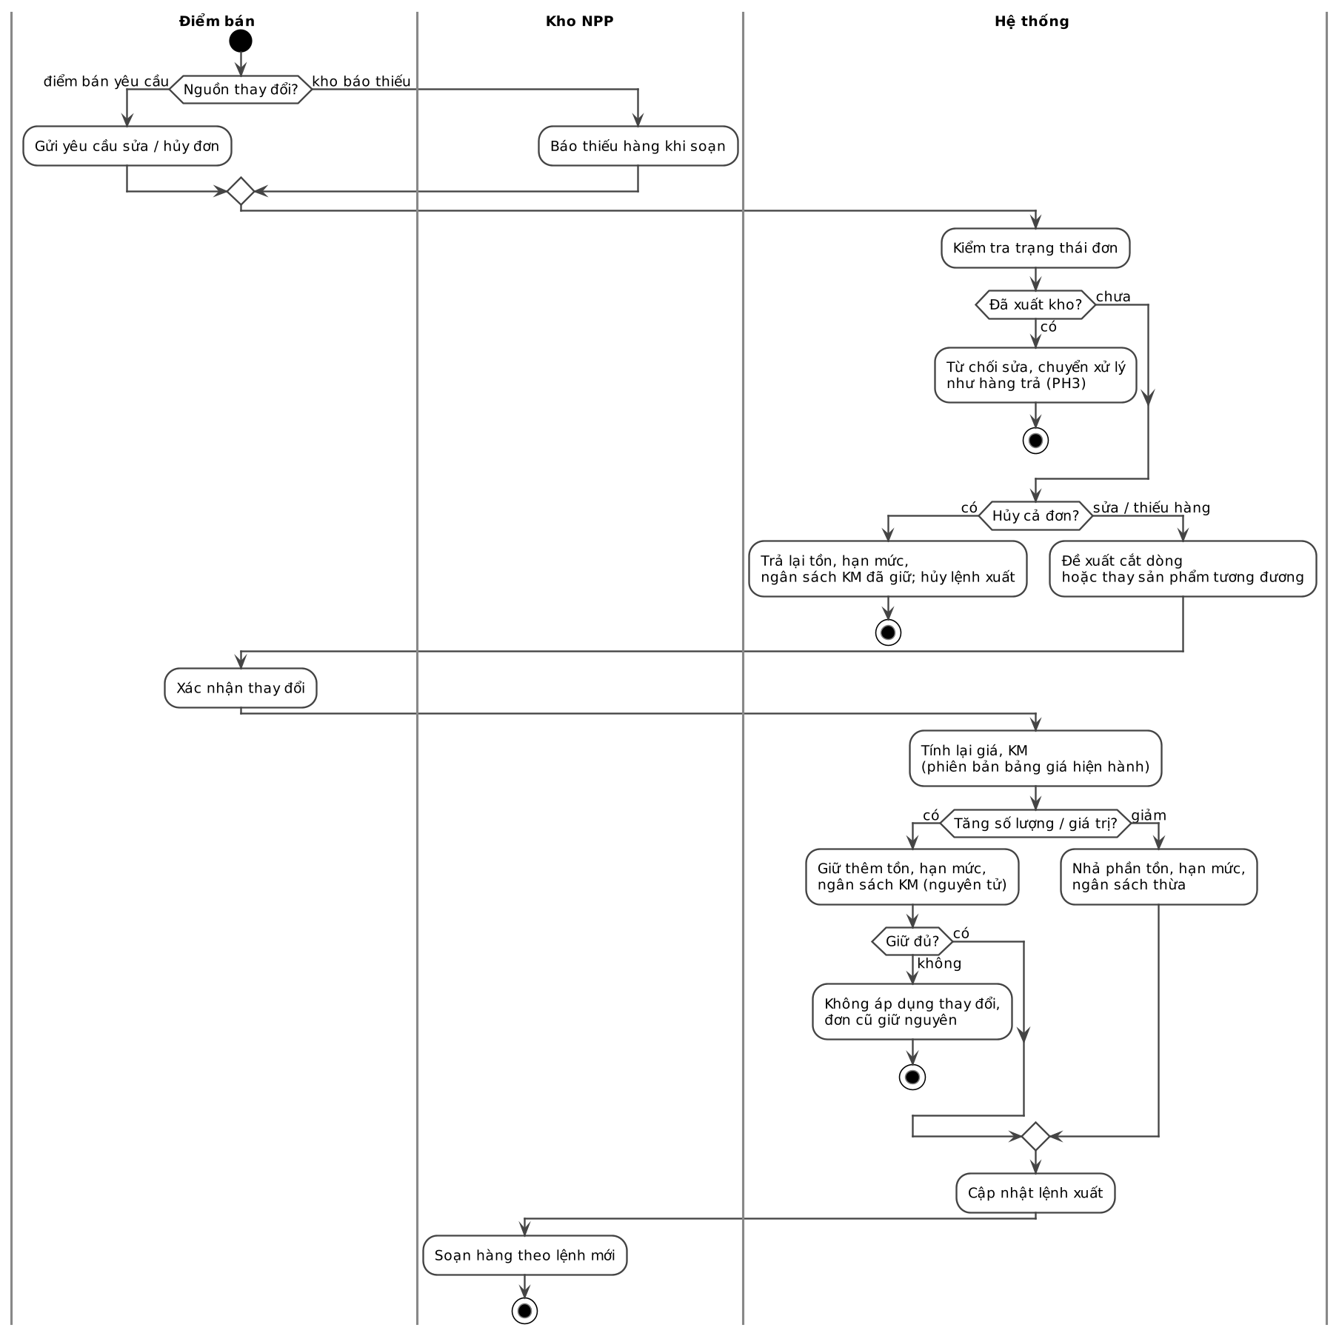
Hình 3.16. Biểu đồ hoạt động CN4 – Sửa, hủy đơn (PH1)
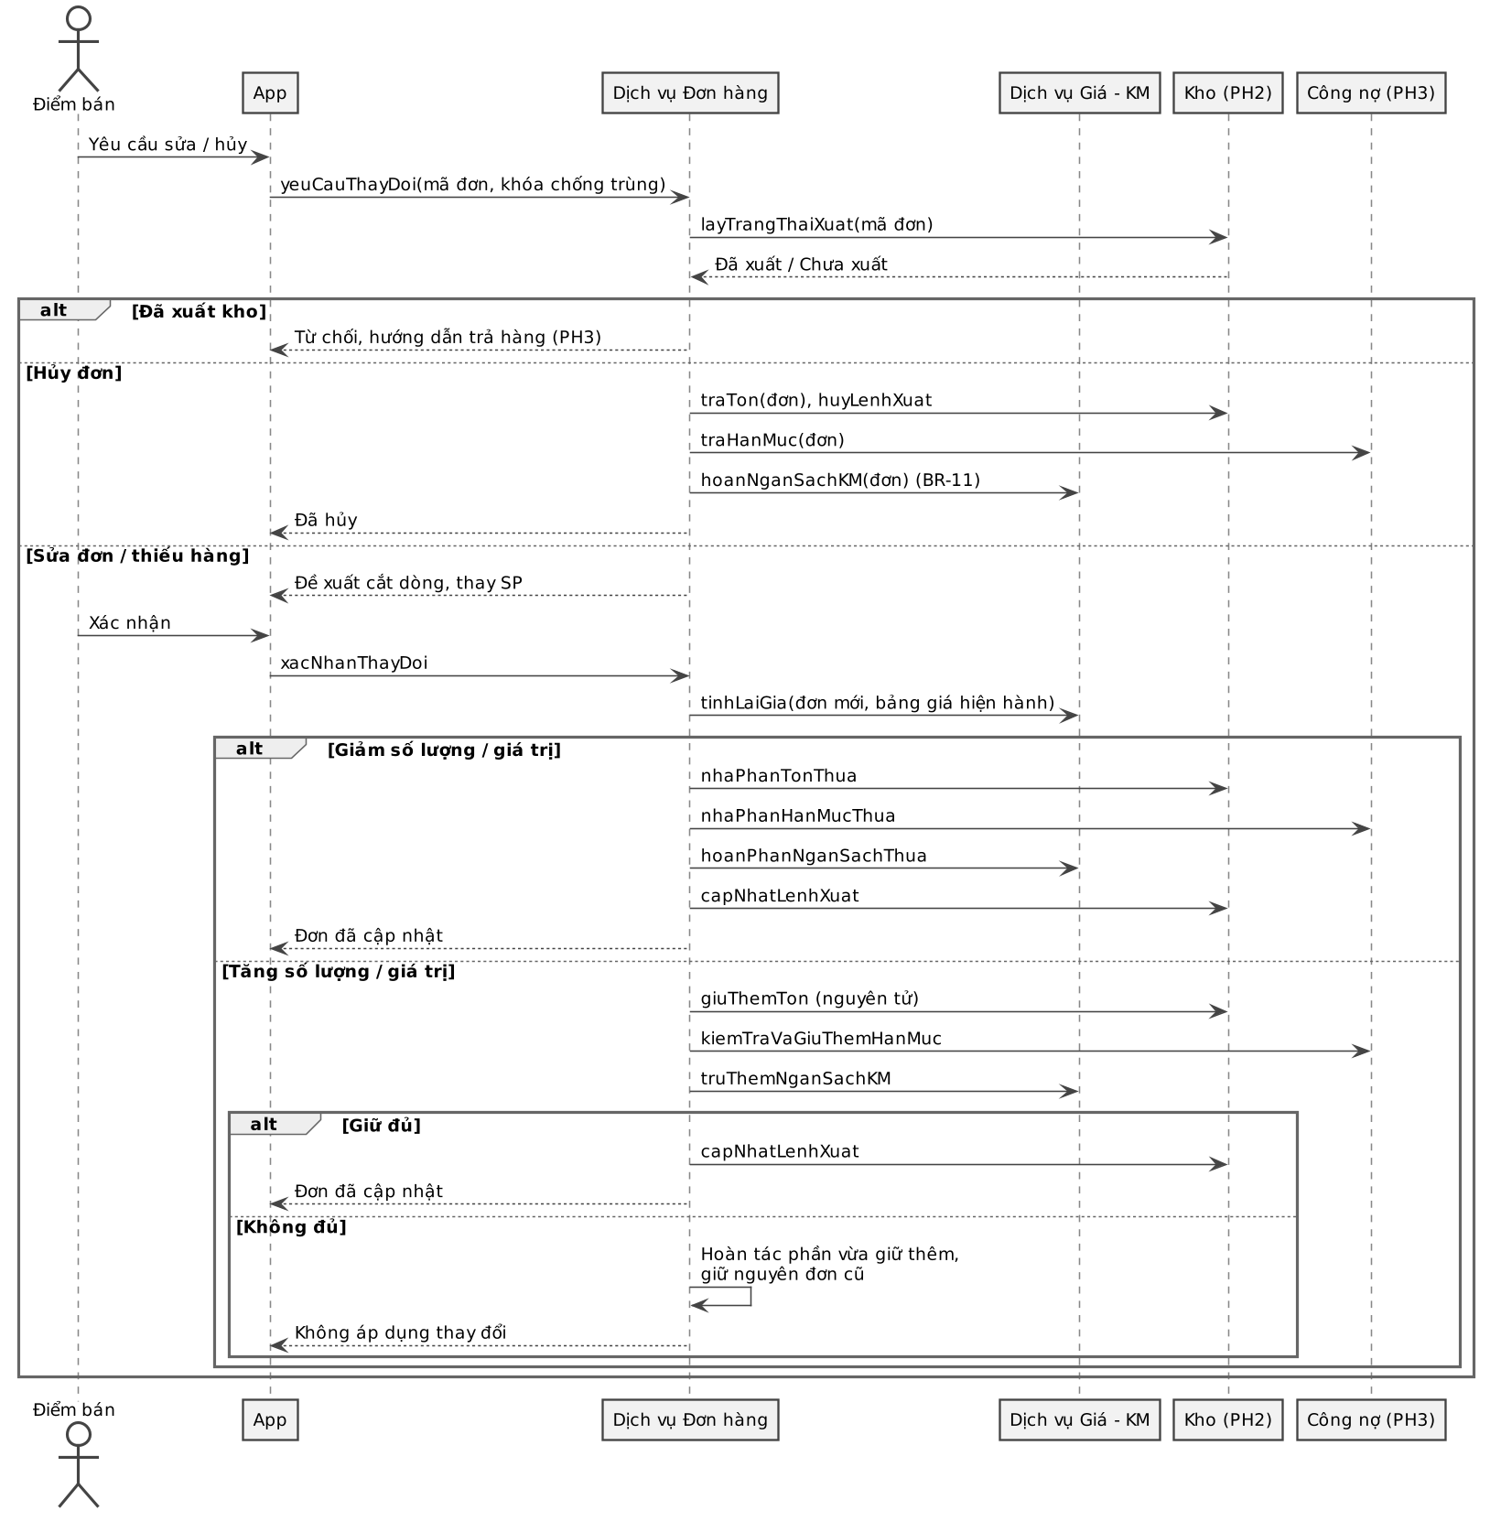
Hình 3.17. Biểu đồ tuần tự CN4 – Sửa, hủy đơn (PH1)

d) Lợi ích
Sau mỗi lần sửa hoặc hủy đơn, tồn kho và hạn mức đều được cập nhật đúng; mọi thay đổi có lịch sử, và công ty đo được tỷ lệ đơn bị sửa, hủy sau duyệt (mục tiêu không quá 3%).

3.2.9. CN5. Tạo và duyệt đơn bổ sung của NPP

a) Vấn đề hiện tại
Đơn bổ sung của NPP lên công ty hiện được lập bằng cách tổng hợp đơn cuối ngày rồi cộng thêm tồn an toàn theo kinh nghiệm, gửi Excel qua email; Phòng Kinh doanh lại nhập tay vào ERP và khi nhà máy thiếu hàng thì chia cho các NPP theo cảm tính. Hệ quả là đặt thừa thì sữa hết hạn phải hủy (khoảng 5% sản lượng), đặt thiếu thì điểm bán hết hàng khi NVBH ghé (khoảng 15%).

b) Giải pháp
Mỗi sáng, CN5 nhận từ PH2 (NC2) đơn đề xuất cho từng NPP: số thùng từng sản phẩm kèm căn cứ là dự báo, tồn khả dụng và hàng đang về. PH1 không tự tính số lượng cần nhập mà chỉ tạo đơn nháp, áp giá NPP theo phiên bản bảng giá hiện hành. NPP xem, chỉnh và gửi đơn; nếu lệch so với đề xuất trên 30% thì phải ghi lý do, và lý do được trả về PH2 để cải tiến mô hình. Phòng Kinh doanh kiểm tra công nợ NPP và nguồn hàng, thiếu nguồn thì phân bổ theo tỷ lệ chỉ tiêu, rồi chốt số lượng và ngày giao; đơn đã chốt được gửi sang ERP để xuất kho nhà máy và trở thành phiếu chờ nhập theo lô ở PH2.

c) Biểu đồ
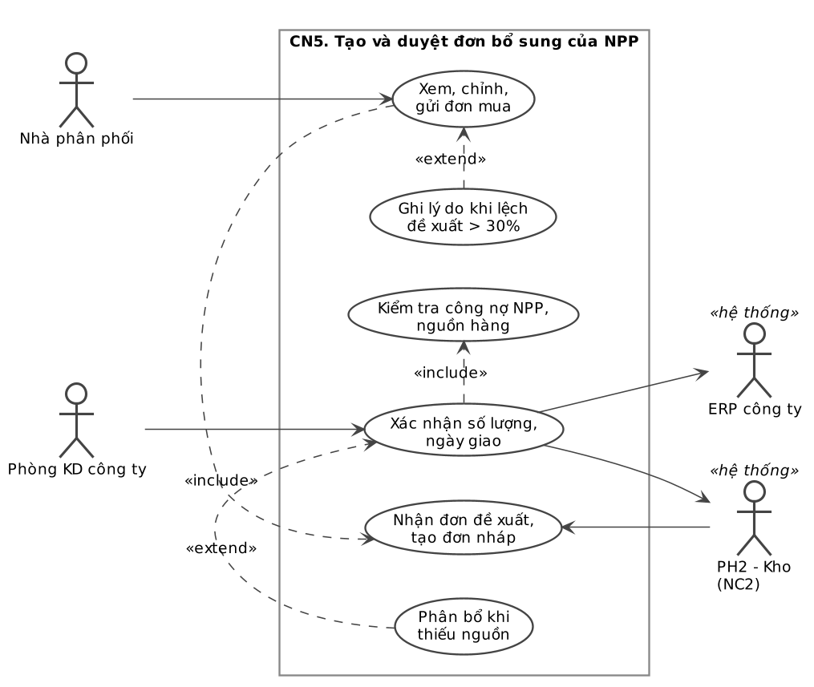
Hình 3.18. Use case CN5 – Tạo và duyệt đơn bổ sung của NPP (PH1)
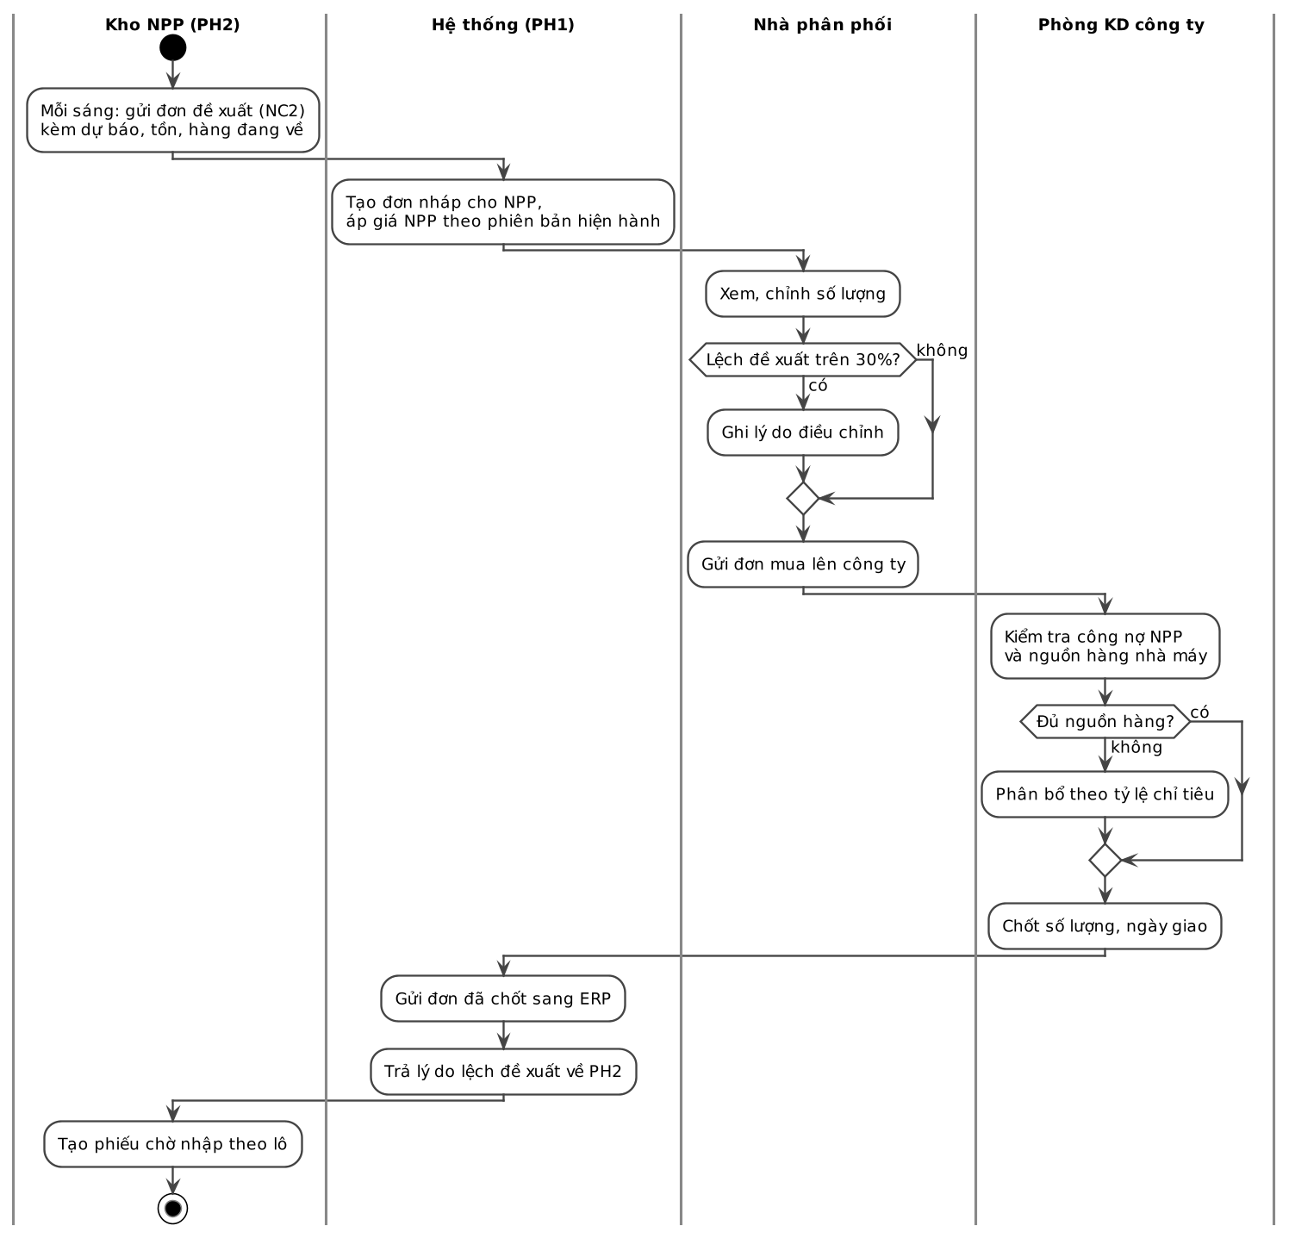
Hình 3.19. Biểu đồ hoạt động CN5 – Tạo và duyệt đơn bổ sung của NPP (PH1)
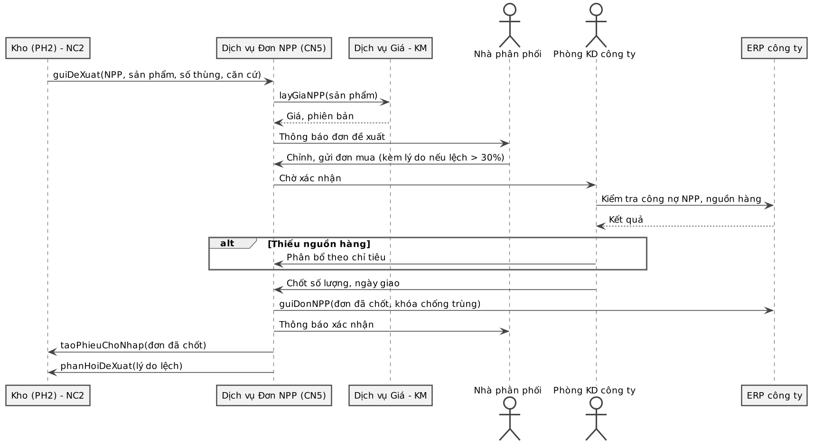
Hình 3.20. Biểu đồ tuần tự CN5 – Tạo và duyệt đơn bổ sung của NPP (PH1)

d) Lợi ích
Chức năng loại bỏ việc tổng hợp Excel và nhập lại đơn vào ERP. NPP đặt trên số đề xuất có căn cứ từ PH2 thay vì cảm tính, và khi nguồn hàng thiếu, việc phân bổ cho NPP có căn cứ và công bằng hơn, với mục tiêu đáp ứng ít nhất 98% số lượng NPP đặt.

3.2.10. Cơ chế bảo đảm không bán vượt tồn
Yêu cầu đặt ra là hết hàng thì không đặt được, chứ không phải đặt xong mới kiểm tra rồi báo lỗi. Tuy nhiên giữa lúc điểm bán nhìn thấy “còn 10 thùng” và lúc bấm đặt có thể có người khác vừa lấy hàng, nên không hệ thống thực tế nào bỏ được bước kiểm tra cuối. Khác biệt nằm ở thứ tự: giữ tồn trước, tạo đơn sau.
Bảng 3.13. So sánh hai cách xử lý tồn kho khi đặt hàng (PH1)
Cách làm | Diễn biến | Đánh giá
Tạo đơn trước, kiểm tra sau | Đơn đã tạo → kho báo thiếu → đơn lỗi hoặc bị hủy | Không chấp nhận; chính là nguyên nhân hủy đơn ở hiện trạng (V2)
Giữ tồn trước, tạo đơn sau | Bấm đặt → giữ tồn cả giỏ → đủ mới sinh đơn | Chuẩn thực tế; thiết kế của PH1

Hệ thống bảo đảm bằng ba lớp:
- Trước khi chọn hàng: app hiển thị tồn khả dụng (BR-04); hàng hết bị khóa; số lượng nhập không vượt tồn khả dụng. Gần như mọi trường hợp dừng ở lớp này.
- Lúc bấm Đặt hàng: hệ thống giữ tồn cả giỏ trong một giao dịch – đủ thì giữ hết, không đủ thì không giữ gì. Nếu hàng vừa bị người khác lấy, không có đơn nào được tạo; app chỉ cập nhật giỏ (“Sữa hộp xanh còn 6 thùng, đã điều chỉnh”) để điểm bán bấm lại.
- Sau khi tạo đơn: tồn đã được giữ nên không thể thiếu do bán trùng. Lượt giữ được nhả khi đơn bị từ chối, hủy hoặc quá hạn (BR-06); được đóng khi xuất kho. Thiếu do thực tế (hư hỏng, lệch kiểm kê) xử lý ở CN4.
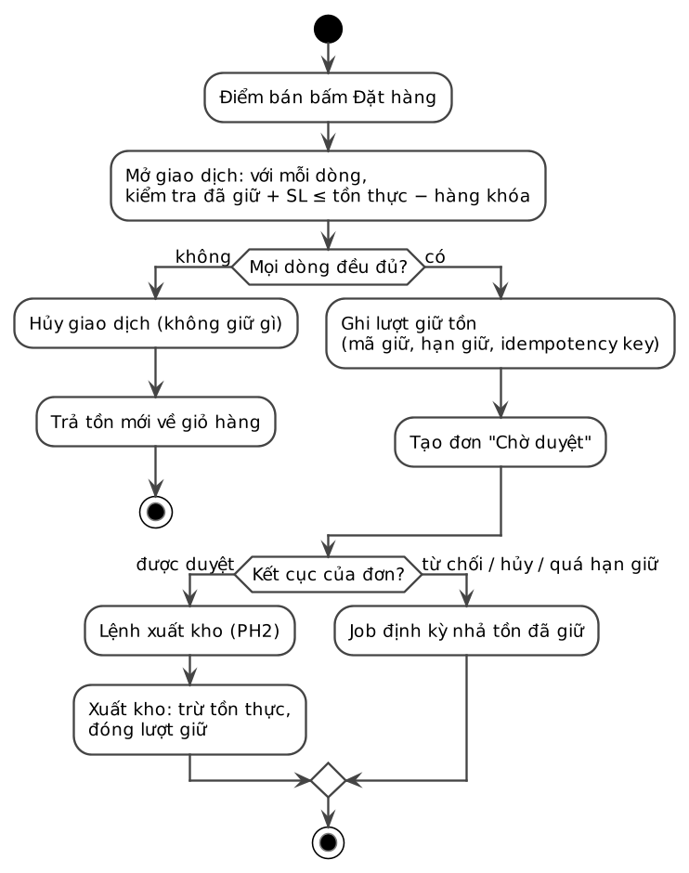
Hình 3.21. Vòng đời của một lượt giữ tồn (PH1)
Các ràng buộc kỹ thuật đi kèm:
Ở lớp cơ sở dữ liệu, ràng buộc tổng đã giữ không vượt tồn thực trừ hàng khóa được kiểm tra bằng cập nhật có điều kiện hoặc khóa dòng, nên hai yêu cầu đồng thời không thể cùng giữ một thùng hàng (NFR2). Mỗi lần bấm Đặt hàng mang một khóa chống trùng, nên dù mạng chập chờn khiến app gửi lại thì cũng không sinh hai đơn. Một tác vụ định kỳ quét các lượt giữ quá hạn để nhả tồn (BR-06).
Với NVBH làm việc ngoại tuyến, đơn nháp không giữ tồn; chỉ khi đồng bộ hệ thống mới chạy bước giữ tồn, và nếu thiếu thì NVBH điều chỉnh ngay tại điểm bán trước khi thành đơn (BR-07). Hệ thống cũng không nhận đặt trước hàng chưa về, vì với sữa tươi hạn ngắn xuất theo FEFO, đơn chờ hàng dễ dẫn tới hủy hàng.
Chỉ tiêu theo dõi: số đơn thiếu hàng do bán trùng = 0 (Bảng 3.1).

3.2.11. Cơ chế kiểm soát giá và ngân sách khuyến mãi
Giá và khuyến mãi là phần tiền trực tiếp của công ty, nên CN1 không chỉ cần “lập và áp” mà phải chặn được bốn rủi ro thường gặp ở kênh truyền thống: chi khuyến mãi vượt ngân sách khi nhiều đơn đặt cùng lúc, đơn mang giá không rõ của lần sửa nào, một người tự lập và tự duyệt giá, và chương trình bị sửa khi đang chạy. Bảng dưới gom các cơ chế kiểm soát đã nêu rải rác ở quy tắc nghiệp vụ.
Bảng 3.14. Rủi ro về giá, khuyến mãi và cơ chế kiểm soát (PH1)
Rủi ro | Cơ chế kiểm soát | Quy tắc
Nhiều đơn cùng lúc dùng phần ngân sách cuối, tổng chi vượt ngân sách | Trừ ngân sách bằng cập nhật có điều kiện (đã dùng + chi phí đơn ≤ ngân sách) trong cùng giao dịch với giữ tồn; không đủ thì đơn tạo không có KM đó và điểm bán được báo trước khi xác nhận | BR-11
Đơn bị hủy hoặc sửa nhưng ngân sách không được trả | Hủy, sửa đơn hoàn lại phần ngân sách đã trừ cùng lúc với nhả tồn và trả hạn mức | BR-11
Không biết đơn đã dùng giá của lần sửa nào | Bảng giá và chương trình có phiên bản, không ghi đè; dòng đơn lưu mã phiên bản giá và mã KM | BR-02, BR-12
Một người tự lập và tự duyệt giá, KM | Duyệt hai bước, người duyệt khác người lập; mọi thay đổi ghi nhật ký ai, lúc nào, giá cũ, giá mới | BR-13
Chương trình bị sửa khi đang chạy | Chương trình đã duyệt bị khóa; chỉ được dừng khẩn hoặc tăng ngân sách qua duyệt lại | BR-13
Chương trình chạy nhưng không biết có lãi | NC1 ước lượng ROI trước khi duyệt và đo ROI thật so với vùng đối chứng sau khi kết thúc | Mục 3.2.12
Cách trừ ngân sách giống cách giữ tồn ở mục 3.2.10: hệ thống kiểm tra và trừ trong một lệnh cập nhật có điều kiện, nên hai đơn đồng thời không thể cùng dùng một khoản ngân sách cuối. Ví dụ chương trình “Mua 10 thùng tặng 1” có ngân sách 50 triệu đồng và đã dùng 49,6 triệu; hai điểm bán bấm đặt cùng lúc, mỗi đơn cần 0,3 triệu tiền KM. Đơn đến trước được trừ (đã dùng 49,9 triệu); đơn đến sau không đủ nên app báo “Chương trình vừa hết ngân sách”, hiển thị lại tổng tiền không KM để điểm bán xác nhận. Tổng chi không bao giờ vượt 50 triệu.
Trừ ngân sách (module PH1) và giữ tồn (module PH2) nằm trong cùng một giao dịch là khả thi vì hệ thống chọn kiến trúc modular monolith dùng chung một PostgreSQL (mục kiến trúc của báo cáo chung): khi điểm bán bấm Đặt hàng, module Đơn hàng gọi trực tiếp hàm giữ tồn của module Kho trong cùng một giao dịch, không qua API mạng; API và sự kiện chỉ dùng cho các tương tác không cần đồng bộ tức thời (lệnh xuất, sự kiện Đã giao, cấn trừ). Kiểm tra tín dụng (PH3) chạy sau khi đơn đã tạo nên không nằm trong giao dịch này. Nếu sau này tách Order và Inventory thành service riêng (NFR9), luồng này phải chuyển sang các bước giữ chỗ có bù trừ: giữ ngân sách, giữ tồn, tạo đơn; bước sau lỗi thì hoàn lại bước trước, mỗi bước có khóa chống trùng để thử lại an toàn.
Chỉ tiêu theo dõi: chi vượt ngân sách KM = 0 và thay đổi giá không qua duyệt = 0 (Bảng 3.1).

3.2.12. NC1. Đề xuất và đánh giá hiệu quả khuyến mãi

a) Đặc tả
Vấn đề đặt ra là chi phí khuyến mãi là khoản chi lớn của kênh truyền thống, nhưng chương trình hiện được quyết định theo kinh nghiệm và áp đồng đều cho mọi vùng (V4). Doanh số tăng trong thời gian khuyến mãi không phải toàn bộ là nhờ khuyến mãi: một phần là doanh số vốn sẽ có, một phần là điểm bán mua dồn rồi tuần sau mua ít đi. Vì vậy công ty không biết chương trình nào có lãi, vùng nào nên giảm sâu, vùng nào không cần khuyến mãi. Kết quả hướng đến là trước khi duyệt, Phòng KD thấy doanh số tăng thêm và ROI dự kiến cho từng phương án (mức giảm × vùng × nhóm điểm bán) và được đề xuất phương án tốt nhất trong ngân sách; sau khi kết thúc, có ROI thật đo bằng vùng đối chứng. Mục tiêu là giữ chi phí KM trên doanh thu ≤ 8% và ROI > 0 (Bảng 3.1).

b) Kịch bản sử dụng
- Phòng KD nhập ý tưởng chương trình trong CN1: sản phẩm, thời gian, ngân sách, các mức giảm muốn thử và vùng có thể áp dụng.
- AI Engine ước lượng doanh số tăng thêm của từng mức giảm cho từng vùng × nhóm điểm bán, đã trừ phần mua dồn.
- Bộ tối ưu (DSS) chọn tổ hợp mức giảm và vùng có lợi nhuận tăng thêm lớn nhất mà không vượt ngân sách, kiểm tra với tồn ở PH2, rồi trình hai đến ba phương án kèm số liệu.
- Giám đốc KD chọn hoặc chỉnh phương án và duyệt như mọi chương trình khác (người duyệt khác người lập). Hệ thống giữ lại một số vùng đối chứng không áp KM.
- Khi chương trình kết thúc và qua thêm hai tuần, hệ thống so vùng có KM với vùng đối chứng, tính ROI thật, lưu vào lịch sử để huấn luyện lần sau.
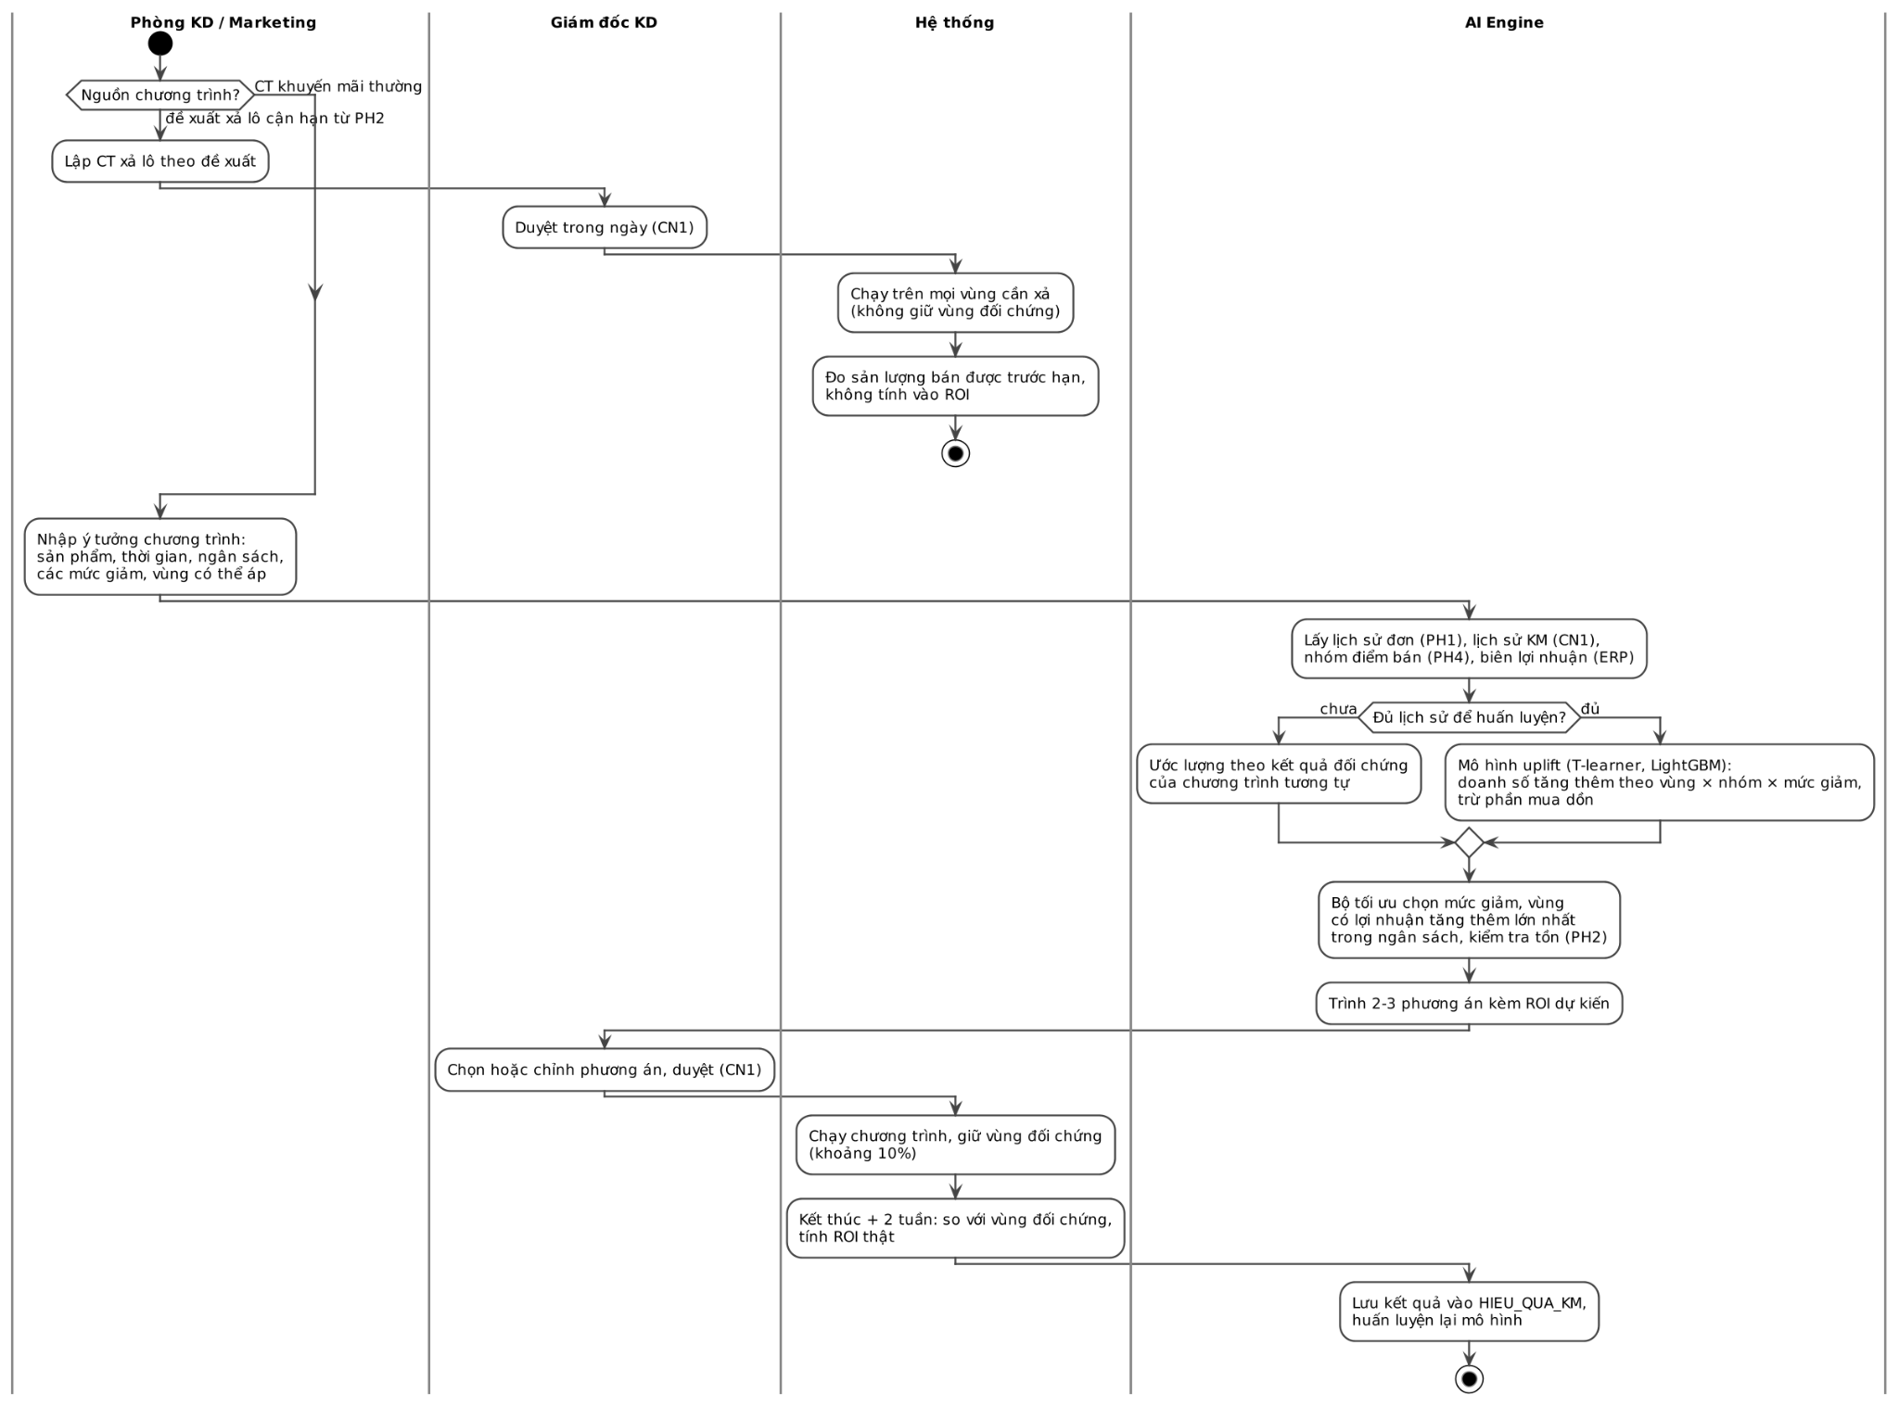
Hình 3.22. Biểu đồ hoạt động NC1 – Đề xuất và đánh giá hiệu quả khuyến mãi (PH1)
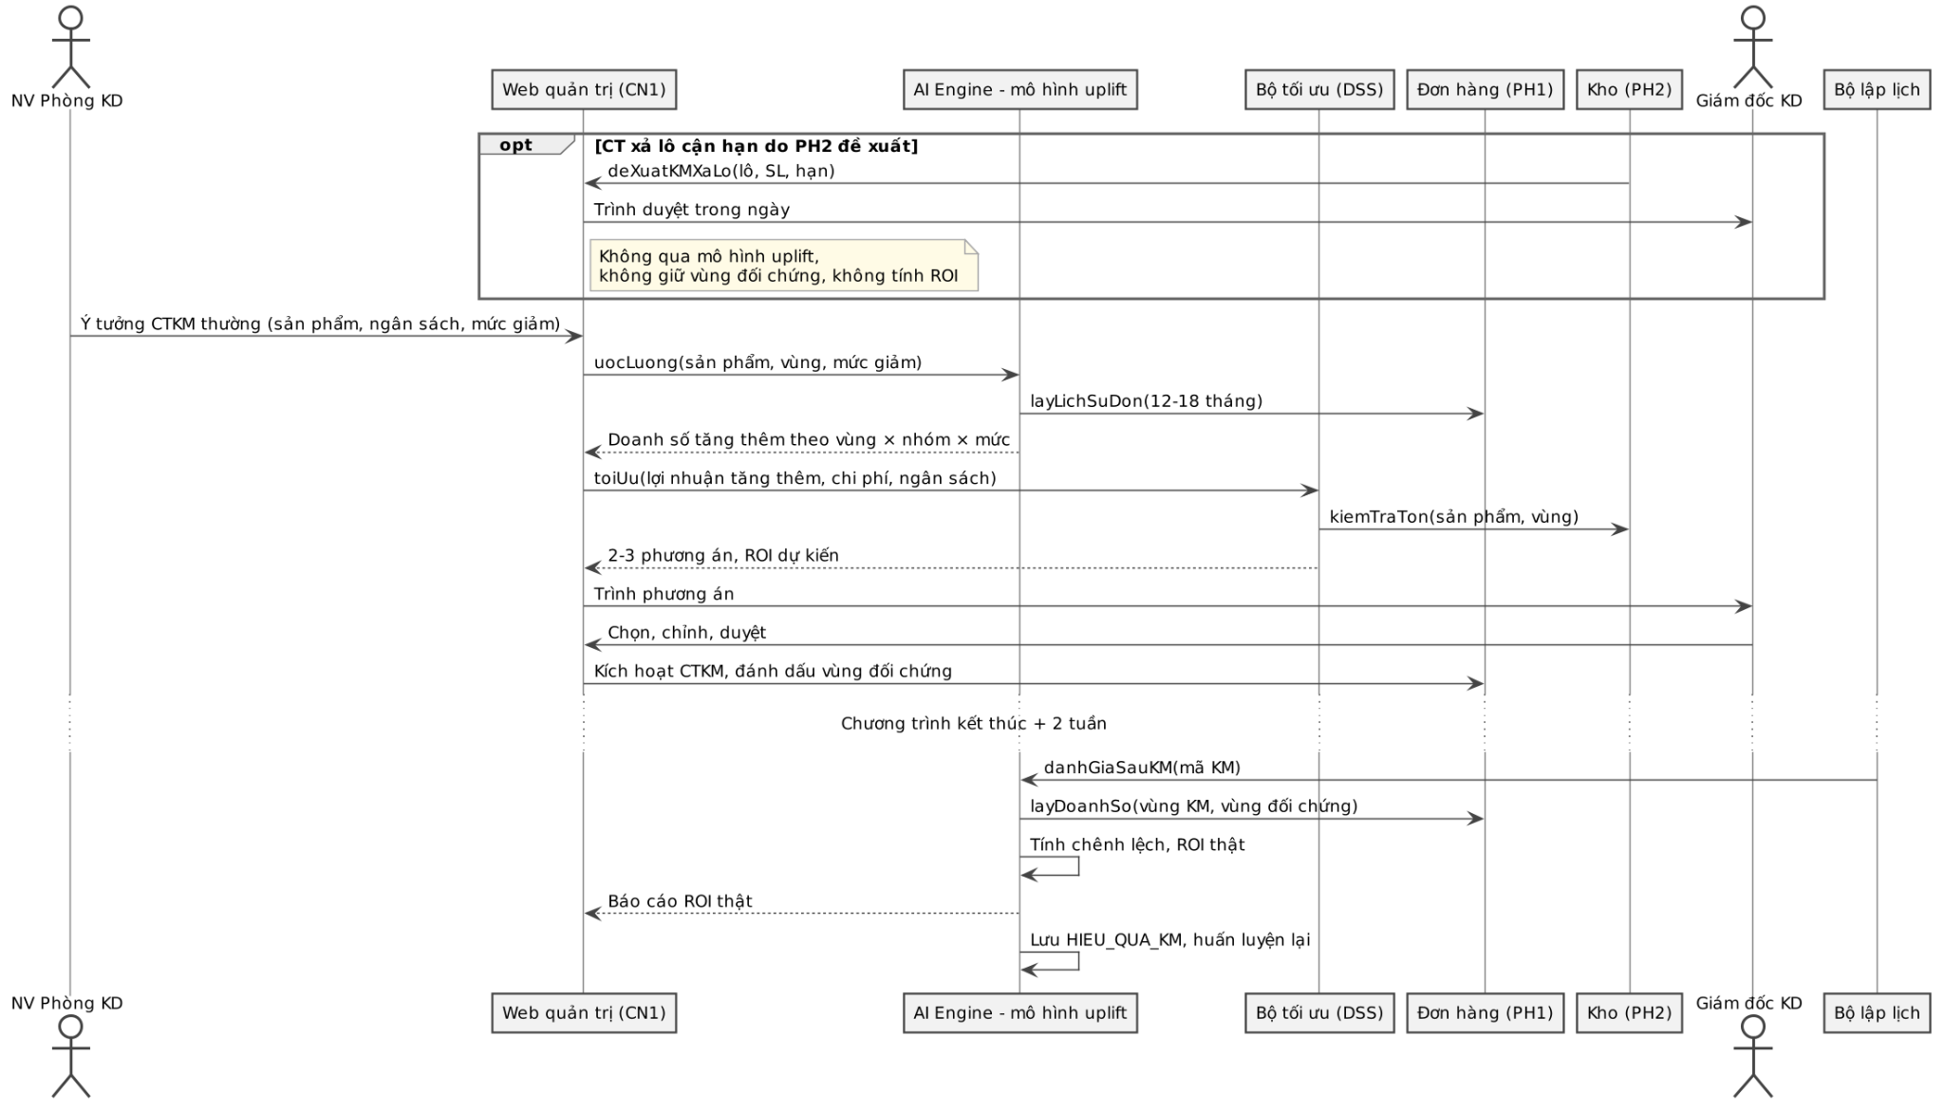
Hình 3.23. Biểu đồ tuần tự NC1 – Đề xuất và đánh giá hiệu quả khuyến mãi (PH1)

c) Phân tích dữ liệu
Về đặc điểm, đây không phải bài toán dự báo doanh số mà là ước lượng tác động (uplift): cần biết doanh số chênh lệch giữa “có KM” và “không có KM” trên cùng một nhóm điểm bán, trong khi thực tế chỉ quan sát được một trong hai. Dữ liệu cũng bị lệch vì trước đây KM thường được chạy ở vùng đang bán yếu, nên không thể so thẳng vùng có KM với vùng không có.
Bảng 3.15. Dữ liệu đầu vào của NC1 (PH1)
Nhóm dữ liệu | Nguồn | Dùng làm
Đơn đã giao theo ngày, điểm bán, sản phẩm, giá thực trả | PH1 (DON_HANG, DONG_DON) | Biến kết quả: doanh số, sản lượng trong và sau KM
Lịch sử chương trình KM: mức giảm, vùng, thời gian, chi phí thực | CN1 (CHUONG_TRINH_KM) | Biến tác động và mức giảm
Loại, quy mô, tần suất mua của điểm bán; nhóm điểm bán | PH4 | Đặc trưng để ước lượng theo nhóm
Mùa vụ, ngày lễ, thứ trong tuần | Lịch | Đặc trưng mùa vụ
Tồn và hạn dùng theo lô | PH2 | Ràng buộc: không khuyến mãi hàng không đủ tồn
Giá vốn, biên lợi nhuận gộp theo sản phẩm | ERP công ty | Quy doanh số tăng thêm ra lợi nhuận

Đầu vào là lịch sử 12–18 tháng của các chương trình đã chạy cùng đặc trưng điểm bán. Đầu ra: doanh số và lợi nhuận tăng thêm dự kiến cho từng tổ hợp vùng × nhóm điểm bán × mức giảm; phương án đề xuất; sau chương trình là ROI thật.

d) Mô hình và thuật toán
So sánh với vùng đối chứng (đường cơ sở): chênh lệch “sau trừ trước” của vùng có KM trừ đi chênh lệch tương ứng của vùng đối chứng (difference-in-differences). Cách này dễ giải thích, dùng để đo ROI thật sau mỗi chương trình và dùng khi chưa đủ lịch sử để huấn luyện.
Mô hình uplift hai nhánh (T-learner) với LightGBM: một mô hình học doanh số khi có KM (mức giảm là một đặc trưng), một mô hình học doanh số khi không có KM; doanh số tăng thêm là chênh lệch dự báo của hai mô hình cho cùng nhóm điểm bán và cùng thời gian. Doanh số hai tuần sau chương trình cũng được dự báo để trừ phần mua dồn.
Quy tắc chọn phương án (phần DSS):
Lợi nhuận tăng thêm(i, m) = Biên LN × [Ŷ₁(i, m) − Ŷ₀(i) − Sụt sau KM(i, m)] − Chi phí KM(i, m)
ROI(i, m) = Lợi nhuận tăng thêm(i, m) / Chi phí KM(i, m)
Chọn x(i, m) ∈ {0, 1} để tối đa Σ Lợi nhuận tăng thêm(i, m) · x(i, m), với Σ Chi phí KM(i, m) · x(i, m) ≤ Ngân sách và Σₘ x(i, m) ≤ 1
Trong đó i là một vùng × nhóm điểm bán, m là một mức giảm; Ŷ₁ và Ŷ₀ là doanh số dự báo khi có và không có KM; x(i, m) = 1 nghĩa là áp mức m cho nhóm i. Mỗi nhóm nhận tối đa một mức giảm, và tổ hợp có lợi nhuận tăng thêm âm không bao giờ được chọn. Bài toán là một bài toán cái túi nhiều lựa chọn, quy mô vài trăm biến nên giải được trong vài giây bằng OR-Tools.

e) Phương án thực nghiệm và đánh giá
Cách thử trên dữ liệu cũ: huấn luyện trên các chương trình đã chạy, giữ lại các chương trình của 3 tháng gần nhất để kiểm tra; với mỗi chương trình, so doanh số tăng thêm mô hình dự báo với doanh số tăng thêm đo bằng vùng đối chứng.
Cách thử khi chạy thật: mỗi chương trình giữ ngẫu nhiên khoảng 10% vùng hoặc nhóm điểm bán không áp KM làm đối chứng (A/B theo vùng), nên ROI đo được không bị lệch.
Kết quả được so sánh với cách hiện tại (một mức giảm áp đồng đều cho mọi vùng) với cùng ngân sách. Các chỉ số đánh giá gồm sai số ước lượng doanh số tăng thêm; đường Qini và diện tích dưới đường (AUUC) để xem mô hình có xếp đúng nhóm phản ứng mạnh lên trước không; ROI thật và tỷ lệ chi phí KM trên doanh thu của phương án đề xuất so với cách hiện tại.
Các con số kết quả chỉ có sau khi chạy trên dữ liệu thật hoặc dữ liệu mô phỏng; nếu dùng dữ liệu mô phỏng cần ghi rõ trong báo cáo.

f) Ứng dụng vào hệ thống
NC1 chạy theo yêu cầu khi Phòng Kinh doanh lập chương trình và chạy định kỳ khi chương trình kết thúc; nó không nằm trong luồng đặt hàng, nên mô hình lỗi không ảnh hưởng tới việc đặt hàng. Khi chưa đủ lịch sử để huấn luyện, hệ thống chỉ hiển thị kết quả so với vùng đối chứng của các chương trình tương tự. Hệ thống chỉ đề xuất: Giám đốc Kinh doanh quyết định và duyệt qua CN1 như mọi chương trình, với đủ các kiểm soát về phiên bản, duyệt hai bước và ngân sách. Phương án đề xuất, phương án được duyệt và lý do chọn khác đều được ghi log, và ROI thật được trả về để huấn luyện lại mô hình. Riêng chương trình xả lô cận hạn do PH2 đề xuất là ngoại lệ: mục tiêu là cứu hàng nên không giữ vùng đối chứng, không tính vào ROI, và được đo bằng sản lượng bán được trước hạn.

3.2.13. NC2. Agent đặt hàng qua chat

a) Đặc tả
Vấn đề đặt ra là nhiều chủ tiệm quen nhắn Zalo “cho 5 thùng sữa hộp xanh như tuần trước” hơn là mở app chọn từng sản phẩm. Tin nhắn gọi tên sản phẩm theo cách dân dã, thiếu số lượng hoặc quy cách; NVBH và NPP phải đọc và nhập lại tay, dễ sai. Kết quả hướng đến là điểm bán đặt hàng bằng tin nhắn tự nhiên; agent tự tra cứu và soạn đơn nháp đúng giá, đúng KM, đã kiểm tra sơ bộ tồn và tín dụng (kiểm tra chính thức vẫn ở CN2, CN3); đơn chỉ đi tiếp khi điểm bán xác nhận. Kênh chat trở thành một kênh TMĐT hội thoại (conversational commerce) bên cạnh app, góp phần đạt KPI6.
Vì sao là agentic workflow, không chỉ là chatbot: chatbot chỉ trả lời; agent tự lập kế hoạch nhiều bước, tự chọn và gọi công cụ của hệ thống (lịch sử đơn, catalog, giá, tồn, tín dụng), xử lý kết quả trả về (hết hàng thì tìm sản phẩm thay thế) và tạo ra một hành động thật là đơn nháp – có con người xác nhận ở bước cuối.

b) Kịch bản sử dụng
- Điểm bán nhắn tin qua Zalo OA hoặc chat trong app.
- Agent xác định ý định. Không phải đặt hàng (hỏi giá, khiếu nại) thì trả lời hoặc chuyển nhân viên.
- Agent trích xuất sản phẩm, số lượng; tra lịch sử đơn và tìm sản phẩm trong catalog; còn mơ hồ thì hỏi lại.
- Agent lấy giá, KM, kiểm tra tồn khả dụng và tín dụng. Hết hàng thì gợi ý thay thế – không đưa hàng hết vào đơn nháp; không đạt tín dụng thì đề nghị trả ngay khi nhận.
- Agent tạo đơn nháp, gửi tóm tắt (sản phẩm, số lượng, giá, KM, ngày giao) kèm nút Xác nhận.
- Khi điểm bán bấm Xác nhận, hệ thống giữ tồn như CN2 rồi đơn vào CN3 như mọi đơn khác. Không xác nhận trong 30 phút thì đơn nháp tự hủy.
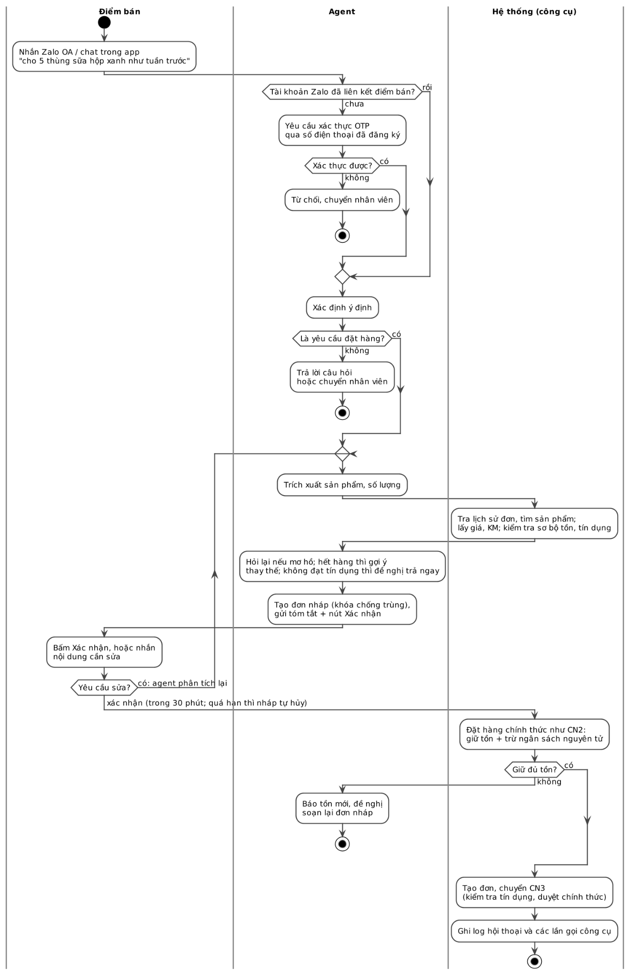
Hình 3.24. Biểu đồ hoạt động NC2 – Agent đặt hàng qua chat (PH1)
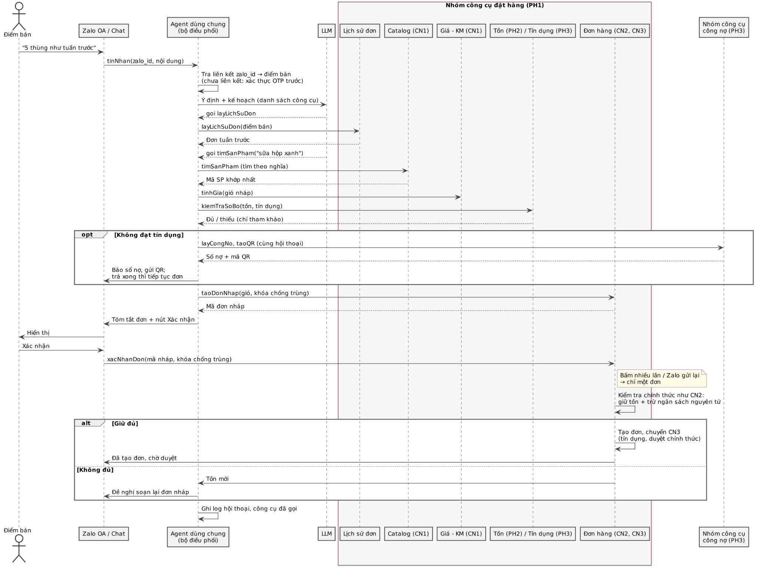
Hình 3.25. Biểu đồ tuần tự NC2 – Agent đặt hàng qua chat (PH1)

c) Phân tích dữ liệu
Về đặc điểm, đầu vào là tiếng Việt tự nhiên, viết tắt, sai chính tả, gọi sản phẩm theo màu bao bì hoặc dung tích; câu nói dựa vào ngữ cảnh (“như tuần trước”). Bài toán gồm: nhận diện ý định, trích xuất thực thể (sản phẩm, số lượng, đơn vị), ánh xạ tên gọi sang mã sản phẩm và lập kế hoạch gọi công cụ.
Bảng 3.16. Dữ liệu sử dụng trong NC2 (PH1)
Dữ liệu | Nguồn | Dùng làm
Tin nhắn, lịch sử hội thoại | Zalo OA, chat trong app | Đầu vào của agent
Catalog: tên, mô tả, quy cách, tên gọi khác | CN1 | Tìm sản phẩm theo nghĩa (vector search)
Lịch sử đơn của điểm bán | PH1 | Hiểu “như tuần trước”, gợi ý số lượng
Giá, KM, tồn, tín dụng | CN1, PH2, PH3 | Kiểm tra đơn nháp

Đầu ra là đơn nháp hợp lệ hoặc câu hỏi làm rõ; nhật ký các lần gọi công cụ.

d) Mô hình và công nghệ
Mô hình ngôn ngữ lớn (LLM) có gọi công cụ: hiểu ý định, trích xuất và quyết định gọi công cụ nào tiếp theo; có thể dùng LLM thương mại qua API hoặc mô hình mã nguồn mở hỗ trợ tiếng Việt.
Tìm sản phẩm theo nghĩa: ánh xạ “sữa hộp xanh 180” sang mã sản phẩm đúng, vì tên gọi dân dã không khớp chính xác với catalog.
Bộ điều phối agent: giới hạn danh sách công cụ được gọi (chỉ đọc và tạo đơn nháp), số bước tối đa mỗi hội thoại, ghi log mọi lần gọi.

e) Phương án thực nghiệm và đánh giá
Tập thử gồm khoảng 200 tin nhắn đặt hàng mẫu do nhóm soạn theo cách nói thực tế (viết tắt, sai chính tả, “như cũ”), có đáp án đơn đúng. Các chỉ số đánh giá gồm độ chính xác nhận diện sản phẩm và số lượng; tỷ lệ đơn nháp đúng không cần sửa; số lượt hỏi lại trung bình; tỷ lệ phải chuyển nhân viên. Khi chạy thật, nhóm theo dõi tỷ lệ hội thoại thành đơn; số đơn NVBH không còn phải nhập tay.

f) Ứng dụng vào hệ thống
Cơ chế con người xác nhận là bắt buộc: agent chỉ có quyền đọc dữ liệu và tạo đơn nháp, không được gửi đơn thật, sửa giá hay cấp ngoại lệ tín dụng. Đơn nháp chỉ trở thành đơn khi chủ điểm bán (hoặc NVBH đặt hộ) bấm Xác nhận; lúc đó đơn mới đi qua giữ tồn (CN2) và kiểm tra, duyệt (CN3) như mọi đơn khác, nên quy tắc giá, tồn và tín dụng không thể bị vượt qua. Đơn nháp không được xác nhận trong 30 phút tự hủy và không giữ tồn. Tài khoản Zalo chỉ đặt được hàng sau khi được liên kết với đúng điểm bán qua OTP một lần, và mỗi đơn nháp mang một khóa chống trùng, nên bấm Xác nhận nhiều lần hay Zalo gửi lại sự kiện cũng chỉ tạo một đơn.
Để xử lý tin nhắn tự nhiên của chủ tạp hóa – viết tắt, tiếng địa phương, cách gọi theo màu bao bì như “sữa xanh”, “sữa chua đỏ”, hay câu nói trống không như “như tuần trước” – hệ thống duy trì một bảng ánh xạ tên gọi thông dụng sang mã sản phẩm, được bổ sung từ các hội thoại thực tế. Khi độ tin cậy nhận diện sản phẩm hoặc số lượng thấp hơn ngưỡng, agent hỏi lại bằng danh sách lựa chọn có ảnh sản phẩm thay vì tự đoán; sau hai lần hỏi lại vẫn không rõ thì chuyển cho NVBH phụ trách. Toàn bộ hội thoại và các lần gọi công cụ được ghi log để hậu kiểm, và agent dùng lại API sẵn có của CN1–CN3, PH2, PH3 và gợi ý đơn của PH4 chứ không xây lại logic nghiệp vụ.
Một agent dùng chung, không phải chatbot riêng. Điểm bán chỉ nhắn với một kênh Zalo OA và một agent dùng chung của hệ thống. Agent có nhiều nhóm công cụ: Phân hệ 1 thiết kế nhóm công cụ đặt hàng (tra lịch sử đơn, tìm sản phẩm, lấy giá – KM, xem tồn khả dụng, tạo đơn nháp), Phân hệ 3 thiết kế nhóm công cụ công nợ. Khi đơn nháp bị chặn vì tín dụng, agent chuyển sang nhóm công cụ công nợ trong cùng cuộc hội thoại để báo số nợ và gửi mã QR, sau đó quay lại hoàn tất đơn. Kênh Zalo OA, nhận diện điểm bán, nhật ký và giới hạn quyền là phần dùng chung của nền tảng.

3.3. PHÂN HỆ 2 – KHO THEO LÔ VÀ GIAO HÀNG
Phân hệ 2 (PH2) – Kho theo lô và Giao hàng quản lý dòng hàng của chu trình Bán hàng – Thu tiền: hàng từ nhà máy về kho NPP theo lô, được giữ cho đơn của điểm bán, xuất theo nguyên tắc hết hạn trước xuất trước (FEFO), giao đến điểm bán và có xác nhận. PH2 cũng là nơi phát hiện, chặn và thu hồi lô hàng lỗi.
Sữa thanh trùng và sữa chua của Cao Sơn Milk có hạn dùng ngắn, phải bảo quản lạnh 2–6 °C. Vì vậy câu hỏi của PH2 không chỉ là “còn bao nhiêu hàng” mà là “còn bao nhiêu hàng của lô nào, ở kho nào, còn mấy ngày hạn”. Kho nhà máy do ERP công ty quản lý; PH2 nhận dữ liệu lô từ phiếu xuất nhà máy và quản lý từ kho NPP đến điểm bán.
Mục tiêu của phân hệ: (1) Mọi thùng hàng trong kho NPP đều gắn mã lô, ngày sản xuất, hạn dùng và vị trí; không nhập lô thiếu thông tin hoặc vận chuyển sai nhiệt độ; (2) Không bán vượt tồn: giữ tồn cả giỏ ngay khi điểm bán đặt hàng, chỉ bán phần tồn khả dụng (NFR2); (3) Xuất theo FEFO, cảnh báo sớm lô cận hạn và điều chuyển kịp, giảm hàng hủy do hết hạn từ khoảng 5% xuống ≤ 2% sản lượng (KPI3); (4) Giao hàng có bằng chứng: lô thực giao, ảnh hoặc chữ ký, tọa độ; quyết toán chuyến không lệch; (5) Truy xuất một lô đến từng điểm bán trong ≤ 5 phút (KPI8) và thu hồi có tổ chức khi lô lỗi.

3.3.1. Yêu cầu và tác nhân

Yêu cầu từ TH1 mà phân hệ đáp ứng
Bảng 3.17. Yêu cầu chức năng, phi chức năng và quy tắc nghiệp vụ trong TH1 (PH2)
Mã | Nội dung (TH1) | Đáp ứng tại
FR2.1 | Nhập kho theo lô: mã lô, ngày sản xuất, hạn dùng, số lượng | CN1
FR2.2 | Xuất kho theo FEFO; hệ thống tự đề xuất lô | CN2
FR2.3 | Giữ tồn kho khi đơn được tạo, trả lại khi đơn bị từ chối hoặc hết thời gian giữ | CN2 (giữ cả giỏ, hạn do PH1 đặt)
FR2.4 | Điều chuyển hàng giữa kho nhà máy và kho NPP, giữa các kho NPP | CN1 (nhà máy → NPP), CN3 (NPP ↔ NPP)
FR2.5 | NPP lập tuyến giao từ các đơn đã duyệt, gán cho NVGH | CN4, NC1
FR2.6 | NVGH xác nhận giao bằng ảnh hoặc chữ ký, ghi nhận lô đã giao cho từng điểm bán | CN4
FR2.7 | Truy xuất một lô hàng: đã xuất cho NPP nào, giao đến điểm bán nào, số lượng bao nhiêu | CN5
FR2.8 | Cảnh báo lô còn ≤ 3 ngày hạn dùng tại từng kho | CN3
NFR2 | Không bán vượt tồn khi nhiều điểm bán đặt cùng một lô | CN2 (giữ tồn nguyên tử – mục 3.3.11)
NFR3 | Ứng dụng NVGH lưu được xác nhận giao khi mất sóng, tự đồng bộ | CN4
BR2 | Tồn được giữ tối đa 24 giờ; quá thời gian mà NPP chưa duyệt thì đơn tự hủy | CN2 (thời hạn do PH1 quản lý – BR-06 của PH1)
BR3 | Xuất kho theo FEFO; không xuất cho điểm bán lô còn < 3 ngày hạn dùng | CN2, CN3 (BR2.4)
BR7 | Hàng trả chỉ được nhận khi có mã lô và lý do; giảm công nợ sau khi NPP xác nhận nhận hàng | CN4, CN5 (nhập khu hàng hỏng, gửi số thực nhận cho PH3)

Tác nhân
Bảng 3.18. Tác nhân của Phân hệ 2
Tác nhân | Vai trò trong phân hệ
Thủ kho NPP | Nhận hàng, cất hàng, soạn hàng, quét lô; lập biên bản; nhập hàng trả, hàng thu hồi; đếm kiểm kê
NPP (chủ / điều phối) | Chốt chuyến, gán NVGH và xe; duyệt điều chuyển trong NPP, duyệt hủy hàng, điều chỉnh kiểm kê
Nhân viên giao hàng (NVGH) | Giao hàng, quét lô thực giao, chụp ảnh / lấy chữ ký; nhận hàng trả, hàng thu hồi; quyết toán chuyến
Phòng Kinh doanh (PKD) | Xác nhận biên bản chênh lệch khi nhận; duyệt điều chuyển giữa hai NPP
QA công ty | Khóa, mở khóa lô; tạo và đóng vụ thu hồi
Quản trị viên | Khai báo kho, vị trí, danh mục lý do, tham số kiểm soát
Phân hệ khác | PH1 (giữ tồn, lệnh xuất, thông báo hàng về), PH3 (thu tiền, cấn trừ), PH4 (cộng điểm, khiếu nại)
Hệ thống ngoài | ERP công ty (phiếu xuất nhà máy, giá trị điều chuyển giữa NPP), dịch vụ bản đồ
Bộ lập lịch, AI Engine | Quét hạn 5h sáng; tối ưu tuyến (NC1); dự báo nhu cầu, đề xuất đơn bổ sung NPP và điều chuyển (NC2)

3.3.2. Luồng nghiệp vụ và quy tắc

Tổng quan năm luồng nghiệp vụ
Bảng 3.19. Năm luồng nghiệp vụ cốt lõi của Phân hệ 2
Luồng | Kích hoạt | Đầu ra | Tác nhân chính
L1. Nhận hàng vào kho theo lô | Hàng từ nhà máy về theo đơn bổ sung của NPP (NC2 đề xuất, PH1 CN5 chốt) | Lô được ghi sổ tồn đúng vị trí; lô không đạt bị từ chối | Thủ kho NPP, PKD, Hệ thống
L2. Giữ tồn và xuất kho FEFO | Điểm bán bấm Đặt hàng; PH1 gửi lệnh xuất đơn đã duyệt | Tồn được giữ; hàng xuất đúng lô, đơn “Chờ giao” | Hệ thống, Thủ kho NPP, PH1
L3. Kiểm soát hạn dùng và điều chuyển | 5h sáng hằng ngày; có lô vàng, đỏ, hết hạn | Lô vàng được điều chuyển hoặc xả; lô đỏ, hết hạn bị loại, hủy có biên bản | Bộ lập lịch, NPP, PKD, Thủ kho
L4. Lập chuyến và giao hàng | Sau giờ chốt đơn của PH1 | Đơn “Đã giao” có lô thực giao và bằng chứng; chuyến quyết toán khớp | NPP, NVGH, Hệ thống
L5. Khóa lô, truy xuất và thu hồi | Khiếu nại chất lượng (PH4) hoặc kết quả kiểm nghiệm | Lô bị chặn mọi kho; hàng lỗi thu về, PH3 cấn trừ | QA công ty, NVGH, Thủ kho

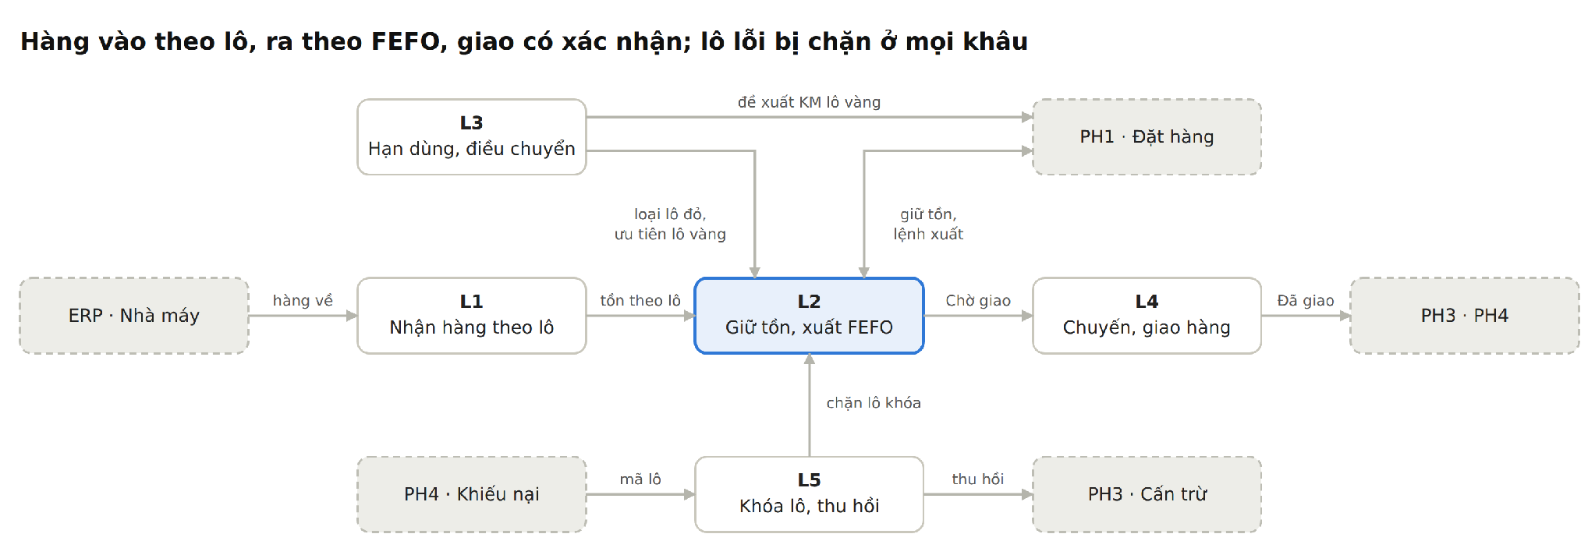
Hình 3.26. Sơ đồ tổng thể Phân hệ 2 – năm luồng nghiệp vụ
L2 là luồng chính, nơi tồn được giữ và hàng xuất theo FEFO. L1 đưa hàng vào sổ tồn theo lô; L3 loại lô đỏ và đẩy lô vàng ra trước; L5 chặn lô bị khóa ở mọi khâu. L4 biến đơn “Chờ giao” thành sự kiện “Đã giao” cho PH3, PH4.
Ngoài năm luồng, kiểm kê định kỳ (CN6) đối chiếu sổ tồn với thực tế để giữ độ chính xác tồn kho.

Các bước của từng luồng
L1. Nhận hàng vào kho theo lô
- NC2 đề xuất số lượng cần nhập; NPP đặt và công ty xác nhận đơn bổ sung trong PH1 (CN5); nhà máy xuất hàng, ERP gửi phiếu xuất kèm mã lô, NSX, HSD.
- Hệ thống tạo phiếu nhận dự kiến và hồ sơ lô; mã lô, hạn dùng không sửa tay (BR2.1).
- Thủ kho quét mã lô, nhập nhiệt độ xe và số thực nhận. Lô vận chuyển ngoài 2–6 °C hoặc hạn còn dưới 70% bị từ chối (BR2.2).
- Lệch số lượng thì lập biên bản chênh lệch, PKD xác nhận hoặc yêu cầu đếm lại.
- Thủ kho cất hàng vào vị trí đúng nhóm nhiệt độ; hệ thống ghi sổ tồn theo lô – vị trí, cập nhật tồn khả dụng cho PH1.
L2. Giữ tồn và xuất kho FEFO
- Điểm bán bấm Đặt hàng: PH1 yêu cầu giữ tồn cả giỏ; đủ thì giữ, thiếu một dòng thì không giữ dòng nào (BR2.5).
- PH1 kiểm tra tín dụng (PH3), duyệt đơn và gửi lệnh xuất kho.
- Hệ thống đề xuất lô FEFO trong các lô còn hạn bán, loại lô đỏ và lô khóa (BR2.4, BR2.8), gom phiếu soạn theo chuyến.
- Thủ kho quét lô từng dòng; đổi lô phải ghi lý do (BR2.3); thiếu hàng thì báo PH1 cắt dòng hoặc thay thế.
- Xác nhận xuất: trừ tồn thực, bỏ phần giữ; đơn chuyển “Chờ giao”.
L3. Kiểm soát hạn dùng và điều chuyển
- 5h sáng, bộ lập lịch quét hạn mọi lô, chia mức vàng, đỏ, hết hạn.
- Lô vàng được ưu tiên xuất; nếu kho không bán kịp, hệ thống đề xuất điều chuyển sang kho thiếu hoặc đề xuất khuyến mãi cho PH1 (NC2).
- Điều chuyển trong một NPP do NPP duyệt; giữa hai NPP do PKD duyệt và báo ERP. Hàng “Đang chuyển” không tính vào tồn khả dụng của kho nào (BR2.6).
- Lô đỏ bị loại khỏi tồn khả dụng; NPP chọn hủy hoặc bán kênh khác. Lô hết hạn bị khóa, đưa ra khu hủy, lập biên bản, NPP xác nhận.
- Hệ thống gửi bản tin cảnh báo cho NPP, thủ kho trước giờ soạn hàng.
L4. Lập chuyến và giao hàng
- Sau giờ chốt đơn của PH1, hệ thống gom đơn “Chờ giao”, đề xuất chuyến, xe, thứ tự điểm giao (NC1).
- NPP chỉnh, chốt chuyến; hệ thống in phiếu soạn theo chuyến và đồng bộ chuyến xuống app NVGH.
- NVGH giao hàng, quét lô thực giao, chụp ảnh hoặc lấy chữ ký; ghi dòng thiếu, từ chối. Điểm bán đóng cửa thì đơn chuyển sang chuyến hôm sau.
- Hệ thống phát sự kiện “Đã giao” kèm số lượng thực giao theo lô cho PH3 (thu tiền) và PH4 (cộng điểm); mỗi đơn một mã sự kiện (BR2.7).
- Cuối ca, quyết toán chuyến theo từng lô (BR2.9); lệch thì NVGH giải trình, NPP xác nhận; hàng mang về nhập lại đúng lô cũ.
L5. Khóa lô, truy xuất và thu hồi
- QA nhận khiếu nại có mã lô (PH4) hoặc kết quả kiểm nghiệm, khóa lô; khóa có hiệu lực ngay ở mọi kho (BR2.8).
- Hệ thống truy xuôi lô: nhà máy đến kho NPP (kể cả điều chuyển) và tới từng điểm bán, kèm số đã giao và còn tồn.
- Nếu lô lỗi, QA tạo vụ thu hồi; hệ thống sinh nhiệm vụ thu hồi theo điểm bán cho NVGH từng tuyến.
- NVGH quét lô thu về; thủ kho nhập khu hàng hỏng theo số thực nhận; hệ thống gửi PH3 để cấn trừ công nợ (BR2.10).
- QA đóng vụ khi thu đủ; hệ thống tính tỷ lệ thu hồi trong 48 giờ. Lô không lỗi thì mở khóa kèm kết quả kiểm nghiệm.

Quy tắc nghiệp vụ
Bảng 3.20. Quy tắc nghiệp vụ của Phân hệ 2
Mã | Quy tắc | Luồng | Nguồn
BR2.1 | Lô chỉ được nhập khi có mã lô, NSX, HSD lấy từ phiếu xuất nhà máy; không sửa tay mã lô, hạn dùng | L1 | FR2.1
BR2.2 | Hàng lạnh chỉ nhận khi nhiệt độ xe 2–6 °C và hạn còn ≥ 70%; không đạt thì từ chối lô | L1 | Bản phân rã
BR2.3 | Soạn hàng phải quét đúng lô đề xuất. Chỉ được đổi sang lô khác cùng sản phẩm, cùng kho, còn hạn bán, không bị khóa, đủ số lượng, và hệ thống cảnh báo nếu lô đổi có hạn dùng xa hơn lô đề xuất; đổi lô bắt buộc chọn lý do, được ghi nhật ký và tính vào KPI tuân thủ FEFO | L2 | Bản phân rã
BR2.4 | Xuất theo FEFO trong các lô còn hạn bán; không xuất cho điểm bán lô đỏ (còn < 3 ngày) hoặc lô bị khóa | L2, L3 | BR3 (TH1)
BR2.5 | Giữ tồn cả giỏ trong một giao dịch; tổng đã giữ không vượt tồn thực trừ lô đỏ, lô khóa. Thời hạn giữ do PH1 đặt; nhả ngay khi đơn bị sửa, hủy | L2 | FR2.3, NFR2; PH1 BR-05, BR-06 (sửa)
BR2.6 | Hàng “Đang chuyển” không tính vào tồn khả dụng của kho nào; đề xuất tự hủy nếu lô xuống mức đỏ trước khi xuất | L3 | Bản phân rã
BR2.7 | Đơn chỉ “Đã giao” khi có ảnh hoặc chữ ký và lô thực giao; mỗi đơn một mã sự kiện, bản ghi trùng khi đồng bộ lại bị bỏ qua | L4 | FR2.6, NFR3
BR2.8 | Lô bị QA khóa: chặn đề xuất, xuất, điều chuyển ở mọi kho ngay lập tức; lượt giữ trên lô đó chuyển sang lô khác hoặc báo PH1; chỉ QA được mở khóa | L2, L5 | Bản phân rã
BR2.9 | Quyết toán chuyến theo từng lô: mang đi + hàng trả thu về = đã giao + mang về + nhập khu hàng hỏng | L4 | Bản phân rã (sửa)
BR2.10 | Hàng trả, hàng thu hồi nhập khu hàng hỏng theo số kho thực nhận; số này là căn cứ để PH3 cấn trừ | L4, L5 | BR7 (TH1) – mới

Đồng bộ với các phân hệ khác
Trong chu trình to-be của toàn hệ thống, Phân hệ 2 nằm ở hai đầu của đơn hàng: giữ tồn ngay khi điểm bán đặt (trước khi PH3 kiểm tra tín dụng) và xuất kho – giao hàng sau khi PH1 duyệt; sự kiện Đã giao của PH2 mở ra khâu thu tiền của PH3 và cộng điểm của PH4. Bảng dưới liệt kê mọi điểm nối theo khung chung của nhóm, kèm số hiệu thông điệp ở sơ đồ tích hợp của TH1.
Bảng 3.21. Bảng tích hợp của Phân hệ 2
Gửi → Nhận | Dữ liệu / sự kiện | Thời điểm | CN PH2 | TH1
PH1 → PH2 | Yêu cầu giữ tồn cả giỏ (đơn, sản phẩm, số lượng, hạn giữ) | Khi điểm bán bấm Đặt hàng | CN2 | 4
PH2 → PH1 | Kết quả giữ (đủ / thiếu dòng nào); tồn khả dụng theo sản phẩm | Ngay; cập nhật khi tồn đổi | CN2 | 4
PH1 → PH2 | Nhả, tính lại lượt giữ khi đơn sửa, hủy, hết hạn | Khi đơn đổi | CN2 | –
PH1 → PH2 | Lệnh xuất kho đơn đã duyệt | Khi đơn được duyệt | CN2 | –
PH2 → PH1 | Báo thiếu hàng khi soạn; trạng thái “Chờ giao”, ngày giao mới khi điểm bán đóng cửa | Khi soạn; khi giao | CN2, CN4 | –
PH2 → PH1 | Đơn đề xuất bổ sung của NPP: sản phẩm, số thùng, căn cứ (dự báo, tồn, hàng đang về) | Mỗi sáng trước 6h | NC2 | –
PH1 → PH2 | Đơn bổ sung NPP đã được công ty xác nhận (thông báo hàng về); lý do NPP chỉnh đề xuất | Khi chốt đơn | CN1, NC2 | –
PH2 → PH1 | Đề xuất khuyến mãi xả lô vàng | Sau quét hạn 5h | CN3, NC2 | –
PH2 → PH3 | Sự kiện Đã giao (mã đơn, lô, số lượng thực giao) | Khi NVGH xác nhận | CN4 | 5
PH3 → PH2 | Yêu cầu nhập khu hàng hỏng theo phiếu trả; tra lịch sử giao theo lô của điểm bán | Khi lập phiếu trả | CN4, CN5 | –
PH2 → PH3 | Số lượng kho thực nhận của hàng trả, hàng thu hồi theo điểm bán | Khi thủ kho xác nhận | CN4, CN5 | 5
PH2 → PH4 | Sự kiện Đã giao (cộng điểm); tồn, cận hạn, hàng hủy, giao hàng cho kho dữ liệu | Khi giao; hằng ngày | CN4, CN3 | 6, 10–12
PH4 → PH2 | Tra mã lô khi xử lý khiếu nại; tọa độ điểm bán | Khi có khiếu nại; khi hồ sơ đổi | CN5, NC1 | –
ERP → PH2 | Phiếu xuất nhà máy: mã lô, NSX, HSD, số lượng | Khi nhà máy xuất | CN1 | –
PH2 → ERP | Giá trị điều chuyển giữa hai NPP | Khi PKD duyệt | CN3 | –
PH2 ↔ Dịch vụ bản đồ | Ma trận khoảng cách, thời gian | Khi lập chuyến | NC1 | –

Phân hệ 2 dùng lại dịch vụ của PH0 – Nền tảng chung: Identity (phân quyền thủ kho, điều phối, QA theo kho, NPP), Notification (bản tin cận hạn, nhiệm vụ thu hồi, ETA), Integration (ERP, bản đồ), Bộ lập lịch (quét hạn 5h, lập chuyến sau giờ chốt), AI Engine và kho dữ liệu (NC1, NC2). Agent dùng chung trên Zalo OA có thể gọi công cụ chỉ đọc của PH2 để trả lời điểm bán “khi nào hàng tới” (ETA của NC1).

Kiểm soát tính thực tế
Bảng 3.22. Vấn đề thực tế và cách thiết kế xử lý (PH2)
Vấn đề thực tế | Cách thiết kế xử lý
Hai điểm bán cùng đặt thùng cuối cùng của một sản phẩm | Giữ tồn trong một giao dịch có khóa bản ghi; người đến sau nhận “thiếu hàng” và giỏ được cập nhật (mục 3.3.11)
Kho báo còn hàng nhưng hàng đã hứa cho đơn khác hoặc sắp hết hạn | Bán theo tồn khả dụng = tồn thực − đã giữ − lô đỏ − lô khóa, không theo tồn thực
Thủ kho vội, lấy thùng gần nhất thay vì lô đề xuất | Quét lô bắt buộc; sai lô bị chặn, đổi lô phải ghi lý do và vào KPI tuân thủ FEFO
NVGH ở vùng mất sóng | App lưu xác nhận giao trên máy, đồng bộ khi có mạng; mã sự kiện chống ghi trùng (BR2.7)
Điểm bán từ chối một phần lúc giao | Ghi dòng từ chối; sự kiện Đã giao mang số thực giao để PH3 lập hóa đơn đúng; hàng mang về nhập lại lô cũ
Đơn đã duyệt nhưng lô bị khóa trước khi soạn | Lượt giữ chuyển sang lô khác cùng sản phẩm; hết hàng thì báo PH1 xử lý như thiếu hàng
Lập tuyến tự động không biết thực tế đường sá | NC1 chỉ đề xuất; NPP kéo thả chỉnh trước khi chốt, phần chỉnh tay được ghi lại để cải thiện

3.3.3. Tiêu chí quản trị
Ban Giám đốc theo dõi Phân hệ 2 qua bốn câu hỏi: hàng có bị hủy vì hết hạn không, tồn trên hệ thống có đúng thực tế không, hàng có đến đúng hẹn không, và khi có sự cố chất lượng thì có kiểm soát được không. Ngưỡng in đậm lấy từ TH1; ngưỡng còn lại là mức đề xuất cho giai đoạn thí điểm.
Bảng 3.23. Bộ tiêu chí quản trị của Phân hệ 2
Nhóm | KPI | Công thức | Ngưỡng | Tần suất | Luồng
Hạn dùng | Tỷ lệ hàng hủy do hết hạn (KPI3) | Sản lượng hủy do hết hạn / sản lượng nhập | ≤ 2% | Tháng | L3
Hạn dùng | Tỷ lệ tồn cận hạn | Giá trị lô vàng + đỏ / giá trị tồn | ≤ 5% | Tuần | L3
Hạn dùng | Tỷ lệ tuân thủ FEFO | Dòng soạn đúng lô đề xuất / tổng dòng soạn | ≥ 98% | Tuần | L2
Tồn kho | Độ chính xác tồn kho | Dòng kiểm kê khớp / tổng dòng kiểm kê | ≥ 99% | Tháng | CN6
Tồn kho | Tỷ lệ lô bị từ chối khi nhận | Lô từ chối / tổng lô nhận | ≤ 1% | Tháng | L1
Giao hàng | Tỷ lệ giao đúng hẹn | Đơn giao trong ngày hẹn / tổng đơn giao | ≥ 95% | Tuần | L4
Giao hàng | Tỷ lệ giao đủ | Số lượng thực giao / số lượng đã duyệt | ≥ 98% | Tuần | L2, L4
Giao hàng | Chênh lệch quyết toán chuyến | Số chuyến có lệch chưa giải trình | 0 | Ngày | L4
Giao hàng | Km bình quân mỗi đơn | Tổng km chạy / số đơn giao | Giảm ≥ 10% so với tuyến cố định | Tháng | L4 (NC1)
Chất lượng | Thời gian truy xuất một lô (KPI8) | Từ lúc nhập mã lô đến khi có danh sách điểm bán | ≤ 5 phút | Theo vụ | L5
Chất lượng | Tỷ lệ thu hồi trong 48 giờ | Số lượng thu hồi trong 48 giờ / số lượng cần thu hồi | ≥ 90% | Theo vụ | L5

Dashboard Ban Giám đốc hiển thị bốn chỉ số đầu trang: hàng hủy, tồn cận hạn, giao đúng hẹn, độ chính xác tồn; chỉ số vượt ngưỡng tô đỏ và bấm xem được theo NPP, kho, sản phẩm, tuyến. Cấu hình ngưỡng và dashboard thuộc phần tiêu chí quản trị, không tách thành chức năng riêng.

3.3.4. Phân rã chức năng và use case

Sơ đồ phân rã
Phân hệ 2 gồm sáu chức năng cơ bản và hai chức năng nâng cao. Năm chức năng đầu ứng với năm luồng; CN6 kiểm kê chạy định kỳ. Dashboard và cấu hình ngưỡng KPI chuyển sang mục 3.3.3.
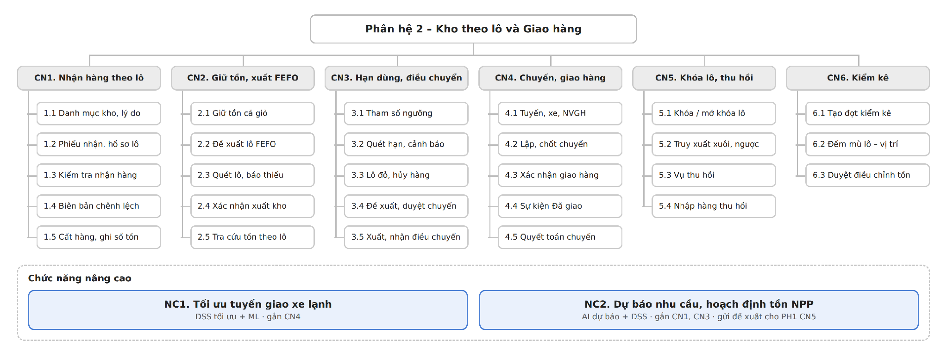
Hình 3.27. Sơ đồ phân rã chức năng Phân hệ 2
Bảng 3.24. Danh sách chức năng và chức năng con (PH2)
Chức năng | Chức năng con | Luồng | Loại
CN1. Nhận hàng vào kho theo lô | Danh mục kho, vị trí, lý do; phiếu nhận, hồ sơ lô; kiểm tra nhận hàng; biên bản chênh lệch, từ chối; cất hàng, ghi sổ tồn | L1 | Cơ bản
CN2. Giữ tồn và xuất kho FEFO | Giữ tồn cả giỏ; đề xuất lô FEFO; quét lô, báo thiếu; xác nhận xuất kho; tra cứu tồn theo lô | L2 | Cơ bản
CN3. Kiểm soát hạn dùng và điều chuyển | Tham số ngưỡng; quét hạn, cảnh báo; lô đỏ, hủy hàng; đề xuất, duyệt điều chuyển; xuất, nhận điều chuyển | L3 | Cơ bản
CN4. Lập chuyến và giao hàng | Tuyến, xe, NVGH; lập, chốt chuyến; xác nhận giao hàng; sự kiện Đã giao; quyết toán chuyến | L4 | Cơ bản – giao hàng của TMĐT B2B
CN5. Khóa lô, truy xuất và thu hồi | Khóa, mở khóa lô; truy xuất xuôi, ngược; vụ thu hồi; nhập hàng thu hồi | L5 | Cơ bản
CN6. Kiểm kê và điều chỉnh tồn | Tạo đợt kiểm kê; đếm mù theo lô – vị trí; duyệt điều chỉnh tồn | Định kỳ | Cơ bản
NC1. Tối ưu tuyến giao xe lạnh | Dự đoán thời gian dừng; giải bài toán định tuyến có ràng buộc; đề xuất chuyến, ETA | L4 | Nâng cao – DSS tối ưu + ML
NC2. Dự báo nhu cầu và hoạch định tồn kho NPP | Dự báo nhu cầu theo kho; đề xuất đơn bổ sung NPP (gửi PH1 CN5); phân bổ lô vàng, đề xuất điều chuyển hoặc khuyến mãi | L1, L3 | Nâng cao – AI + DSS

Biểu đồ use case
Biểu đồ use case thể hiện đầy đủ chức năng con của từng chức năng, gồm cả các chức năng ngoài luồng chính (khai báo danh mục, tham số, tra cứu), được ghi chú "(ngoài luồng)". Biểu đồ hoạt động và tuần tự ở các mục 3.3.5 trở đi, 7 chỉ vẽ luồng chính. Tác nhân «hệ thống» là phân hệ khác hoặc hệ thống bên ngoài trao đổi dữ liệu với Phân hệ 2.
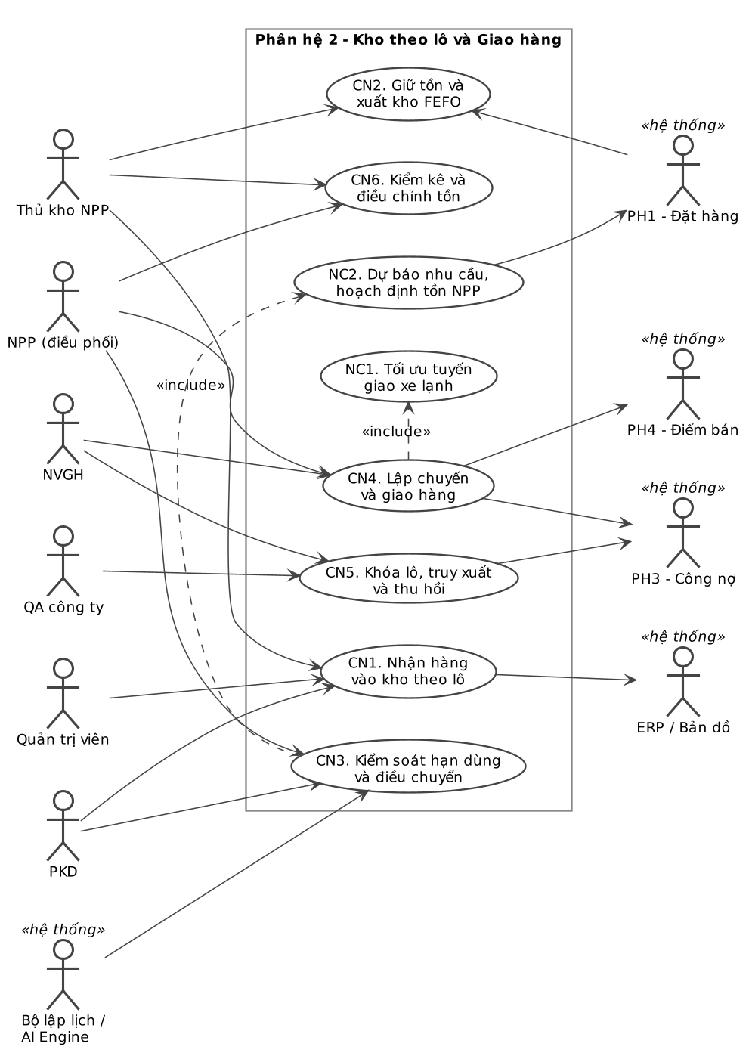
Hình 3.28. Biểu đồ use case tổng quát Phân hệ 2
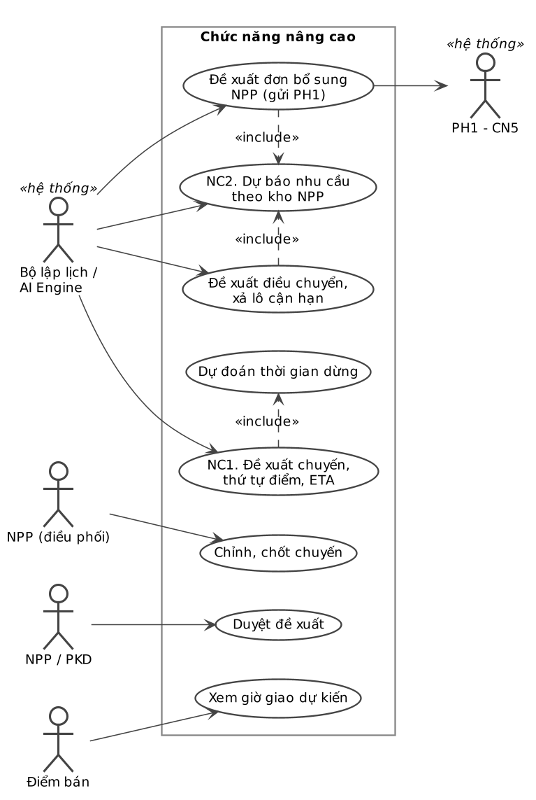
Hình 3.29. Use case chức năng nâng cao NC1, NC2 (PH2)
Bảng 3.25. Đặc tả use case "Giữ tồn cả giỏ" (PH2)
Mục | Nội dung
Tác nhân chính | PH1 – Đặt hàng («hệ thống»)
Tác nhân phụ | Điểm bán, NVBH (gián tiếp qua PH1)
Tiền điều kiện | Giỏ hàng chỉ có sản phẩm đang hiển thị còn tồn khả dụng; điểm bán bấm Đặt hàng
Luồng chính | 1. PH1 gửi yêu cầu giữ tồn (mã đơn, danh sách sản phẩm – số lượng, hạn giữ, khóa chống gửi trùng). 2. Hệ thống mở một giao dịch, khóa bản ghi tồn của các sản phẩm trong giỏ. 3. Tính tồn khả dụng từng dòng = tồn thực − đã giữ − lô đỏ − lô khóa. 4. Mọi dòng đủ: ghi lượt giữ, xác nhận giao dịch, trả “đã giữ” cho PH1.
Luồng thay thế | 3a. Một dòng không đủ: hủy cả giao dịch, không giữ dòng nào, trả số khả dụng từng dòng để PH1 cập nhật giỏ. 1a. Yêu cầu gửi lại cùng khóa chống trùng: trả lại kết quả cũ, không giữ thêm.
Hậu điều kiện | Lượt giữ có hạn (30 phút, 24 giờ hoặc đến khi xuất theo trạng thái đơn ở PH1); tồn khả dụng giảm tương ứng
Quy tắc | BR2.5, BR2.4, BR2.8; NFR2

Bảng 3.26. Đặc tả use case "Xác nhận giao hàng" (PH2)
Mục | Nội dung
Tác nhân chính | NVGH
Tác nhân phụ | PH3, PH4 («hệ thống»), điểm bán
Tiền điều kiện | Chuyến đã chốt, đơn ở trạng thái “Chờ giao”, app NVGH đã đồng bộ chuyến
Luồng chính | 1. NVGH đến điểm bán, app ghi tọa độ. 2. NVGH quét lô thực giao từng dòng. 3. Điểm bán ký hoặc NVGH chụp ảnh hàng tại điểm bán. 4. App gửi xác nhận kèm mã sự kiện. 5. Hệ thống kiểm tra đủ bằng chứng, mã sự kiện chưa có, rồi chuyển đơn “Đã giao” và phát sự kiện kèm số lượng thực giao theo lô cho PH3, PH4.
Luồng thay thế | 2a. Điểm bán từ chối một phần: NVGH ghi dòng, lý do; số thực giao giảm tương ứng. 1a. Điểm bán đóng cửa: ghi lý do, đơn chuyển chuyến hôm sau. 4a. Mất sóng: lưu trên máy, gửi khi có mạng; bản ghi trùng bị bỏ qua.
Hậu điều kiện | Đơn “Đã giao”; PH3 xuất hóa đơn, ghi phải thu theo số thực giao; PH4 cộng điểm; hàng không giao được tính vào quyết toán chuyến
Quy tắc | BR2.7, BR2.9; FR2.6, NFR3

3.3.5. CN1. Nhận hàng vào kho theo lô
Gộp từ: danh mục kho, vị trí, lý do; phiếu nhận và hồ sơ lô; kiểm soát nhận hàng; biên bản chênh lệch, từ chối; cất hàng, ghi sổ tồn. Tác nhân: Thủ kho NPP, PKD, Quản trị viên, Hệ thống; dữ liệu từ PH1 và ERP.

a) Vấn đề hiện tại
Khi xe nhà máy về, thủ kho NPP chỉ đếm thùng mà không ghi mã lô và hạn dùng, nên mã lô của nhà máy bị mất ngay tại cửa kho NPP và mọi khâu sau không theo được hạn dùng. Nhiệt độ xe lạnh không được đo khi nhận, nên hàng vận chuyển sai nhiệt độ vẫn vào kho. Chênh lệch số lượng được ghi tay mà không có ai xác nhận, và hàng có thể bị xếp lẫn giữa kho lạnh và kho thường.

b) Chức năng ngoài luồng chính
Danh mục kho, vị trí, lý do (thiết lập): quản trị viên khai báo kho NPP, vị trí trong kho kèm nhóm nhiệt độ (lạnh, thường) và danh mục lý do chênh lệch, từ chối, đổi lô, giao thiếu để thủ kho, NVGH chọn nhanh. Thể hiện ở use case.

c) Luồng hoạt động nhận hàng
- Tạo phiếu nhận dự kiến: khi PH1 báo đơn bổ sung đã được công ty xác nhận và ERP gửi phiếu xuất nhà máy, hệ thống tạo phiếu nhận với danh sách lô, NSX, HSD, số lượng và khởi tạo hồ sơ lô; mã lô, hạn dùng không sửa tay (BR2.1).
- Quét và đo: thủ kho quét mã lô từng pallet, nhập nhiệt độ xe và số thực nhận.
- Kiểm tra chất lượng lô: lô không có trong phiếu, nhiệt độ xe ngoài 2–6 °C hoặc hạn còn dưới 70% thì hệ thống lập biên bản từ chối; thủ kho bổ sung ảnh, chữ ký cùng tài xế; lô chuyển “Trả về công ty” (BR2.2).
- Kiểm tra số lượng: lệch so với dự kiến thì lập biên bản chênh lệch; PKD xác nhận hoặc yêu cầu đếm lại.
- Cất hàng, ghi sổ: hệ thống gợi ý vị trí cùng nhóm nhiệt độ, chặn cất sai nhóm; thủ kho quét vị trí; hệ thống ghi tăng sổ tồn theo lô – vị trí, cập nhật tồn khả dụng cho PH1 và đóng phiếu khi mọi lô đạt hoặc biên bản đã được xác nhận.

d) Biểu đồ
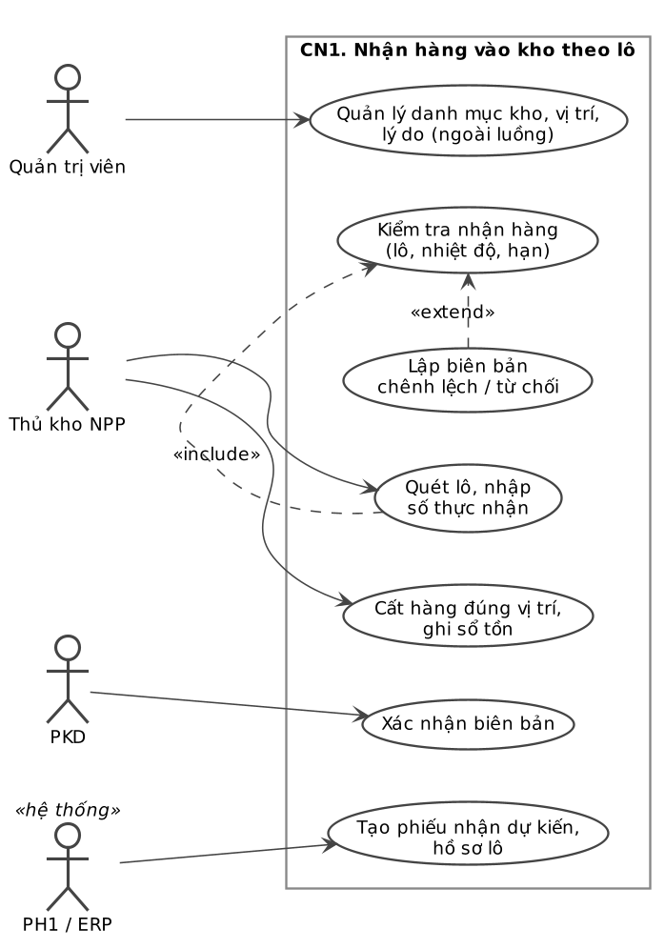
Hình 3.30. Use case CN1 – Nhận hàng vào kho theo lô (PH2)
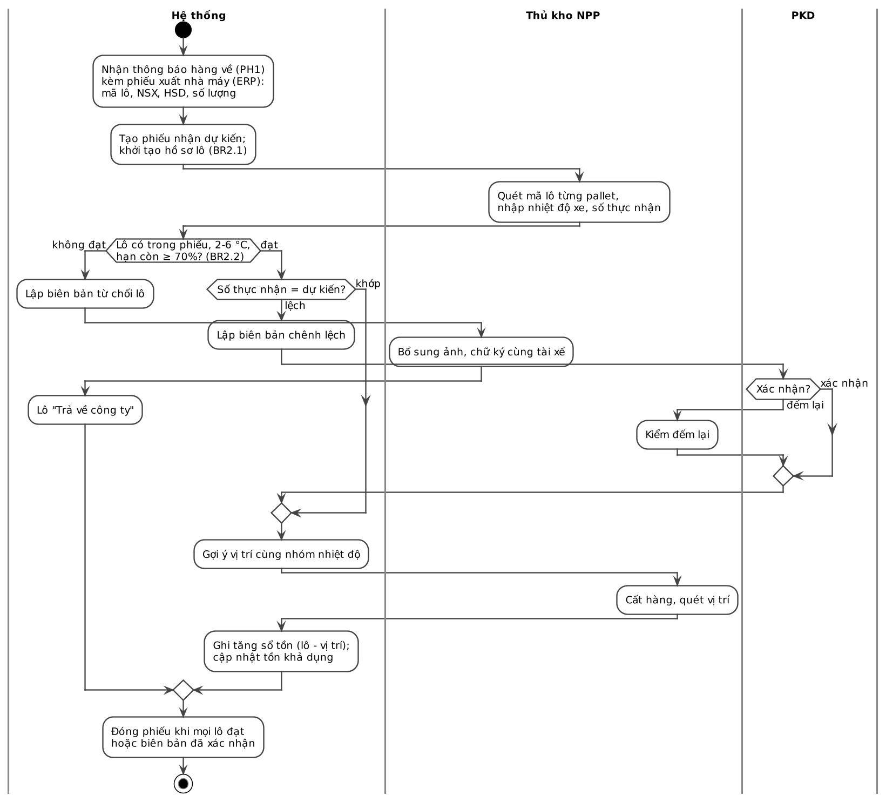
Hình 3.31. Biểu đồ hoạt động CN1 – Nhận hàng vào kho theo lô (PH2)
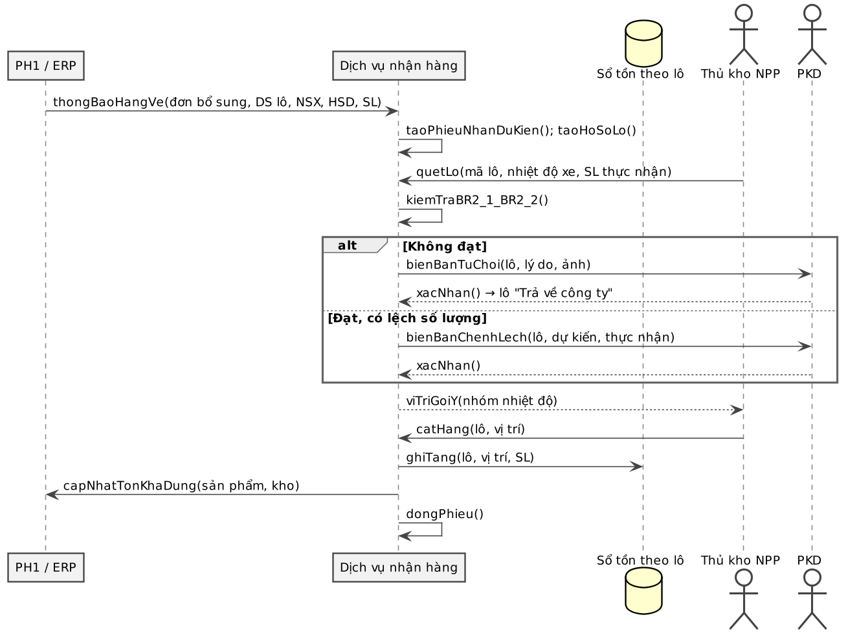
Hình 3.32. Biểu đồ tuần tự CN1 – Nhận hàng vào kho theo lô (PH2)

e) Lợi ích
Mọi thùng hàng trong kho NPP đều có mã lô, hạn dùng và vị trí; đây là điều kiện để FEFO, cảnh báo hạn dùng và truy xuất lô hoạt động được. Lô vận chuyển sai nhiệt độ bị chặn ngay tại cửa kho, và tỷ lệ lô bị từ chối (mục tiêu không quá 1%) trở thành chỉ số theo dõi chất lượng vận chuyển của nhà máy.

3.3.6. CN2. Giữ tồn và xuất kho FEFO
Gộp từ: giữ tồn cả giỏ, đề xuất lô FEFO, quét lô khi soạn, báo thiếu, xác nhận xuất kho, tra cứu tồn theo lô. Tác nhân: PH1 («hệ thống»), Thủ kho NPP, NPP.

a) Vấn đề hiện tại
Ứng dụng DMS cũ không nối với tồn kho NPP, nên điểm bán vẫn đặt được mặt hàng đã hết hoặc đã hứa cho đơn khác. Khi soạn hàng, thủ kho lấy thùng gần nhất thay vì lô hết hạn trước, và không ghi lại lô nào đã đi theo đơn nào. Thiếu hàng chỉ được phát hiện lúc soạn, khi đó NPP mới gọi điện báo khách.

b) Chức năng ngoài luồng chính
Tra cứu tồn theo lô (tiện ích): NPP, thủ kho xem tồn thực, tồn khả dụng, hàng đang chuyển theo kho, sản phẩm, lô, hạn dùng. Chỉ xem, không rẽ nhánh nên chỉ thể hiện ở use case.

c) Luồng hoạt động giữ tồn và xuất kho
- Giữ tồn cả giỏ: khi điểm bán bấm Đặt hàng, PH1 gửi yêu cầu giữ cả giỏ. Hệ thống tính tồn khả dụng từng dòng trong một giao dịch; đủ mọi dòng thì tạo lượt giữ, thiếu một dòng thì không giữ dòng nào và báo PH1 cập nhật giỏ (BR2.5, mục 3.3.11).
- Chờ PH1 duyệt: PH1 kiểm tra tín dụng (PH3) và chính sách. Hạn của lượt giữ do PH1 đặt; PH1 sửa, hủy đơn hoặc quá hạn thì PH2 nhả, tính lại lượt giữ ngay.
- Đề xuất lô FEFO: khi nhận lệnh xuất đơn đã duyệt, hệ thống chọn lô hết hạn trước trong các lô còn hạn bán, loại lô đỏ và lô khóa (BR2.4, BR2.8), gom phiếu soạn theo chuyến của CN4.
- Soạn và quét lô: thủ kho quét lô từng dòng; sai lô bị chặn, muốn đổi lô phải chọn lý do và được tính vào KPI tuân thủ FEFO (BR2.3). Thiếu hàng thì hệ thống báo PH1 để cắt dòng hoặc thay sản phẩm tương đương.
- Xử lý khi thủ kho đổi lô: nếu thủ kho quét một lô khác lô đề xuất (ví dụ lô đề xuất nằm ở vị trí khó lấy hoặc bao bì móp), hệ thống kiểm tra lô quét có cùng sản phẩm, cùng kho, còn hạn bán, không bị khóa và đủ số lượng; không đạt thì chặn. Đạt thì yêu cầu chọn lý do từ danh mục, cảnh báo nếu lô quét có hạn dùng xa hơn lô đề xuất (nghĩa là lô cũ hơn sẽ bị để lại), ghi nhật ký và trừ điểm tuân thủ FEFO của ca. Lô đề xuất ban đầu được trả về tồn khả dụng và sẽ được ưu tiên cho đơn kế tiếp. Nếu một thủ kho đổi lô vượt 2% số dòng trong tuần, NPP nhận cảnh báo để kiểm tra (BR2.3).
- Xác nhận xuất: hệ thống trừ tồn thực theo lô, xóa lượt giữ, chuyển đơn “Chờ giao” cho CN4.

d) Biểu đồ
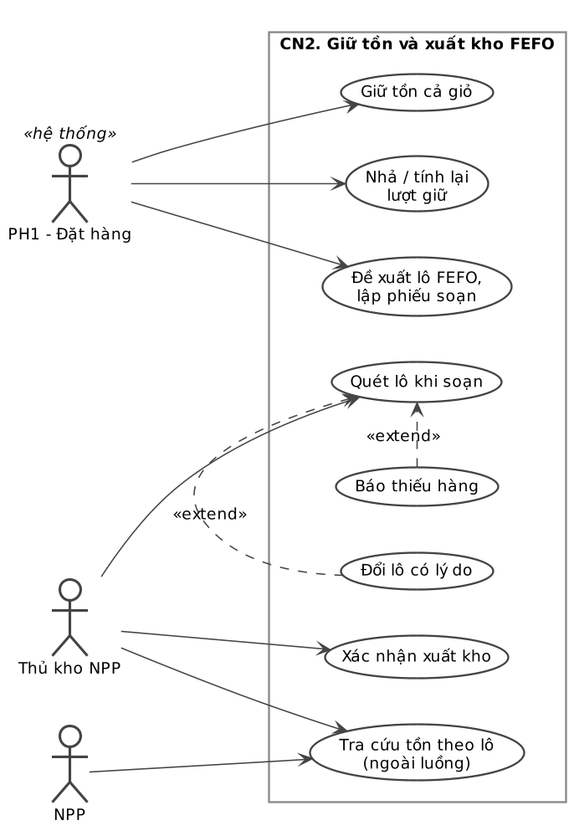
Hình 3.33. Use case CN2 – Giữ tồn và xuất kho FEFO (PH2)
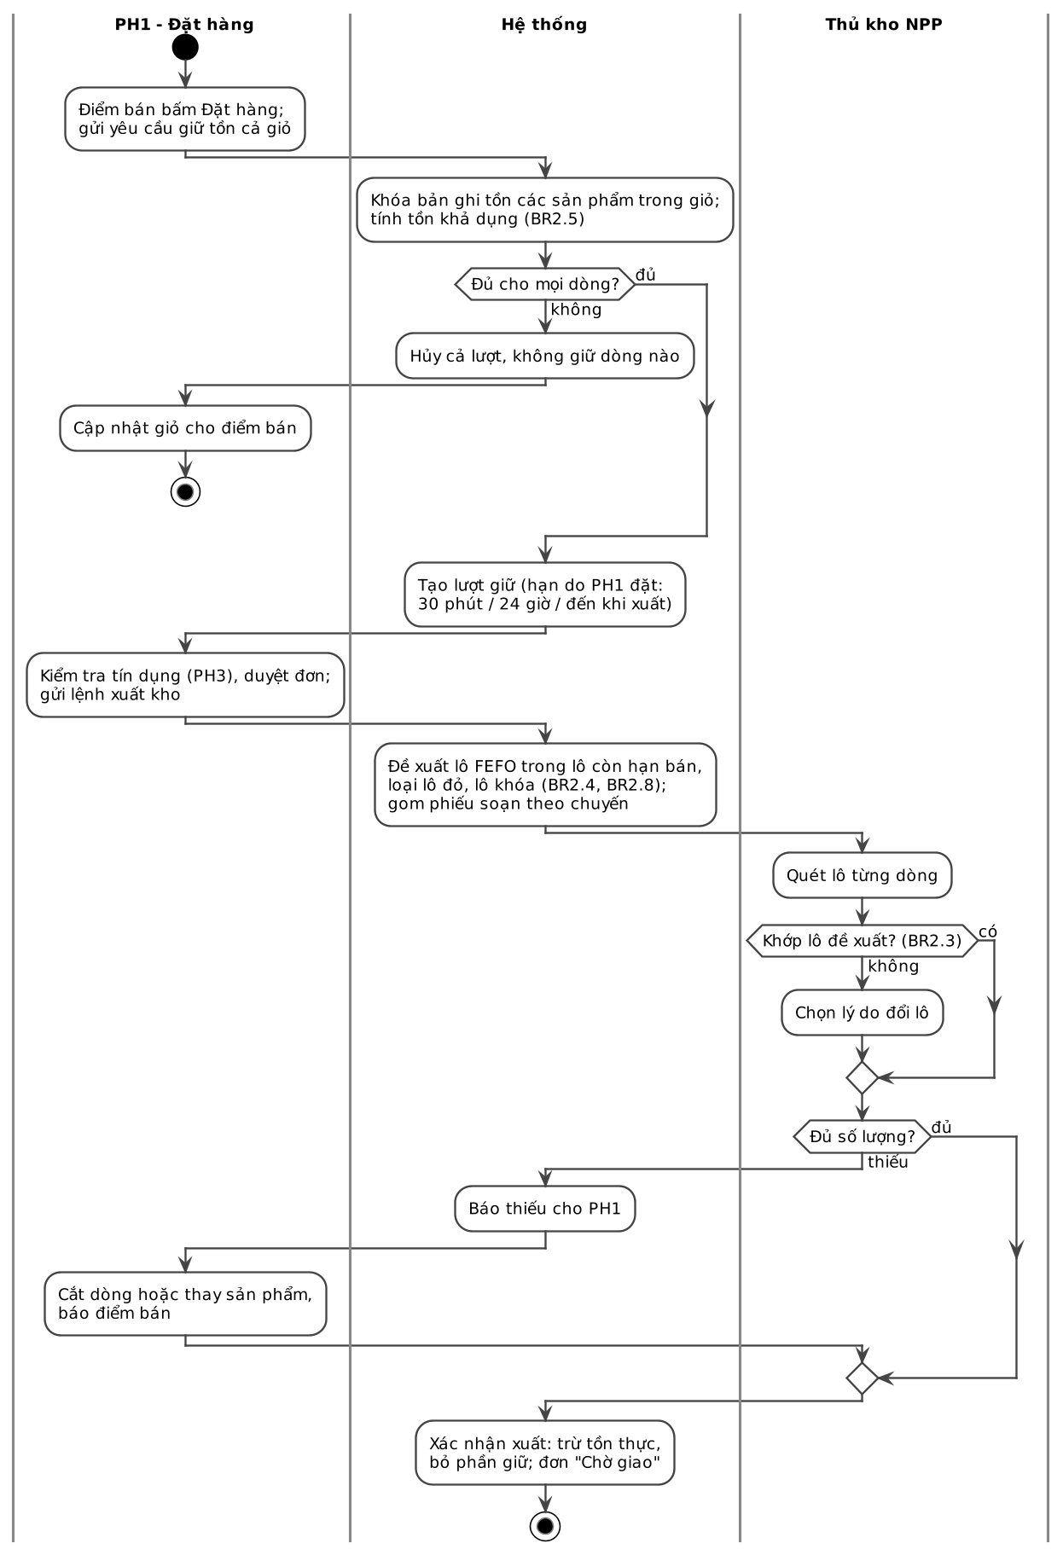
Hình 3.34. Biểu đồ hoạt động CN2 – Giữ tồn và xuất kho FEFO (PH2)
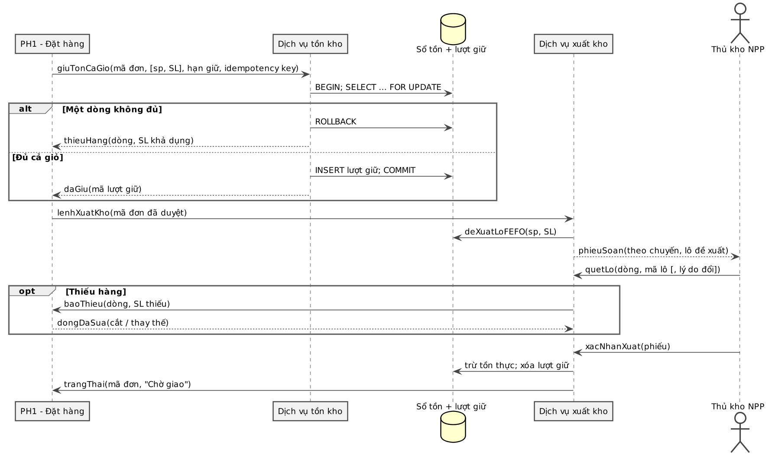
Hình 3.35. Biểu đồ tuần tự CN2 – Giữ tồn và xuất kho FEFO (PH2)

e) Lợi ích
Hệ thống không bán vượt tồn (NFR2), nên đơn đã tạo là đơn có hàng. Hàng được xuất đúng lô hết hạn trước (tuân thủ FEFO ít nhất 98%), góp phần đưa tỷ lệ hàng hủy về không quá 2% (KPI3), và tỷ lệ giao đủ đạt ít nhất 98%.

3.3.7. CN3. Kiểm soát hạn dùng và điều chuyển
Gộp từ: tham số ngưỡng, quét hạn và cảnh báo, xử lý lô đỏ và hủy hàng, đề xuất và duyệt điều chuyển, xuất – nhận điều chuyển. Tác nhân: Bộ lập lịch, NPP, PKD, Thủ kho NPP. NC2 thực hiện phần đề xuất điều chuyển.

a) Vấn đề hiện tại
Hàng cận hạn hiện chỉ được phát hiện khi kiểm kho cuối tháng, lúc đã quá muộn để bán. Do không nhìn được tồn của nhau, có lúc kho NPP này phải hủy hàng trong khi kho NPP bên cạnh đang thiếu đúng sản phẩm đó. Việc hủy hàng cũng không có biên bản hay ảnh chụp nên số liệu hàng hủy không đáng tin cậy.

b) Chức năng ngoài luồng chính
Tham số ngưỡng (thiết lập): quản trị viên đặt ngưỡng mức vàng (ví dụ còn ≤ 7 ngày), mức đỏ (còn < 3 ngày – BR3 của TH1), giờ quét hạn 5h, ngưỡng nhận hàng của CN1. Thể hiện ở use case.

c) Luồng hoạt động kiểm soát hạn dùng
- Quét hạn: 5h sáng, bộ lập lịch quét mọi lô ở mọi kho NPP, xếp mức bình thường, vàng, đỏ, hết hạn.
- Lô vàng: được ưu tiên trong FEFO. NC2 tính số lượng bán kịp tại kho trước khi xuống mức đỏ; phần dư được đề xuất điều chuyển sang kho thiếu hoặc đề xuất khuyến mãi gửi PH1.
- Điều chuyển: NPP duyệt chuyển trong cùng NPP; PKD duyệt chuyển giữa hai NPP và hệ thống gửi giá trị chuyển sang ERP. Kho xuất quét lô, hàng “Đang chuyển” không tính tồn khả dụng của kho nào (BR2.6); kho nhận quét lô, kiểm nhiệt độ, số lượng; lô giữ nguyên mã và hạn dùng.
- Lô đỏ: bị loại khỏi tồn khả dụng; NPP chọn hủy hoặc bán qua kênh khác (không bán cho điểm bán).
- Lô hết hạn: bị khóa và tạo yêu cầu hủy; thủ kho quét lô ra khu hủy, chụp ảnh, lập biên bản; NPP xác nhận thì hệ thống trừ tồn, ghi số liệu hàng hủy. Sau cùng, hệ thống gửi bản tin cảnh báo cho NPP, thủ kho trước giờ soạn.

d) Biểu đồ
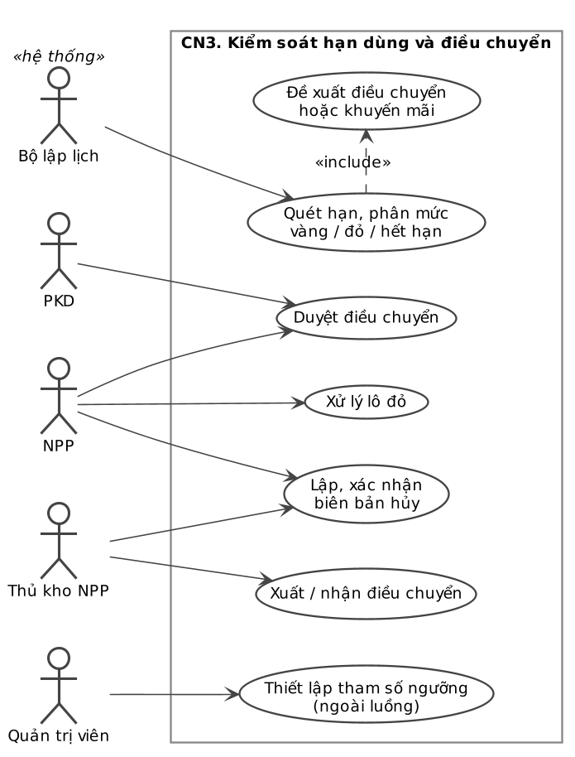
Hình 3.36. Use case CN3 – Kiểm soát hạn dùng và điều chuyển (PH2)
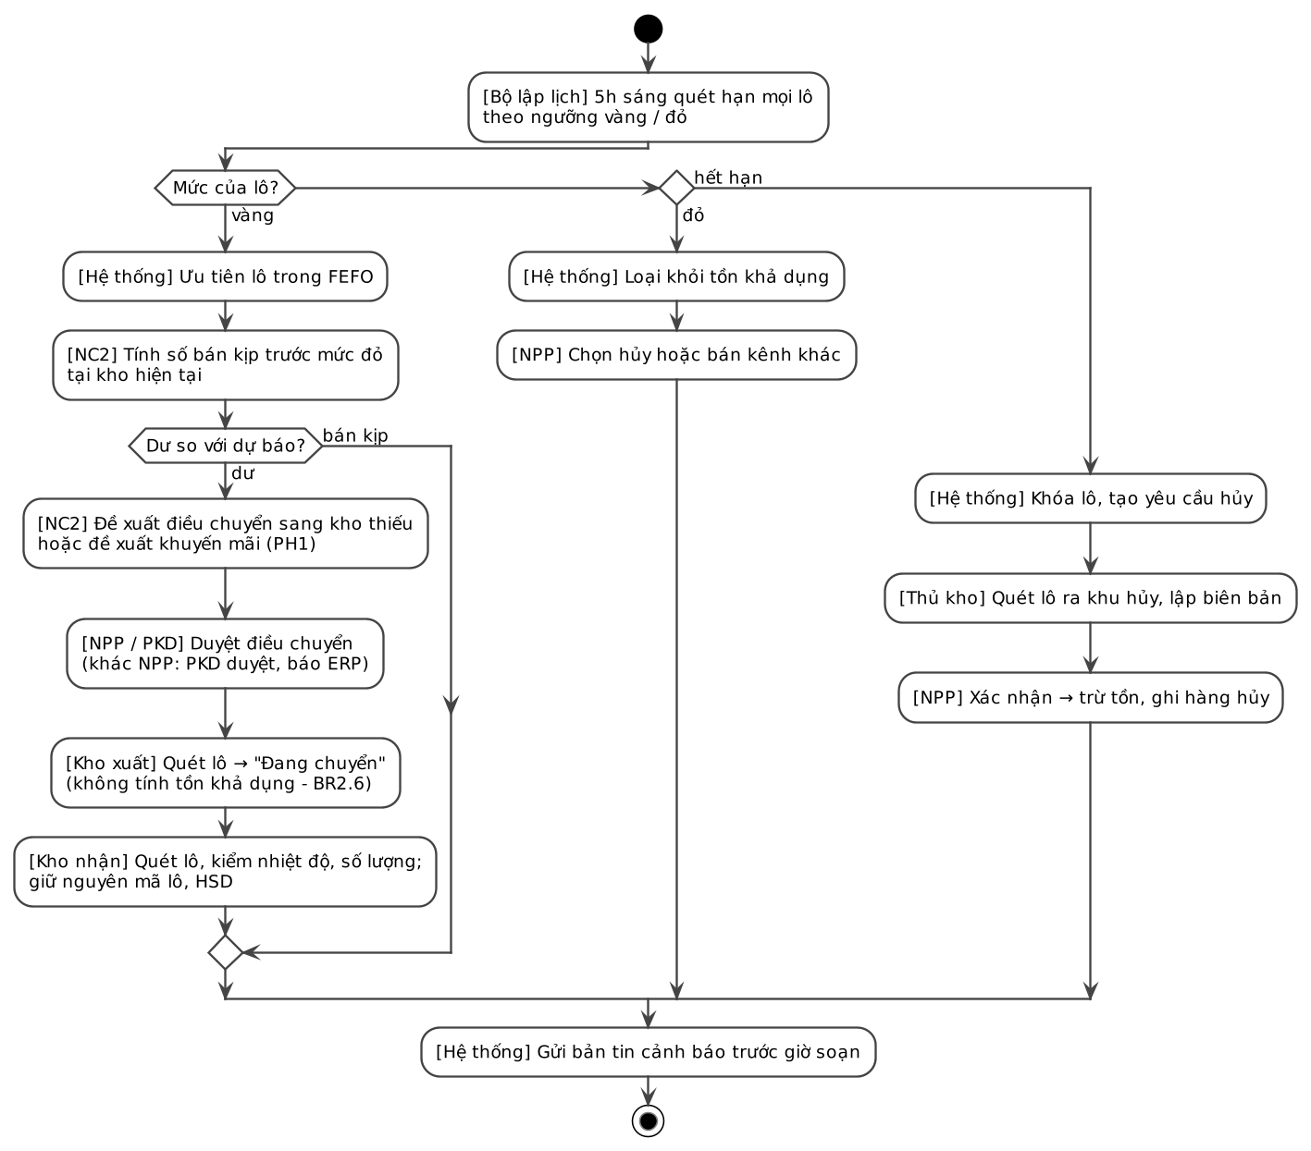
Hình 3.37. Biểu đồ hoạt động CN3 – Kiểm soát hạn dùng và điều chuyển (PH2)
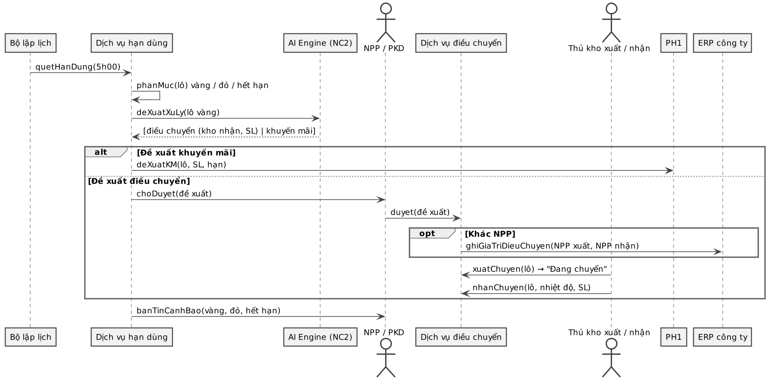
Hình 3.38. Biểu đồ tuần tự CN3 – Kiểm soát hạn dùng và điều chuyển (PH2)

e) Lợi ích
Lô cận hạn được phát hiện hằng ngày thay vì hằng tháng, nên vẫn còn thời gian để điều chuyển hoặc khuyến mãi trước khi hỏng. Nhờ đó tỷ lệ hàng hủy do hết hạn hướng tới không quá 2% (KPI3) và tồn cận hạn không quá 5%; mọi lần hủy đều có biên bản nên số liệu hàng hủy đáng tin cậy.

3.3.8. CN4. Lập chuyến và giao hàng
Gộp từ: tuyến, xe, NVGH; lập và chốt chuyến; xác nhận giao hàng; sự kiện Đã giao; quyết toán chuyến. Tác nhân: NPP (điều phối), NVGH, Hệ thống; PH3, PH4 nhận sự kiện. NC1 thực hiện phần đề xuất chuyến. Đây là khâu giao hàng của cổng TMĐT B2B: điểm bán theo dõi được trạng thái và giờ giao dự kiến của đơn.

a) Vấn đề hiện tại
Mỗi tối NPP chia tuyến bằng tay theo tuyến cố định, nên khi số đơn thay đổi, xe lạnh vẫn chạy vòng hoặc chạy nửa xe. NVGH ký sổ giấy và không ghi lô đã giao cho điểm bán nào, nên khi điểm bán nói “chưa nhận hàng” thì không có bằng chứng để đối chiếu. Cuối ngày cũng không có bước đối chiếu hàng mang đi và mang về, khiến hàng thất thoát không được phát hiện.

b) Chức năng ngoài luồng chính
Tuyến, xe, NVGH (thiết lập): NPP khai báo tuyến cố định và điểm bán thuộc tuyến, xe (tải trọng, dung tích ngăn lạnh), NVGH. Là đầu vào cho NC1; thể hiện ở use case.

c) Luồng hoạt động giao hàng
- Lập chuyến: sau giờ chốt đơn của PH1, hệ thống gom đơn “Chờ giao” và gọi NC1 đề xuất chuyến, xe, thứ tự điểm và giờ giao dự kiến (ETA).
- Chốt chuyến: NPP kéo thả đơn giữa các chuyến, gán NVGH, xe và chốt; hệ thống in phiếu soạn theo chuyến cho CN2, đồng bộ chuyến xuống app NVGH và gửi ETA cho điểm bán.
- Giao và xác nhận: NVGH đến điểm bán (app ghi tọa độ), quét lô thực giao, chụp ảnh hoặc lấy chữ ký; ghi dòng giao thiếu, từ chối kèm lý do; nhận hàng trả cũ nếu có (phiếu trả thuộc PH3 CN4). Mất sóng thì lưu trên máy. Điểm bán đóng cửa thì đơn chuyển sang chuyến hôm sau, PH1 và điểm bán được báo.
- Phát sự kiện Đã giao: hệ thống kiểm tra đủ bằng chứng và mã sự kiện chưa có (BR2.7), chuyển đơn “Đã giao” và gửi sự kiện kèm số lượng thực giao theo lô cho PH3 (hóa đơn, thu tiền) và PH4 (cộng điểm).
- Quyết toán chuyến: cuối ca, hệ thống đối chiếu theo từng lô: mang đi + hàng trả thu về = đã giao + mang về + nhập khu hàng hỏng (BR2.9). Lệch thì NVGH giải trình, NPP xác nhận; hàng mang về nhập lại đúng lô cũ, đóng chuyến. Cùng lúc, PH3 quyết toán tiền mặt (nộp quỹ).

d) Biểu đồ
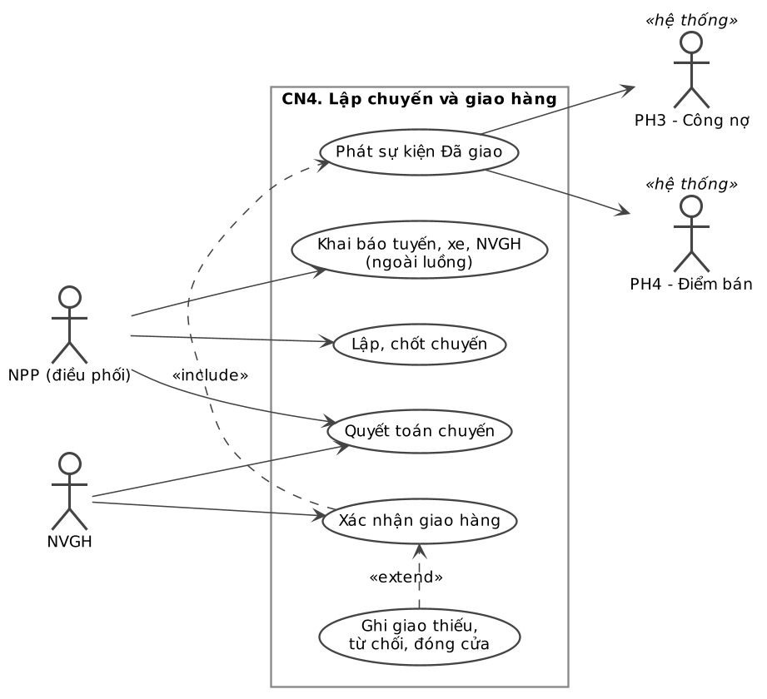
Hình 3.39. Use case CN4 – Lập chuyến và giao hàng (PH2)
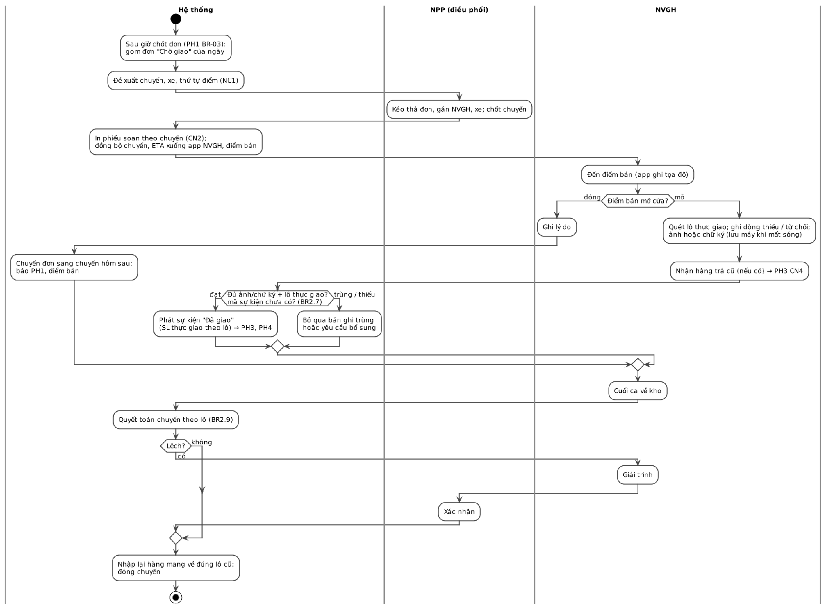
Hình 3.40. Biểu đồ hoạt động CN4 – Lập chuyến và giao hàng (PH2)
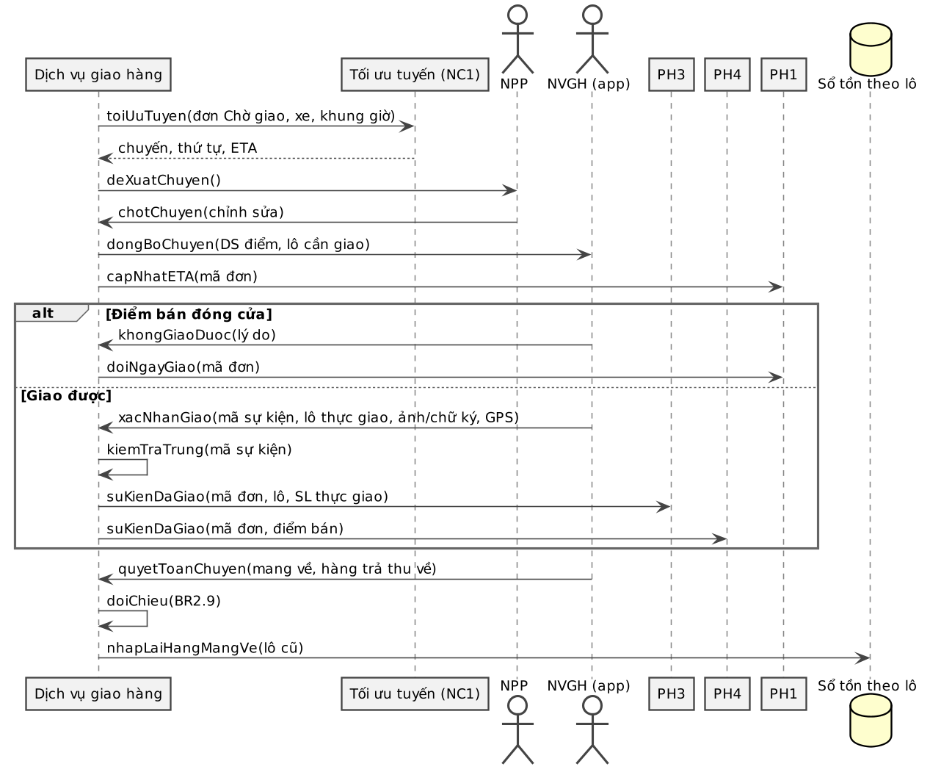
Hình 3.41. Biểu đồ tuần tự CN4 – Lập chuyến và giao hàng (PH2)

e) Lợi ích
Mỗi đơn giao đều có bằng chứng và lô thực giao. Đây là nền tảng cho truy xuất lô (KPI8), cho hóa đơn đúng ở PH3 và cộng điểm đúng ở PH4. Tỷ lệ giao đúng hẹn hướng tới ít nhất 95%, và cuối ngày không còn chuyến có chênh lệch chưa được giải trình.

3.3.9. CN5. Khóa lô, truy xuất và thu hồi
Gộp từ: khóa, mở khóa lô; truy xuất xuôi, ngược; vụ thu hồi; nhập hàng thu hồi. Tác nhân: QA công ty, NVGH, Thủ kho NPP; PH4 (khiếu nại), PH3 (cấn trừ).

a) Vấn đề hiện tại
Khi có khiếu nại chất lượng, công ty phải mất nhiều ngày gọi điện cho từng NPP mới biết lô đã giao cho những ai. Trong lúc chờ kiểm nghiệm, lô nghi lỗi vẫn tiếp tục được xuất bán. Việc thu hồi làm qua điện thoại nên không biết đã thu được bao nhiêu, và điểm bán trả lại hàng thu hồi cũng không được trừ nợ tương ứng.

b) Chức năng ngoài luồng chính
Truy xuất xuôi, ngược (tra cứu): từ mã lô ra nhà máy đến kho NPP (kể cả điều chuyển) và tới từng điểm bán, kèm số đã giao và còn tồn mỗi kho; từ điểm bán ra các lô đã nhận. Dùng cho QA, cho PH3 kiểm tra hàng trả và PH4 xử lý khiếu nại; trong luồng thu hồi được gọi như một bước (include). Thể hiện ở use case.

c) Luồng hoạt động khóa lô và thu hồi
- Khóa lô: QA nhận khiếu nại có mã lô từ PH4 hoặc kết quả kiểm nghiệm, khóa lô. Khóa có hiệu lực ngay ở mọi kho: chặn đề xuất, xuất, điều chuyển; lượt giữ đang dùng lô này chuyển sang lô khác cùng sản phẩm (BR2.8).
- Truy xuôi: hệ thống lập danh sách kho, điểm bán đã nhận lô kèm số lượng trong ≤ 5 phút (KPI8).
- Quyết định: lô không lỗi thì QA mở khóa kèm kết quả kiểm nghiệm. Lô lỗi thì QA tạo vụ thu hồi.
- Thu hồi: hệ thống sinh nhiệm vụ thu hồi theo điểm bán, gắn vào chuyến của NVGH từng tuyến; NVGH quét lô thu về; thủ kho nhập khu hàng hỏng theo số thực nhận; hệ thống gửi PH3 số thực nhận theo điểm bán để cấn trừ công nợ (BR2.10).
- Đóng vụ: khi số thu hồi đủ so với số đã giao (trừ phần điểm bán đã bán), QA đóng vụ; hệ thống tính tỷ lệ thu hồi trong 48 giờ.

d) Biểu đồ
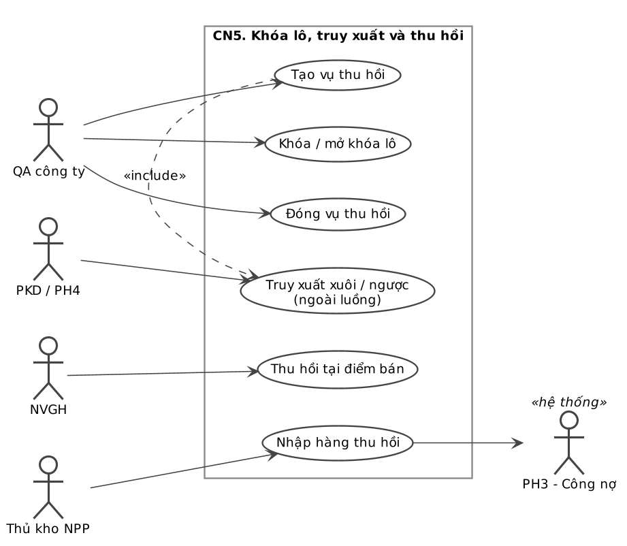
Hình 3.42. Use case CN5 – Khóa lô, truy xuất và thu hồi (PH2)
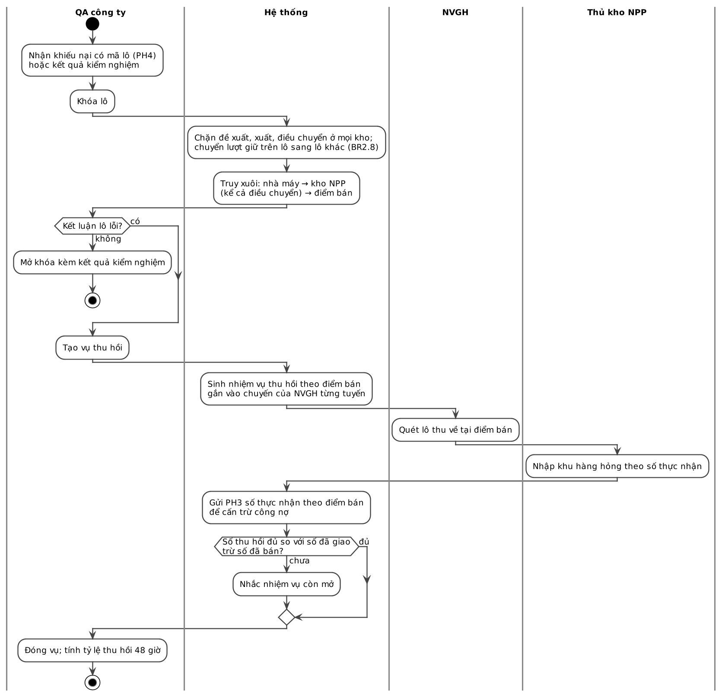
Hình 3.43. Biểu đồ hoạt động CN5 – Khóa lô, truy xuất và thu hồi (PH2)
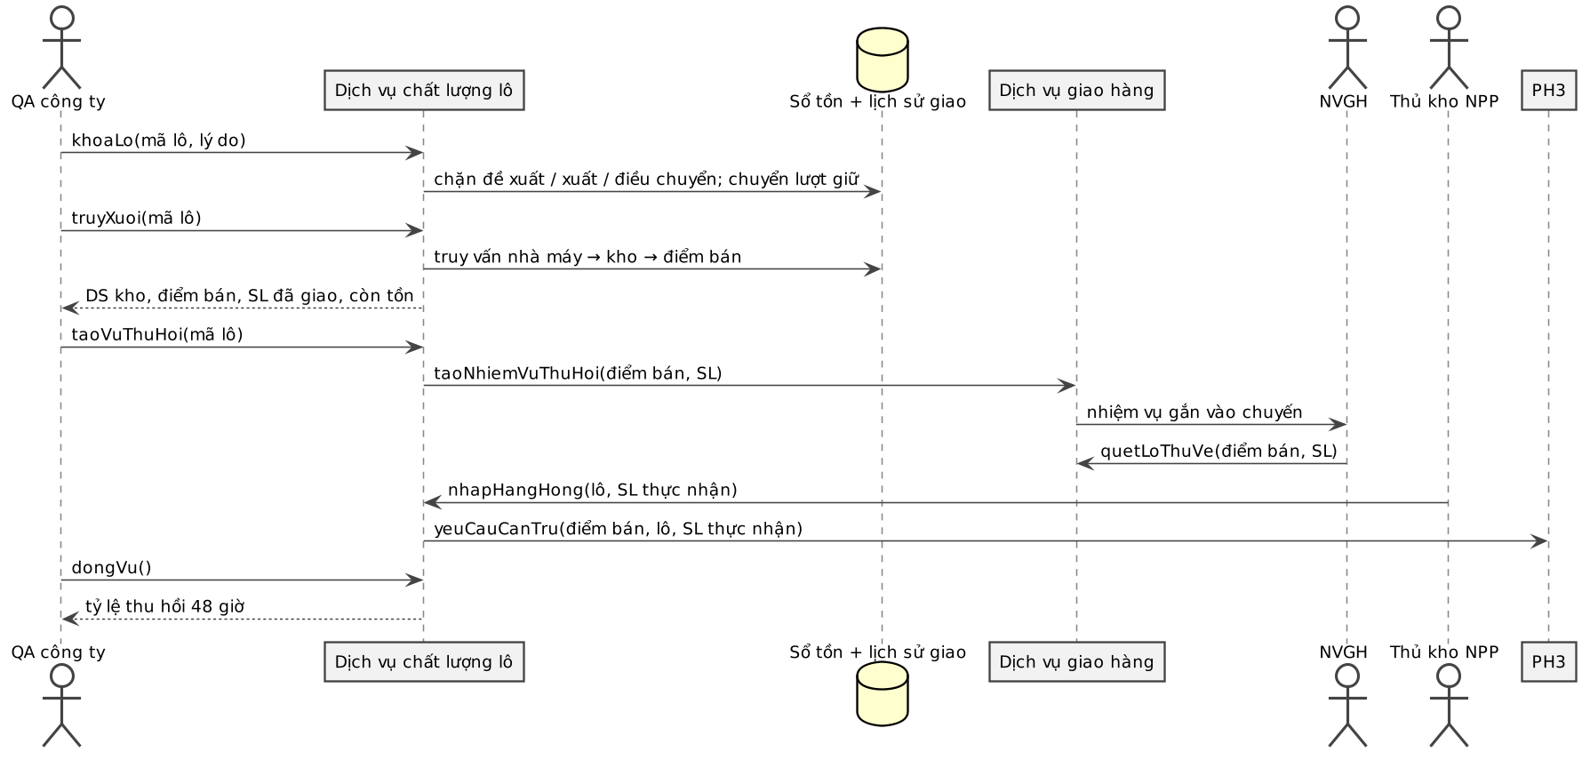
Hình 3.44. Biểu đồ tuần tự CN5 – Khóa lô, truy xuất và thu hồi (PH2)

e) Lợi ích
Chức năng đáp ứng yêu cầu truy xuất nguồn gốc và thu hồi của Luật An toàn thực phẩm: một lô được truy xuất trong không quá 5 phút (KPI8), lô nghi lỗi bị dừng ngay ở mọi kho, ít nhất 90% hàng cần thu hồi được thu trong 48 giờ, và điểm bán được cấn trừ đúng số lượng thực thu.

3.3.10. CN6. Kiểm kê và điều chỉnh tồn
Gộp từ: kiểm kê định kỳ, điều chỉnh tồn sau kiểm kê. Tác nhân: NPP, Thủ kho NPP. Chạy định kỳ, không nằm trên dòng hàng chính.

a) Vấn đề hiện tại
Kiểm kho hiện làm theo sản phẩm chứ không theo lô, nên khi lệch không biết lệch ở lô nào, vị trí nào. Người đếm nhìn thấy số sổ sách nên dễ đếm cho khớp, và khi cần sửa tồn thì sửa tay mà không ai duyệt, không để lại dấu vết.

b) Luồng hoạt động kiểm kê
Chức năng này không có thao tác ngoài luồng.
- Tạo đợt kiểm kê: NPP tạo đợt toàn kho hoặc chỉ các lô đã ghi nhận lệch khi soạn (CN2); hệ thống chốt số hệ thống tại thời điểm bắt đầu.
- Đếm mù: thủ kho đếm theo lô – vị trí trên app, không thấy số hệ thống.
- Đối chiếu: hệ thống so số đếm với số đã chốt, đánh dấu dòng lệch; thủ kho ghi lý do.
- Duyệt điều chỉnh: NPP duyệt từng dòng lệch có lý do; từ chối thì thủ kho đếm lại. Dòng được duyệt sinh bút toán điều chỉnh sổ tồn có người, lý do (NFR5), cập nhật tồn khả dụng; hệ thống đóng đợt và tính độ chính xác tồn kho.

c) Biểu đồ
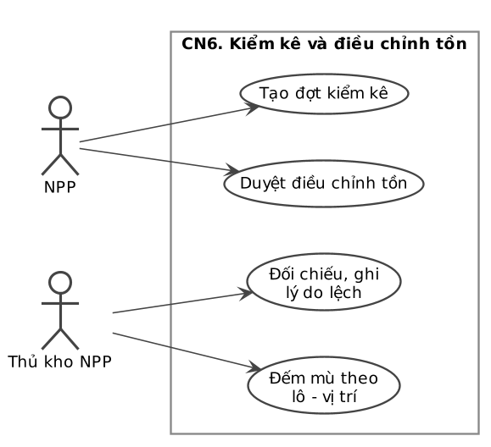
Hình 3.45. Use case CN6 – Kiểm kê và điều chỉnh tồn (PH2)
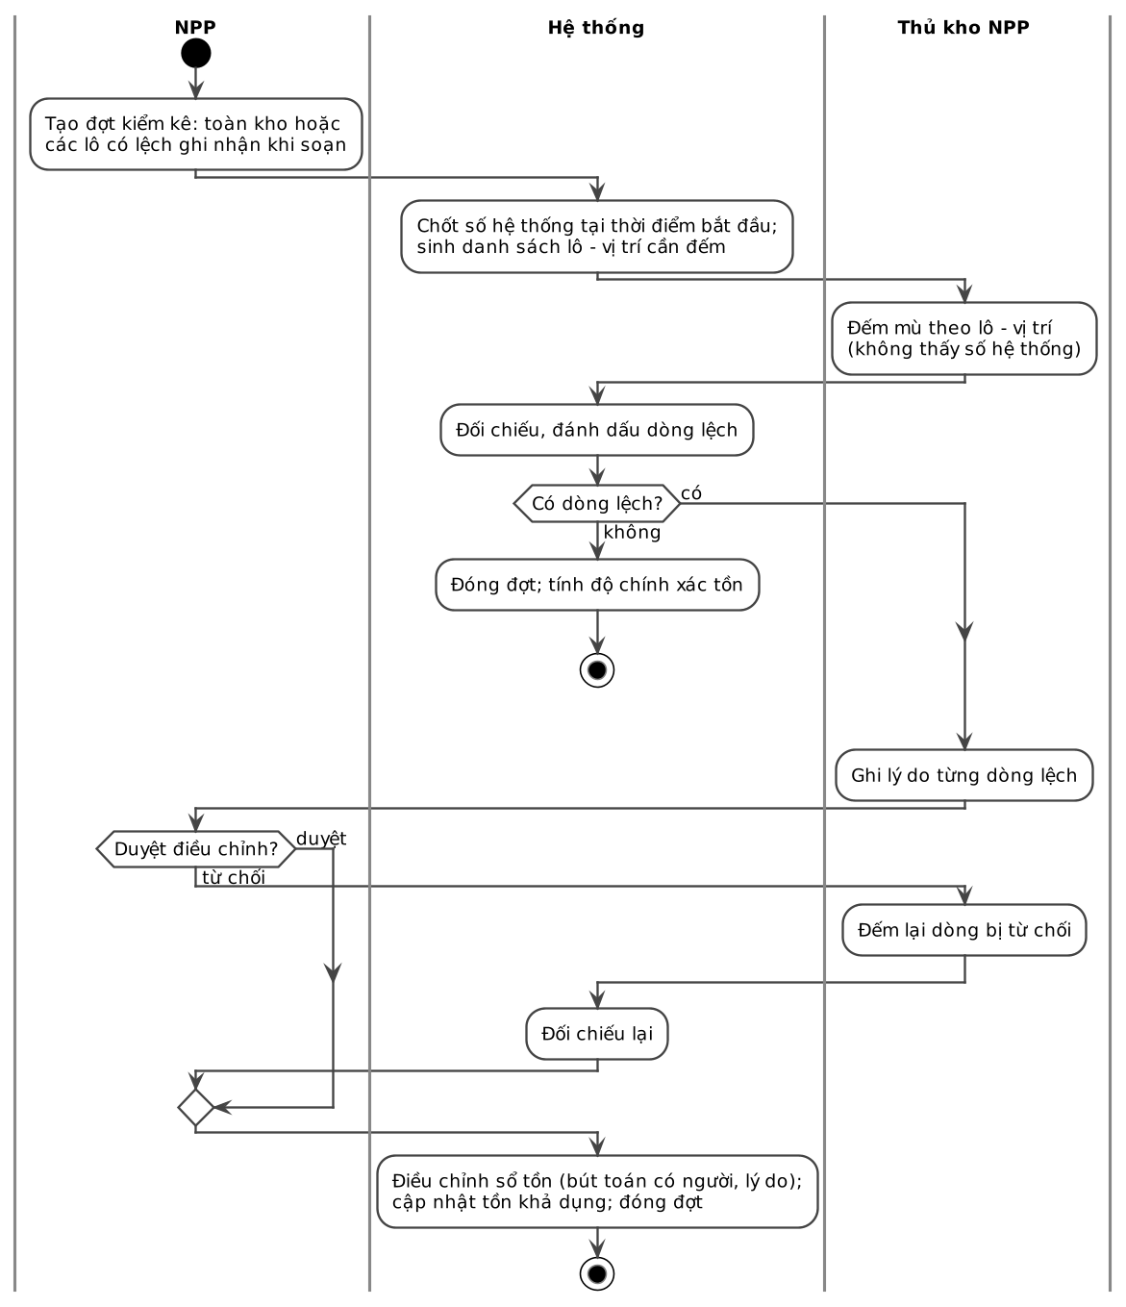
Hình 3.46. Biểu đồ hoạt động CN6 – Kiểm kê và điều chỉnh tồn (PH2)
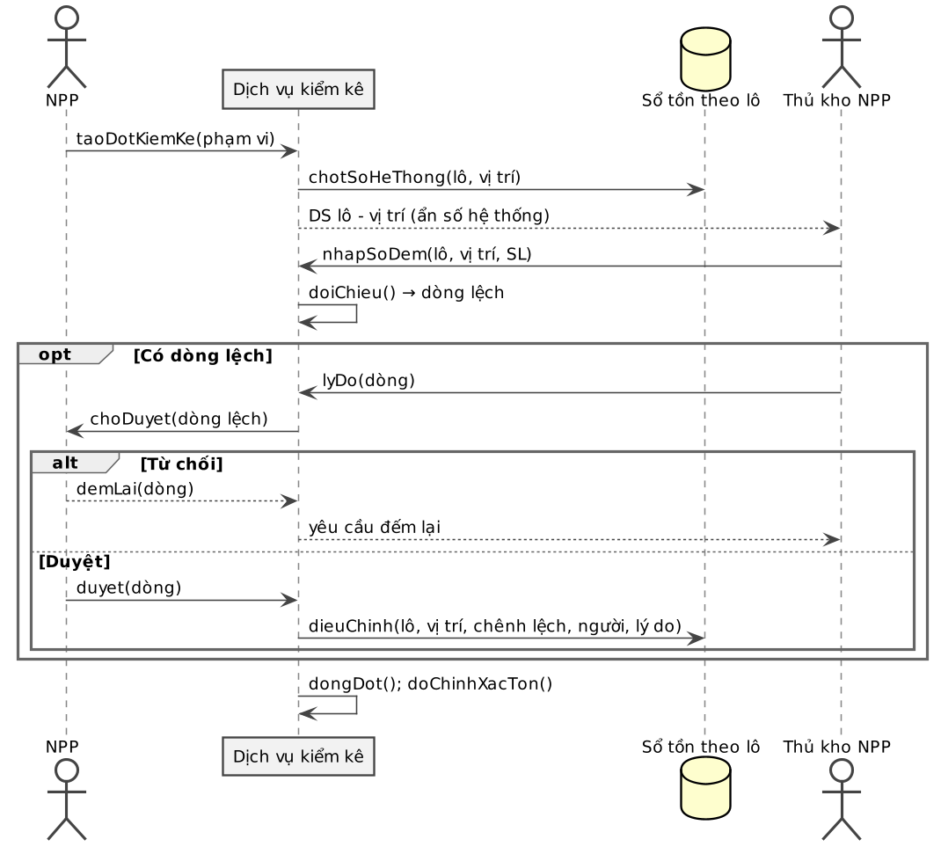
Hình 3.47. Biểu đồ tuần tự CN6 – Kiểm kê và điều chỉnh tồn (PH2)

d) Lợi ích
Tồn trên hệ thống khớp với thực tế (độ chính xác ít nhất 99%), là điều kiện để tồn khả dụng mà PH1 hiển thị cho điểm bán là đúng; đồng thời mọi điều chỉnh tồn đều có người duyệt và lý do.

3.3.11. Cơ chế giữ tồn và chống bán vượt
Giữ tồn là điểm nối nhạy nhất giữa PH1 và PH2: hàng trăm điểm bán có thể đặt cùng lúc trên cùng sản phẩm. Thiết kế dùng một bảng lượt giữ dùng chung với PH1 và các lớp kiểm soát sau:
Tồn khả dụng = Tồn thực − Tổng đã giữ − Tồn lô đỏ − Tồn lô bị khóa − Hàng đang chuyển đến
Bảng 3.27. Các lớp kiểm soát chống bán vượt tồn (PH2)
Lớp | Cách làm | Rủi ro được chặn
Giữ cả giỏ trong một giao dịch | Khóa bản ghi tồn các sản phẩm trong giỏ; đủ hết mới ghi lượt giữ, thiếu một dòng thì hủy cả giao dịch | Đơn được tạo nhưng thiếu một phần hàng
Khóa theo thứ tự cố định | Khóa bản ghi theo thứ tự mã sản phẩm | Hai giỏ chờ nhau (deadlock)
Khóa chống gửi trùng | Mỗi yêu cầu giữ có một khóa; gửi lại trả kết quả cũ | Mạng chập chờn làm giữ hai lần
Lượt giữ có hạn | Hạn do PH1 đặt theo trạng thái đơn; bộ lập lịch nhả lượt quá hạn | Hàng bị “giam” bởi đơn không thanh toán, không duyệt
Ràng buộc tổng giữ | Tổng đã giữ không vượt tồn thực trừ lô đỏ, lô khóa (kiểm tra ở cơ sở dữ liệu) | Lỗi ứng dụng làm giữ vượt
Gắn lô khi xuất, không khi giữ | Lượt giữ theo sản phẩm – kho; lô chỉ chọn lúc xuất theo FEFO | Lô bị khóa, xuống đỏ trong lúc chờ làm hỏng lượt giữ

3.3.12. NC1. Tối ưu tuyến giao xe lạnh (DSS + ML)
Gắn vào CN4. Người ra quyết định cuối: NPP (điều phối giao hàng).

a) Đặc tả
Vấn đề đặt ra là tuyến cố định không theo kịp số đơn thay đổi mỗi ngày; xe lạnh chạy vòng, có ngày quá tải ngăn lạnh, có ngày chạy nửa xe; điểm bán không biết giờ hàng tới. Kết quả hướng đến là mỗi tối có phương án chuyến – xe – thứ tự điểm – ETA cho ngày hôm sau, giảm km mỗi đơn ít nhất 10% so với tuyến cố định, giao đúng hẹn ≥ 95%; điểm bán xem được giờ giao dự kiến trên app.

b) Kịch bản sử dụng
- Sau giờ chốt đơn, bộ lập lịch kích hoạt NC1 với danh sách đơn “Chờ giao” của từng NPP.
- AI Engine dự đoán thời gian dừng tại từng điểm bán; dịch vụ bản đồ trả ma trận khoảng cách, thời gian.
- Bộ giải tối ưu xếp đơn vào xe, sắp thứ tự điểm, tính ETA; không có lời giải khả thi thì nới ràng buộc mềm và báo đơn không xếp được.
- NPP xem phương án cạnh tuyến cố định (km, số xe), kéo thả chỉnh và chốt.
- Hệ thống gửi ETA cho điểm bán; sau ca so ETA với giờ giao thực tế, ghi lại phần NPP chỉnh tay để cải thiện.
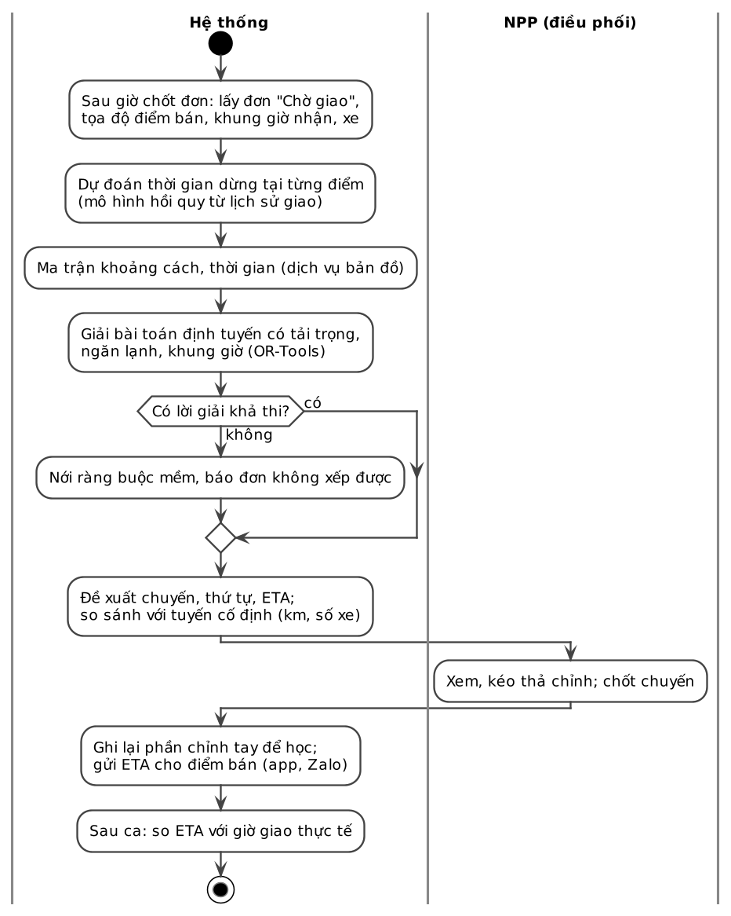
Hình 3.48. Biểu đồ hoạt động NC1 – Tối ưu tuyến giao xe lạnh (PH2)
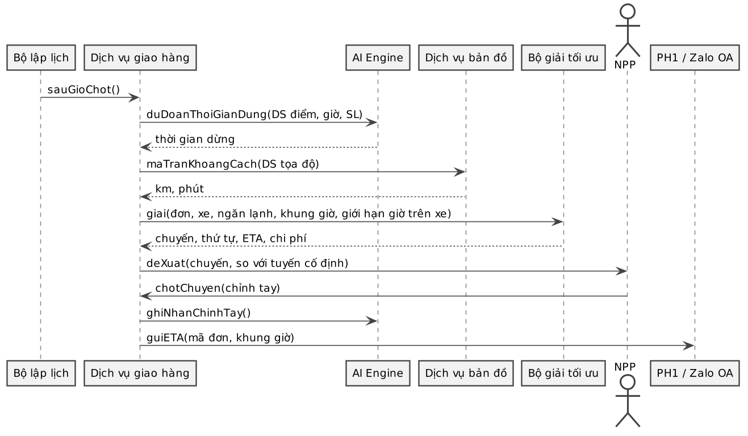
Hình 3.49. Biểu đồ tuần tự NC1 – Tối ưu tuyến giao xe lạnh (PH2)

c) Phân tích dữ liệu
Về đặc điểm, bài toán định tuyến xe có tải trọng và khung giờ (CVRPTW) với thêm ràng buộc ngăn lạnh và thời gian hàng lạnh trên xe; quy mô mỗi NPP khoảng 100–300 điểm giao/ngày, 3–6 xe.
Bảng 3.28. Dữ liệu đầu vào của NC1 (PH2)
Nhóm dữ liệu | Nguồn | Dùng làm
Đơn “Chờ giao”: khối lượng, thể tích hàng lạnh/thường | CN2, PH1 | Nhu cầu tại mỗi điểm
Tọa độ, khung giờ nhận hàng của điểm bán | PH4 (hồ sơ điểm bán) | Vị trí, ràng buộc thời gian
Xe: tải trọng, dung tích ngăn lạnh; NVGH | CN4 (thiết lập) | Ràng buộc năng lực
Khoảng cách, thời gian di chuyển | Dịch vụ bản đồ | Ma trận chi phí
Lịch sử giao: giờ đến, giờ rời, số dòng, loại điểm bán | CN4 | Huấn luyện mô hình thời gian dừng

d) Mô hình và thuật toán
Mô hình thời gian dừng (ML): hồi quy LightGBM dự đoán số phút dừng tại điểm theo số dòng, khối lượng, loại điểm bán, khung giờ, có thu tiền mặt hay không; đường cơ sở là trung bình theo loại điểm bán.
Bộ giải tối ưu (DSS): Google OR-Tools, mô hình định tuyến có ràng buộc tải trọng, ngăn lạnh, khung giờ và thời gian tối đa trên xe; khởi tạo bằng thuật toán chèn rẻ nhất, cải thiện bằng tìm kiếm lân cận có hướng dẫn (guided local search) trong giới hạn thời gian.
Hàm mục tiêu:
min Σ chi phí km + α × Σ phút trễ khung giờ + β × số xe sử dụng
α, β là trọng số do NPP chọn (ưu tiên đúng giờ hay tiết kiệm xe); khung giờ là ràng buộc mềm để luôn có lời giải.

e) Phương án thực nghiệm và đánh giá
Dữ liệu thử là đơn của 30 ngày tại một NPP thí điểm (dữ liệu thật hoặc mô phỏng theo quy mô TH1, ghi rõ khi dùng mô phỏng). Kết quả được so sánh với tuyến cố định hiện tại và heuristic “láng giềng gần nhất”. Các chỉ số đánh giá gồm km/đơn, số xe/ngày, tỷ lệ đơn đúng khung giờ, sai số ETA (MAE, phút) của mô hình thời gian dừng; thời gian giải ≤ 60 giây/NPP.

f) Ứng dụng vào hệ thống
Hệ thống chỉ đề xuất phương án chuyến; NPP chỉnh và chốt. Nếu bộ giải không chạy được, chẳng hạn dịch vụ bản đồ lỗi hoặc quá thời gian, hệ thống quay về tuyến cố định để không chặn việc giao hàng. Giờ giao dự kiến (ETA) được gửi cho điểm bán qua app và là công cụ chỉ đọc cho agent dùng chung trên Zalo OA trả lời câu hỏi “khi nào hàng tới” – đây là phần TMĐT hướng khách hàng của NC1.

3.3.13. NC2. Dự báo nhu cầu và hoạch định tồn kho NPP (AI + DSS)
Gắn vào CN1 (hàng về theo đơn bổ sung) và CN3 (lô cận hạn). Một mô hình dự báo cho hai đầu ra: đơn đề xuất bổ sung gửi PH1 CN5 và phương án xử lý lô vàng. Người ra quyết định cuối: NPP (số lượng đặt, điều chuyển trong NPP), Phòng KD (xác nhận đơn NPP, điều chuyển giữa hai NPP).

a) Đặc tả
Vấn đề đặt ra là kho NPP hiện được bổ sung theo kinh nghiệm: NPP cộng thêm tồn an toàn “cho chắc” rồi gửi Excel lên công ty, còn lô cận hạn chỉ được xét bằng quy tắc “tồn so với tốc độ bán trung bình”. Cả hai cách đều không thấy được mùa vụ tuần, khuyến mãi, ngày lễ; với sữa tươi hạn khoảng 10 ngày, đặt thừa thì phải hủy, đặt thiếu thì điểm bán hết hàng, và điều chuyển sai làm chở hàng qua lại vô ích. Kết quả hướng đến là mỗi sáng mỗi NPP có sẵn một đơn đề xuất theo từng sản phẩm (số thùng và căn cứ) trong PH1 CN5, và mỗi lô vàng có một phương án – giữ nguyên, điều chuyển (kho nào, bao nhiêu) hoặc xả khuyến mãi – kèm giá trị cứu được. Mục tiêu: hàng hủy ≤ 2% (KPI3), điểm bán hết hàng ≤ 5% (KPI4), tồn cận hạn ≤ 5%.

b) Kịch bản sử dụng
- 23h hằng ngày bộ lập lịch kích hoạt AI Engine; mô hình lấy bán ra theo ngày (đơn đã giao từ PH1), tồn theo lô, hàng đang về, lịch khuyến mãi (PH1 CN1), ngày lễ, thời tiết và dự báo nhu cầu 7–14 ngày cho từng kho NPP × sản phẩm.
- Đầu ra 1 – đơn bổ sung: hệ thống tính tồn mục tiêu, trừ tồn khả dụng và hàng đang về, làm tròn theo thùng và giới hạn theo hạn dùng, rồi gửi đơn đề xuất sang PH1 CN5 trước 6h sáng.
- Đầu ra 2 – lô vàng: 5h sáng, sau khi CN3 quét hạn, NC2 dùng cùng dự báo để tính phần dư của từng lô và phần thiếu của từng kho, giải bài toán phân bổ; có kho nhận phù hợp thì đề xuất điều chuyển, không có thì đề xuất khuyến mãi xả lô gửi PH1.
- NPP chỉnh và gửi đơn trong PH1 (lệch trên 30% phải ghi lý do); NPP / PKD chấp nhận, sửa hoặc từ chối đề xuất điều chuyển. Mọi lý do chỉnh được trả về NC2.
- Hằng tuần hệ thống so dự báo với bán thực tế; cuối tháng so số hủy thực tế với dự kiến; sai số vượt ngưỡng thì huấn luyện lại.
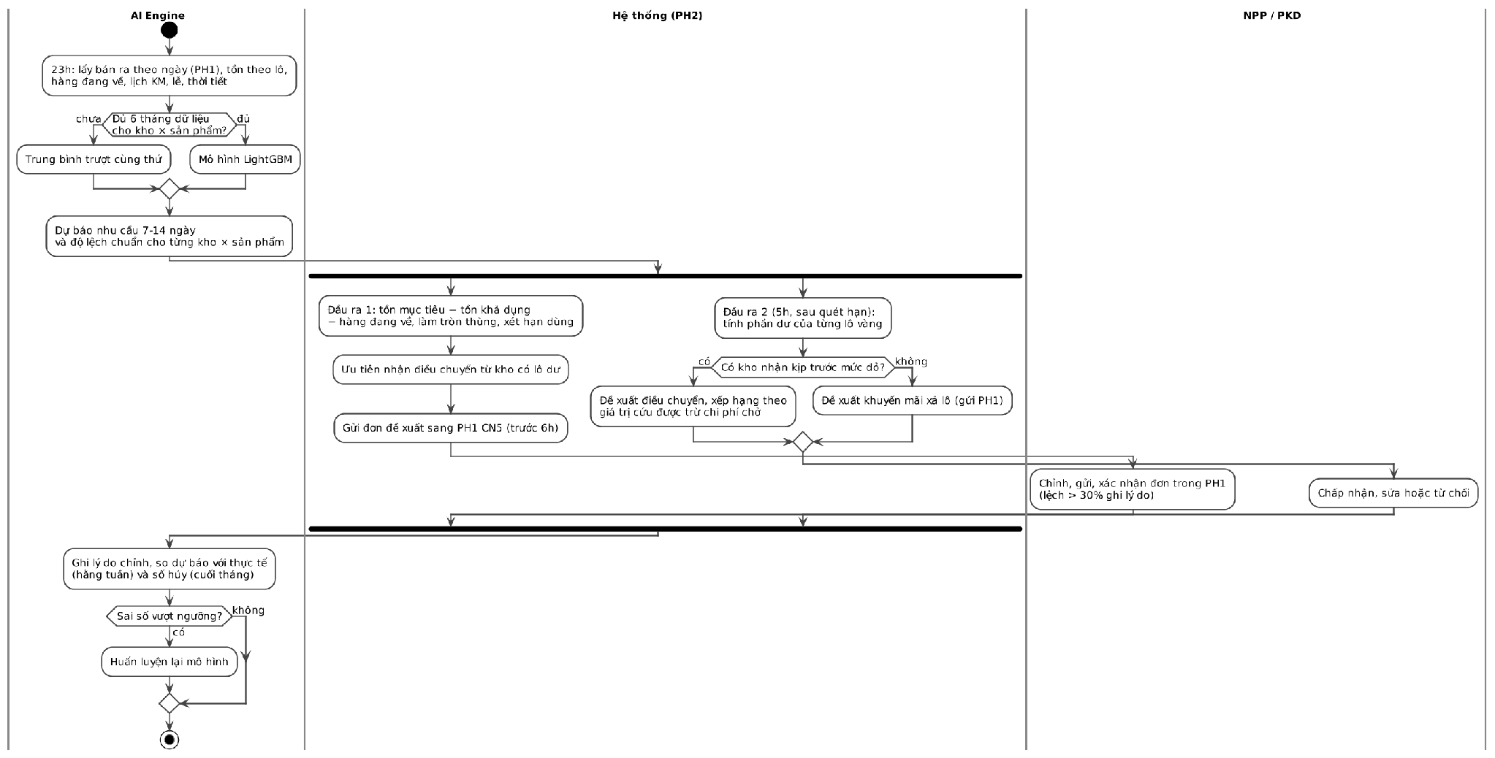
Hình 3.50. Biểu đồ hoạt động NC2 – Dự báo nhu cầu và hoạch định tồn kho NPP (PH2)
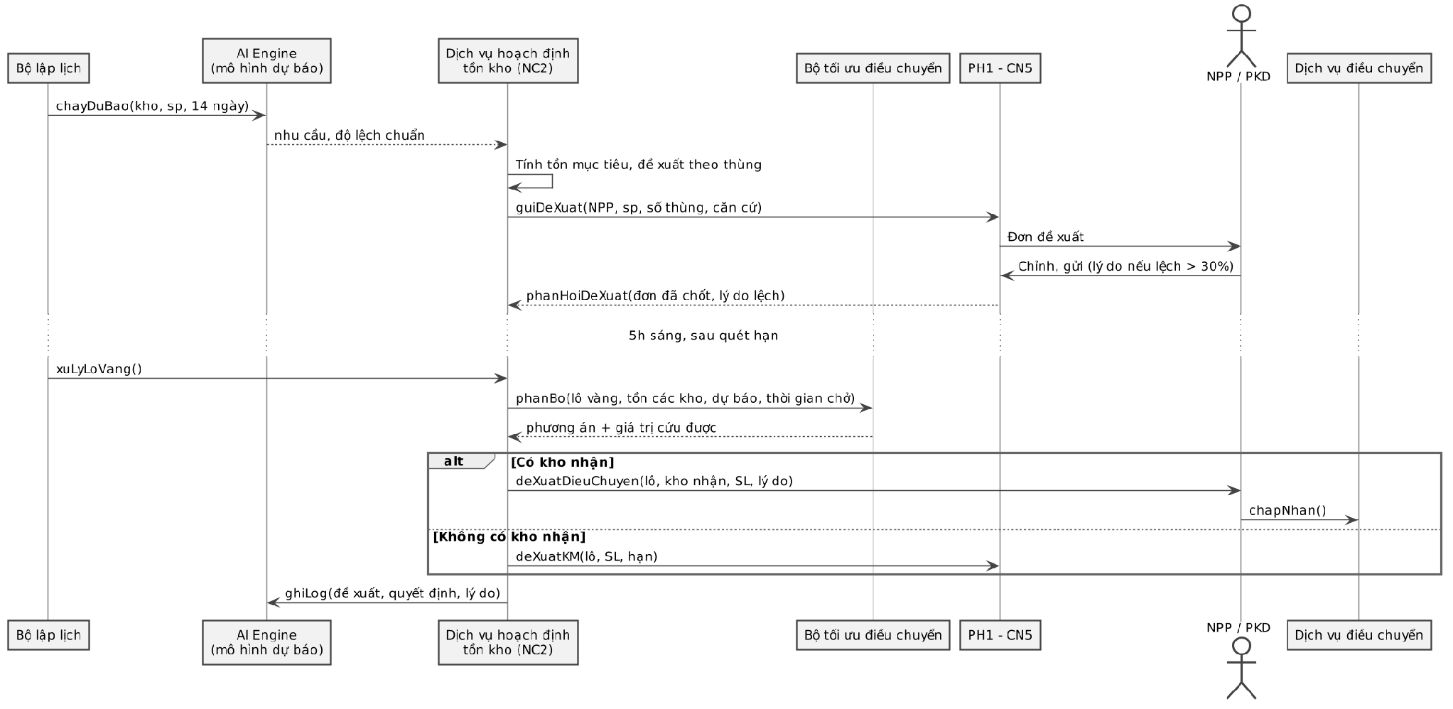
Hình 3.51. Biểu đồ tuần tự NC2 – Dự báo nhu cầu và hoạch định tồn kho NPP (PH2)

c) Phân tích dữ liệu
Về đặc điểm, hai tầng. Tầng dự báo là hồi quy chuỗi thời gian nhiều chuỗi (mỗi kho NPP × sản phẩm là một chuỗi ngắn, có chu kỳ tuần, bị ảnh hưởng mạnh bởi khuyến mãi và ngày lễ). Tầng quyết định gồm một quy tắc tồn mục tiêu cho đơn bổ sung và một bài toán vận tải nhỏ cho lô vàng (vài chục lô, 5–40 kho mỗi ngày); ràng buộc cứng ở cả hai tầng là hạn dùng.
Bảng 3.29. Dữ liệu sử dụng trong NC2 (PH2)
Dữ liệu | Nguồn | Dùng làm
Sản lượng bán ra theo ngày, kho NPP, sản phẩm | PH1 (đơn đã giao), CN4 | Biến mục tiêu, đặc trưng trễ 7, 14 ngày
Tồn khả dụng theo lô, hạn dùng, hàng đang về | CN1, CN2 | Tính đơn đề xuất; năng lực nhận khi điều chuyển
Lô vàng: số lượng, ngày còn đến mức đỏ | CN3 | Cung cần phân bổ
Lịch khuyến mãi, mức giảm | PH1 CN1 | Đặc trưng có/không KM, mức giảm
Ngày lễ, thứ trong tuần, thời tiết | Lịch, API thời tiết | Đặc trưng mùa vụ
Số điểm bán đang hoạt động theo NPP | PH4 | Đặc trưng độ phủ
Thời gian, chi phí chở giữa các kho | CN4, dịch vụ bản đồ | Ràng buộc kịp hạn, chi phí

Đầu vào là 90 ngày lịch sử và các đặc trưng trên. Đầu ra: nhu cầu dự báo và độ lệch chuẩn cho từng kho × sản phẩm; đơn đề xuất theo thùng gửi PH1; phương án điều chuyển hoặc xả cho từng lô vàng.

d) Mô hình và thuật toán
Dự báo (AI): trung bình trượt cùng thứ trong 4 tuần làm đường cơ sở cho chuỗi chưa đủ 6 tháng dữ liệu (NPP mới, sản phẩm mới); LightGBM khi đủ dữ liệu – một mô hình dùng chung cho nhiều chuỗi, xử lý tốt đặc trưng khuyến mãi, lễ, thời tiết và cho xem mức quan trọng của từng đặc trưng.
Đơn bổ sung (DSS): với D̂ là nhu cầu dự báo mỗi ngày, L là số ngày cần phủ đến lần nhập sau, σ là độ lệch chuẩn sai số dự báo, z là hệ số mức phục vụ (1,65 cho 95%) và H là số ngày hạn dùng còn lại khi hàng về:
Tồn mục tiêu = D̂ × L + z × σ × √L , với L ≤ H
Đề xuất (thùng) = ⌈(Tồn mục tiêu − Tồn khả dụng − Hàng đang về) / Quy cách thùng⌉
Lô vàng – số bán kịp và phần dư của lô i tại kho k (d_i: số ngày còn đến mức đỏ):
Bán kịp_i = Σ (t = 1..d_i) Dự báo_k,t − tồn các lô hạn sớm hơn i; Dư_i = max(0, SL_i − Bán kịp_i)
Phân bổ lô vàng (DSS): bài toán vận tải – chọn lượng x_ij chuyển từ lô dư i sang kho thiếu j, tối đa giá trị cứu được trừ chi phí chở, chỉ xét cặp có thời gian chở + thời gian bán < d_i; giải bằng quy hoạch tuyến tính (OR-Tools). Phần dư còn lại thành đề xuất khuyến mãi gửi PH1.
Liên kết hai đầu ra: kho đang có lô dư được ưu tiên làm nguồn điều chuyển trước khi đề xuất đặt thêm từ công ty cho kho thiếu bên cạnh, nên hệ thống không vừa đặt hàng mới vừa để hàng cũ hết hạn.

e) Phương án thực nghiệm và đánh giá
Phương pháp thử là chạy lại (backtest) trên 3 tháng lịch sử, mỗi ngày chỉ dùng dữ liệu đến ngày đó; mỗi tuần dự báo tuần kế tiếp rồi so với thực tế. Kết quả được so sánh với cách NPP đặt hiện tại, quy tắc tốc độ bán trung bình của bản phân rã ban đầu, và không điều chuyển. Các chỉ số đánh giá gồm sai số dự báo (MAPE, WAPE) theo kho; tỷ lệ hàng hủy và fill rate mô phỏng nếu NPP đặt theo đề xuất; số chuyến điều chuyển “vô ích” (hàng chuyển đến vẫn bị hủy); giá trị cứu được trừ chi phí chở; tỷ lệ NPP giữ nguyên đề xuất khi chạy thật.
Các con số kết quả chỉ có sau khi chạy trên dữ liệu thật hoặc dữ liệu mô phỏng; nếu dùng dữ liệu mô phỏng cần ghi rõ trong báo cáo.

f) Ứng dụng vào hệ thống
Hệ thống chỉ đề xuất: NPP quyết định số lượng đặt trong PH1 CN5, Phòng Kinh doanh xác nhận và phân bổ; NPP và PKD duyệt điều chuyển, mọi quyết định và lý do được ghi log để huấn luyện lại. Dự báo nhu cầu chỉ có một chủ sở hữu là PH2 – một mô hình cho hai đầu ra là đơn bổ sung lên công ty và phân bổ lô cận hạn – nên hai việc này không bao giờ dùng hai con số dự báo mâu thuẫn, và PH1 không giữ mô hình dự báo riêng. Khi mô hình lỗi, hệ thống quay về trung bình trượt cùng thứ cho đơn bổ sung và tốc độ bán trung bình 14 ngày cho lô vàng; nếu PH2 chưa gửi được đề xuất, NPP vẫn tự lập đơn trong PH1. PH4 NC1 dự báo ở mức điểm bán nhưng dùng chung kho đặc trưng trên AI Engine.

3.4. PHÂN HỆ 3 – CÔNG NỢ VÀ THANH TOÁN
Phân hệ 3 (PH3) – Công nợ và Thanh toán quản lý phần “Thu tiền” của chu trình Bán hàng – Thu tiền. Phân hệ quyết định điểm bán có được mua chịu hay không trước khi đơn được duyệt, thu tiền khi giao hàng, đối soát và ghi sổ hằng ngày, xử lý hàng trả và thu hồi nợ quá hạn.
Công nợ điểm bán và quỹ tiền mặt thuộc sổ sách của NPP (pháp nhân độc lập). ERP của Cao Sơn Milk chỉ ghi giao dịch bán cho NPP; PH3 ghi bút toán vào phần mềm kế toán của NPP.
Mục tiêu của phân hệ bao gồm: (1) Kiểm soát tín dụng trước khi bán: không để điểm bán có nợ quá hạn hoặc vượt hạn mức tiếp tục mua chịu; (2) Thu tiền nhanh và minh bạch: VietQR đúng số tiền, ngân hàng báo có về hệ thống; tiền mặt có biên nhận điện tử; (3) Đối soát hằng ngày, tự động thay cho đối soát tháng bằng Excel; (4) Cấn trừ hàng trả đúng lô, đúng số lượng thực nhận; chống khai khống; (5) Thu hồi nợ có hệ thống: nhắc trước hạn, khóa mua chịu khi quá hạn, chuyển nợ xấu sau 90 ngày.

3.4.1. Yêu cầu và tác nhân
Bảng 3.30. Yêu cầu chức năng, phi chức năng và quy tắc nghiệp vụ trong TH1 (PH3)
Mã | Nội dung (TH1) | Đáp ứng tại
FR3.1 | Thiết lập hạn mức công nợ và thời hạn thanh toán cho từng NPP, điểm bán | CN1 (điểm bán) – NPP xem mục 2.9
FR3.2 | Kiểm tra hạn mức khi tạo đơn (được PH1 gọi) | CN1
FR3.3 | Thanh toán bằng mã QR hoặc chuyển khoản qua cổng thanh toán | CN2
FR3.4 | Ghi nhận tiền mặt NVGH thu khi giao hàng | CN2
FR3.5 | Đối soát công nợ tự động với sao kê ngân hàng; NPP xác nhận số dư cuối kỳ | CN3
FR3.6 | Xử lý hàng trả (hỏng, cận hạn): duyệt và giảm công nợ tương ứng | CN4
FR3.7 | Xem công nợ hiện tại và lịch sử thanh toán | CN5
FR3.8 | Đồng bộ bút toán doanh thu, công nợ sang ERP hằng ngày | CN3 (sổ kế toán NPP) – xem mục 2.9
NFR3 | Ứng dụng NVGH lưu được dữ liệu khi mất sóng, tự đồng bộ | CN2 (ghi nhận tiền mặt offline)
NFR5 | Phân quyền theo vai trò; nhật ký mọi thao tác sửa công nợ | CN1, CN3 (mọi điều chỉnh có người, lý do)
BR1 | Công nợ + giá trị đơn ≤ hạn mức; vượt hạn mức phải có Kế toán duyệt | CN1 (BR-01)
BR7 | Hàng trả chỉ được nhận khi có mã lô và lý do; giảm công nợ sau khi NPP xác nhận nhận hàng | CN4 (BR-04, BR-09)

Tác nhân
Bảng 3.31. Tác nhân của Phân hệ 3
Tác nhân | Vai trò trong phân hệ
Điểm bán | Thanh toán QR hoặc tiền mặt; xem công nợ; xác nhận sao kê; trả hàng hỏng, cận hạn
Nhân viên giao hàng (NVGH) | Thu tiền mặt, gửi biên nhận, nộp quỹ cuối ca; lập phiếu trả hàng
Nhân viên bán hàng (NVBH), Giám sát | Thu nợ quá hạn khi ghé điểm bán; Giám sát đề xuất ngoại lệ tín dụng
Kế toán NPP, Thủ quỹ | Xử lý giao dịch chưa khớp, đối soát, khóa sổ; nhận tiền nộp quỹ
Kế toán trưởng | Thiết lập hạn mức, kỳ hạn; duyệt ngoại lệ tín dụng
Giám đốc NPP | Quyết định xử lý nợ xấu
Kho NPP (PH2) | Xác nhận số lượng hàng trả thực nhận
Hệ thống ngoài | Ngân hàng / VietQR (báo có), cổng hóa đơn điện tử, phần mềm kế toán NPP, Zalo OA
Hệ thống, AI Engine, Agent | Kiểm tra tín dụng, gạch nợ, đối soát; chấm điểm tín dụng; nhắc nợ qua chat

3.4.2. Luồng nghiệp vụ và quy tắc

Tổng quan bốn luồng nghiệp vụ
Bảng 3.32. Bốn luồng nghiệp vụ cốt lõi của Phân hệ 3
Luồng | Kích hoạt | Đầu ra | Tác nhân chính
L1. Kiểm soát tín dụng | PH1 gửi đơn đã giữ đủ tồn | Đơn được giữ hạn mức, chuyển trả ngay hoặc duyệt ngoại lệ | Điểm bán, Hệ thống, Giám sát, Kế toán trưởng
L2. Thu tiền, đối soát và ghi sổ | PH2 báo giao hàng thành công | Nợ được gạch, sổ ngày khóa và ghi vào phần mềm kế toán NPP | Điểm bán, NVGH, Hệ thống, Kế toán
L3. Hàng trả lại và cấn trừ | Điểm bán trả hàng hỏng, cận hạn | Công nợ được cấn trừ theo số lượng thực nhận | Điểm bán, NVGH, Hệ thống, Kho NPP
L4. Thu hồi nợ quá hạn | Khoản nợ sắp đến hạn hoặc quá hạn | Nợ được thu hoặc chuyển nợ xấu | Hệ thống, NVBH, Kế toán, Giám đốc NPP

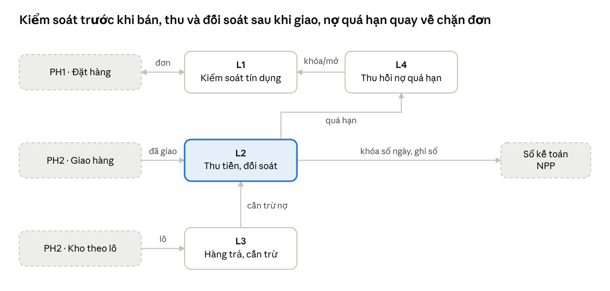
Hình 3.52. Sơ đồ tổng thể Phân hệ 3 – bốn luồng nghiệp vụ
L2 là luồng chính, nơi tiền được thu và ghi sổ; L3 điều chỉnh công nợ trước khi đối soát. Nợ không thu đúng hạn đi vào L4, và L4 khóa hoặc mở lại mua chịu ở L1.

Các bước của từng luồng
L1. Kiểm soát tín dụng
- Kế toán trưởng duyệt hạn mức và kỳ hạn cho từng điểm bán; điểm bán mới mặc định trả tiền khi nhận hàng.
- Khi PH1 gửi đơn (đã giữ đủ tồn), hệ thống kiểm tra nợ quá hạn trước, rồi kiểm tra hạn mức còn lại.
- Đạt: hệ thống giữ hạn mức và trả kết quả cho PH1 duyệt đơn.
- Có nợ quá hạn: chỉ được trả khi nhận hàng (BR-02). Vượt hạn mức: điểm bán chọn trong 30 phút trả ngay hoặc xin ngoại lệ – Giám sát đề xuất, Kế toán trưởng duyệt.
- PH1 hủy hoặc sửa đơn: hệ thống nhả hoặc tính lại hạn mức đã giữ.
L2. Thu tiền, đối soát và ghi sổ
- Giao hàng xong: hệ thống xuất hóa đơn điện tử và ghi khoản phải thu.
- Điểm bán trả bằng VietQR (ngân hàng báo có về hệ thống) hoặc tiền mặt cho NVGH.
- Hệ thống gạch nợ. Tiền mặt: gửi biên nhận cho điểm bán, NVGH nộp quỹ cuối ca. Giao dịch không khớp hóa đơn chuyển kế toán xử lý.
- Cuối ngày hệ thống đối soát ngân hàng – quỹ – số đã gạch nợ. Khớp thì khóa sổ và ghi vào phần mềm kế toán NPP; lệch thì kế toán xử lý trước khi khóa.
- Hằng tháng, điểm bán xác nhận sao kê công nợ trên app (Đồng ý / Khiếu nại).
L3. Hàng trả lại và cấn trừ
- NVGH lập phiếu trả: lý do (chọn từ danh mục), số lô, ảnh chụp.
- Hệ thống kiểm tra lô đã giao cho điểm bán này và số lượng trả không vượt số đã giao; không đạt thì từ chối.
- Kho NPP xác nhận số lượng thực nhận, đưa hàng vào kho hàng hỏng.
- Hệ thống cấn trừ công nợ cho điểm bán theo số lượng thực nhận.
L4. Thu hồi nợ quá hạn
- Trước hạn, hệ thống tự gửi nhắc nợ kèm mã QR.
- Quá hạn: khóa mua chịu, giao nhiệm vụ thu nợ cho NVBH khi ghé điểm bán.
- Quá hạn trên 90 ngày: chuyển nợ xấu, Giám đốc NPP quyết định cách xử lý.
- Thu đủ: mở lại mua chịu và đánh giá lại hạn mức (quay về L1).

Quy tắc nghiệp vụ
Bảng 3.33. Quy tắc nghiệp vụ của Phân hệ 3
Mã | Quy tắc | Luồng | Nguồn
BR-01 | Nợ chưa thu + đơn chưa giao + đơn mới không vượt hạn mức, trừ khi có ngoại lệ được Kế toán trưởng duyệt | L1 | BR1 (TH1)
BR-02 | Có nợ quá hạn thì không được mua chịu, chỉ trả ngay khi nhận hàng | L1, L4 | TH2
BR-03 | Tiền mặt NVGH thu phải nộp quỹ trong ca | L2 | TH2
BR-04 | Số lượng trả của một lô không vượt số đã giao lô đó cho điểm bán; phiếu trả bắt buộc có mã lô và lý do | L3 | BR7 (TH1), TH2
BR-05 | Hạn mức đã giữ được nhả khi PH1 hủy đơn, tính lại khi PH1 sửa đơn | L1 | Đồng bộ PH1
BR-06 | Đơn vượt hạn mức chờ điểm bán chọn tối đa 30 phút; yêu cầu ngoại lệ phải được Kế toán trưởng duyệt trong 4 giờ làm việc; quá hạn thì PH1 hủy đơn | L1 | Đồng bộ PH1
BR-07 | Mỗi giao dịch báo có chỉ được gạch nợ một lần (theo mã giao dịch ngân hàng) | L2 | Mới
BR-08 | Sổ ngày chỉ được khóa khi chênh lệch đối soát bằng 0; sửa công nợ đã khóa phải lập bút toán điều chỉnh có lý do | L2 | NFR5
BR-09 | Cấn trừ tính theo số lượng kho thực nhận, không theo số NVGH khai; chỉ cấn trừ sau khi NPP xác nhận | L3 | BR7 (TH1), TH2

Đồng bộ với các phân hệ khác
Trong chu trình to-be của toàn hệ thống, Phân hệ 3 xuất hiện ở hai chặng: kiểm soát tín dụng ngay sau khi PH1 giữ tồn (trước khi PH2 xuất kho), và thu tiền – đối soát sau khi PH2 giao hàng; dữ liệu công nợ sau đó đi sang PH4 để phân tích. Bảng dưới liệt kê mọi điểm nối theo khung chung của nhóm (gửi – dữ liệu – nhận – thời điểm), kèm số hiệu thông điệp ở sơ đồ tích hợp của TH1 và chức năng PH3 xử lý.
Bảng 3.34. Bảng tích hợp của Phân hệ 3
Gửi → Nhận | Dữ liệu / sự kiện | Thời điểm | CN PH3 | TH1
PH1 → PH3 | Yêu cầu kiểm tra tín dụng (đơn đã giữ tồn cả giỏ, giá trị đơn) | Khi điểm bán bấm Đặt hàng; đơn NVBH lưu ngoại tuyến thì khi đồng bộ | CN1 | 2
PH3 → PH1 | Kết quả: đạt / chỉ trả khi nhận (nợ quá hạn) / vượt hạn mức – chờ chọn 30 phút; giữ hạn mức khi đạt | Ngay sau kiểm tra | CN1 | 3
PH1 → PH3 | Sửa, hủy đơn chưa xuất kho; hủy do quá 30 phút hoặc ngoại lệ quá 4 giờ chưa duyệt | Khi đơn đổi | CN1 | –
PH3 → PH1 | Nhả hoặc tính lại hạn mức giữ | Ngay khi nhận thay đổi | CN1 | –
PH2 → PH3 | Sự kiện Đã giao (mã đơn, lô, số lượng thực giao) | Khi NVGH xác nhận giao | CN2 | 5
PH2 → PH3 | Lịch sử giao theo lô của điểm bán; số lượng kho thực nhận hàng trả | Khi lập phiếu trả; khi thủ kho xác nhận | CN4 | 5
PH3 → PH2 | Yêu cầu nhập khu hàng hỏng theo phiếu trả | Khi phiếu trả hợp lệ | CN4 | –
PH2 → PH3 | Số lượng thu hồi kho thực nhận theo điểm bán (vụ thu hồi lô, PH2 CN5) | Khi thủ kho nhập hàng thu hồi | CN4 | –
PH4 → PH3 | Đề xuất đổi trả từ khiếu nại chất lượng đã chấp nhận (PH4 CN3) | Khi PKD chấp nhận khiếu nại | CN4 | –
PH3 → PH4 | Sự kiện cấn trừ đã xác nhận để trừ điểm (BR13) | Khi cấn trừ xong | CN4 | –
PH3 → PH4 | Nhiệm vụ thu nợ gắn lịch đi tuyến | Khi hóa đơn quá hạn | CN5 | –
PH4 → PH3 | Kết quả thu nợ khi NVBH check-in | Khi check-in | CN5 | –
PH4 → PH3 | Dữ liệu đi tuyến, hồ sơ điểm bán (đặc trưng cho NC1) | Hằng tháng | NC1 | –
PH3 → PH4 | Công nợ, thanh toán, hàng trả cho kho dữ liệu, dashboard | Hằng ngày | CN3 | 10–12
PH3 ↔ Ngân hàng | Tạo VietQR / báo có | Khi thanh toán | CN2, CN3 | 7–8
PH3 → Cổng HĐĐT | Yêu cầu xuất hóa đơn điện tử | Khi Đã giao | CN2 | –
PH3 → Phần mềm kế toán NPP | Bút toán doanh thu, công nợ điểm bán | Sau khóa sổ, khoảng 23h | CN3 | 9 (xem 1.10)

Phân hệ 3 dùng lại dịch vụ của PH0 – Nền tảng chung, không tự xây: Identity (phân quyền kế toán, thủ quỹ, kế toán trưởng theo NPP), Notification (biên nhận, nhắc nợ, sao kê), Integration (ngân hàng, HĐĐT, phần mềm kế toán NPP), Bộ lập lịch (nhắc nợ, khóa sổ, chấm điểm NC1), kênh Zalo OA và agent dùng chung (NC2), AI Engine và kho dữ liệu (NC1).

Kiểm soát tính thực tế
Bảng 3.35. Vấn đề thực tế và cách thiết kế xử lý (PH3)
Vấn đề thực tế | Cách thiết kế xử lý
Điểm bán chuyển khoản ghi nội dung tự do, không có mã hóa đơn | VietQR động đã điền sẵn số tiền và mã hóa đơn; khoản không khớp vào danh sách chờ kế toán
NVGH ở vùng mất sóng vẫn phải ghi nhận tiền mặt | Ghi trên máy, gửi biên nhận khi có mạng; đối soát quỹ cuối ca bắt chênh lệch
Chặn tín dụng cứng làm mất doanh số | Bị chặn vẫn được mua bằng trả ngay; vượt hạn mức có đường xin ngoại lệ
Ngân hàng gửi báo có trùng do lỗi mạng | Gạch nợ theo mã giao dịch, mỗi mã một lần (BR-07)
NVGH khai khống hàng trả để trừ nợ cho khách quen | Đối chiếu lô đã giao (BR-04); cấn trừ theo số kho thực nhận (BR-09)
Điểm bán từ chối một phần ngay lúc giao | PH2 ghi số thực giao; hóa đơn và phải thu tính trên số thực giao, phần chênh hạn mức giữ được nhả – không đi qua cấn trừ
NVBH đặt hộ ở vùng mất sóng | Đơn lưu trên máy; khi đồng bộ PH1 mới giữ tồn và gọi PH3 kiểm tra tín dụng
PH3 tạm thời không phản hồi | PH1 giữ đơn ở trạng thái Chờ duyệt và thử lại; không tự duyệt mua chịu khi chưa có kết quả

3.4.3. Tiêu chí quản trị
Ban Giám đốc theo dõi Phân hệ 3 qua bốn câu hỏi: tiền có về nhanh không, có bị mất vốn không, có thất thoát không, và kiểm soát có làm mất doanh số không. Ngưỡng in đậm lấy từ TH1; ngưỡng còn lại là mức đề xuất cho giai đoạn thí điểm.
Bảng 3.36. Bộ tiêu chí quản trị của Phân hệ 3
Nhóm | KPI | Công thức | Ngưỡng | Tần suất | Luồng
Dòng tiền | Số ngày thu tiền bình quân (DSO) | Phải thu bình quân / doanh thu bán chịu × số ngày kỳ | ≤ 12 ngày | Tháng | L2, L4
Dòng tiền | Tỷ lệ thanh toán không tiền mặt | Tiền thu qua QR / tổng tiền thu | ≥ 70% | Tháng | L2
Rủi ro tín dụng | Tỷ lệ nợ quá hạn | Dư nợ quá hạn / tổng dư nợ | ≤ 5% | Tuần | L4
Rủi ro tín dụng | Tỷ lệ nợ xấu | Nợ quá hạn trên 90 ngày / tổng dư nợ | ≤ 1% | Tháng | L4
Rủi ro tín dụng | Tỷ lệ đơn ngoại lệ hạn mức | Đơn được duyệt vượt hạn mức / tổng đơn | ≤ 3% | Tháng | L1
Thất thoát | Chênh lệch đối soát cuối ngày | Ngân hàng + quỹ thực nộp − số đã gạch nợ | 0 đ | Ngày | L2
Thất thoát | Tiền mặt NVGH chưa nộp sau ca | Tổng tiền NVGH đã thu chưa nộp quỹ | 0 đ | Ngày | L2
Thất thoát | Tỷ lệ hàng trả trên doanh số | Giá trị cấn trừ / doanh số | ≤ 2% | Tháng | L3
Hiệu quả | Chu kỳ đối soát công nợ (KPI5) | Số ngày giữa hai lần khóa sổ | Hằng ngày | Ngày | L2
Hiệu quả | Tỷ lệ gạch nợ tự động | Giao dịch khớp tự động / tổng giao dịch thu | ≥ 95% | Tuần | L2
Hiệu quả | Tỷ lệ đơn bị chặn do tín dụng | Đơn bị chặn / tổng đơn | ≤ 5% | Tuần | L1

Dashboard Ban Giám đốc hiển thị bốn chỉ số đầu trang: DSO, nợ quá hạn, nợ xấu, chênh lệch đối soát; chỉ số vượt ngưỡng tô đỏ và bấm xem được theo NPP, tuyến, điểm bán.

3.4.4. Phân rã chức năng và use case

Sơ đồ phân rã
Phân hệ 3 gồm năm chức năng cơ bản và hai chức năng nâng cao. Luồng L2 nặng nhất được tách thành hai chức năng vì khác tác nhân và khác thời điểm: CN2 diễn ra lúc giao hàng (điểm bán, NVGH), CN3 diễn ra cuối ngày (kế toán).
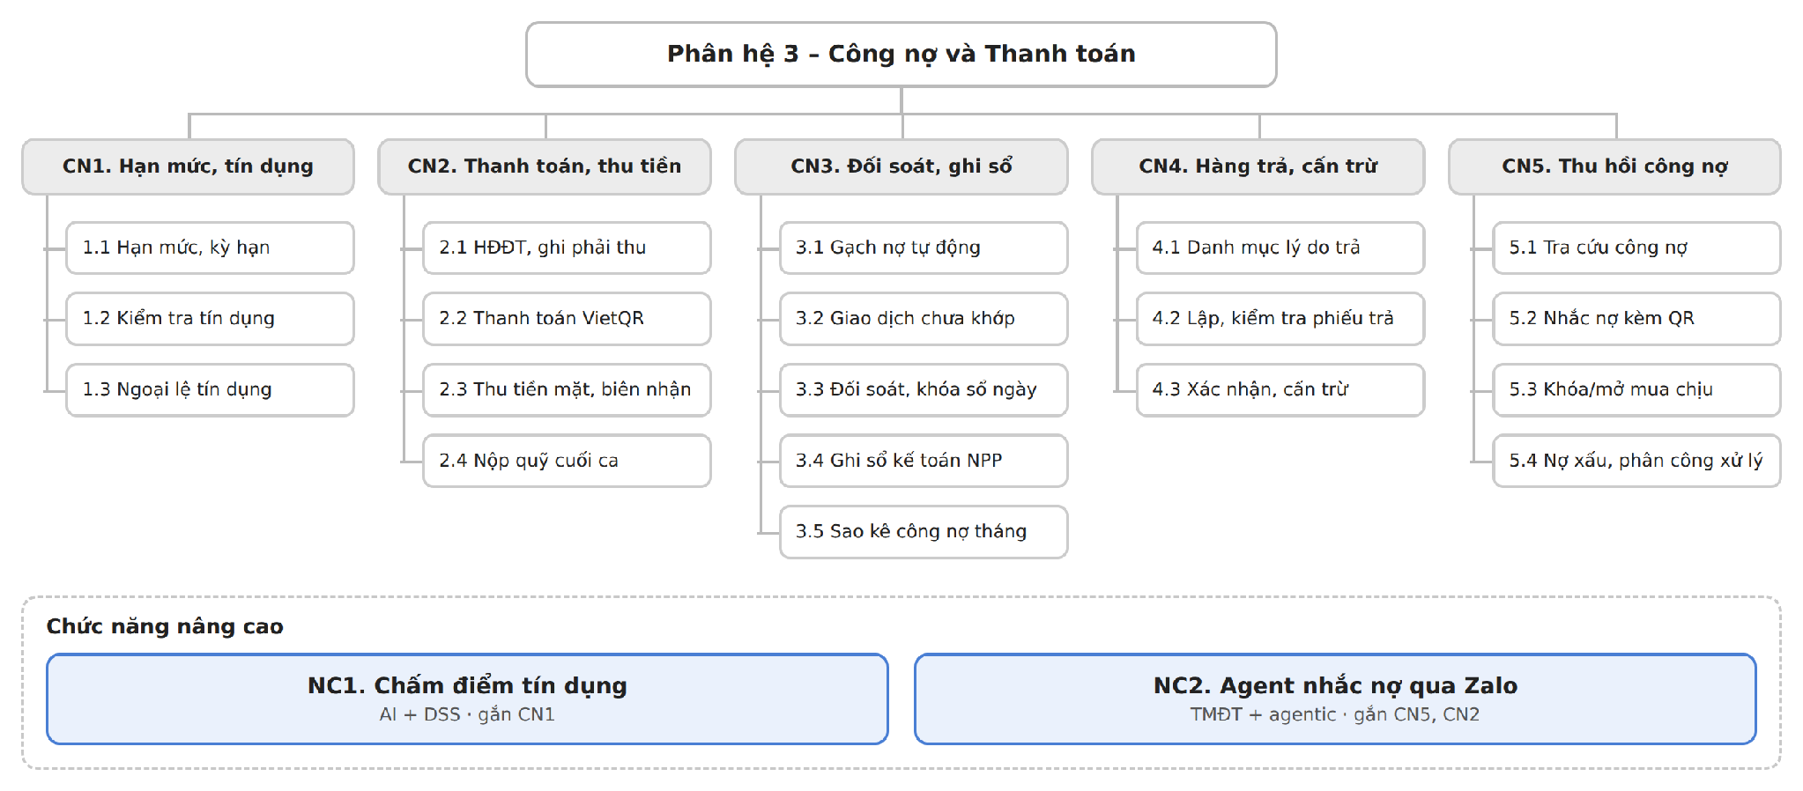
Hình 3.53. Sơ đồ phân rã chức năng Phân hệ 3
Bảng 3.37. Danh sách chức năng và chức năng con (PH3)
Chức năng | Chức năng con | Luồng | Loại
CN1. Hạn mức và kiểm soát tín dụng | Hạn mức, kỳ hạn; kiểm tra tín dụng tự động; ngoại lệ tín dụng | L1 | Cơ bản
CN2. Thanh toán và thu tiền | HĐĐT, ghi phải thu; thanh toán VietQR; thu tiền mặt, biên nhận; nộp quỹ cuối ca | L2 | Cơ bản – thanh toán điện tử
CN3. Đối soát và ghi sổ | Gạch nợ tự động; giao dịch chưa khớp; đối soát, khóa sổ ngày; ghi sổ kế toán NPP; sao kê công nợ tháng | L2 | Cơ bản
CN4. Hàng trả và cấn trừ | Danh mục lý do trả; lập, kiểm tra phiếu trả; xác nhận, cấn trừ | L3 | Cơ bản
CN5. Theo dõi và thu hồi công nợ | Tra cứu công nợ; nhắc nợ kèm QR; khóa/mở mua chịu, giao NVBH thu; nợ xấu, phân công xử lý | L4 | Cơ bản
NC1. Chấm điểm tín dụng và đề xuất hạn mức | Chấm điểm hằng tháng; xếp hạng A–D; hạn mức đề xuất kèm lý do | L1 | Nâng cao – AI + DSS
NC2. Agent nhắc nợ và thu tiền qua Zalo | Trả lời số dư; tạo QR; ghi hẹn trả; chuyển NVBH, kế toán | L4, L2 | Nâng cao – TMĐT + agentic workflow

Biểu đồ use case
Biểu đồ use case thể hiện đầy đủ chức năng con của từng chức năng, gồm cả các chức năng ngoài luồng chính (thiết lập, tra cứu, quản lý danh mục), được ghi chú "(ngoài luồng)". Biểu đồ hoạt động và biểu đồ tuần tự ở các mục 3.4.5 trở đi, 7 chỉ vẽ luồng chính. Tác nhân «hệ thống» là phân hệ khác hoặc hệ thống bên ngoài trao đổi dữ liệu với Phân hệ 3.
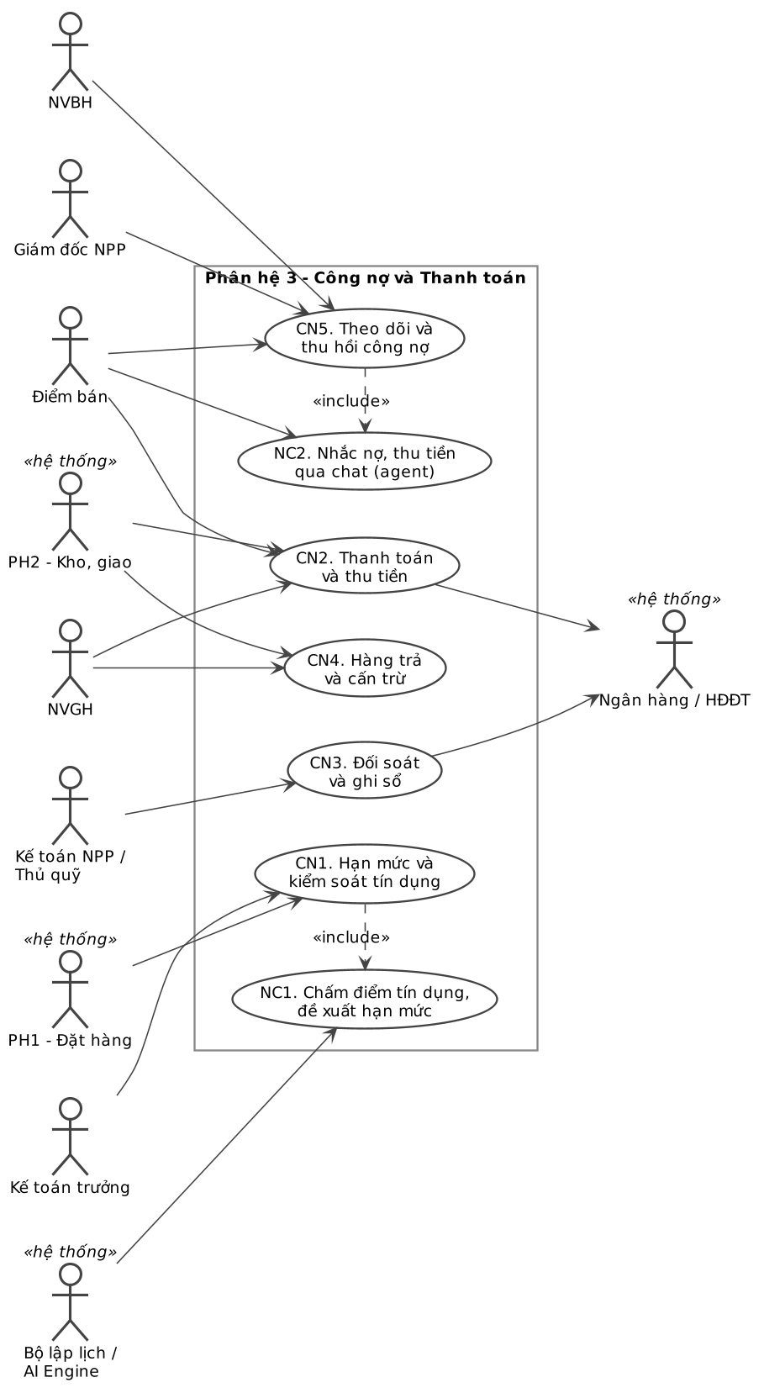
Hình 3.54. Biểu đồ use case tổng quát Phân hệ 3
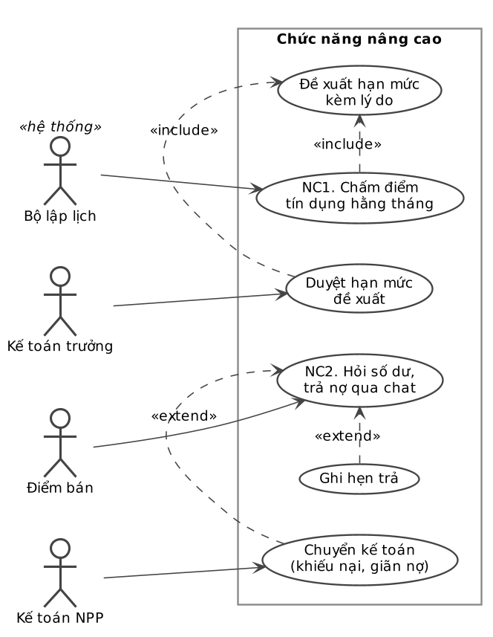
Hình 3.55. Use case chức năng nâng cao NC1, NC2 (PH3)
Bảng 3.38. Đặc tả use case "Kiểm soát tín dụng cho đơn mới" (PH3)
Mục | Nội dung
Tác nhân chính | PH1 – Đặt hàng («hệ thống»)
Tác nhân phụ | Điểm bán, Giám sát bán hàng, Kế toán trưởng
Tiền điều kiện | Đơn đã được PH1 giữ tồn thành công cho toàn bộ giỏ; phương thức thanh toán là mua chịu
Luồng chính | 1. PH1 gửi yêu cầu kiểm tra tín dụng (mã điểm bán, giá trị đơn). 2. Hệ thống kiểm tra nợ quá hạn (BR-02). 3. Kiểm tra hạn mức khả dụng = hạn mức − dư nợ − hạn mức đang giữ (BR-01). 4. Đạt: giữ hạn mức bằng giá trị đơn, trả kết quả "Đạt" cho PH1, đơn được tự duyệt.
Luồng thay thế | 2a. Có nợ quá hạn: chỉ cho thanh toán khi giao, không mua chịu. 3a. Vượt hạn mức: điểm bán có 30 phút chọn trả ngay hoặc xin ngoại lệ; GSBH/Kế toán trưởng duyệt ngoại lệ theo ngưỡng (extend). 3b. Hết 30 phút không chọn, hoặc ngoại lệ không được duyệt trong 4 giờ làm việc: PH1 hủy đơn, nhả tồn (lúc này chưa giữ hạn mức).
Hậu điều kiện | Hạn mức giữ được ghi nhận; khi giao xong chuyển thành dư nợ, khi đơn hủy được nhả
Quy tắc | BR-01, BR-02, BR-05, BR-06

Bảng 3.39. Đặc tả use case "Đối chiếu 3 nguồn, khóa sổ ngày" (PH3)
Mục | Nội dung
Tác nhân chính | Kế toán NPP
Tác nhân phụ | Ngân hàng («hệ thống»), Phần mềm kế toán NPP («hệ thống»)
Tiền điều kiện | Hết ca giao hàng; NVGH đã nộp quỹ; giao dịch VietQR trong ngày đã được gạch nợ tự động
Luồng chính | 1. Cuối ngày (ví dụ 23h00), hệ thống so 3 nguồn: tiền ngân hàng báo có – tiền quỹ thực nộp – số đã gạch nợ. 2. Kế toán xem chênh lệch. 3. Chênh lệch bằng 0: khóa sổ ngày. 4. Hệ thống ghi sổ kế toán NPP (include) và đẩy bút toán sang phần mềm kế toán.
Luồng thay thế | 2a. Có giao dịch chưa khớp: kế toán xử lý thủ công (gạch đúng khoản, hoàn tiền hoặc treo) rồi đối chiếu lại. 4a. Đẩy bút toán lỗi: xếp hàng gửi lại, cảnh báo kế toán.
Hậu điều kiện | Sổ ngày bị khóa, chỉ sửa bằng bút toán điều chỉnh (BR-08); số dư công nợ chốt cho ngày hôm sau
Quy tắc | BR-07, BR-08

3.4.5. CN1. Hạn mức và kiểm soát tín dụng

a) Vấn đề hiện tại
NPP hiện cho điểm bán mua chịu theo quen biết, không có hạn mức chuẩn nào. Vì không có bước kiểm tra trước khi bán, điểm bán đang nợ quá hạn vẫn được giao hàng mua chịu, khiến nợ chồng nợ. Khi muốn bán vượt mức, NVBH chỉ gọi điện xin và không ai ghi lại ai đã duyệt, vì lý do gì.

b) Chức năng ngoài luồng chính
Hai thao tác cấu hình làm trước, không lặp lại theo từng đơn; thể hiện ở biểu đồ use case (mục 3.4.4), trong biểu đồ hoạt động chỉ là bước khởi đầu.
Thiết lập chính sách mặc định: hệ thống tự gán “Trả tiền khi nhận hàng” cho mọi điểm bán mới.
Thiết lập hạn mức và kỳ hạn: Kế toán trưởng cấu hình dư nợ tối đa và số ngày kỳ hạn cho điểm bán đủ điều kiện mua chịu (có thể dựa trên đề xuất của NC1).

c) Luồng hoạt động kiểm soát tín dụng (khi phát sinh đơn mới)
- Tiếp nhận yêu cầu: PH1 gửi yêu cầu kiểm tra tín dụng sau khi đã giữ đủ tồn cho đơn.
- Kiểm tra nợ quá hạn (chặn cứng): có nợ quá hạn thì chặn mua chịu (BR-02); đơn chỉ được trả tiền khi nhận hàng.
- Kiểm tra hạn mức khả dụng: tổng nghĩa vụ = nợ chưa thu + giá trị đơn chưa giao + giá trị đơn mới. Nếu ≤ hạn mức: trả “Đạt”, giữ phần hạn mức tương ứng, PH1 duyệt đơn. Nếu vượt (BR-01): điểm bán có 30 phút để chọn trả ngay hoặc xin ngoại lệ.
- Xử lý ngoại lệ: Giám sát bán hàng nhập lý do; Kế toán trưởng duyệt hoặc từ chối trong tối đa 4 giờ làm việc (BR-06), quá hạn coi như từ chối. Duyệt thì đánh dấu ngoại lệ, giữ hạn mức, trả “Đạt”.
- Cập nhật ngược khi PH1 đổi đơn: quá 30 phút điểm bán không chọn thì PH1 hủy đơn và nhả tồn (lúc này chưa giữ hạn mức nào). Đơn đã đạt mà bị hủy thì nhả hạn mức đã giữ; bị sửa thì tính lại phần hạn mức giữ (BR-05).

d) Biểu đồ
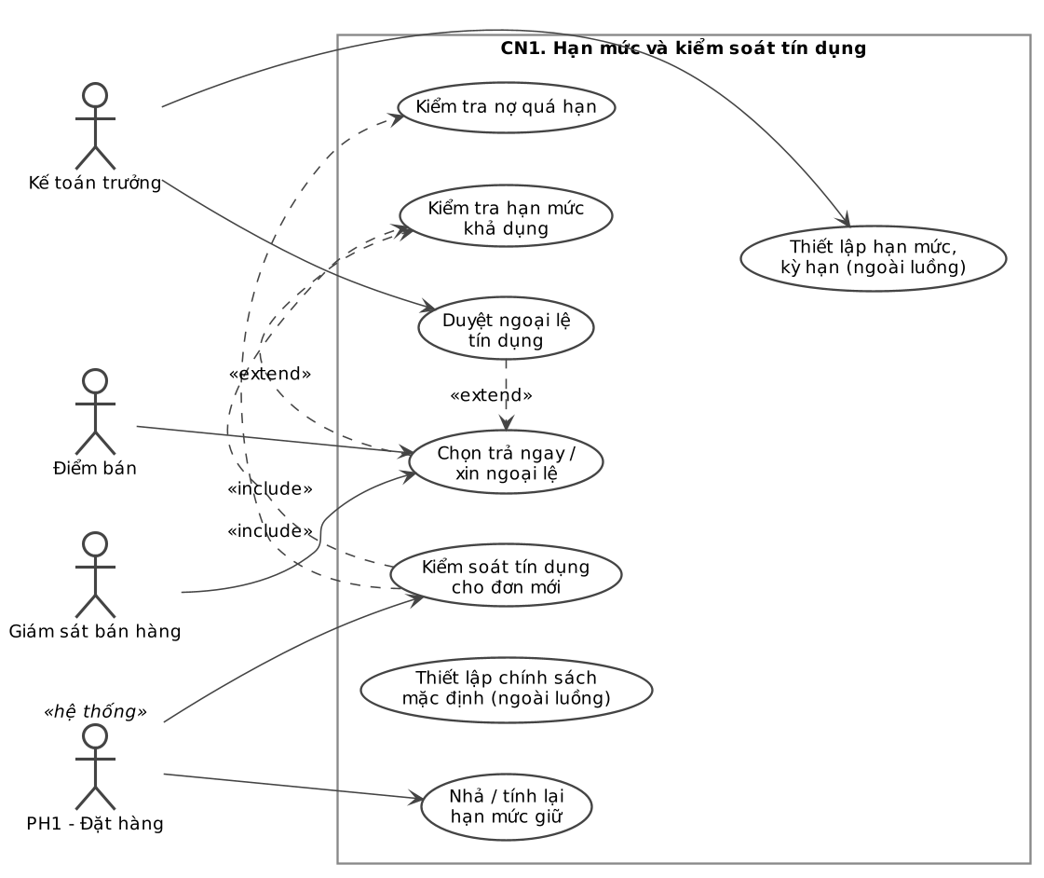
Hình 3.56. Use case CN1 – Hạn mức và kiểm soát tín dụng (PH3)
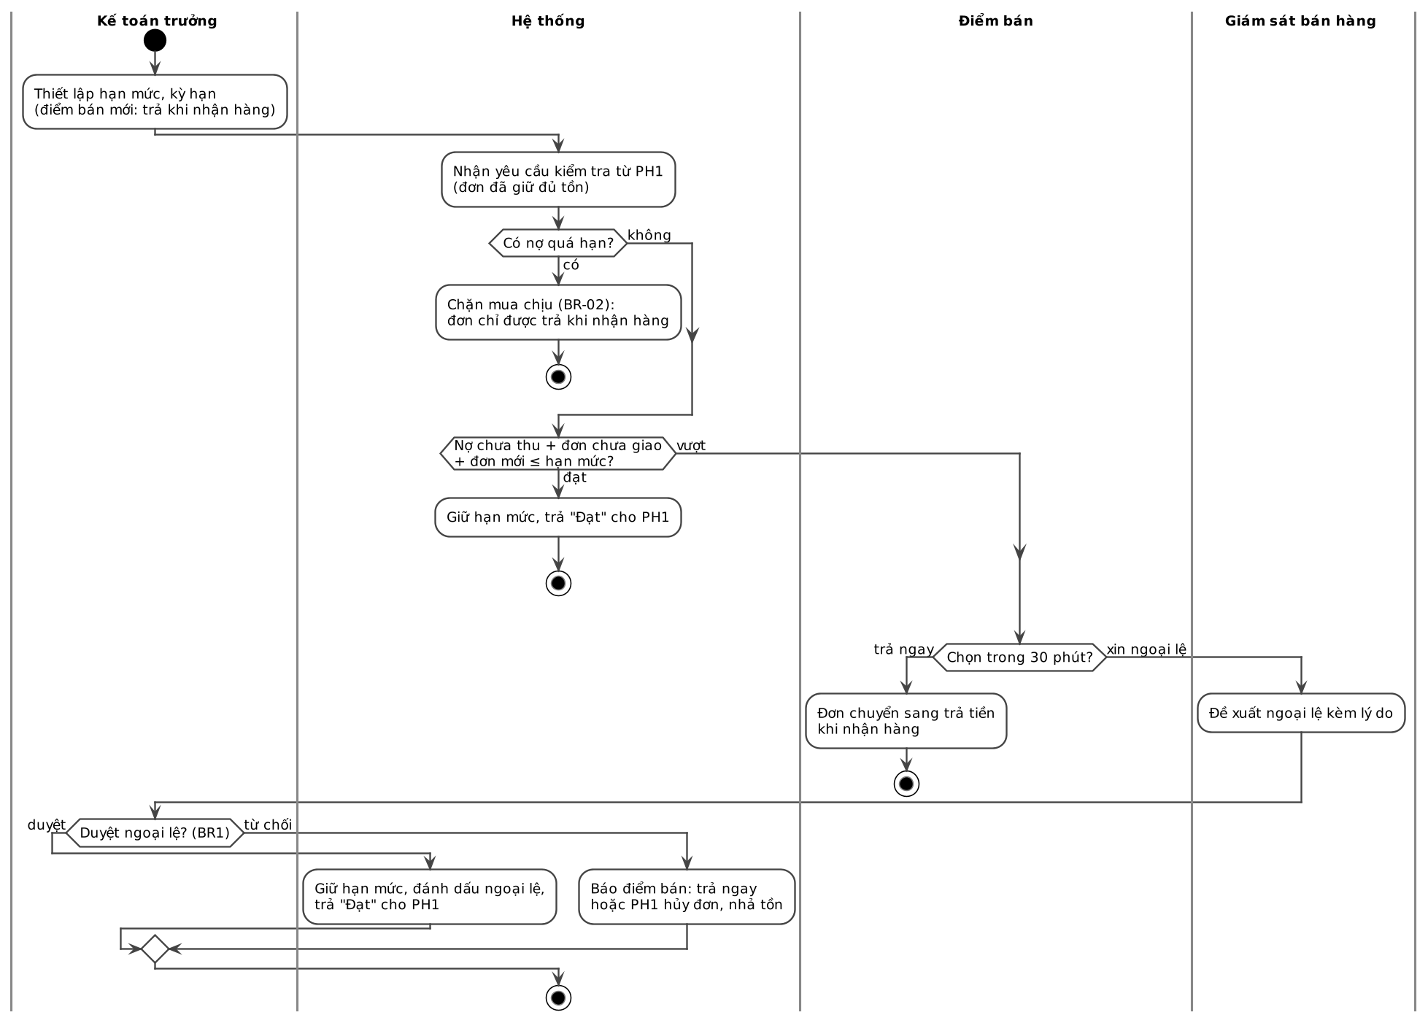
Hình 3.57. Biểu đồ hoạt động CN1 – Hạn mức và kiểm soát tín dụng (PH3)
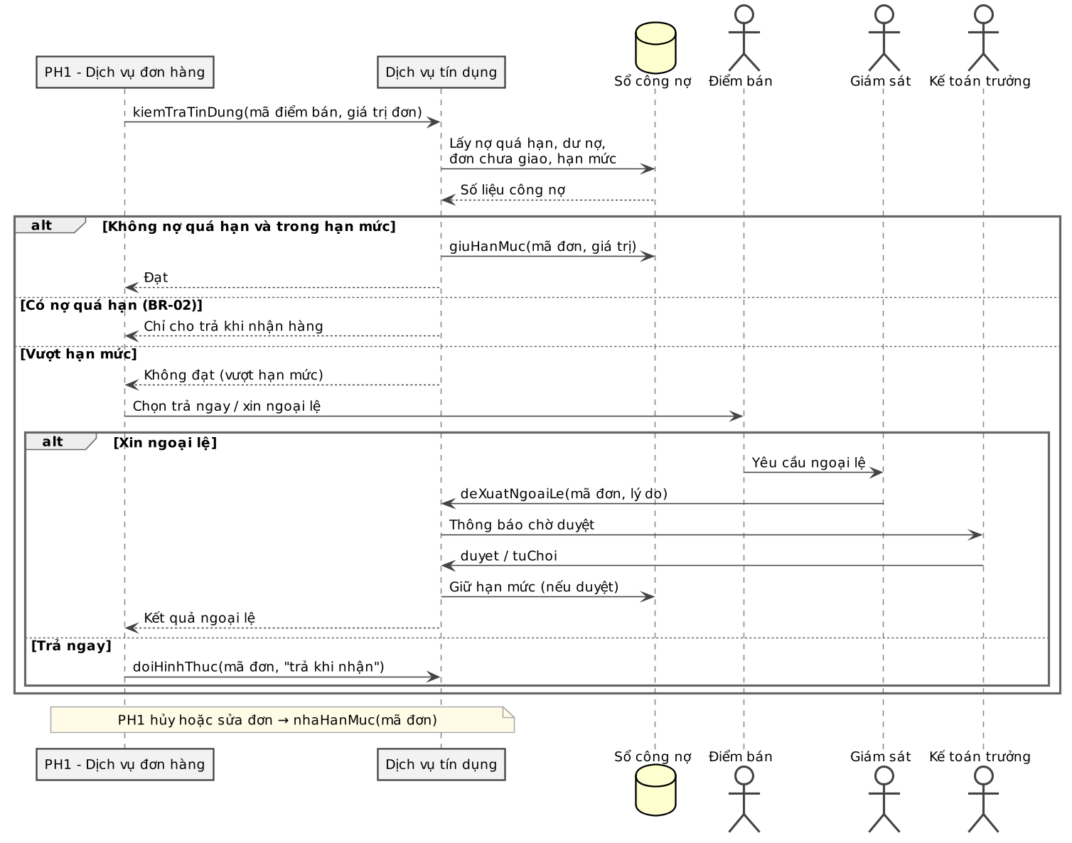
Hình 3.58. Biểu đồ tuần tự CN1 – Hạn mức và kiểm soát tín dụng (PH3)

e) Lợi ích
Nợ xấu được chặn ngay từ lúc nhận đơn, hướng tới tỷ lệ nợ quá hạn không quá 5%. Các ngoại lệ tín dụng vẫn được phép nhưng có kiểm soát (không quá 3% số đơn), và điểm bán bị chặn mua chịu vẫn mua được bằng hình thức trả ngay nên doanh số không bị mất (đơn bị chặn không quá 5%).

3.4.6. CN2. Thanh toán và thu tiền
Gộp từ: hóa đơn điện tử và ghi phải thu, thanh toán VietQR, thu tiền mặt và biên nhận, nộp quỹ cuối ca. Tác nhân: Điểm bán, NVGH, Thủ quỹ NPP, Hệ thống, Ngân hàng. Đây là phần thanh toán điện tử của cổng TMĐT B2B.

a) Vấn đề hiện tại
Điểm bán chuyển khoản xong phải chụp ảnh gửi Zalo, nội dung chuyển khoản lại tự do nên kế toán khó biết khoản tiền trả cho hóa đơn nào. Tiền mặt thu tại điểm bán không có biên nhận và NVGH cầm đến cuối ngày mới nộp, nên khó phát hiện thu thiếu. Khoản phải thu được ghi tay nên dễ lệch với số hàng thực tế đã giao.

b) Luồng hoạt động thu tiền tại điểm bán
Chức năng này không có thao tác ngoài luồng: mọi bước đều nằm trong luồng thu tiền.
- Ghi nhận phải thu: khi NVGH xác nhận “Đã giao” (sự kiện từ PH2, kèm số lượng thực giao theo lô), hệ thống tự xuất hóa đơn điện tử và tạo khoản phải thu theo số thực giao; hạn mức đã giữ ở CN1 chuyển thành dư nợ, phần chênh (nếu điểm bán từ chối một phần lúc giao) được nhả.
- Chọn phương thức và thanh toán: (a) VietQR – hệ thống sinh mã QR động trên app điểm bán hoặc app NVGH, chứa sẵn số tiền và mã hóa đơn; điểm bán quét mã, hệ thống chờ ngân hàng báo có. (b) Tiền mặt – NVGH nhập số tiền vào app (lưu trên máy khi mất sóng); có mạng thì gửi biên nhận điện tử qua app hoặc Zalo cho điểm bán.
- Nộp quỹ: cuối ca NVGH nộp tiền cho Thủ quỹ NPP; thủ quỹ kiểm đếm, xác nhận số thực nhận; hệ thống đối chiếu với tổng biên nhận tiền mặt NVGH đã phát hành trong ca (BR-03).

c) Biểu đồ
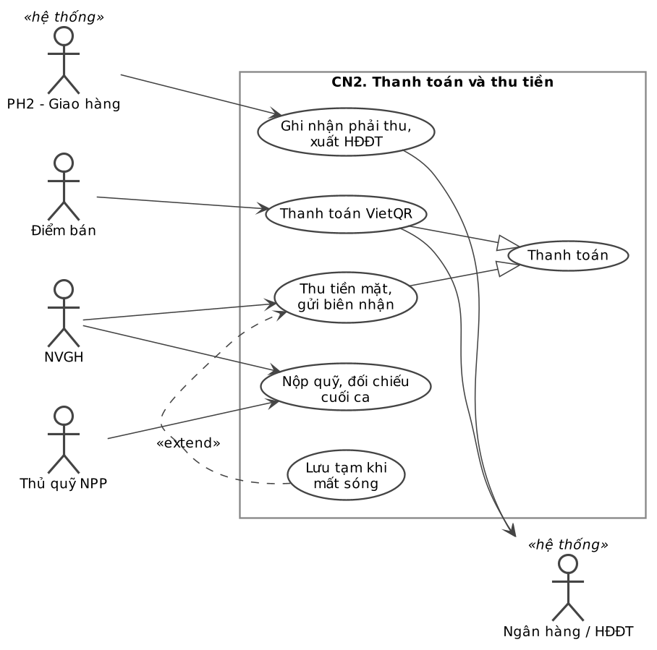
Hình 3.59. Use case CN2 – Thanh toán và thu tiền (PH3)
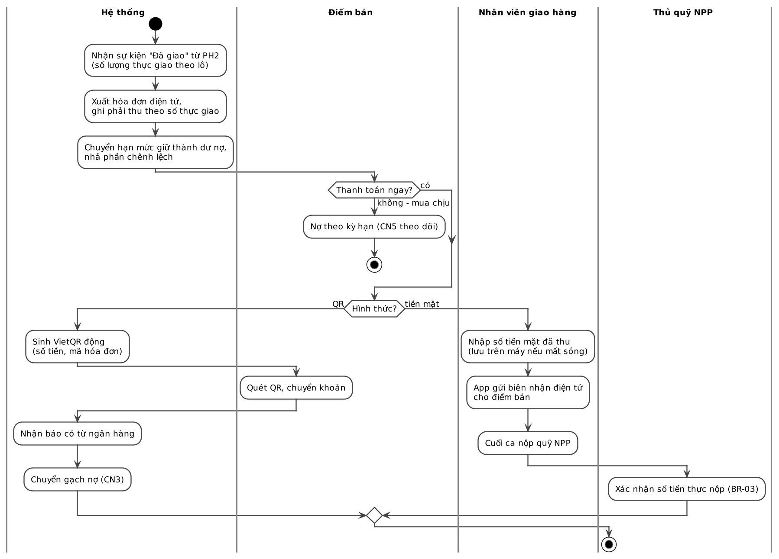
Hình 3.60. Biểu đồ hoạt động CN2 – Thanh toán và thu tiền (PH3)
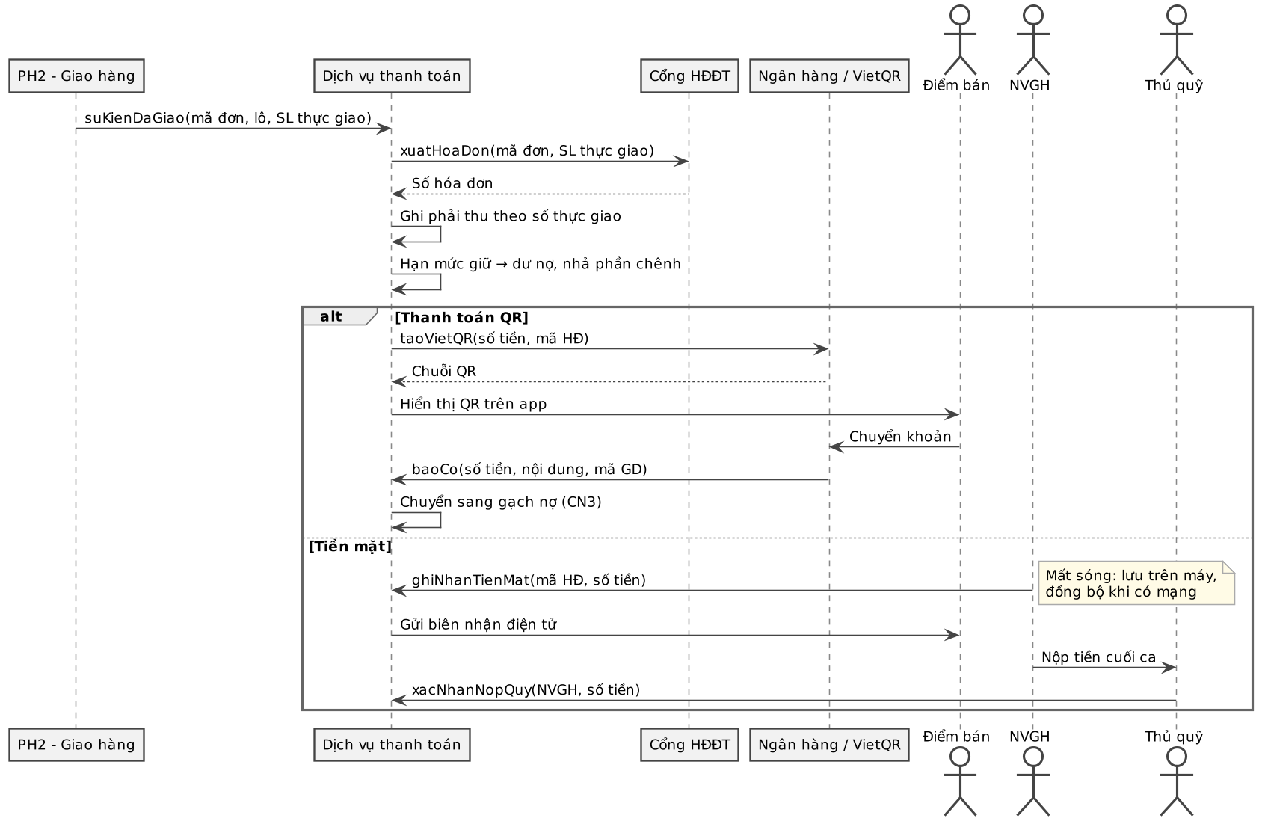
Hình 3.61. Biểu đồ tuần tự CN2 – Thanh toán và thu tiền (PH3)

d) Lợi ích
Điểm bán chỉ cần một thao tác quét QR để trả tiền, giúp nâng tỷ lệ thanh toán không tiền mặt lên ít nhất 70%. Mọi khoản tiền mặt đều có biên nhận, và số tiền NVGH chưa nộp sau ca về bằng 0.

3.4.7. CN3. Đối soát và ghi sổ
Gộp từ: gạch nợ tự động, xử lý giao dịch chưa khớp, đối soát và khóa sổ ngày, ghi sổ kế toán NPP, sao kê công nợ tháng. Tác nhân: Kế toán NPP, Hệ thống, Ngân hàng, Điểm bán.

a) Vấn đề hiện tại
Kế toán NPP hiện phải dò sao kê ngân hàng với từng ảnh chụp chuyển khoản, trong khi nhiều khoản ghi sai nội dung. Đối soát công nợ chỉ làm vào cuối tháng (KPI5 hiện tại là 1 tháng), nên chênh lệch bị phát hiện muộn. Điểm bán và NPP cũng không xác nhận số dư định kỳ, dẫn tới tranh chấp mỗi khi có sai lệch.

b) Chức năng ngoài luồng chính
Sao kê công nợ tháng (định kỳ): đầu mỗi tháng hệ thống chốt số dư, gửi sao kê lên app điểm bán; điểm bán bấm “Đồng ý” hoặc “Khiếu nại”, khiếu nại chuyển kế toán NPP. Đây là thao tác có tác nhân khác và có rẽ nhánh nên được vẽ thành đoạn “Cuối tháng” ở cuối biểu đồ CN3.

c) Luồng hoạt động đối soát hằng ngày
- Gạch nợ tự động: khi nhận báo có, hệ thống đọc mã hóa đơn trong nội dung chuyển khoản; khớp khoản phải thu đang mở thì gạch nợ, mỗi mã giao dịch chỉ gạch một lần (BR-07).
- Xử lý ngoại lệ thanh toán: khoản sai cú pháp, thiếu mã hóa đơn vào “Danh sách chờ xử lý”; kế toán NPP tra cứu, liên hệ điểm bán, chỉ định hóa đơn để hệ thống gạch nợ.
- Đối chiếu 3 nguồn và khóa sổ (cuối ngày, ví dụ 23h00): so tiền ngân hàng báo có, tiền quỹ thực nộp và số đã gạch nợ. Chênh lệch bằng 0 thì khóa sổ ngày; sổ đã khóa chỉ sửa bằng bút toán điều chỉnh (BR-08). Khác 0 thì cảnh báo kế toán NPP kiểm tra.
- Ghi sổ kế toán NPP: khóa sổ xong, hệ thống sinh bút toán doanh thu, công nợ và ghi vào phần mềm kế toán của NPP (ERP công ty chỉ nhận giao dịch bán cho NPP).
Thanh toán nhiều đợt cho một khoản phải thu. Điểm bán có thể trả một hóa đơn thành nhiều lần (ví dụ trả trước một phần bằng tiền mặt khi nhận hàng, phần còn lại chuyển khoản sau), và một lần chuyển khoản cũng có thể trả cho nhiều hóa đơn. Vì vậy quan hệ giữa khoản phải thu và giao dịch thanh toán là nhiều – nhiều, được ghi qua bảng phân bổ thanh toán (mã giao dịch, số hóa đơn, số tiền phân bổ). Mỗi khoản phải thu có ba trạng thái: Chưa trả, Trả một phần, Đã trả đủ; số dư còn lại bằng số tiền hóa đơn trừ tổng các lần phân bổ và trừ cấn trừ hàng trả. Khi QR mang mã hóa đơn, tiền được phân bổ đúng hóa đơn đó; tiền trả dư hoặc giao dịch không mang mã hóa đơn được phân bổ cho hóa đơn cũ nhất còn nợ, kế toán có thể điều chỉnh lại. Tuổi nợ và quá hạn (CN5) được tính trên số dư còn lại, nên điểm bán đã trả phần lớn vẫn được nhắc đúng số tiền còn thiếu.
Bảng 3.40. Ví dụ lịch sử thanh toán của một hóa đơn (PH3)
Thời điểm | Giao dịch | Phân bổ vào HĐ 0458 | Số dư còn lại | Trạng thái
Ngày 1 (giao hàng) | Hóa đơn 0458: 5.000.000 đ | – | 5.000.000 đ | Chưa trả
Ngày 1 | Tiền mặt NVGH thu, biên nhận BN-112 | 2.000.000 đ | 3.000.000 đ | Trả một phần
Ngày 6 | Cấn trừ hàng trả, phiếu PT-031 | 400.000 đ | 2.600.000 đ | Trả một phần
Ngày 9 | VietQR, mã GD ngân hàng FT2610… | 2.600.000 đ | 0 đ | Đã trả đủ

d) Biểu đồ
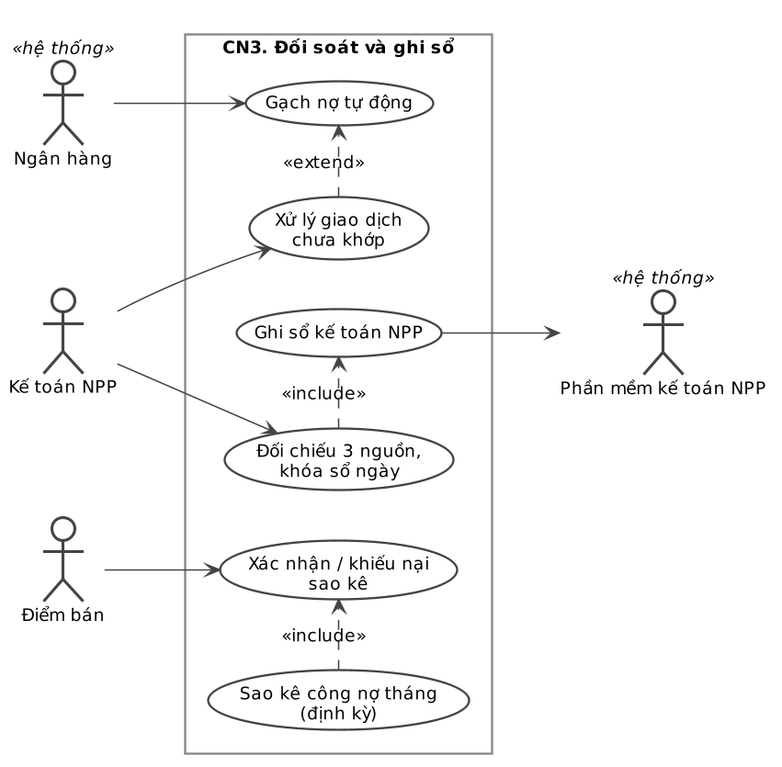
Hình 3.62. Use case CN3 – Đối soát và ghi sổ (PH3)
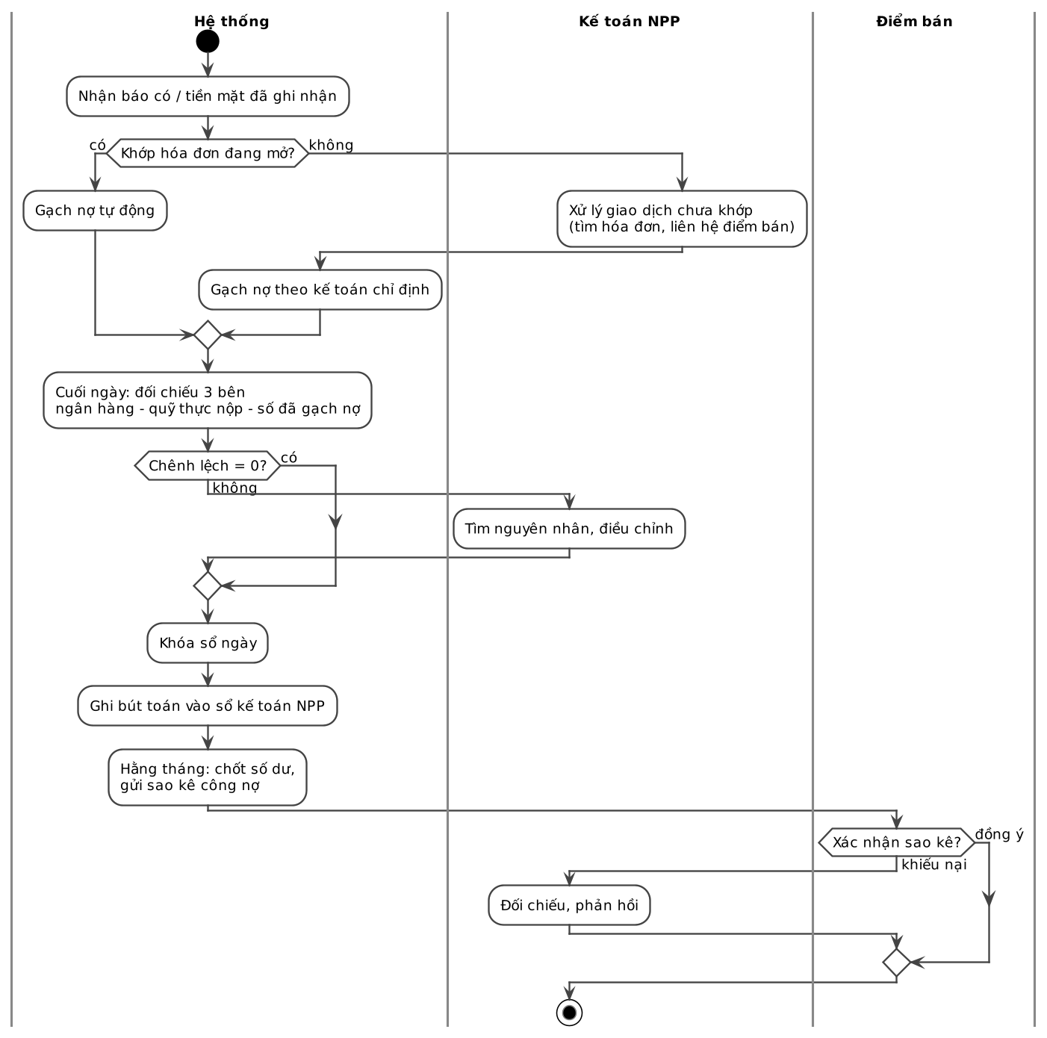
Hình 3.63. Biểu đồ hoạt động CN3 – Đối soát và ghi sổ (PH3)
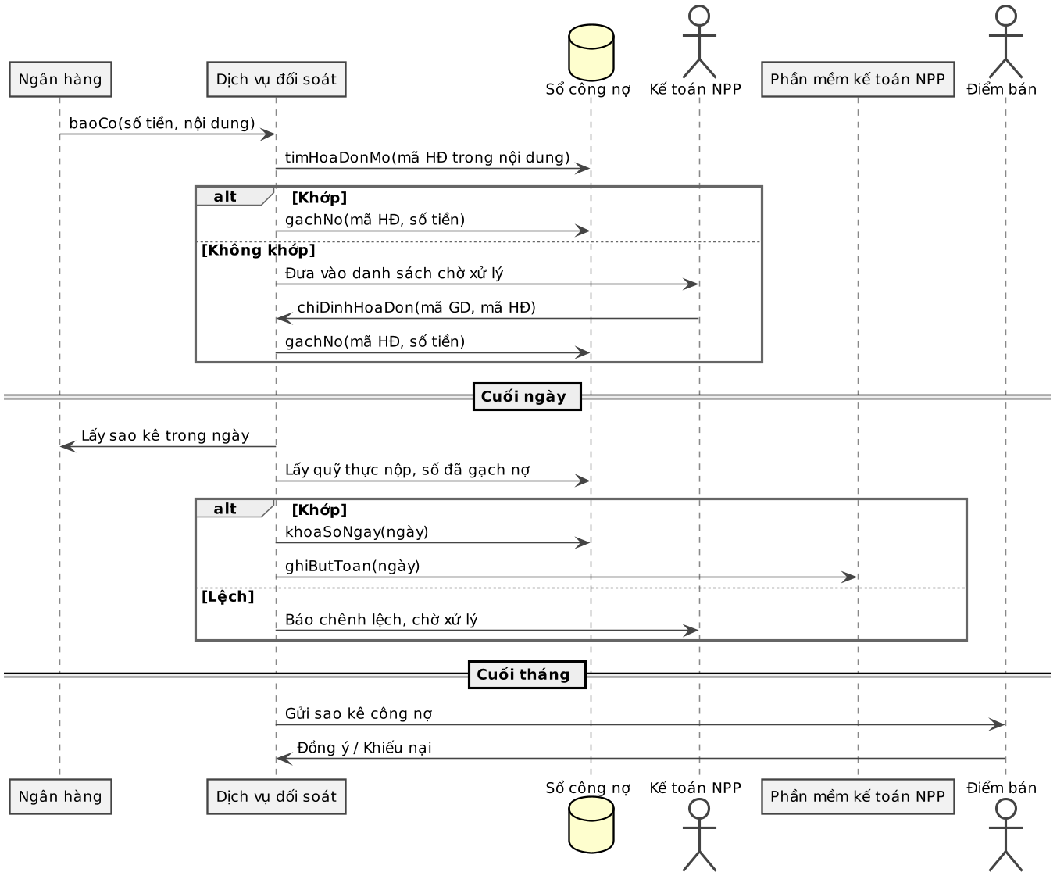
Hình 3.64. Biểu đồ tuần tự CN3 – Đối soát và ghi sổ (PH3)

e) Lợi ích
Chu kỳ đối soát rút từ hằng tháng xuống hằng ngày (KPI5). Vì ít nhất 95% giao dịch được gạch nợ tự động, kế toán chỉ phải xử lý dưới 5% còn lại, và chênh lệch cuối ngày phải bằng 0 trước khi khóa sổ.

3.4.8. CN4. Hàng trả và cấn trừ
Gộp từ: danh mục lý do trả, lập và kiểm tra phiếu trả, xác nhận và cấn trừ. Tác nhân: NVGH, Kho NPP (PH2), Hệ thống, Điểm bán.

a) Vấn đề hiện tại
Hàng hỏng, cận hạn hiện được trừ nợ theo số NVGH báo mà không đối chiếu với lô đã giao cho điểm bán, tạo kẽ hở cho việc khai khống. Lý do trả hàng được ghi tự do nên không thống kê được nguyên nhân, và điểm bán cũng không biết mình đã được trừ nợ hay chưa.

b) Chức năng ngoài luồng chính
Danh mục lý do trả hàng (thiết lập): quản trị viên khai báo sẵn các lý do (hỏng bao bì, cận hạn, lỗi nhà sản xuất…) để NVGH chọn và để thống kê. Thể hiện ở use case.

c) Luồng hoạt động cấn trừ công nợ do trả hàng
- Lập phiếu trả hàng: khi NVGH ghé giao đơn mới, điểm bán trả lại hàng hỏng, cận hạn từ các lần giao trước (hàng điểm bán từ chối ngay lúc giao thì không cần phiếu, vì hóa đơn đã tính trên số thực giao – xem CN2); NVGH lập phiếu trên app: mã lô, số lượng, lý do, ảnh. Thiếu mã lô hoặc lý do thì không lập được (BR7 của TH1). Phiếu cũng có thể đến từ khiếu nại chất lượng đã được PKD chấp nhận ở PH4 CN3; với vụ thu hồi lô do QA khởi tạo (PH2 CN5), PH2 gửi thẳng số kho thực nhận theo điểm bán và hệ thống cấn trừ như bước 4.
- Kiểm tra chéo dữ liệu: hệ thống tra dữ liệu giao hàng của PH2 – lô phải đã xuất cho chính điểm bán này và số lượng trả không vượt số đã giao (BR-04); sai thì từ chối.
- Nhập kho hàng hỏng: NVGH mang hàng về kho NPP; thủ kho kiểm đếm, xác nhận số lượng thực nhận, nhập khu hàng lỗi.
- Cấn trừ: giá trị cấn trừ = số lượng thực nhận × đơn giá (BR-09, chống khai khống); hệ thống trừ vào dư nợ, báo điểm bán và gửi sự kiện “cấn trừ đã xác nhận” để PH4 trừ điểm tích lũy.

d) Biểu đồ
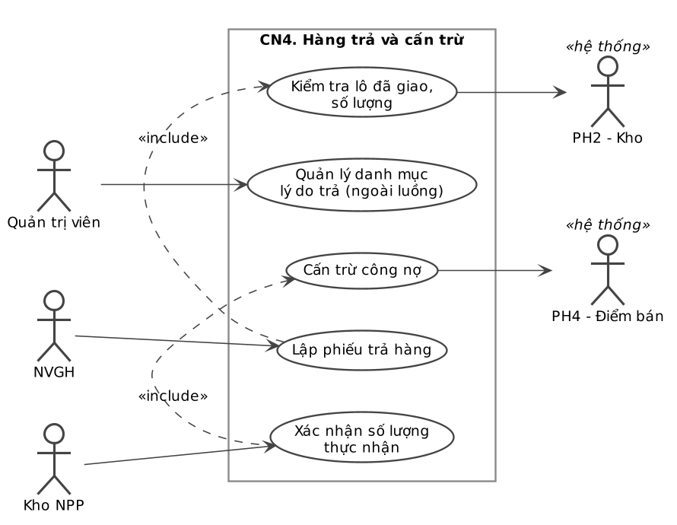
Hình 3.65. Use case CN4 – Hàng trả và cấn trừ (PH3)
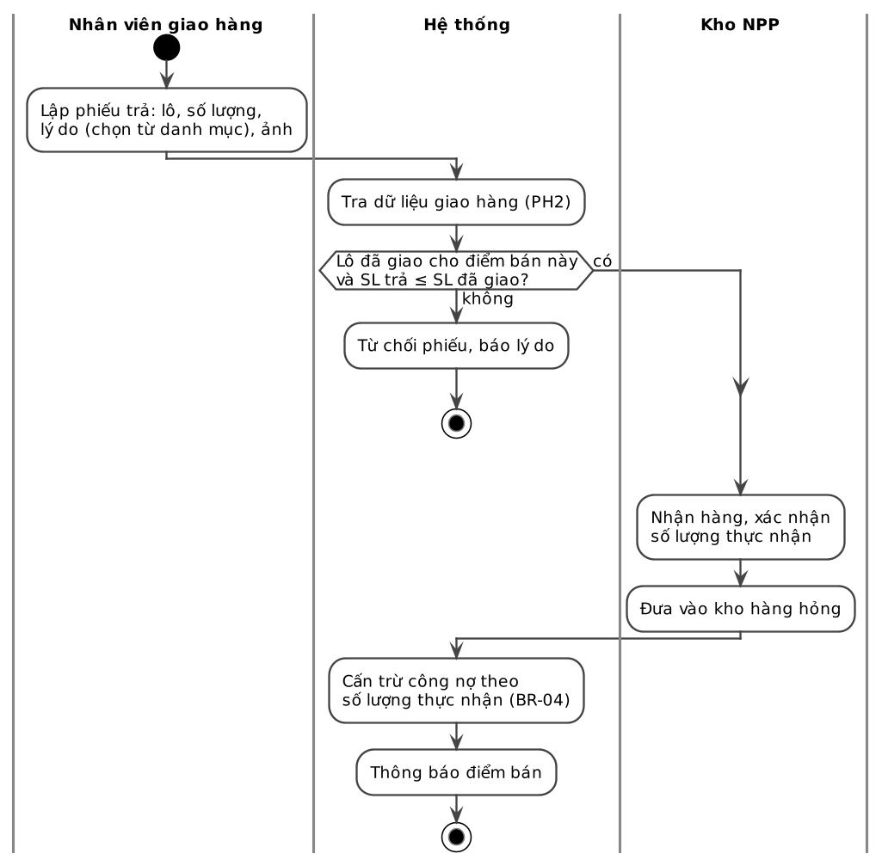
Hình 3.66. Biểu đồ hoạt động CN4 – Hàng trả và cấn trừ (PH3)
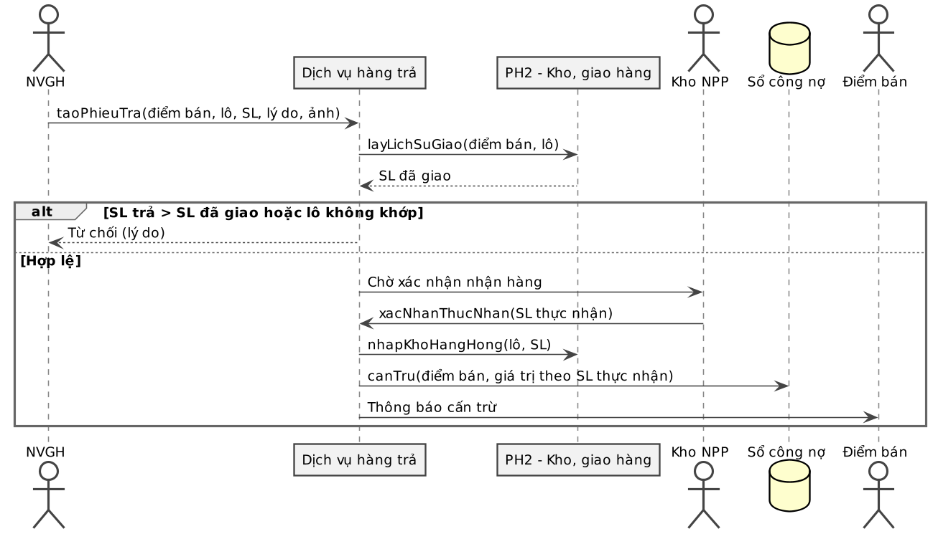
Hình 3.67. Biểu đồ tuần tự CN4 – Hàng trả và cấn trừ (PH3)

e) Lợi ích
Việc khai khống hàng trả bị chặn vì cấn trừ dựa trên lô đã giao và số kho thực nhận. Lý do trả hàng được thống kê để phản hồi cho sản xuất và kho, và giá trị cấn trừ được giữ trong mức không quá 2% doanh số.

3.4.9. CN5. Theo dõi và thu hồi công nợ
Gộp từ: tra cứu công nợ, nhắc nợ kèm QR, khóa/mở mua chịu và giao NVBH thu, nợ xấu và phân công xử lý. Tác nhân: Hệ thống, NVBH (qua PH4), Giám đốc NPP, Điểm bán. NC2 thực hiện phần nhắc nợ qua chat.

a) Vấn đề hiện tại
Điểm bán không tự tra được công nợ và lịch sử thanh toán của mình. Việc nhắc nợ chỉ diễn ra khi NVBH tình cờ ghé và không được ghi lại kết quả, nên những khoản nợ lâu ngày không ai theo dõi và chỉ được phát hiện khi đã thành nợ xấu.

b) Chức năng ngoài luồng chính
Tra cứu công nợ (tiện ích): điểm bán và NPP xem dư nợ, hạn mức khả dụng và lịch sử thanh toán trên app (FR3.7). Chỉ xem, không rẽ nhánh nên chỉ thể hiện ở use case.

c) Luồng hoạt động thu hồi nợ
- Nhắc nợ trước hạn: hằng ngày bộ lập lịch quét sổ công nợ; trước hạn 3 ngày, hệ thống (qua agent NC2) gửi nhắc nợ kèm VietQR qua app hoặc Zalo OA.
- Xử lý khi quá hạn: hóa đơn vừa quá hạn thì khóa mua chịu (BR-02, liên kết CN1) và tạo nhiệm vụ thu nợ kèm số tiền, gắn vào lịch đi tuyến của NVBH phụ trách (PH4).
- Thu nợ khi ghé điểm bán: NVBH check-in, app hiện nhiệm vụ; NVBH ghi nhận số tiền thu hoặc lời hẹn trả.
- Phân loại nợ xấu: quá hạn trên 90 ngày thì gắn nhãn “Nợ xấu”, báo Giám đốc NPP; Giám đốc ghi phương án xử lý (giãn nợ, chuyển pháp lý) và phân công.
- Mở lại mua chịu: điểm bán trả đủ phần quá hạn (qua CN2, CN3) thì hệ thống gỡ khóa mua chịu và gửi đề nghị xét lại hạn mức (CN1).

d) Biểu đồ
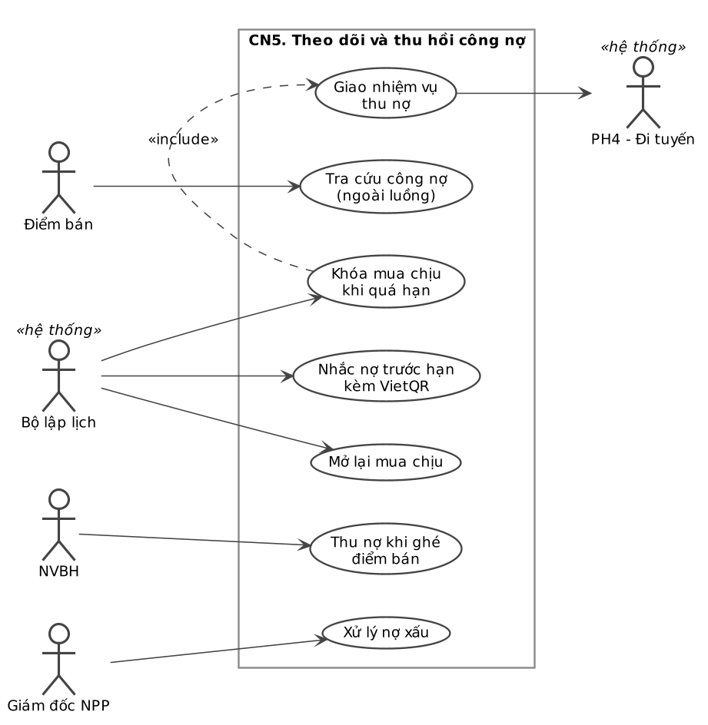
Hình 3.68. Use case CN5 – Theo dõi và thu hồi công nợ (PH3)
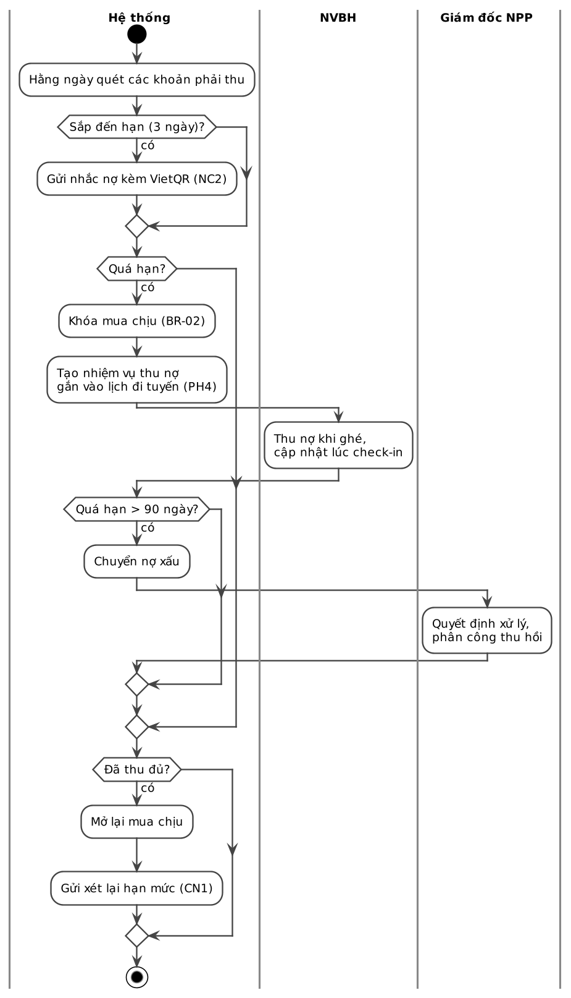
Hình 3.69. Biểu đồ hoạt động CN5 – Theo dõi và thu hồi công nợ (PH3)
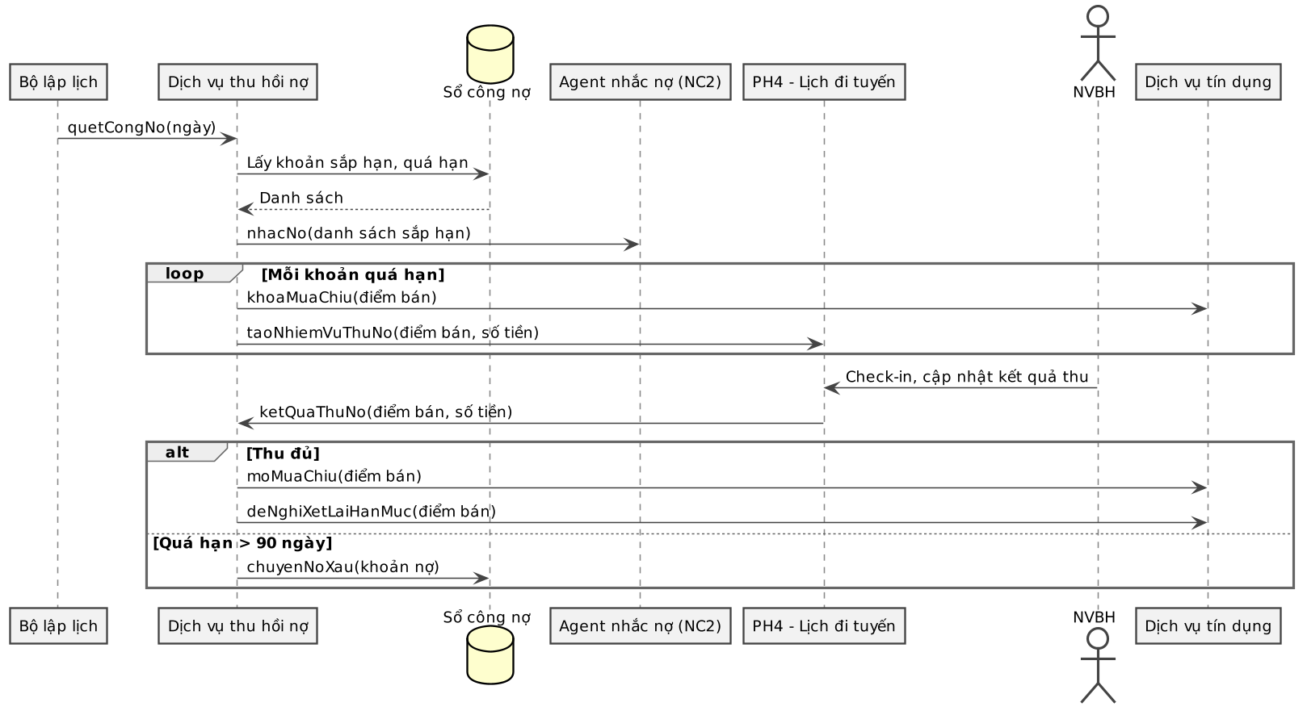
Hình 3.70. Biểu đồ tuần tự CN5 – Theo dõi và thu hồi công nợ (PH3)

e) Lợi ích
Vì nợ được nhắc trước hạn, tiền về nhanh hơn với mục tiêu số ngày thu tiền bình quân không quá 12 ngày. Mỗi khoản nợ quá hạn đều có người chịu trách nhiệm thu, và nợ xấu được phát hiện, xử lý sớm (không quá 1% dư nợ).

3.4.10. Cơ chế bảo đảm gạch nợ và đối soát đúng
Vì tiền đi qua nhiều kênh (ngân hàng, NVGH, hàng trả), CN3 phải bảo đảm mỗi đồng tiền được ghi đúng một lần và sổ ngày chỉ khóa khi ba nguồn khớp nhau.
Bảng 3.41. Các lớp kiểm soát trong khâu thu tiền (PH3)
Lớp | Cách làm | Rủi ro được chặn
Mã hóa đơn trong QR | VietQR động mang sẵn số tiền và mã hóa đơn | Chuyển khoản không rõ trả cho hóa đơn nào
Gạch nợ một lần | Khóa theo mã giao dịch ngân hàng (BR-07) | Báo có trùng làm gạch nợ hai lần
Đối soát quỹ cuối ca | Số NVGH ghi nhận so với số thủ quỹ nhận (BR-03) | Thu tiền mặt nhưng không nộp hoặc nộp thiếu
Đối soát 3 bên cuối ngày | Ngân hàng + quỹ thực nộp − số đã gạch nợ = 0 mới khóa sổ (BR-08) | Sai lệch tích lũy đến cuối tháng
Sổ đã khóa không sửa | Sửa phải lập bút toán điều chỉnh có người, lý do (NFR5) | Sửa công nợ không để lại dấu vết
Sao kê tháng | Điểm bán xác nhận Đồng ý / Khiếu nại | Tranh chấp số dư không có căn cứ

3.4.11. NC1. Chấm điểm tín dụng và đề xuất hạn mức (AI + DSS)
Gắn vào CN1. Người ra quyết định cuối: Kế toán trưởng.

a) Đặc tả
Vấn đề đặt ra là hạn mức đang đặt theo cảm tính. Đặt cao thì nợ xấu; đặt thấp thì điểm bán tốt bị chặn, mất doanh số. Không có cảnh báo sớm điểm bán sắp gặp khó khăn. Kết quả hướng đến là mỗi tháng có xếp hạng rủi ro A–D và hạn mức đề xuất cho từng điểm bán, kèm lý do; giảm nợ quá hạn mà không tăng tỷ lệ đơn bị chặn.

b) Kịch bản sử dụng
- Đầu tháng, bộ lập lịch kích hoạt AI Engine.
- AI Engine lấy dữ liệu mua hàng (PH1), thanh toán và quá hạn (PH3), hàng trả (CN4), đi tuyến (PH4), tạo đặc trưng cho từng điểm bán.
- Điểm bán chưa đủ 6 tháng lịch sử giữ chính sách mặc định; điểm bán đủ dữ liệu được dự đoán xác suất quá hạn 30 ngày, xếp hạng A–D và tính hạn mức đề xuất.
- Kế toán trưởng xem, chấp nhận hoặc sửa; lệch đề xuất trên 30% phải ghi lý do.
- Hệ thống cập nhật hạn mức (CN1), ghi log; hằng quý so điểm với kết quả thực và huấn luyện lại khi lệch.
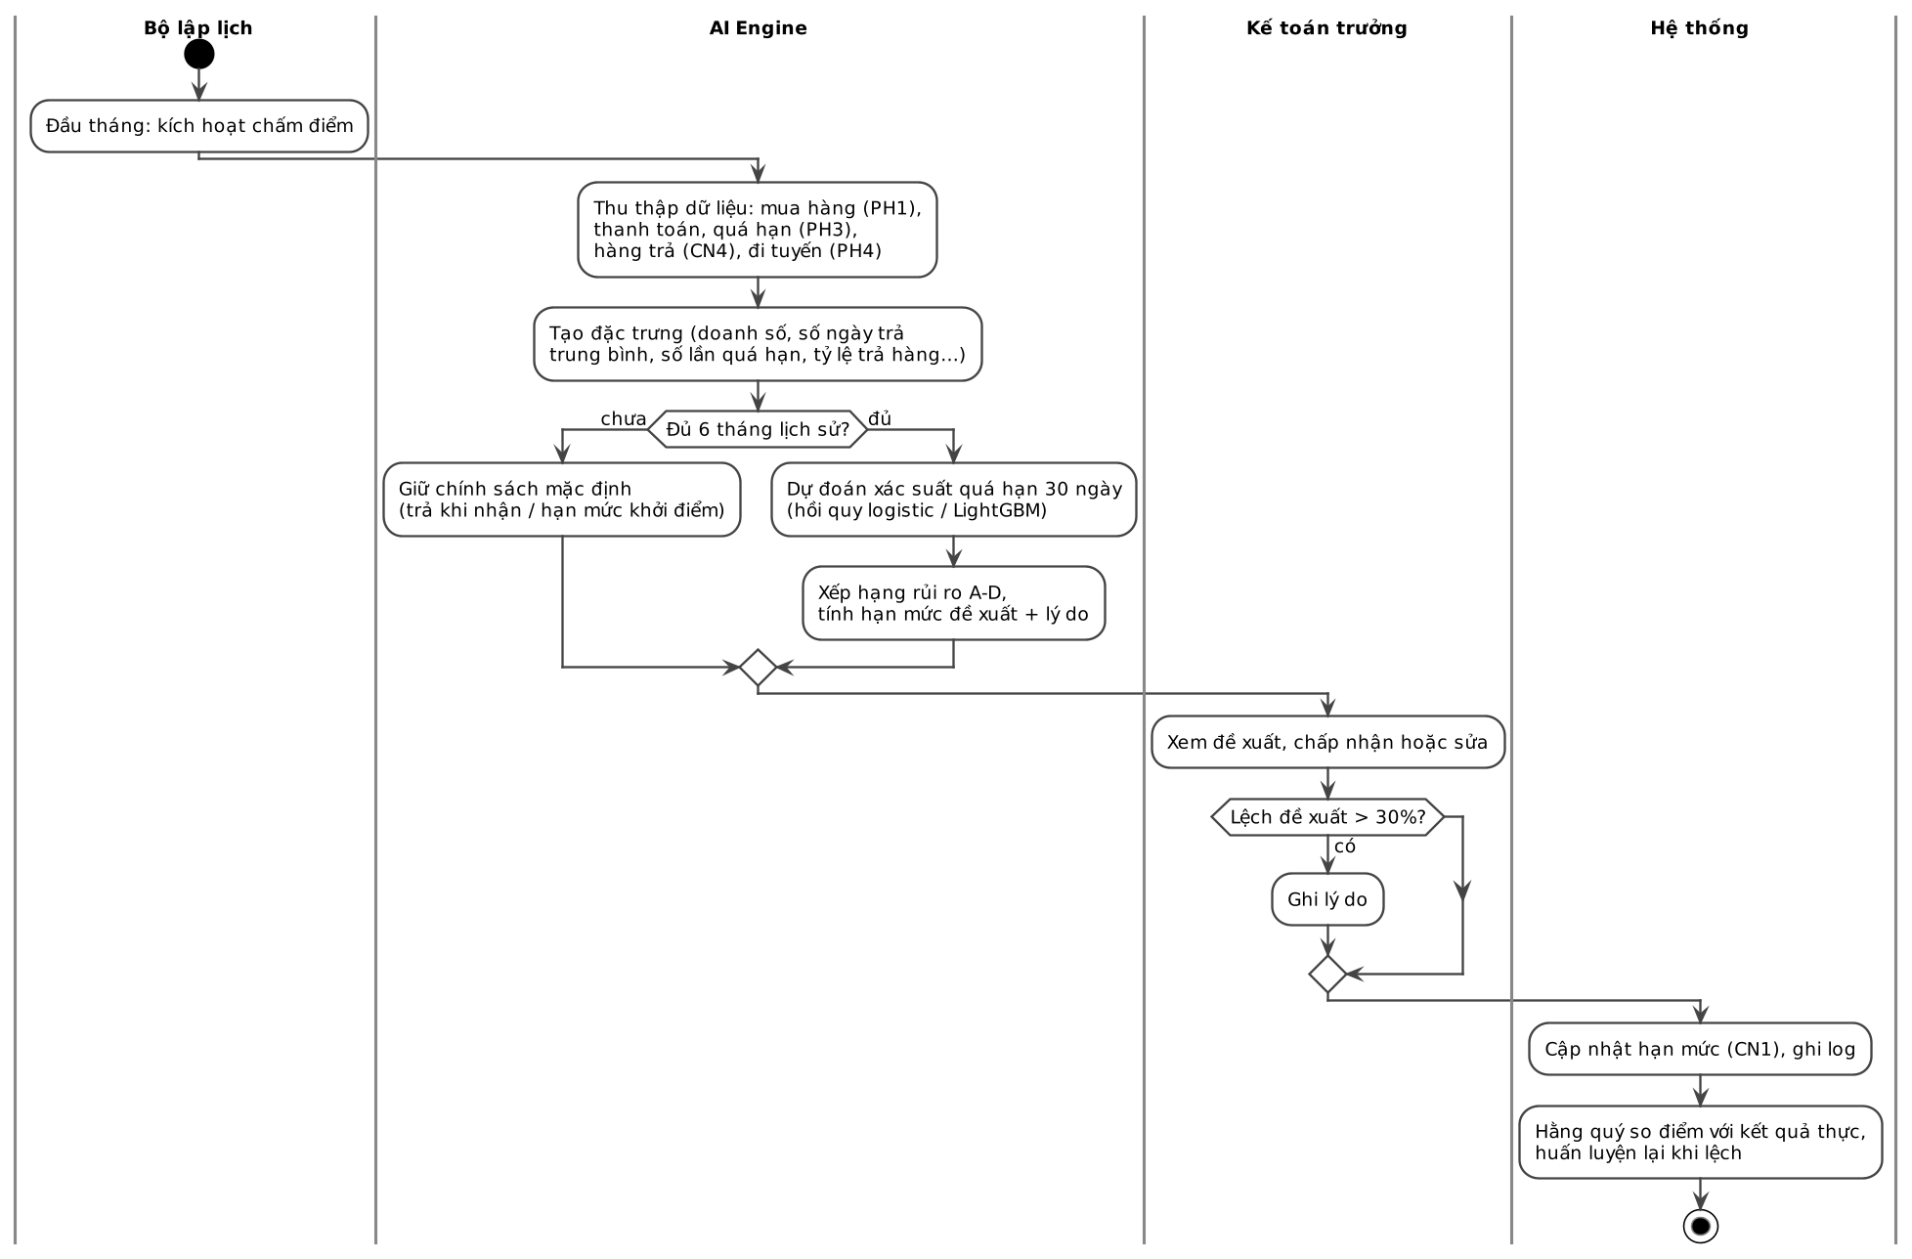
Hình 3.71. Biểu đồ hoạt động NC1 – Chấm điểm tín dụng và đề xuất hạn mức (PH3)
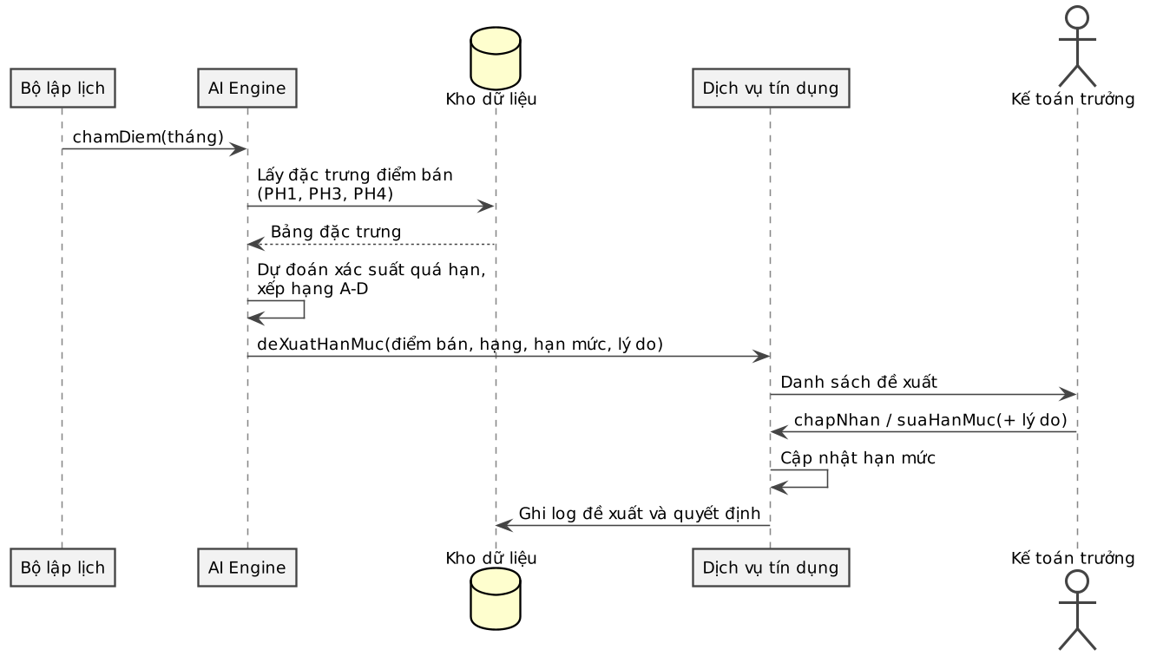
Hình 3.72. Biểu đồ tuần tự NC1 – Chấm điểm tín dụng và đề xuất hạn mức (PH3)

c) Phân tích dữ liệu
Về đặc điểm, phân loại nhị phân (có quá hạn trong 30 ngày tới hay không) trên dữ liệu bảng, dữ liệu mất cân bằng (phần lớn điểm bán trả đúng hạn).
Bảng 3.42. Dữ liệu đầu vào của NC1 (PH3)
Nhóm dữ liệu | Nguồn | Đặc trưng
Lịch sử mua hàng | PH1 | Doanh số mua chịu bình quân, độ đều đặn đặt hàng, số tháng hoạt động
Lịch sử thanh toán | PH3 | Số ngày trả trung bình, số lần quá hạn 6 tháng, tỷ lệ trả QR, mức sử dụng hạn mức
Hàng trả | CN4 | Tỷ lệ giá trị trả trên doanh số
Đi tuyến | PH4 | Tần suất ghé, số lần đóng cửa khi NVBH ghé
Hồ sơ điểm bán | PH4 | Loại điểm bán, khu vực, NPP phụ trách

Đầu vào là 12 tháng lịch sử; nhãn = có khoản quá hạn trong 30 ngày sau ngày chấm điểm. Đầu ra: xác suất quá hạn, hạng A–D, hạn mức đề xuất và 3 lý do chính.

d) Mô hình và thuật toán
Hồi quy logistic (đường cơ sở): dễ giải thích từng hệ số cho Kế toán trưởng; đủ tốt khi dữ liệu ít.
LightGBM: dùng khi đủ dữ liệu; bắt được quan hệ phi tuyến (ví dụ doanh số giảm đột ngột); lý do từng điểm bán lấy từ giá trị SHAP.
Quy tắc đề xuất hạn mức (phần DSS):
Hạn mức đề xuất = Doanh số mua chịu bình quân tháng × (Kỳ hạn / 30) × Hệ số hạng
Hệ số hạng (giả định, nhóm hiệu chỉnh khi thử nghiệm): A – xác suất quá hạn dưới 2%: 1,2; B – 2–5%: 1,0; C – 5–15%: 0,6; D – trên 15%: 0 (chỉ trả khi nhận hàng).

e) Phương án thực nghiệm và đánh giá
Phương pháp thử là chia dữ liệu theo thời gian (huấn luyện 9 tháng đầu, kiểm tra 3 tháng sau), không chia ngẫu nhiên để tránh dùng thông tin tương lai. Kết quả được so sánh với hạn mức hiện tại do NPP đặt và mô hình logistic. Các chỉ số đánh giá gồm AUC, KS; tỷ lệ quá hạn thực tế theo từng hạng (hạng A phải thấp nhất); mô phỏng tỷ lệ nợ quá hạn và tỷ lệ đơn bị chặn nếu áp hạn mức đề xuất.
Các con số kết quả chỉ có sau khi chạy trên dữ liệu thật hoặc dữ liệu mô phỏng; nếu dùng dữ liệu mô phỏng cần ghi rõ trong báo cáo.

f) Ứng dụng vào hệ thống
Hệ thống chỉ đề xuất hạn mức; Kế toán trưởng là người quyết định. Mô hình không dùng đặc trưng nhạy cảm về cá nhân chủ điểm bán mà chỉ dùng dữ liệu giao dịch trên hệ thống (NFR6). Mọi đề xuất, quyết định và lý do đều được ghi log để kiểm tra và huấn luyện lại.

3.4.12. NC2. Agent nhắc nợ và thu tiền qua Zalo (TMĐT + agentic workflow)
Gắn vào CN5 và CN2. Người ra quyết định cuối: kế toán NPP với mọi việc thay đổi công nợ.

a) Đặc tả
Vấn đề đặt ra là chủ tạp hóa hay hỏi “tôi còn nợ bao nhiêu” qua điện thoại, Zalo; kế toán phải tra rồi nhắn lại. Nhắc nợ bằng tin nhắn chung không kèm số tiền, không kèm cách trả. Kết quả hướng đến là điểm bán hỏi và trả nợ ngay trong cuộc chat: agent tra công nợ, gửi số dư kèm VietQR đúng số tiền, ghi lời hẹn trả và tự giao việc cho NVBH khi quá hẹn.
Vì sao là agentic workflow: agent tự lập kế hoạch nhiều bước, tự chọn công cụ (tra công nợ, tạo QR, ghi hẹn, tạo nhiệm vụ NVBH), xử lý kết quả (quá hẹn thì giao việc) và tạo hành động thật – nhưng không được thay đổi công nợ.

b) Kịch bản sử dụng
- Agent nhận việc: danh sách nhắc nợ sắp hạn từ CN5, hoặc tin nhắn của điểm bán trên Zalo OA.
- Agent tra công nợ, hóa đơn đang mở của điểm bán.
- Hỏi số dư hoặc muốn trả: agent tạo VietQR đúng số tiền, gửi số dư kèm QR.
- Xin hẹn trả: agent ghi ngày hẹn; quá hẹn thì tạo nhiệm vụ thu nợ cho NVBH.
- Khiếu nại số liệu hoặc xin giãn nợ: chuyển kế toán NPP, agent không tự quyết.
- Toàn bộ hội thoại và lần gọi công cụ được ghi log.
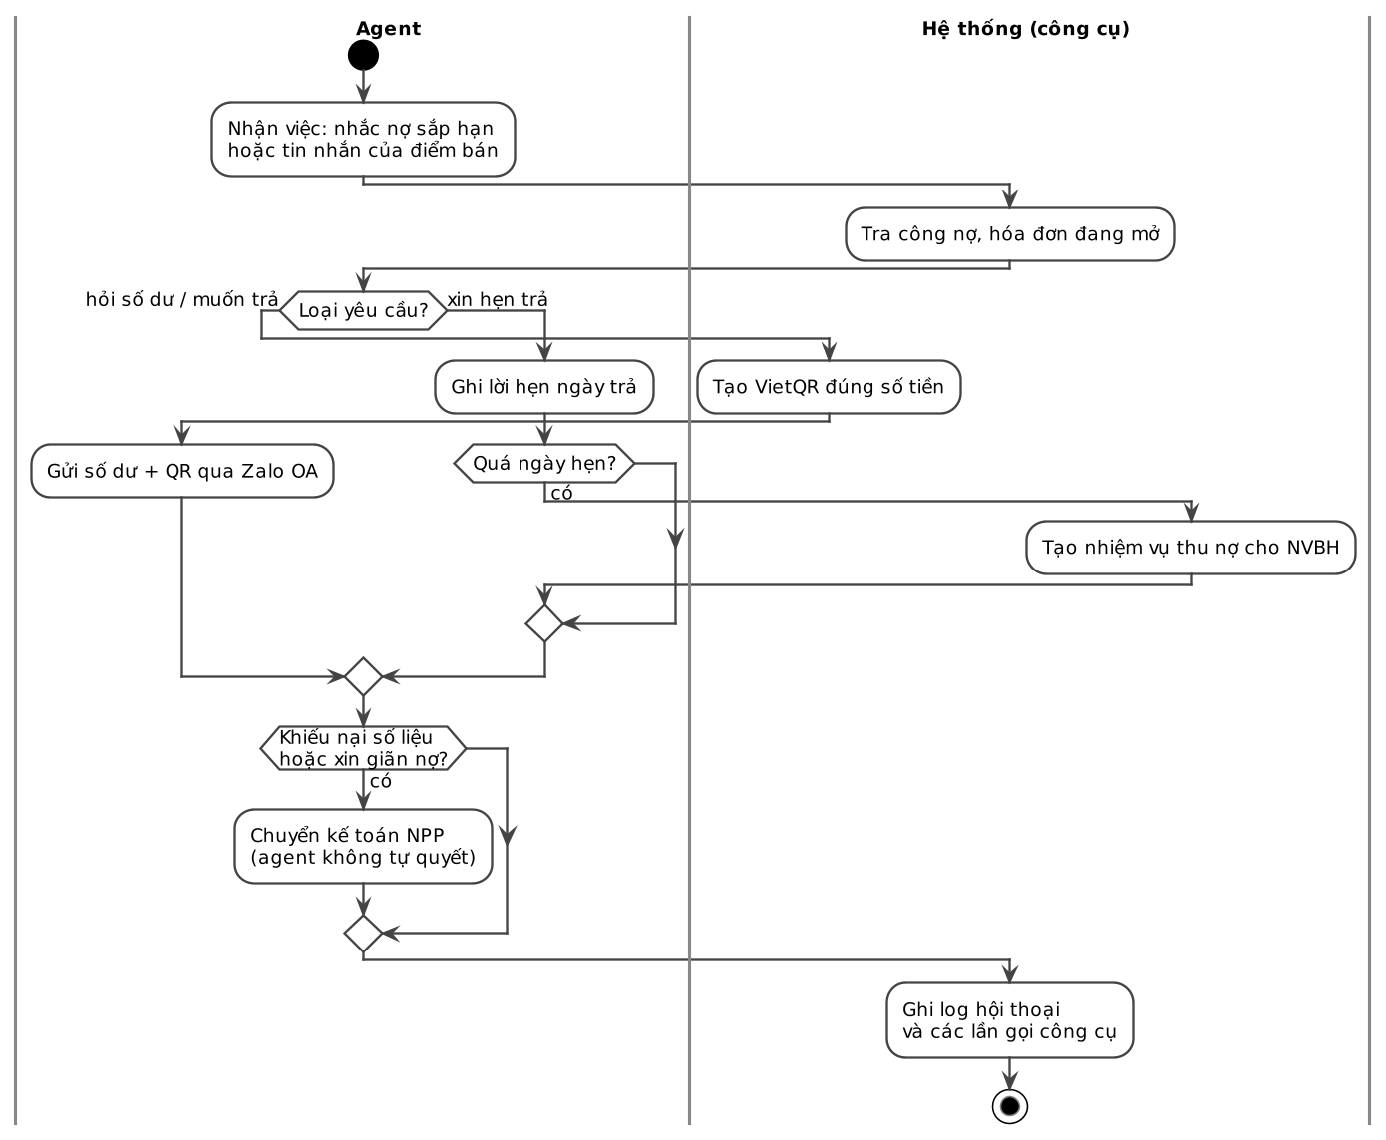
Hình 3.73. Biểu đồ hoạt động NC2 – Agent nhắc nợ và thu tiền qua Zalo (PH3)
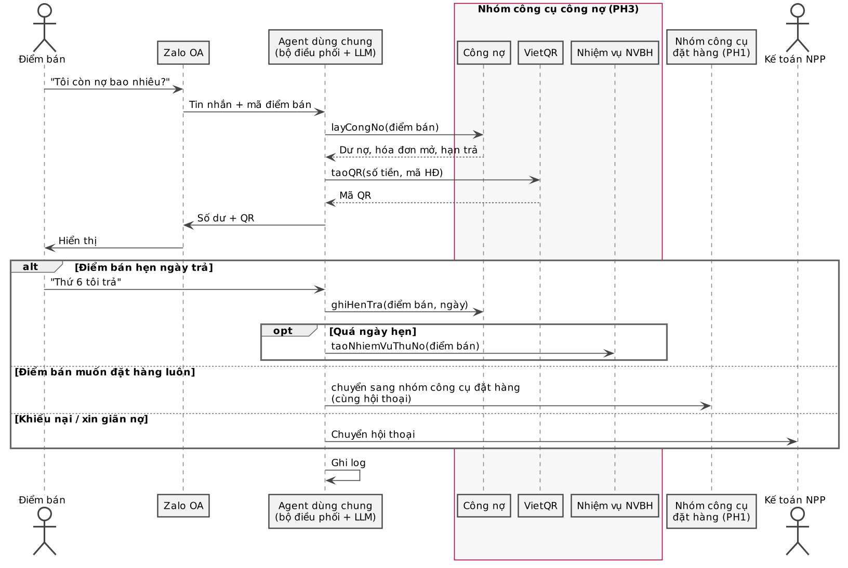
Hình 3.74. Biểu đồ tuần tự NC2 – Agent nhắc nợ và thu tiền qua Zalo (PH3)

c) Phân tích dữ liệu
Về đặc điểm, tin nhắn tiếng Việt tự nhiên, ngắn, viết tắt (“còn nợ nhiêu”, “thứ 6 trả”); cần nhận diện ý định (hỏi số dư, muốn trả, hẹn trả, khiếu nại), trích xuất ngày hẹn, số tiền, và chọn công cụ.
Bảng 3.43. Dữ liệu sử dụng trong NC2 (PH3)
Dữ liệu | Nguồn | Dùng làm
Tin nhắn, lịch sử hội thoại | Zalo OA | Đầu vào của agent
Công nợ, hóa đơn mở, hạn trả | CN3, CN5 | Trả lời số dư, chọn hóa đơn để tạo QR
Lời hẹn trả | CN5 | Theo dõi và tạo nhiệm vụ khi quá hẹn
Lịch đi tuyến | PH4 | Gắn nhiệm vụ thu nợ cho NVBH

d) Mô hình và công nghệ
LLM có gọi công cụ (function calling): hiểu ý định, trích ngày hẹn, chọn công cụ; số tiền luôn lấy từ công cụ tra công nợ, không để mô hình tự đoán.
Bộ điều phối agent: danh sách công cụ cố định (chỉ đọc công nợ, tạo QR, ghi hẹn, tạo nhiệm vụ, chuyển người); giới hạn số bước; ghi log mọi lần gọi.
Zalo OA API và VietQR: kênh gửi tin và tạo mã thanh toán.

e) Phương án thực nghiệm và đánh giá
Tập thử gồm khoảng 150 tin nhắn mẫu về công nợ do nhóm soạn (hỏi số dư, hẹn trả, khiếu nại), có đáp án ý định và hành động đúng. Các chỉ số đánh giá gồm độ chính xác nhận diện ý định; tỷ lệ chọn đúng công cụ; tỷ lệ chuyển người đúng lúc (khiếu nại không bị agent tự xử lý). Khi chạy thật, nhóm theo dõi tỷ lệ khoản được trả trong 3 ngày sau nhắc nợ; DSO; số khoản phải giao NVBH đi thu.

f) Ứng dụng vào hệ thống
Agent không được sửa công nợ, giãn hạn, xóa nợ hay xác nhận khiếu nại; những việc này luôn chuyển cho kế toán NPP. Số dư và số tiền trong mã QR luôn được lấy từ sổ công nợ tại thời điểm trả lời, và khoản thanh toán qua QR vẫn đi qua gạch nợ, đối soát của CN3 như mọi khoản khác. Hội thoại và các lần gọi công cụ được ghi log để hậu kiểm.
Một agent dùng chung, không phải chatbot riêng. Agent nhắc nợ là nhóm công cụ công nợ do Phân hệ 3 thiết kế, cắm vào agent dùng chung trên Zalo OA – cùng agent với nhóm công cụ đặt hàng của Phân hệ 1. Nhờ vậy điểm bán vừa đặt hàng vừa hỏi, trả nợ trong một cuộc hội thoại; mọi lần gọi công cụ của cả hai nhóm ghi chung một nhật ký. Kênh Zalo OA, nhận diện điểm bán, nhật ký và giới hạn quyền là phần dùng chung của nền tảng.

3.5. PHÂN HỆ 4 – BÁN HÀNG, ĐIỂM BÁN VÀ PHÂN TÍCH
Phụ trách: Tạ Thị Ngọc Anh.
Phân hệ 4 (PH4) – Bán hàng, Điểm bán và Phân tích gồm ba mảng: CRM điểm bán (hồ sơ, khiếu nại, tích điểm), quản lý đội bán hàng ngoài hiện trường (đi tuyến, check-in, trưng bày) và hỗ trợ ra quyết định (dashboard, gợi ý đơn). Phân hệ vừa tạo dữ liệu hiện trường, vừa gom dữ liệu của PH1, PH2, PH3 để trả lại thành báo cáo cho Ban Giám đốc và đơn gợi ý cho điểm bán – hoàn tất chu trình Bán hàng – Thu tiền.
Hiện NVBH dùng ứng dụng DMS cũ chỉ để ghi đơn, chưa có check-in GPS và ảnh trưng bày; hồ sơ điểm bán nằm trong Excel của từng NPP; báo cáo tổng hợp từ 5 nguồn mất khoảng 2 ngày. PH4 nâng cấp ứng dụng này thành App Sales chung với PH1.
Để không trộn lẫn cấp tác nghiệp với cấp quản trị, PH4 được tổ chức thành hai khối có người dùng, nhịp vận hành và nguồn dữ liệu khác nhau:
Bảng 3.44. Hai khối của Phân hệ 4
Khối | Chức năng | Người dùng, cấp quản trị | Dữ liệu
Khối tác nghiệp hiện trường và CRM | CN1 Đi tuyến; CN2 Quản lý điểm bán; CN3 Khiếu nại; CN4 Tích điểm; NC2 Check-in bất thường | NVBH, giám sát, điểm bán, PKD – cấp tác nghiệp, xử lý theo từng lượt ghé, từng hồ sơ | Ghi vào cơ sở dữ liệu giao dịch, thời gian thực
Khối phân tích quản trị (BI/DSS) | CN5 Báo cáo và dashboard; NC1 Gợi ý đơn | Ban điều hành, PKD, điểm bán (nhận gợi ý) – cấp chiến thuật, chiến lược | Chỉ đọc kho dữ liệu tổng hợp từ cả bốn phân hệ, cập nhật theo ngày

Khối phân tích không ghi vào dữ liệu nghiệp vụ của phân hệ nào; nó chỉ đọc kho dữ liệu và trả kết quả (chỉ số, cảnh báo, gợi ý) cho người ra quyết định. Vì vậy dashboard toàn công ty dù đặt trong PH4 vẫn tách biệt về dữ liệu và quyền truy cập với các chức năng đi tuyến hằng ngày.
Mục tiêu của phân hệ: (1) Lượt ghé điểm bán có thật và đo được: check-in GPS ≤ 100 m, ảnh chụp trực tiếp, phát hiện check-in bất thường (K4.9, K4.11); (2) Hồ sơ điểm bán một nguồn, không trùng, được duyệt trước khi mở quyền đặt hàng; hỗ trợ mục tiêu mở thêm 5.000 điểm bán năm 2026 (K4.1); (3) Khiếu nại chất lượng truy được lô và xử lý trong ≤ 48 giờ (K4.7, K4.8); (4) Tăng gắn kết điểm bán bằng tích điểm, đổi quà và gợi ý đơn, nâng tỷ lệ đơn tự đặt lên ≥ 30% (KPI6); (5) Báo cáo cho lãnh đạo sẵn có theo ngày thay cho Excel trễ một tuần (KPI7).

3.5.1. Yêu cầu và tác nhân

Yêu cầu từ TH1 mà phân hệ đáp ứng
Bảng 3.45. Yêu cầu chức năng, phi chức năng và quy tắc nghiệp vụ trong TH1 (PH4)
Mã | Nội dung (TH1) | Đáp ứng tại
FR4.1 | NVBH xem tuyến trong ngày, check-in bằng GPS | CN1, NC2
FR4.2 | NVBH chụp ảnh trưng bày, gắn thời gian và tọa độ | CN1
FR4.3 | Quản lý hồ sơ điểm bán: thêm mới, cập nhật, ngừng hoạt động | CN2
FR4.4 | Tích điểm theo giá trị đơn đã giao, xếp hạng thành viên, đổi quà | CN4
FR4.5 | Điểm bán gửi phản hồi, khiếu nại chất lượng kèm mã lô; PKD xử lý | CN3
FR4.6 | Dashboard doanh số, độ phủ, hàng hủy, KPI NVBH, tiến độ 5.000 điểm bán | CN5
FR4.7 | Sinh gợi ý đơn hàng cho từng điểm bán từ lịch sử bán 8 tuần gần nhất | NC1 (BR9 làm đường cơ sở)
NFR3 | App NVBH lưu được check-in, ảnh khi mất sóng, tự đồng bộ | CN1 (BR10)
NFR6 | Tuân thủ Luật BVDLCN 2025, Nghị định 356/2025; NPP chỉ xem điểm bán trong khu vực | CN2, CN5
BR6 | Check-in và ảnh trưng bày chỉ hợp lệ khi tọa độ cách điểm bán ≤ 100 m | CN1
BR7 | Hàng trả chỉ được nhận khi có mã lô và lý do; giảm công nợ sau khi NPP xác nhận | CN3 (chuyển PH3 CN4)
BR8 | Điểm tích lũy chỉ được cộng khi đơn ở trạng thái Đã giao | CN4

Tác nhân
Bảng 3.46. Tác nhân của Phân hệ 4
Tác nhân | Vai trò trong phân hệ
Nhân viên bán hàng (NVBH) | Đi tuyến, check-in, chụp ảnh trưng bày, đề xuất hồ sơ điểm bán, thu nợ khi ghé, đặt hộ đơn
Giám sát bán hàng | Lập tuyến cho NVBH, xác minh check-in nghi vấn
Điểm bán | Gửi khiếu nại, xem điểm và đổi quà, xem và đặt đơn gợi ý
Phòng Kinh doanh (PKD) | Duyệt hồ sơ điểm bán, xử lý khiếu nại, thiết lập tích điểm và quà, xem dashboard
Ban điều hành | Xem dashboard, ra quyết định mở vùng, giao chỉ tiêu
Phân hệ khác | PH1 (hồ sơ, đặt hàng từ gợi ý), PH2 (Đã giao, truy xuất lô), PH3 (nhiệm vụ thu nợ, cấn trừ)
Bộ lập lịch, AI Engine | Tổng hợp dữ liệu hằng ngày; sinh gợi ý đơn (NC1); chấm điểm check-in bất thường (NC2)

3.5.2. Luồng nghiệp vụ và quy tắc

Tổng quan bốn luồng nghiệp vụ
Bảng 3.47. Bốn luồng nghiệp vụ cốt lõi của Phân hệ 4
Luồng | Kích hoạt | Đầu ra | Tác nhân chính
L1. Đi tuyến và chăm sóc điểm bán | Bắt đầu ngày làm việc, NVBH đến điểm bán | Check-in hợp lệ, ảnh trưng bày, checklist hết hàng, kết quả thu nợ | NVBH, App Sales, Giám sát
L2. Hồ sơ điểm bán và khiếu nại | Có điểm bán mới hoặc thay đổi; điểm bán gửi khiếu nại | Hồ sơ được duyệt chuyển PH1; khiếu nại được đóng kèm kết quả | NVBH, Điểm bán, PKD
L3. Tích điểm và đổi quà | PH2 báo Đã giao; PH3 báo cấn trừ; điểm bán đổi quà | Điểm và hạng được cập nhật; phiếu đổi quà | Hệ thống, Điểm bán, PKD
L4. Khai thác dữ liệu (DSS) | Hằng ngày (tổng hợp), hằng đêm (gợi ý) | Dashboard KPI, cảnh báo vượt ngưỡng, gợi ý đơn | Bộ lập lịch, BĐH, PKD, Điểm bán

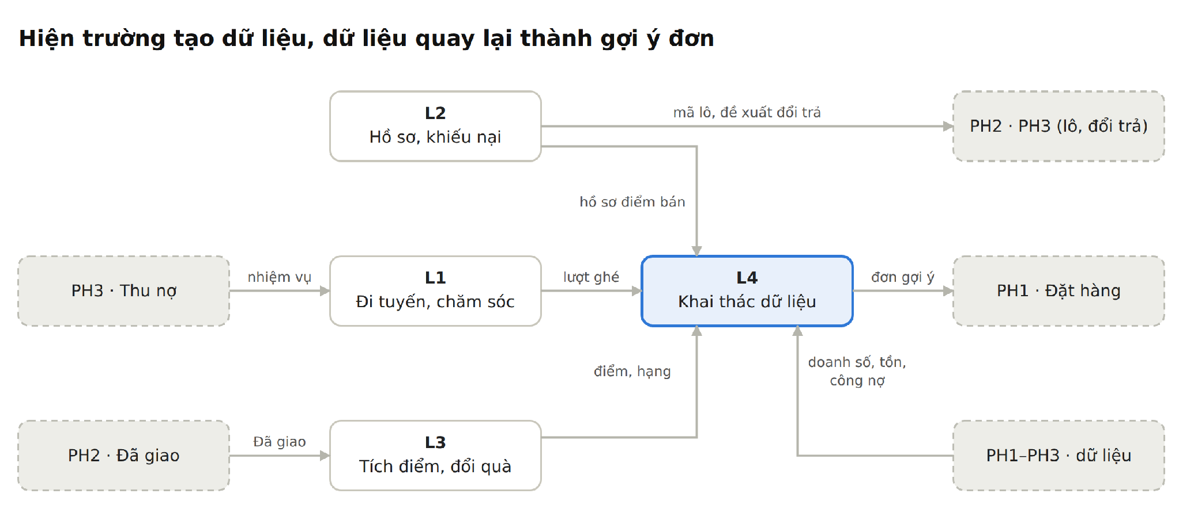
Hình 3.75. Sơ đồ tổng thể Phân hệ 4 – bốn luồng nghiệp vụ
L4 là trung tâm dữ liệu của phân hệ: nhận lượt ghé (L1), hồ sơ (L2), điểm thưởng (L3) và dữ liệu của PH1–PH3; đầu ra là dashboard cho lãnh đạo và đơn gợi ý quay lại PH1.

Các bước của từng luồng
L1. Đi tuyến và chăm sóc điểm bán
- NVBH xem tuyến trong ngày trên App Sales (kèm nhiệm vụ thu nợ từ PH3), đến điểm bán và check-in.
- App tính khoảng cách GPS – tọa độ đã lưu ngay trên máy: ≤ 100 m thì ghi nhận, lớn hơn thì cảnh báo và thử lại (BR6).
- NVBH chụp ảnh trưng bày trực tiếp, điền checklist SKU hết hàng và chuẩn trưng bày; thu nợ nếu có nhiệm vụ; đặt hộ đơn qua PH1 nếu điểm bán cần.
- Dữ liệu lưu trên máy, đồng bộ trong 24 giờ khi có mạng (BR10); máy chủ kiểm tra lại và chấm điểm bất thường (NC2), ca nghi vấn chuyển giám sát.
L2. Hồ sơ điểm bán và khiếu nại
- NVBH đề xuất thêm hoặc sửa hồ sơ; hệ thống chặn trùng theo số điện thoại và tọa độ; PKD duyệt rồi chuyển hồ sơ sang PH1, PH3 (BR11).
- Điểm bán gửi khiếu nại kèm ảnh và mã lô (bắt buộc, BR12); hệ thống tra lô ở PH2.
- Lỗi do sản phẩm: PKD đề xuất đổi trả, chuyển PH3 CN4 cấn trừ (BR7); nhiều khiếu nại cùng lô thì báo QA (PH2 CN5). PKD phản hồi và đóng khiếu nại.
L3. Tích điểm và đổi quà
- PH2 gửi sự kiện Đã giao (kèm mã sự kiện, giá trị thực giao).
- Hệ thống chỉ cộng điểm nếu đơn Đã giao và mã sự kiện chưa cộng (BR8); cập nhật hạng, thông báo điểm bán.
- PH3 gửi sự kiện cấn trừ đã xác nhận thì trừ điểm tương ứng (BR13).
- Điểm bán đổi quà; quà giao kèm chuyến giao hàng.
L4. Khai thác dữ liệu (DSS)
- Bộ lập lịch nạp dữ liệu PH1, PH2, PH3 và hiện trường PH4 vào kho dữ liệu hằng ngày (đơn hàng có thể theo giờ).
- Hệ thống tính KPI, cảnh báo khi vượt ngưỡng; dashboard có drill-down theo vùng, NPP, NVBH.
- Hằng đêm, NC1 sinh đơn gợi ý chỉ gồm hàng còn tồn khả dụng; sáng hôm sau điểm bán mở app và đặt một chạm qua PH1.

Quy tắc nghiệp vụ
Bảng 3.48. Quy tắc nghiệp vụ của Phân hệ 4
Mã | Quy tắc | Luồng | Nguồn
BR6 | Check-in và ảnh trưng bày chỉ hợp lệ khi cách điểm bán ≤ 100 m; ảnh chụp trực tiếp, có giờ và tọa độ | L1 | TH1
BR8 | Điểm chỉ được cộng khi đơn ở trạng thái Đã giao; mỗi mã sự kiện cộng một lần | L3 | TH1, TH2
BR9 | Đường cơ sở gợi ý đơn: lịch sử bán 8 tuần; điểm bán dưới 4 tuần lịch sử dùng trung bình nhóm cùng vùng, kênh | L4 | TH2
BR10 | Dữ liệu ghi ngoại tuyến phải đồng bộ trong 24 giờ sau khi có mạng; quá hạn thì gắn cờ cho giám sát | L1, L2 | TH2
BR11 | Hồ sơ mới hoặc sửa chỉ có hiệu lực sau khi PKD duyệt; không tạo trùng theo số điện thoại và tọa độ | L2 | TH2
BR12 | Khiếu nại chất lượng bắt buộc có mã lô; đổi trả, đền bù xử lý qua PH3 theo BR7 | L2 | TH2
BR13 | Hàng trả đã được NPP xác nhận (PH3) thì trừ điểm đã cộng tương ứng | L3 | TH2 – đã thống nhất với PH3
BR14 | Đơn gợi ý chỉ gồm SKU còn tồn khả dụng tại NPP phụ trách: lọc khi sinh gợi ý và lọc lại khi điểm bán mở gợi ý (BR-04 của PH1); đặt hàng vẫn đi qua giữ tồn, giá, tín dụng của PH1 | L4 | Mới – đồng bộ PH1

Đồng bộ với các phân hệ khác
PH4 đứng ở cuối chu trình: nhận sự kiện và dữ liệu của ba phân hệ kia, trả về hồ sơ điểm bán (đầu vào của PH1), kết quả thu nợ, đề xuất đổi trả (đầu vào của PH3) và đơn gợi ý (khởi đầu vòng đặt hàng tiếp theo).
Bảng 3.49. Bảng tích hợp của Phân hệ 4
Gửi → Nhận | Dữ liệu / sự kiện | Thời điểm | CN PH4 | TH1
PH4 → PH1 | Hồ sơ điểm bán đã duyệt (kênh, vùng giá, NPP) | Khi PKD duyệt | CN2 | 1
PH4 → PH1 | Đơn gợi ý (chỉ hàng còn tồn khả dụng); trạng thái check-in làm điều kiện để NVBH đặt hộ | Hằng đêm; khi check-in | NC1, CN1 | 1
PH4 → PH3 | Điểm bán mới (chính sách mặc định trả khi nhận hàng) | Khi kích hoạt | CN2 | –
PH3 → PH4 | Nhiệm vụ thu nợ gắn lịch đi tuyến | Khi hóa đơn quá hạn | CN1 | –
PH4 → PH3 | Kết quả thu nợ khi check-in; dữ liệu đi tuyến cho NC1 của PH3 | Khi check-in; hằng tháng | CN1 | –
PH4 → PH3 | Đề xuất đổi trả từ khiếu nại chất lượng | Khi PKD chấp nhận | CN3 | –
PH3 → PH4 | Sự kiện cấn trừ đã xác nhận | Khi cấn trừ xong | CN4 | –
PH2 → PH4 | Sự kiện Đã giao (mã sự kiện, giá trị thực giao) | Khi NVGH xác nhận | CN4 | 6
PH4 → PH2 | Tra mã lô khi xử lý khiếu nại; báo QA khi nhiều khiếu nại cùng lô | Khi có khiếu nại | CN3 | –
PH1, PH2, PH3 → PH4 | Doanh số, tồn, hàng hủy, công nợ cho kho dữ liệu | Hằng ngày | CN5 | 10–12

PH4 dùng lại PH0: Identity (phạm vi dữ liệu theo vùng, NPP, NVBH), Notification (cảnh báo KPI, điểm thưởng, đơn gợi ý), Bộ lập lịch, AI Engine và kho dữ liệu (dùng chung với NC1 của PH1, PH2, PH3).

Kiểm soát tính thực tế
Bảng 3.50. Vấn đề thực tế và cách thiết kế xử lý (PH4)
Vấn đề thực tế | Cách thiết kế xử lý
NVBH check-in khống, dùng ảnh cũ | GPS ≤ 100 m, ảnh chụp trực tiếp có giờ và tọa độ; máy chủ đối chiếu giờ máy, trùng ảnh và chấm điểm bất thường (NC2)
Mất sóng ở vùng sâu, vùng xa | App lưu trên máy, tính khoảng cách check-in ngay trên máy, tự đồng bộ trong 24 giờ
Điểm bán chờ NVBH ghé (~1 lần/tuần) mới đặt hàng | Đơn gợi ý hiện trên app mỗi sáng, điểm bán đặt một chạm
Gợi ý đơn đề xuất hàng NPP đã hết | Lọc theo tồn khả dụng trước khi hiển thị (BR14)
Hồ sơ điểm bán trùng hoặc sai tọa độ | Chặn trùng theo SĐT và tọa độ; PKD duyệt trước khi kích hoạt
Báo cáo Excel từ 5 nguồn, trễ ~1 tuần | Dashboard nối kho dữ liệu, cập nhật theo ngày; kiểm tra chất lượng dữ liệu trước khi tính KPI

3.5.3. Tiêu chí quản trị
Ban Giám đốc theo dõi Phân hệ 4 qua bốn câu hỏi: thị trường có được phủ rộng không, kênh số có được điểm bán dùng không, điểm bán có được chăm sóc tốt không, và đội hiện trường có làm việc thật không.
Bảng 3.51. Bộ tiêu chí quản trị của Phân hệ 4
Nhóm | KPI | Công thức | Ngưỡng | Tần suất | Luồng
Phủ thị trường | K4.1 Tiến độ mở điểm bán | Điểm bán mới được kích hoạt lũy kế / kế hoạch 5.000 | 100% theo kế hoạch | Tuần | L2
Phủ thị trường | K4.2 Điểm bán đang hoạt động | Điểm bán có ≥ 1 đơn giao trong 30 ngày | Theo dõi xu hướng | Tuần | L4
Dữ liệu | K4.3 Độ sẵn có báo cáo (KPI7) | Độ trễ giữa dữ liệu mới nhất trên dashboard và hiện tại | ≤ 24 giờ | Ngày | L4
Kênh số | K4.4 Tỷ lệ đơn tự đặt (KPI6) | Đơn tự đặt qua app / tổng đơn | ≥ 30% | Tháng | L4
Kênh số | K4.5 Tỷ lệ chấp nhận gợi ý | Đơn tạo từ gợi ý / lần gợi ý được xem | ≥ 25% (chốt sau thí điểm) | Tháng | L4
Chăm sóc | K4.6 Đạt chuẩn trưng bày | Lượt ghé đạt chuẩn / lượt ghé có chấm | ≥ 80% | Tháng | L1
Chăm sóc | K4.7 Tỷ lệ khiếu nại chất lượng | Đơn có khiếu nại / tổng đơn đã giao | ≤ 0,5% | Tuần | L2
Chăm sóc | K4.8 Thời gian xử lý khiếu nại | Từ lúc tiếp nhận đến lúc đóng | ≤ 48 giờ | Tuần | L2
Chăm sóc | K4.10 Hết hàng khi NVBH ghé (KPI4) | Điểm báo hết hàng / tổng điểm đã ghé | ≤ 5% | Tuần | L1
Kỷ luật | K4.9 Ghé đúng tuyến | Check-in hợp lệ / tổng điểm trên tuyến trong ngày | ≥ 95% | Ngày | L1
Kỷ luật | K4.11 Check-in nghi vấn | Check-in bị gắn cờ / tổng check-in | ≤ 2% | Ngày | L1

Dashboard Ban Giám đốc hiển thị bốn chỉ số đầu trang: điểm bán đang hoạt động, ghé đúng tuyến, đơn tự đặt và tiến độ 5.000 điểm bán; bấm xem được theo vùng, NPP, NVBH.

3.5.4. Phân rã chức năng và use case

Sơ đồ phân rã
Phân hệ 4 gồm năm chức năng cơ bản (16 chức năng con) và hai chức năng nâng cao. NC2 gắn vào CN1, NC1 gắn vào CN5.
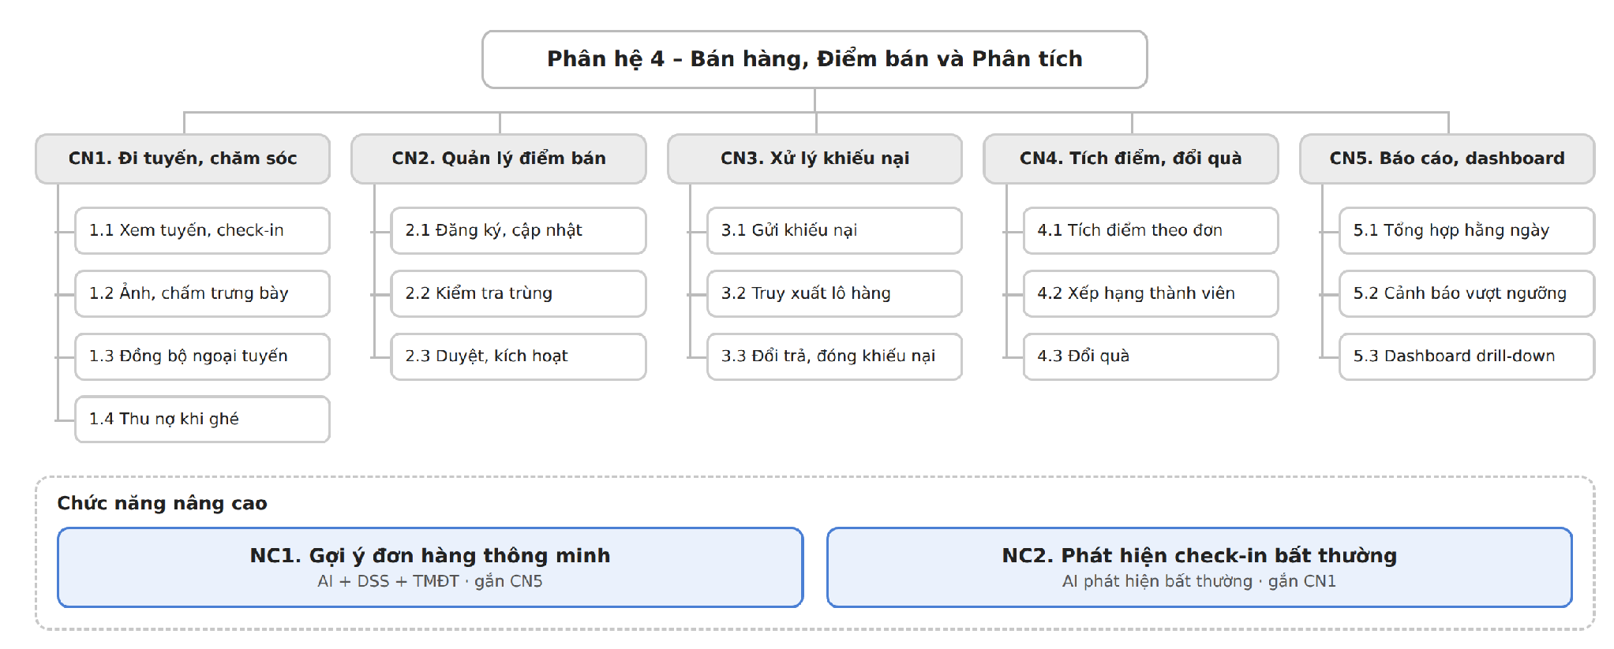
Hình 3.76. Sơ đồ phân rã chức năng Phân hệ 4
Bảng 3.52. Danh sách chức năng và chức năng con (PH4)
Chức năng | Chức năng con | Luồng | Loại
CN1. Đi tuyến và chăm sóc điểm bán | Xem tuyến, check-in; chụp ảnh, chấm trưng bày; đồng bộ ngoại tuyến; thu nợ khi ghé | L1 | Cơ bản
CN2. Quản lý điểm bán | Đăng ký, cập nhật; kiểm tra trùng; duyệt, kích hoạt | L2 | Cơ bản
CN3. Tiếp nhận và xử lý khiếu nại | Gửi khiếu nại; truy xuất lô; đổi trả, đóng khiếu nại | L2 | Cơ bản
CN4. Tích điểm và đổi quà | Tích điểm theo đơn đã giao; xếp hạng; đổi quà | L3 | Cơ bản – TMĐT (loyalty)
CN5. Báo cáo và dashboard quản trị | Tổng hợp hằng ngày; cảnh báo vượt ngưỡng; dashboard drill-down | L4 | Cơ bản – DSS
NC1. Gợi ý đơn hàng thông minh | Dự báo số lượng; gợi ý SKU; lọc tồn khả dụng; đặt một chạm qua PH1 | L4 | Nâng cao – AI + DSS + TMĐT
NC2. Phát hiện check-in bất thường | Chấm điểm bất thường; giám sát xác minh, gắn nhãn | L1 | Nâng cao – AI

Biểu đồ use case
Biểu đồ use case thể hiện đầy đủ chức năng con, gồm cả chức năng ngoài luồng chính (lập tuyến, tra cứu, thiết lập), ghi chú "(ngoài luồng)". Biểu đồ hoạt động và tuần tự chỉ vẽ luồng chính.
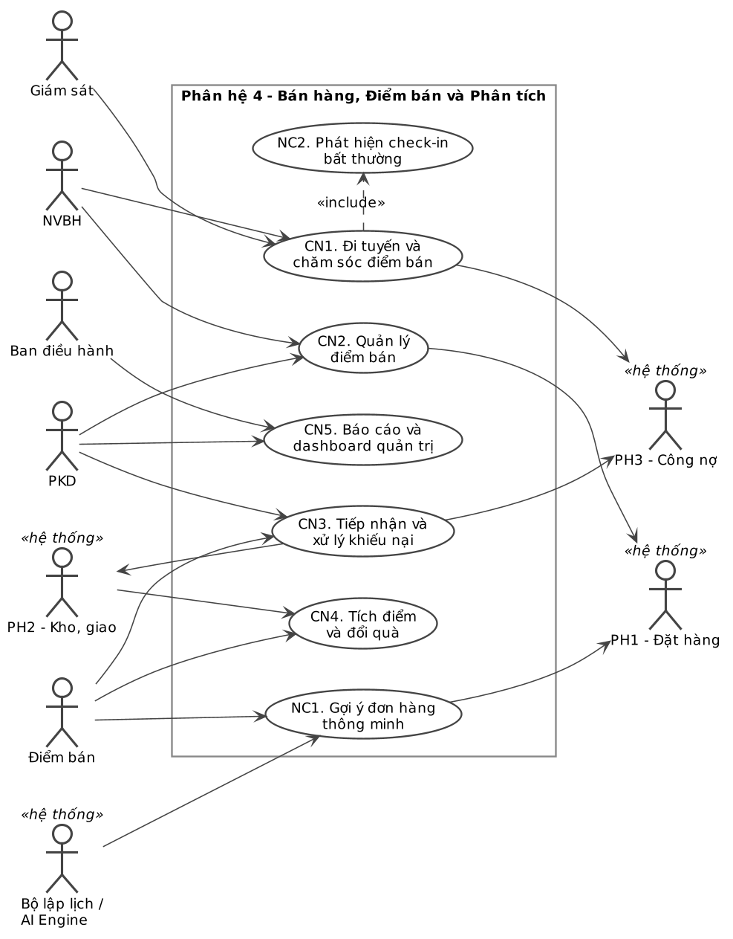
Hình 3.77. Biểu đồ use case tổng quát Phân hệ 4
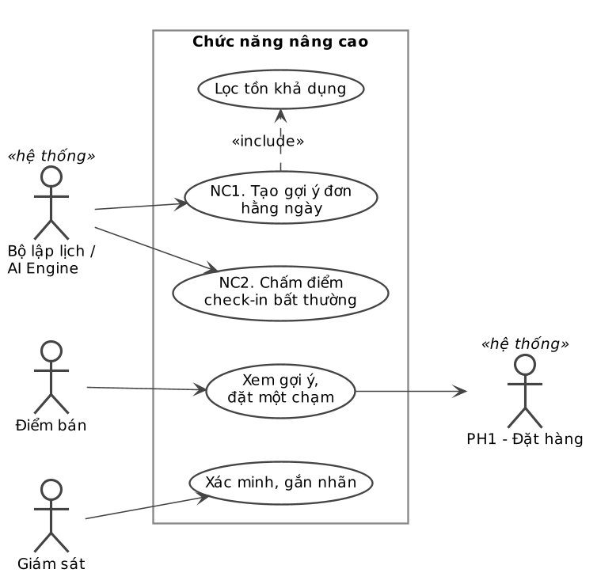
Hình 3.78. Use case chức năng nâng cao NC1, NC2 (PH4)
Bảng 3.53. Đặc tả use case "Xem tuyến, check-in" (PH4)
Mục | Nội dung
Tác nhân chính | NVBH
Tác nhân phụ | Giám sát; PH3 (nhiệm vụ thu nợ); PH1 (đặt hộ)
Tiền điều kiện | NVBH đã đăng nhập App Sales; tuyến trong ngày đã được giám sát lập; điểm bán có tọa độ đã duyệt
Luồng chính | 1. NVBH mở tuyến, app hiện danh sách điểm bán và nhiệm vụ thu nợ. 2. Đến điểm bán, bấm check-in; app lấy GPS, tính khoảng cách. 3. ≤ 100 m: ghi nhận check-in, mở màn hình chụp ảnh và checklist. 4. NVBH chụp ảnh, điền checklist, check-out. 5. Dữ liệu đồng bộ; máy chủ kiểm tra lại và chấm điểm bất thường (NC2).
Luồng thay thế | 3a. > 100 m: cảnh báo, cho thử lại; quá 3 lần ghi lý do, lượt ghé bị gắn cờ. 4a. Có nhiệm vụ thu nợ: ghi số tiền hoặc lời hẹn (extend). 4b. Điểm bán cần hàng: đặt hộ qua PH1 (extend). 5a. Mất sóng: lưu trên máy, đồng bộ trong 24 giờ (BR10).
Hậu điều kiện | Lượt ghé hợp lệ được tính vào K4.9; checklist hết hàng vào K4.10; kết quả thu nợ chuyển PH3
Quy tắc | BR6, BR10; FR4.1, FR4.2, NFR3

3.5.5. CN1. Đi tuyến và chăm sóc điểm bán
Gộp từ: xem tuyến, check-in; chụp ảnh, chấm trưng bày; đồng bộ ngoại tuyến; thu nợ khi ghé. Tác nhân: NVBH, Giám sát, Hệ thống; PH3, PH1 liên quan.

a) Vấn đề hiện tại
App DMS cũ chỉ dùng để ghi đơn, nên công ty không biết NVBH có thực sự ghé điểm bán hay không. Ảnh trưng bày được gửi qua Zalo và có thể dùng lại ảnh cũ để nhận hỗ trợ trưng bày (V4). Tình trạng hết hàng tại điểm bán cũng không được ghi lại thành dữ liệu, trong khi tỷ lệ này khoảng 15% (KPI4).

b) Chức năng ngoài luồng chính
Lập tuyến, lịch ghé (thiết lập): giám sát phân điểm bán vào tuyến và ngày ghé của từng NVBH. Thể hiện ở use case.

c) Luồng hoạt động đi tuyến
- Mở tuyến: NVBH mở App Sales, xem danh sách điểm bán trong ngày và nhiệm vụ thu nợ do PH3 gắn vào.
- Check-in: tại điểm bán, app lấy GPS và tính khoảng cách đến tọa độ đã lưu ngay trên máy; ≤ 100 m thì ghi nhận (BR6), xa hơn thì cảnh báo, cho thử lại, quá 3 lần ghi lý do.
- Chăm sóc: NVBH chụp ảnh trưng bày trực tiếp (gắn giờ, tọa độ), điền checklist SKU hết hàng và chuẩn trưng bày; nếu có nhiệm vụ thì ghi số tiền thu hoặc lời hẹn trả; nếu điểm bán cần hàng thì đặt hộ qua PH1 CN2.
- Đồng bộ: mất sóng thì lưu trên máy, đồng bộ trong 24 giờ khi có mạng (BR10).
- Kiểm tra trên máy chủ: đối chiếu tọa độ, giờ máy, trùng ảnh; NC2 chấm điểm bất thường; ca nghi vấn chuyển giám sát xác minh. Lượt ghé hợp lệ được ghi; kết quả thu nợ gửi PH3.

d) Biểu đồ
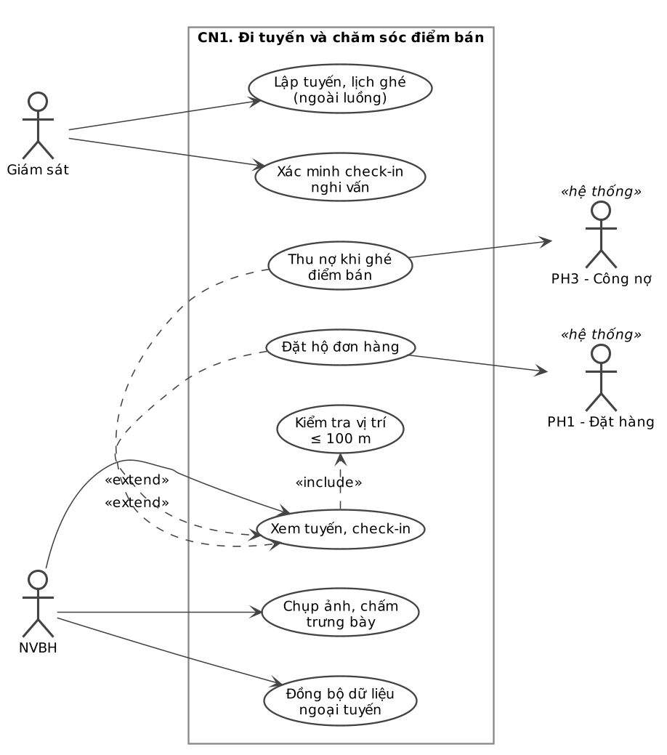
Hình 3.79. Use case CN1 – Đi tuyến và chăm sóc điểm bán (PH4)
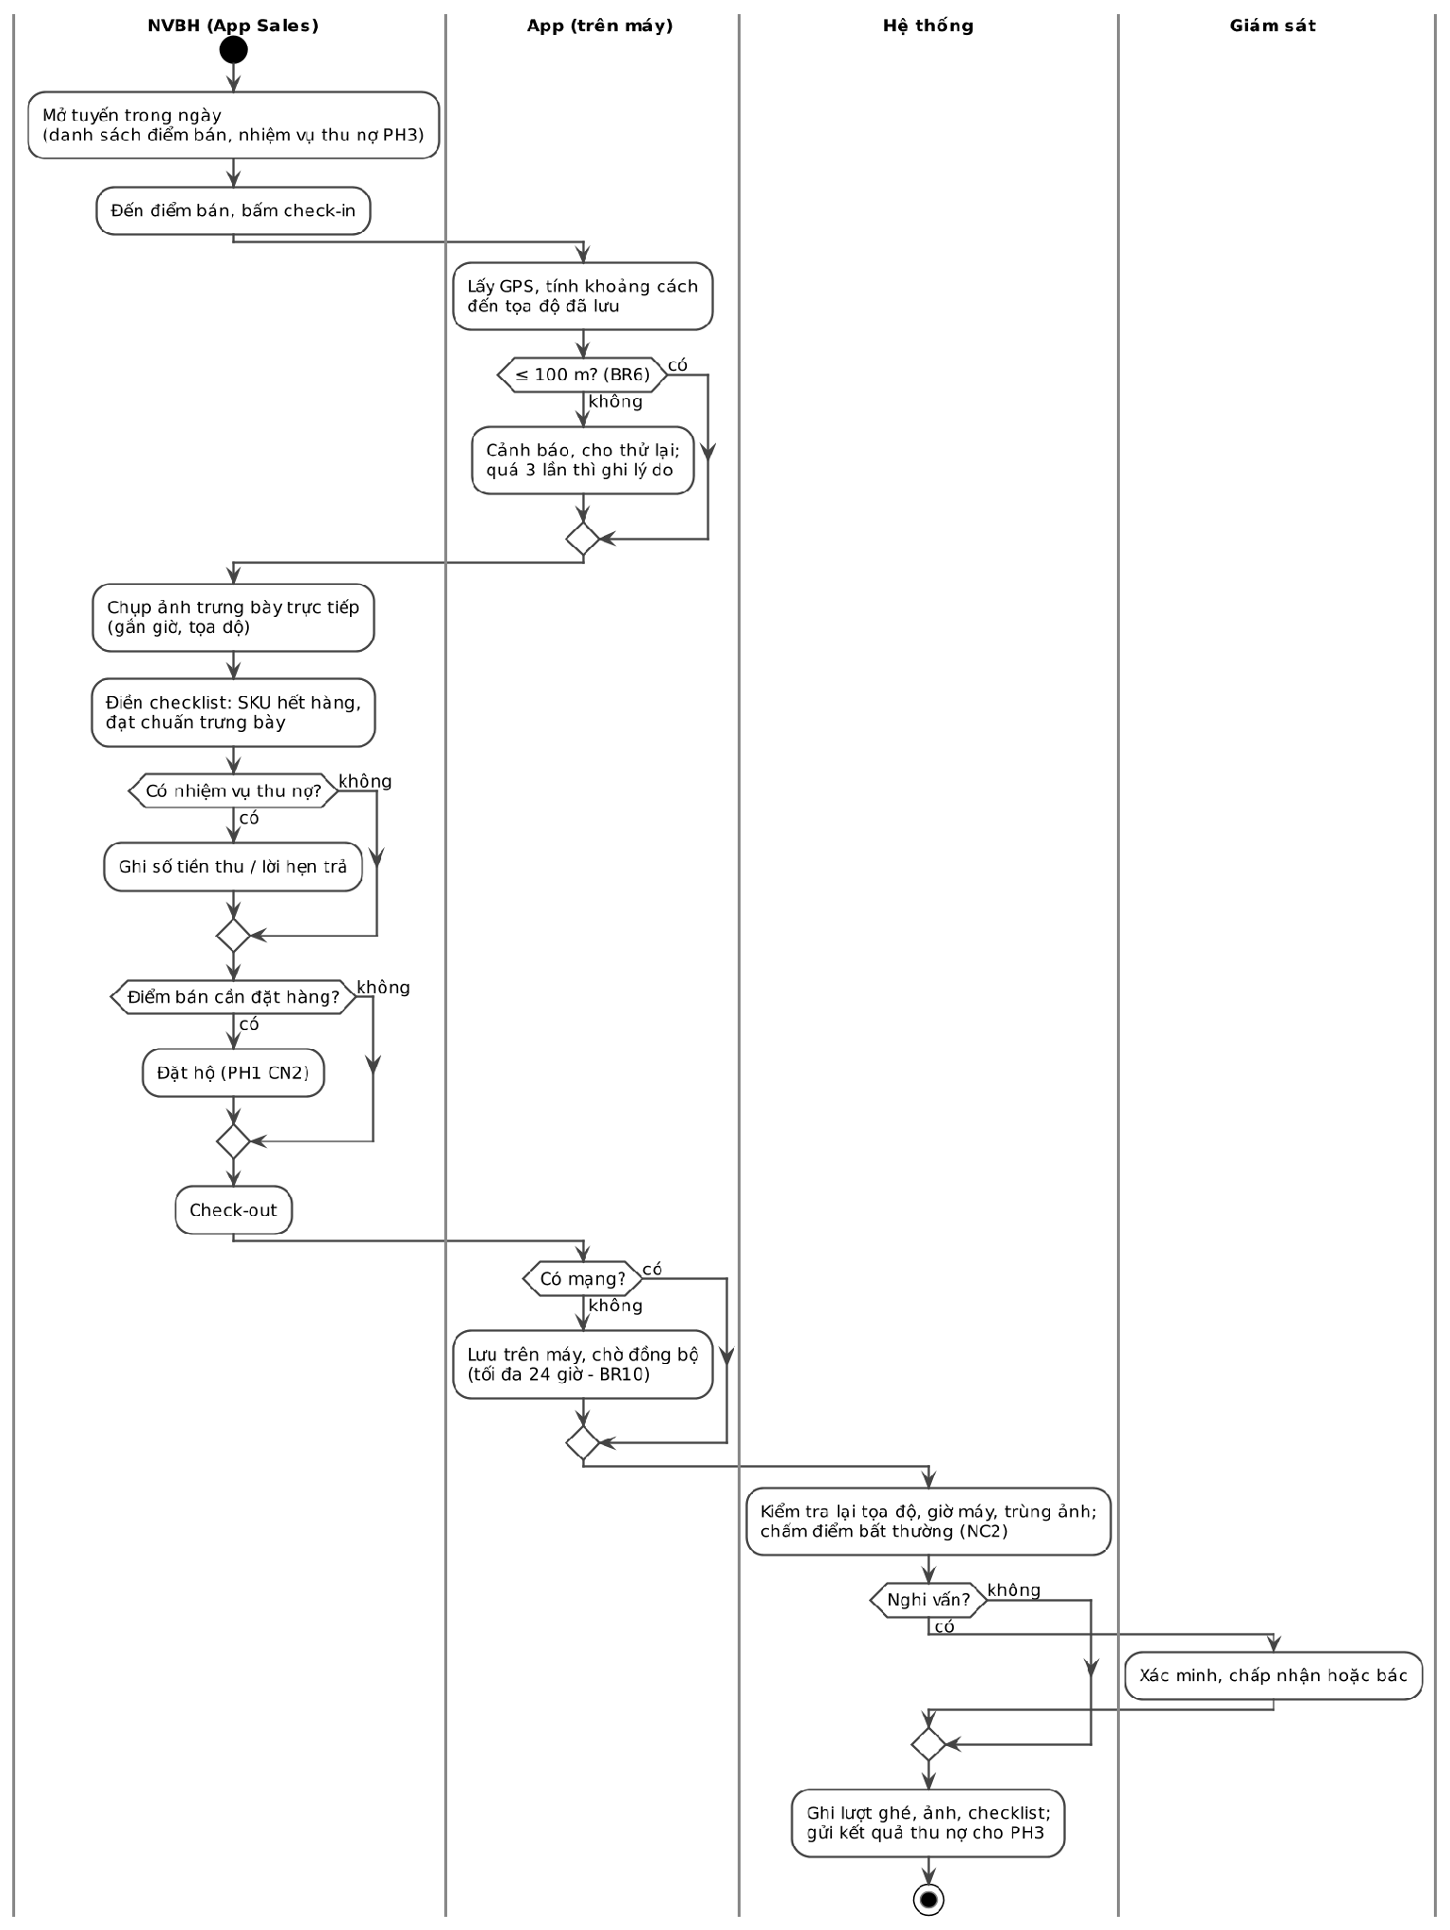
Hình 3.80. Biểu đồ hoạt động CN1 – Đi tuyến và chăm sóc điểm bán (PH4)
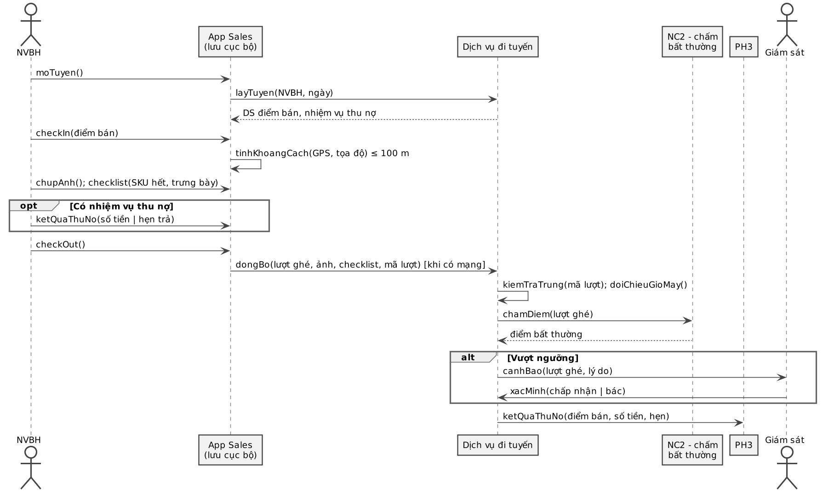
Hình 3.81. Biểu đồ tuần tự CN1 – Đi tuyến và chăm sóc điểm bán (PH4)

e) Lợi ích
Mỗi lượt ghé điểm bán đều có bằng chứng, hướng tới tỷ lệ ghé đúng tuyến ít nhất 95% và check-in nghi vấn không quá 2%. Tình trạng hết hàng tại điểm bán trở thành dữ liệu để điều hàng (KPI4 không quá 5%), và việc thu nợ tận dụng được các lượt ghé sẵn có.

3.5.6. CN2. Quản lý điểm bán
Gộp từ: đăng ký, cập nhật hồ sơ; kiểm tra trùng; duyệt, kích hoạt. Tác nhân: NVBH, PKD; PH1, PH3 nhận hồ sơ.

a) Vấn đề hiện tại
Hồ sơ điểm bán hiện nằm trong Excel của từng NPP, trùng lặp và sai tọa độ (V6). Vì vậy công ty không biết chính xác số điểm bán đang hoạt động để đo tiến độ mục tiêu mở thêm 5.000 điểm bán.

b) Chức năng ngoài luồng chính
Tra cứu điểm bán (tiện ích): NVBH, PKD tìm theo tên, SĐT, tuyến, trạng thái; NPP chỉ thấy điểm bán trong khu vực (NFR6). Thể hiện ở use case.

c) Luồng hoạt động đăng ký điểm bán
- Đề xuất: NVBH nhập hồ sơ (tên, SĐT, loại, ảnh mặt tiền) và lấy tọa độ tại chỗ.
- Chặn trùng: hệ thống tìm hồ sơ cùng SĐT hoặc trong bán kính 30 m; trùng thì gợi ý hồ sơ đã có (BR11).
- Duyệt: PKD duyệt hoặc từ chối có lý do.
- Kích hoạt: hệ thống gán NPP, tuyến, kênh và vùng giá; gửi hồ sơ sang PH1 (áp giá, mở quyền đặt hàng) và PH3 (mặc định trả khi nhận hàng); tạo tài khoản app cho chủ điểm bán. Ngừng hoạt động đi theo cùng luồng duyệt.

d) Biểu đồ
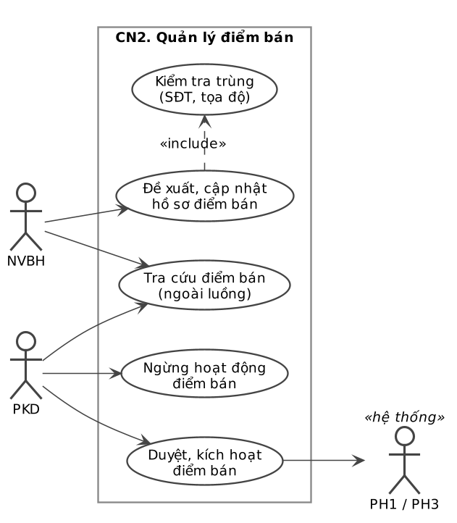
Hình 3.82. Use case CN2 – Quản lý điểm bán (PH4)
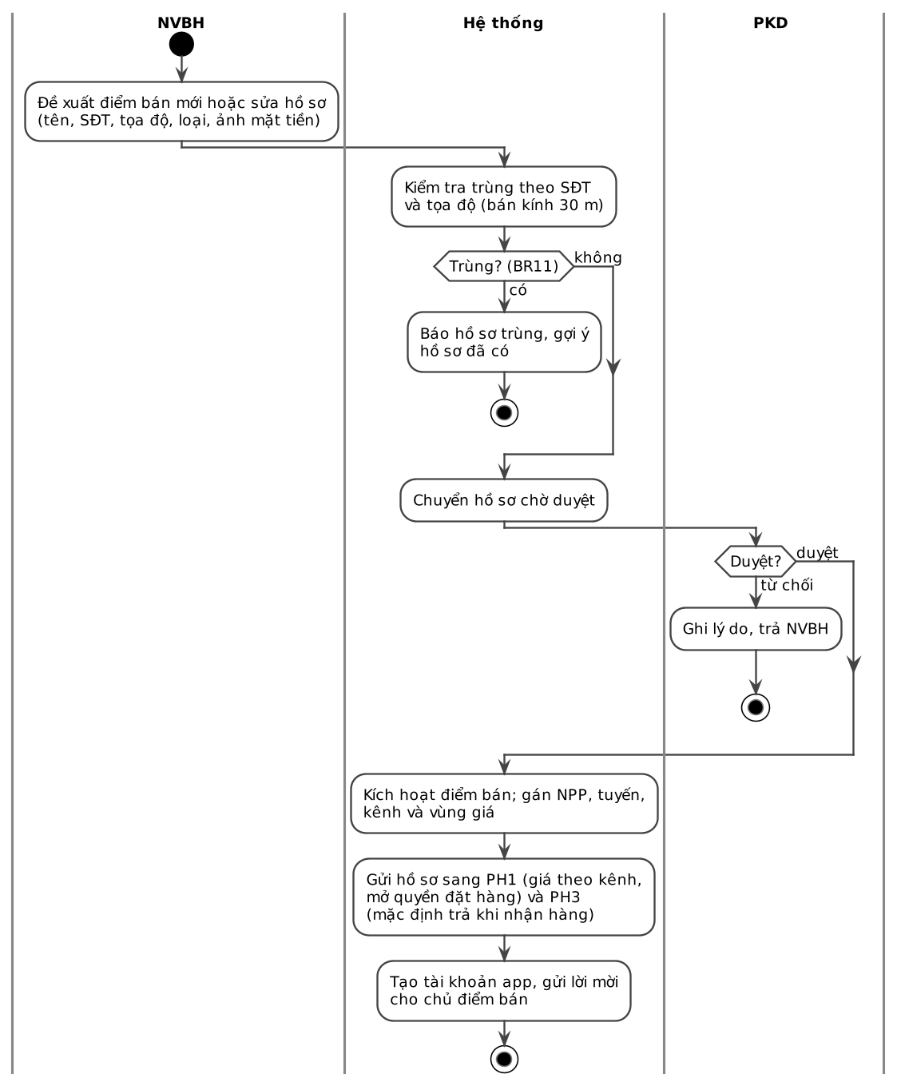
Hình 3.83. Biểu đồ hoạt động CN2 – Quản lý điểm bán (PH4)
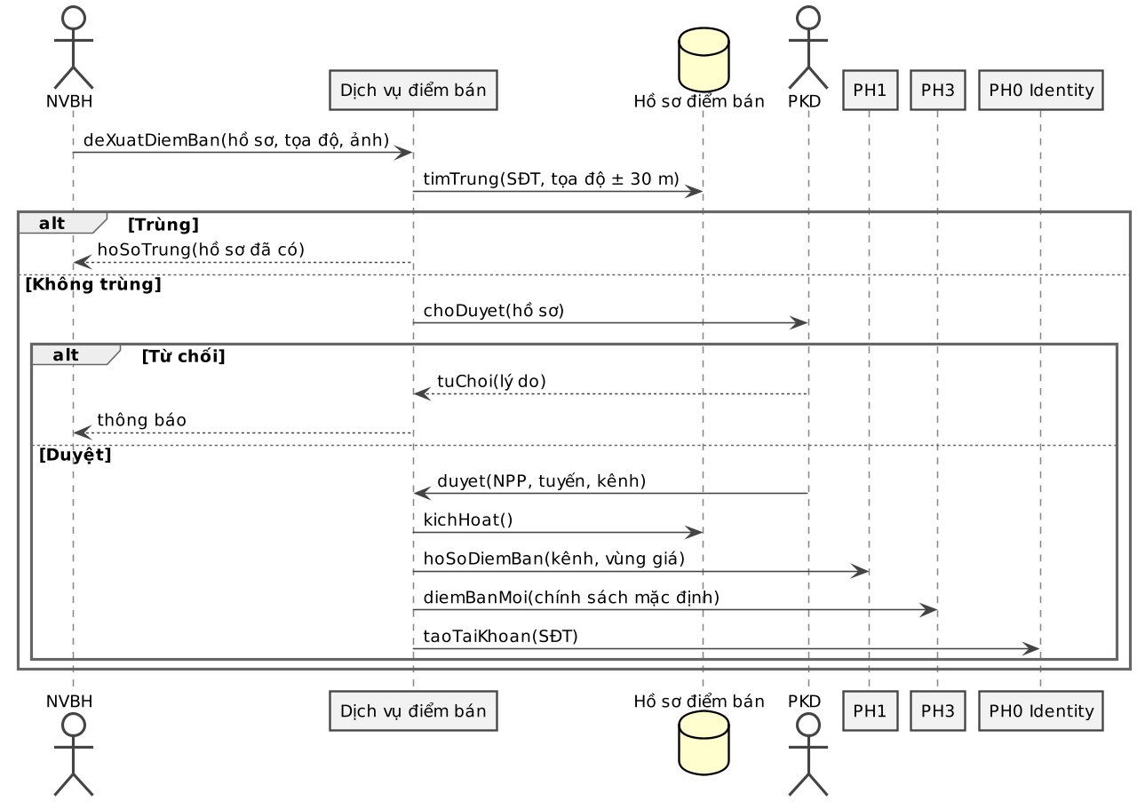
Hình 3.84. Biểu đồ tuần tự CN2 – Quản lý điểm bán (PH4)

e) Lợi ích
Hồ sơ điểm bán được quản lý tập trung trên một cơ sở dữ liệu cho cả hệ thống, nhờ đó công ty đo được tiến độ mở điểm bán (K4.1), và điểm bán mới có tài khoản để tự đặt hàng ngay sau khi được kích hoạt.

3.5.7. CN3. Tiếp nhận và xử lý khiếu nại
Gộp từ: gửi khiếu nại; truy xuất lô; đổi trả, đóng khiếu nại. Tác nhân: Điểm bán, PKD; PH2 (truy xuất lô, QA), PH3 (cấn trừ).

a) Vấn đề hiện tại
Khiếu nại chất lượng hiện đến qua điện thoại, không kèm mã lô nên không truy được nguyên nhân (V3). Việc đổi trả xử lý tùy từng NPP, và điểm bán không biết khiếu nại của mình đã được giải quyết đến đâu.

b) Luồng hoạt động xử lý khiếu nại
Chức năng này không có thao tác ngoài luồng.
- Gửi khiếu nại: điểm bán nhập mã lô (bắt buộc – BR12), ảnh, mô tả trên app.
- Truy xuất lô: hệ thống tra PH2 xem lô đã giao cho điểm bán này chưa, ngày giao; mã lô sai thì yêu cầu bổ sung.
- Phân loại: PKD xác định nguyên nhân. Không phải lỗi sản phẩm thì phản hồi hướng dẫn.
- Đổi trả: lỗi sản phẩm thì PKD đề xuất đổi trả, đền bù; hệ thống chuyển PH3 CN4 (phiếu trả, cấn trừ theo số kho thực nhận). Nhiều khiếu nại cùng lô thì báo QA xem xét khóa lô (PH2 CN5).
- Đóng: PKD phản hồi kết quả, hệ thống đóng khiếu nại và ghi thời gian xử lý; điểm bán đánh giá mức hài lòng.

c) Biểu đồ
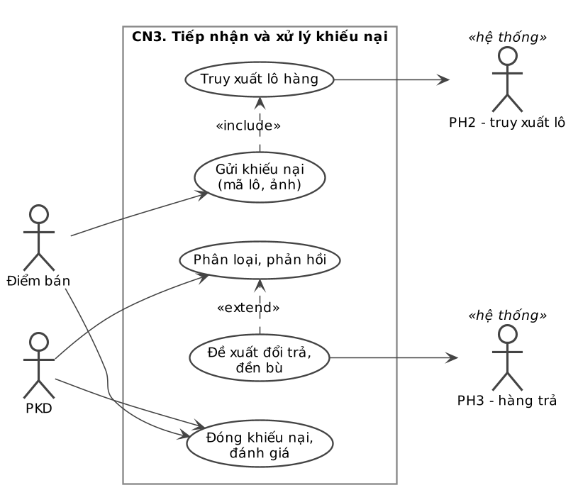
Hình 3.85. Use case CN3 – Tiếp nhận và xử lý khiếu nại (PH4)
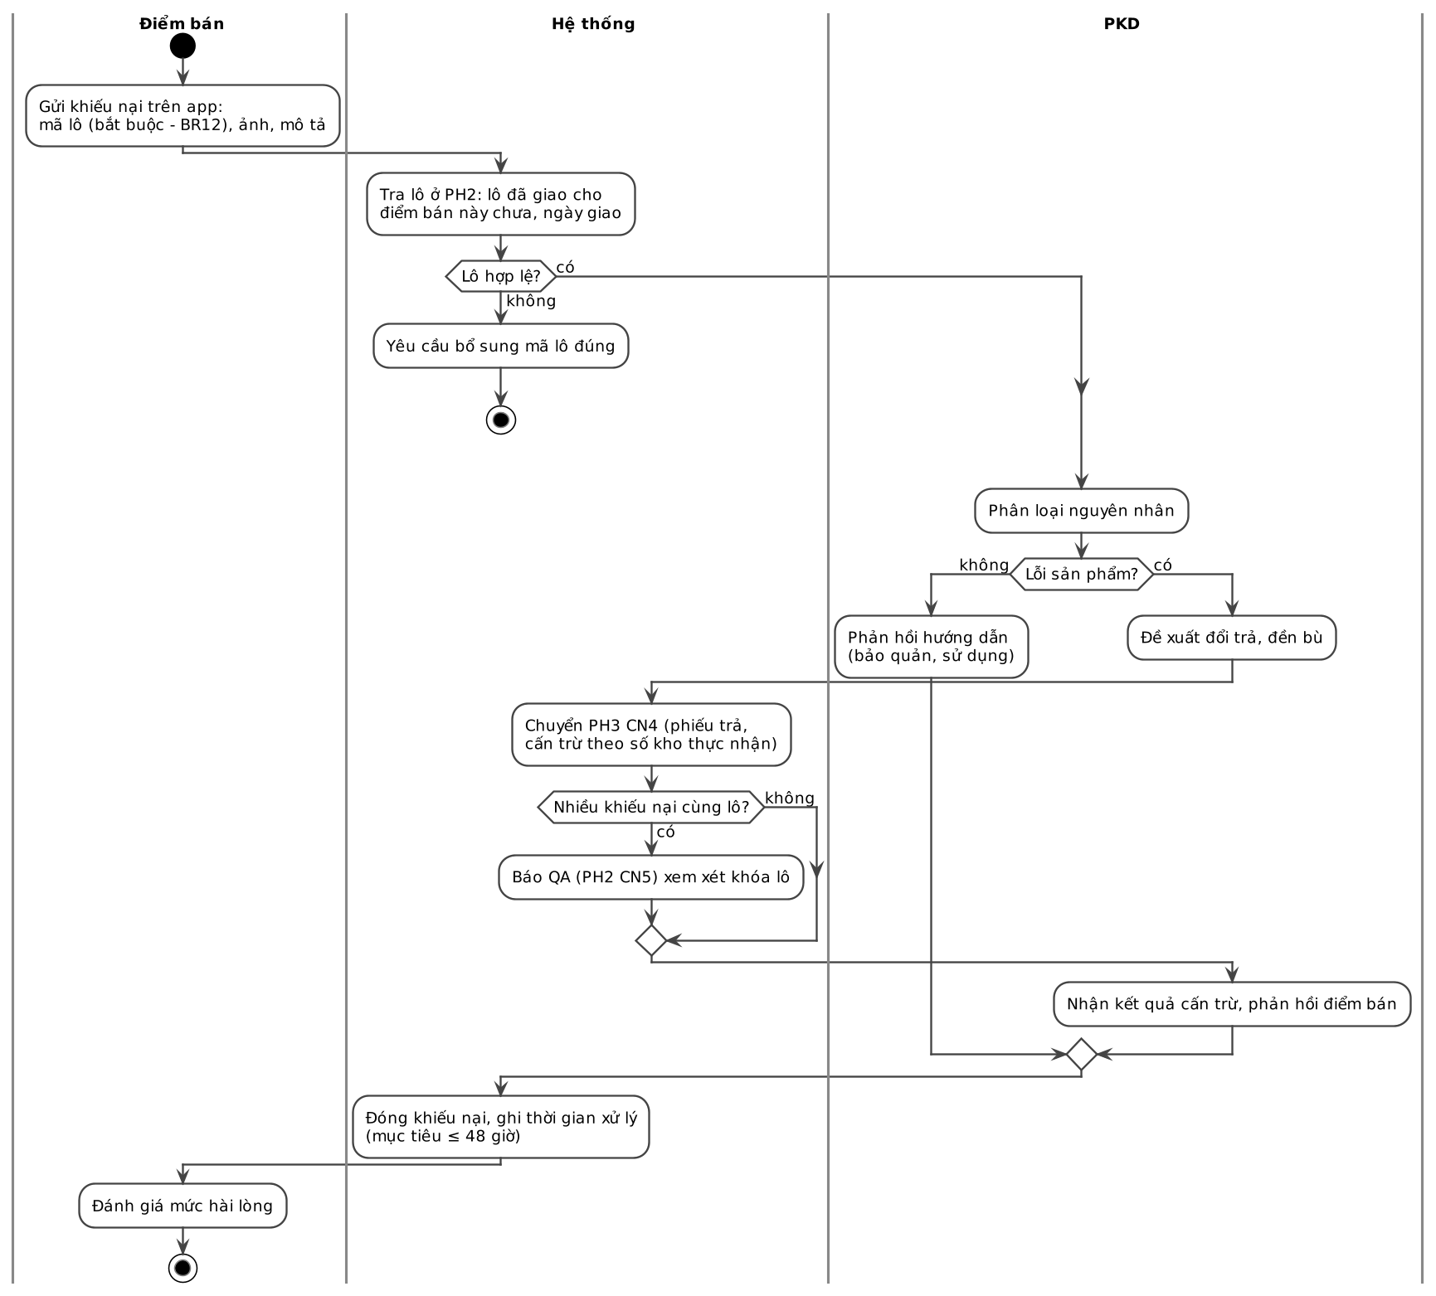
Hình 3.86. Biểu đồ hoạt động CN3 – Tiếp nhận và xử lý khiếu nại (PH4)
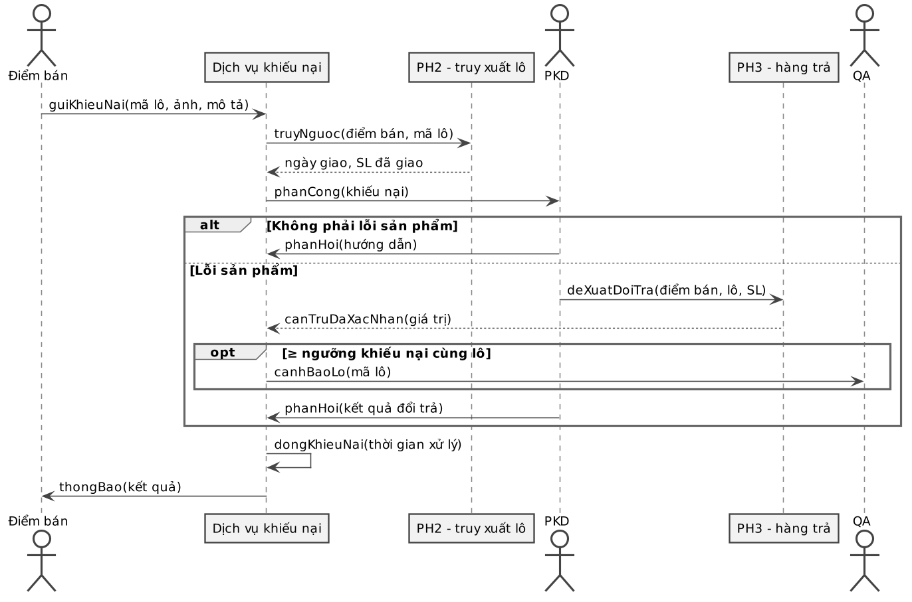
Hình 3.87. Biểu đồ tuần tự CN3 – Tiếp nhận và xử lý khiếu nại (PH4)

d) Lợi ích
Mọi khiếu nại đều có mã lô và được đóng trong không quá 48 giờ (K4.8). Khi nhiều khiếu nại dồn về cùng một lô, đó là tín hiệu sớm để QA xem xét khóa và thu hồi.

3.5.8. CN4. Tích điểm và đổi quà
Gộp từ: tích điểm theo đơn đã giao; xếp hạng thành viên; đổi quà. Tác nhân: Hệ thống, Điểm bán, PKD; PH2, PH3 gửi sự kiện.

a) Vấn đề hiện tại
Điểm bán hiện khá thụ động, ít có lý do để tự đặt hàng trên kênh số (V5). Các chương trình tri ân được làm bằng Excel nên dễ cộng sai, cộng trùng.

b) Chức năng ngoài luồng chính
Thiết lập quy tắc điểm, hạng, danh mục quà: PKD đặt tỷ lệ quy đổi, ngưỡng hạng, quà và số lượng. Thể hiện ở use case.

c) Luồng hoạt động tích điểm và đổi quà
- Tích điểm: khi PH2 gửi sự kiện Đã giao, hệ thống kiểm tra mã sự kiện chưa cộng (BR8), cộng điểm theo giá trị thực giao, cập nhật hạng và thông báo.
- Trừ điểm khi hàng trả: PH3 gửi sự kiện cấn trừ đã xác nhận thì trừ điểm tương ứng (BR13).
- Đổi quà: điểm bán chọn quà; đủ điểm và quà còn thì hệ thống trừ điểm, tạo phiếu đổi quà.
- Giao quà: PKD/NPP giao quà kèm chuyến giao hàng và xác nhận.

d) Biểu đồ
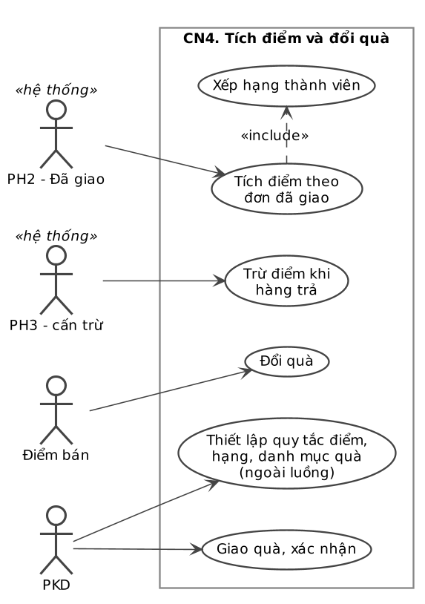
Hình 3.88. Use case CN4 – Tích điểm và đổi quà (PH4)
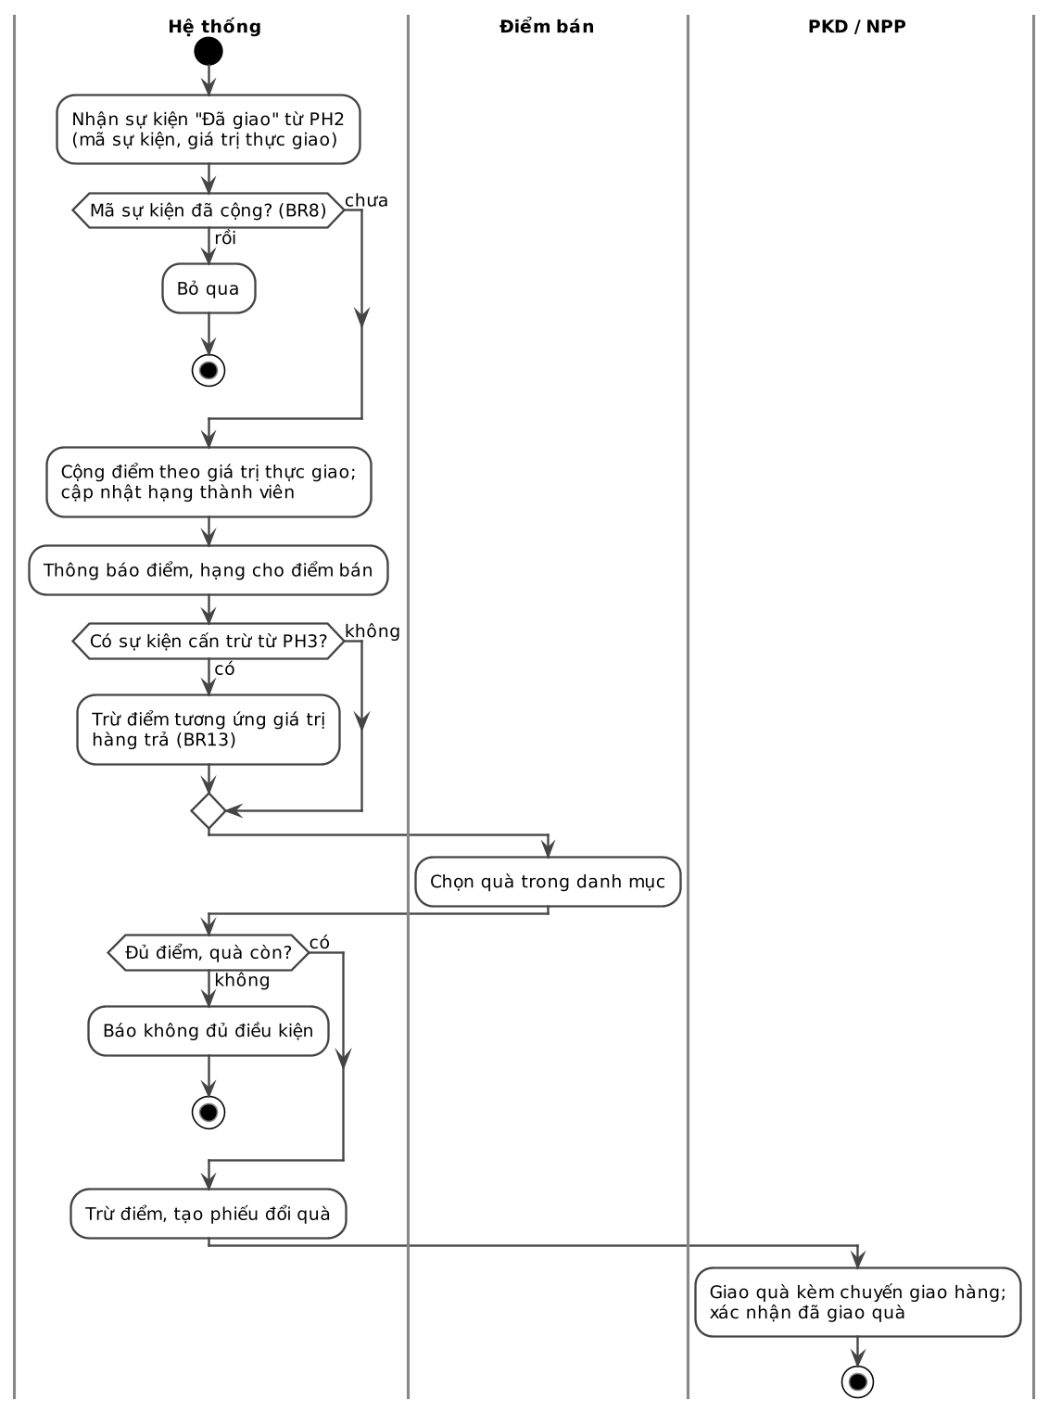
Hình 3.89. Biểu đồ hoạt động CN4 – Tích điểm và đổi quà (PH4)
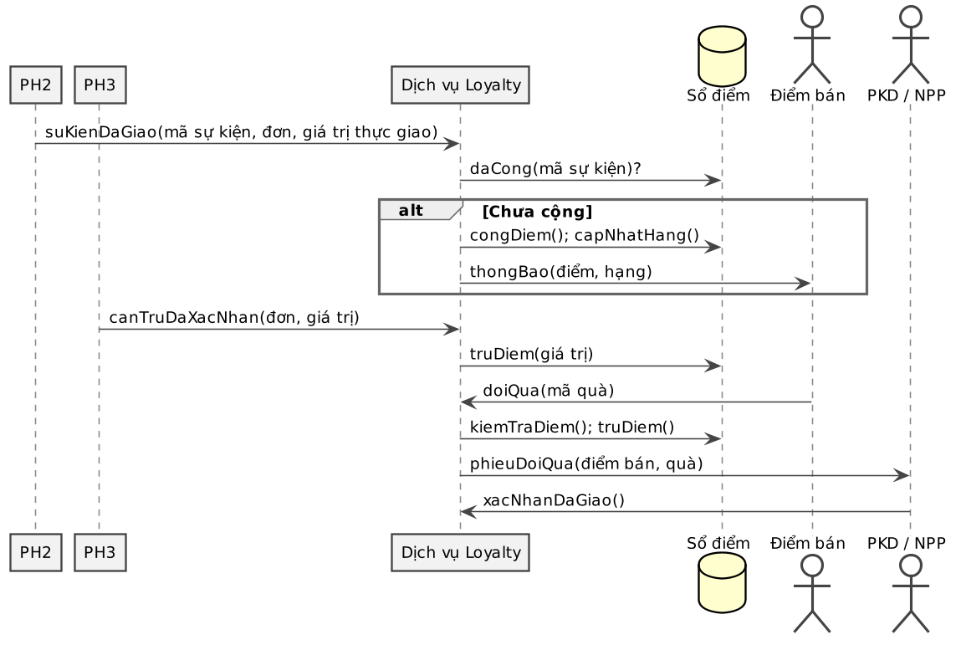
Hình 3.90. Biểu đồ tuần tự CN4 – Tích điểm và đổi quà (PH4)

e) Lợi ích
Điểm thưởng phản ánh đúng giá trị thực mua vì không bị cộng trùng và được trừ khi trả hàng. Chương trình tích điểm đồng thời tạo động lực để điểm bán tự đặt hàng qua app (K4.4 ít nhất 30%).

3.5.9. CN5. Báo cáo và dashboard quản trị
Gộp từ: tổng hợp dữ liệu hằng ngày; cảnh báo vượt ngưỡng; dashboard drill-down. Tác nhân: Bộ lập lịch, Ban điều hành, PKD, Quản trị viên.

a) Vấn đề hiện tại
Báo cáo hiện được tổng hợp từ 5 nguồn, mất khoảng 2 ngày, nên lãnh đạo nhận số liệu chậm khoảng một tuần (V6, KPI7). Không có cảnh báo khi chỉ tiêu xấu đi, và quyết định mở vùng mới thiếu căn cứ số liệu.

b) Chức năng ngoài luồng chính
Cấu hình ngưỡng KPI: quản trị viên đặt ngưỡng tô đỏ, người nhận cảnh báo cho KPI của cả bốn phân hệ. Thể hiện ở use case.

c) Luồng hoạt động tổng hợp và báo cáo
- Nạp dữ liệu: 1h sáng, bộ lập lịch nạp dữ liệu ngày trước của PH1–PH3 và hiện trường PH4 vào kho dữ liệu; đơn hàng cập nhật theo giờ.
- Kiểm tra chất lượng: phát hiện thiếu, trùng, lệch tổng; lỗi thì gắn cờ nguồn, dùng số liệu ngày gần nhất và báo quản trị.
- Tính KPI: theo vùng, NPP, NVBH, sản phẩm – gồm KPI của cả bốn phân hệ (mục 3.5.3 của mỗi phân hệ).
- Cảnh báo: KPI vượt ngưỡng thì gửi người phụ trách qua Notification (PH0).
- Dashboard: BĐH, PKD lọc và drill-down từ vùng xuống NPP, NVBH và từng điểm bán để ra quyết định.
Hệ thống cung cấp 5 loại báo cáo MIS theo giáo trình để hỗ trợ quản trị:

- Báo cáo định kỳ: Các báo cáo KPI tổng hợp theo ngày.
- Báo cáo chỉ số chính (Key indicator): Hiển thị 4 chỉ số quan trọng trên cùng của dashboard (điểm bán đang hoạt động, ghé đúng tuyến, đơn tự đặt và tiến độ 5.000 điểm bán).
- Báo cáo theo yêu cầu (On-demand): Trích xuất và hiển thị dữ liệu khi có yêu cầu cụ thể từ Ban điều hành hoặc Phòng Kinh doanh.
- Báo cáo ngoại lệ (Exception): Các cảnh báo tự động được gửi qua Notification khi các chỉ tiêu KPI vượt ngưỡng cho phép.
- Báo cáo khoan xuống (Drill-down): Cho phép người dùng xem chi tiết số liệu từ cấp tổng quan (Vùng) xuống cấp thấp hơn (NPP) và chi tiết nhất (NVBH hoặc từng điểm bán).

d) Biểu đồ
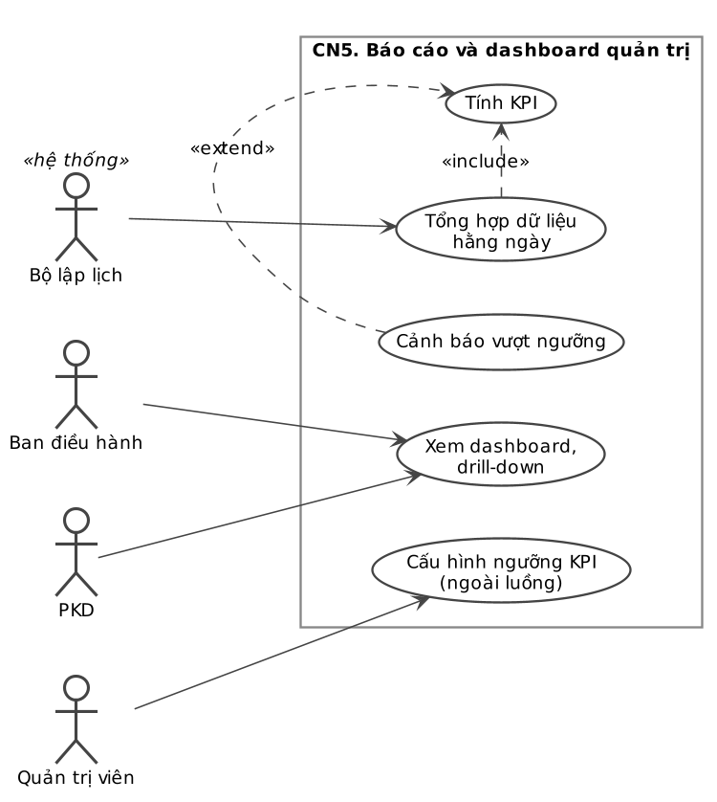
Hình 3.91. Use case CN5 – Báo cáo và dashboard quản trị (PH4)
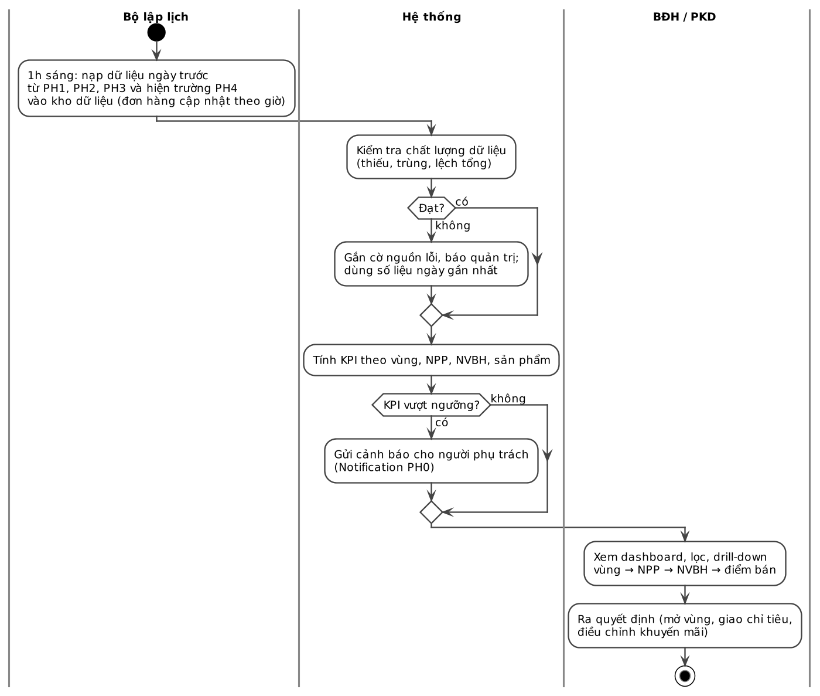
Hình 3.92. Biểu đồ hoạt động CN5 – Báo cáo và dashboard quản trị (PH4)
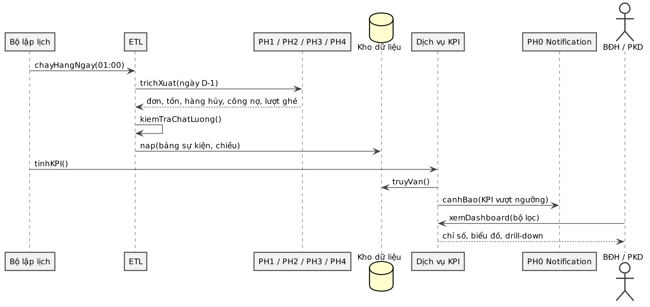
Hình 3.93. Biểu đồ tuần tự CN5 – Báo cáo và dashboard quản trị (PH4)

e) Lợi ích
Báo cáo có sẵn theo ngày thay vì chậm một tuần (KPI7). Ban điều hành dùng một dashboard chung cho KPI của cả bốn phân hệ và được cảnh báo chủ động khi chỉ tiêu xấu đi.

3.5.10. NC1. Gợi ý đơn hàng thông minh (AI + DSS + TMĐT)

a) Đặc tả
Vấn đề đặt ra là điểm bán phải chờ NVBH ghé (~1 lần/tuần) mới đặt hàng, hay quên SKU, đặt thiếu sữa tươi hạn ngắn hoặc đặt thừa rồi trả hàng (V5). Kết quả hướng đến là mỗi sáng điểm bán thấy một đơn gợi ý đúng nhu cầu, chỉ gồm hàng còn tồn, đặt một chạm; tỷ lệ chấp nhận gợi ý ≥ 25%, đơn tự đặt ≥ 30% (KPI6).
Phân vai giữa PH4 và PH1: PH4 đóng vai trò bộ máy gợi ý (recommendation engine) – chỉ đọc dữ liệu và sinh đơn gợi ý; PH1 đóng vai trò bộ máy thực thi (execution engine) – nhận gợi ý như một giỏ hàng nháp, rồi tự áp giá, giữ tồn, kiểm tra tín dụng và chốt đơn. Agent Zalo OA cũng làm theo đúng cách này: đọc gợi ý từ PH4 nhưng đặt hàng qua PH1. Tách như vậy để quy tắc đặt hàng chỉ nằm ở một nơi, và mô hình gợi ý có lỗi cũng không thể tạo ra đơn sai.
Phân biệt với PH2 NC2: PH2 NC2 dự báo nhu cầu theo kho NPP để đề xuất đơn bổ sung lên công ty và xử lý lô cận hạn; PH4 NC1 gợi ý số lượng cho từng điểm bán đặt với NPP. Hai chức năng dùng chung kho đặc trưng trên AI Engine nhưng khác mức chi tiết, mô hình và người dùng.

b) Kịch bản sử dụng
- Hằng đêm, bộ lập lịch kích hoạt NC1.
- AI Engine tạo đặc trưng từng cặp điểm bán – SKU; điểm bán dưới 4 tuần lịch sử dùng trung bình nhóm (BR9).
- Mô hình dự báo số lượng cho chu kỳ đặt tới; bộ lọc cộng tác gợi ý thêm SKU mà các điểm bán tương tự hay mua.
- Hệ thống lọc theo tồn khả dụng của NPP (PH2), làm tròn theo thùng, lưu đơn gợi ý kèm lý do (BR14).
- Sáng hôm sau, điểm bán xem, sửa và đặt một chạm qua PH1 (giữ tồn, giá, KM, tín dụng như đơn thường); phản hồi được ghi lại để huấn luyện lại.
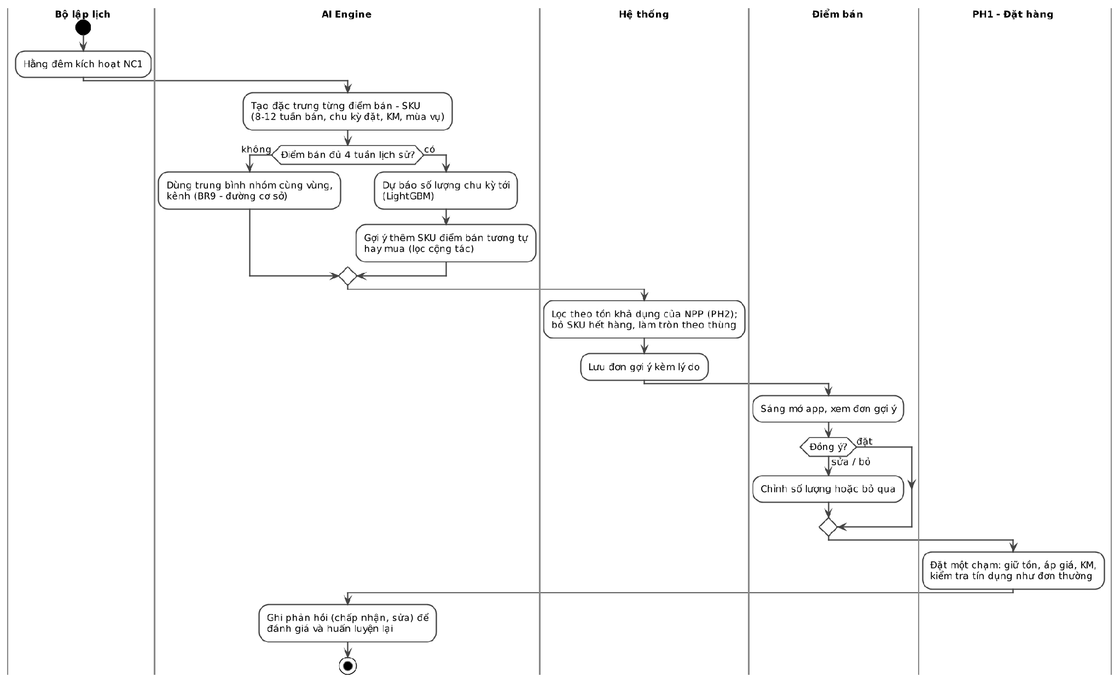
Hình 3.94. Biểu đồ hoạt động NC1 – Gợi ý đơn hàng thông minh (PH4)
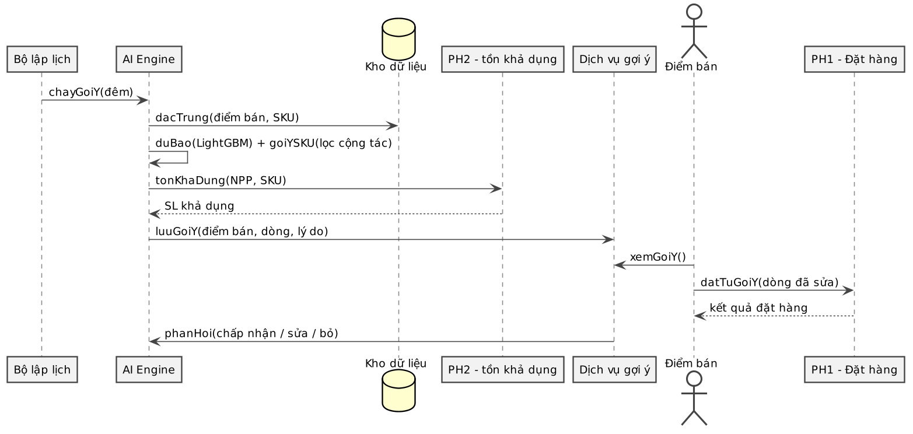
Hình 3.95. Biểu đồ tuần tự NC1 – Gợi ý đơn hàng thông minh (PH4)

c) Phân tích dữ liệu
Về đặc điểm, dự báo số lượng nhiều chuỗi ngắn và thưa (hàng nghìn điểm bán × ~120 SKU, nhiều tuần không mua), cộng với bài toán gợi ý SKU (implicit feedback).
Bảng 3.54. Dữ liệu đầu vào của NC1 (PH4)
Nhóm dữ liệu | Nguồn | Đặc trưng
Lịch sử đơn của điểm bán | PH1 | Số lượng theo SKU 8–12 tuần, chu kỳ đặt, đơn tự đặt hay đặt hộ
Khuyến mãi, giá | PH1 | KM đang chạy, mức chiết khấu
Hết hàng tại điểm bán | PH4 CN1 | SKU báo hết khi NVBH ghé
Hàng trả | PH3 | Tỷ lệ trả theo SKU (đặt thừa)
Hồ sơ điểm bán | PH4 CN2 | Loại, vùng, kênh, quy mô
Tồn khả dụng | PH2 | Bộ lọc cuối, không phải đặc trưng

d) Mô hình và thuật toán
Đường cơ sở (BR9): trung bình 8 tuần theo SKU; điểm bán mới dùng trung bình nhóm.
Dự báo số lượng (AI): LightGBM hồi quy trên đặc trưng trễ, chu kỳ đặt, KM, ngày trong tuần, mùa vụ; hàm mất mát Tweedie cho dữ liệu nhiều số 0.
Gợi ý SKU mới: lọc cộng tác theo sản phẩm (item-based) trên ma trận điểm bán × SKU; chỉ gợi ý SKU mà ≥ 30% điểm bán tương tự đang mua.
Quy tắc DSS: số lượng gợi ý = max(0, dự báo chu kỳ tới − tồn ước tính tại điểm bán), làm tròn theo thùng, giới hạn bởi tồn khả dụng NPP.

e) Phương án thực nghiệm và đánh giá
Phương pháp thử là chia theo thời gian (huấn luyện 6 tháng, kiểm tra 2 tháng sau); thử A/B tại 2 NPP thí điểm. Các chỉ số đánh giá gồm WAPE số lượng so với BR9; Precision@5 cho SKU gợi ý; ngoài thực tế: K4.5 tỷ lệ chấp nhận, K4.4 đơn tự đặt, tỷ lệ hàng trả do đặt thừa.

f) Ứng dụng vào hệ thống
Đơn gợi ý chỉ là nháp: điểm bán quyết định có đặt hay không, và đơn vẫn đi qua mọi kiểm soát của PH1. Gợi ý hiển thị trong app và có thể được agent dùng chung trên Zalo OA đọc ra khi điểm bán hỏi “hôm nay nên nhập gì”. Khi mô hình lỗi, hệ thống quay về quy tắc BR9; mọi gợi ý và phản hồi đều được ghi log.

3.5.11. NC2. Phát hiện check-in bất thường (AI)
Gắn vào CN1. Người ra quyết định cuối: Giám sát bán hàng.

a) Đặc tả
Vấn đề đặt ra là quy tắc GPS ≤ 100 m chặn được trường hợp đơn giản nhưng không chặn được giả lập vị trí, chụp lại ảnh cũ, check-in hàng loạt trong vài phút; hỗ trợ trưng bày bị khai khống (V4). Kết quả hướng đến là gắn cờ đúng các lượt ghé đáng nghi để giám sát xem; check-in nghi vấn ≤ 2% (K4.11), giám sát không phải xem tất cả.

b) Kịch bản sử dụng
- Lượt check-in được đồng bộ về máy chủ.
- Hệ thống tạo đặc trưng: khoảng cách và độ chính xác GPS, chênh giờ máy – máy chủ, tốc độ di chuyển giữa hai điểm liên tiếp, thời gian ở lại, độ giống ảnh với ảnh cũ, cờ vị trí giả của hệ điều hành.
- AI Engine chấm điểm; vi phạm quy tắc cứng (ví dụ tốc độ > 80 km/h giữa hai điểm, ảnh trùng) hoặc điểm vượt ngưỡng thì gắn cờ kèm lý do chính.
- Giám sát xem ảnh, bản đồ, lịch sử và kết luận; lượt bị bác không tính KPI.
- Nhãn của giám sát được dùng để hiệu chỉnh ngưỡng, huấn luyện lại hằng tháng.
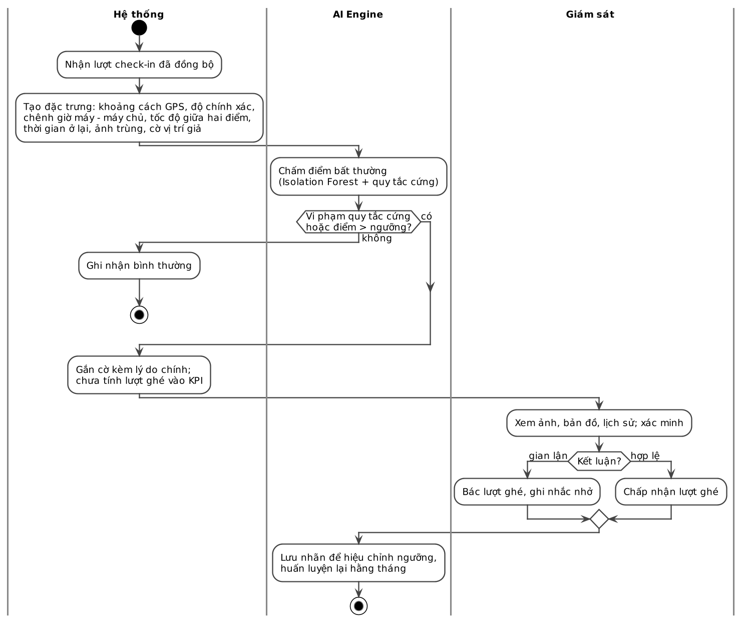
Hình 3.96. Biểu đồ hoạt động NC2 – Phát hiện check-in bất thường (PH4)
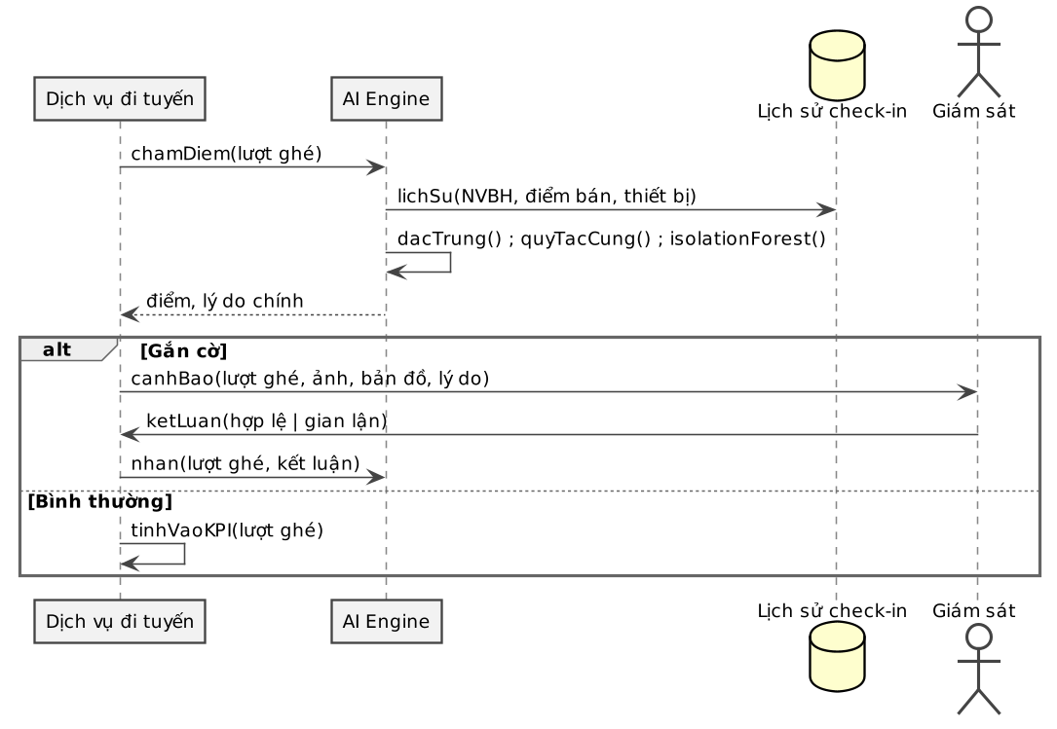
Hình 3.97. Biểu đồ tuần tự NC2 – Phát hiện check-in bất thường (PH4)

c) Phân tích dữ liệu
Về đặc điểm, phát hiện bất thường, gần như không có nhãn ban đầu, tỷ lệ gian lận thấp; cần giải thích được lý do cho giám sát.

d) Mô hình và thuật toán
Quy tắc cứng: tốc độ phi lý, ảnh trùng (perceptual hash), vị trí giả – gắn cờ ngay.
Isolation Forest: chấm điểm bất thường trên vectơ đặc trưng theo NVBH, không cần nhãn; lý do chính lấy từ đặc trưng lệch nhiều nhất so với lịch sử của chính NVBH.
Bán giám sát: khi đủ nhãn của giám sát, thêm mô hình phân loại (LightGBM) để giảm báo nhầm.

e) Phương án thực nghiệm và đánh giá
Tập thử gồm dữ liệu check-in thí điểm có chèn các ca giả lập (giả vị trí, ảnh cũ, check-in hàng loạt). Các chỉ số đánh giá gồm precision, Recall trên ca giả lập; tỷ lệ gắn cờ thực tế (K4.11); số ca giám sát phải xem mỗi ngày.

f) Ứng dụng vào hệ thống
Hệ thống chỉ gắn cờ, không tự phạt; giám sát là người quyết định. Dữ liệu vị trí chỉ được thu trong giờ làm việc và lúc check-in, tuân thủ Luật BVDLCN 2025, Nghị định 356/2025. Lượt ghé bị gắn cờ tạm chưa được tính hỗ trợ trưng bày cho đến khi được xác minh.

CHƯƠNG 4. THIẾT KẾ DỮ LIỆU VÀ YÊU CẦU PHI CHỨC NĂNG

4.1. Biểu đồ lớp lõi
Biểu đồ lớp thể hiện các lớp nghiệp vụ chính và quan hệ giữa chúng, nhóm theo phân hệ sở hữu. Lớp DiemBan (PH4) và DonHang (PH1) là trung tâm: mọi phân hệ khác gắn vào đơn hàng (giữ tồn, giao hàng, phải thu) hoặc vào điểm bán (hạn mức, lượt ghé, điểm thưởng).
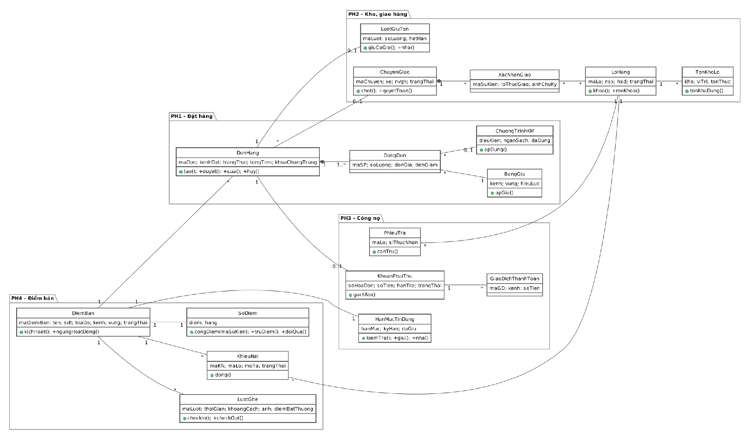
Hình 4.1. Biểu đồ lớp lõi của hệ thống

4.2. Mô hình thực thể – liên kết tổng thể
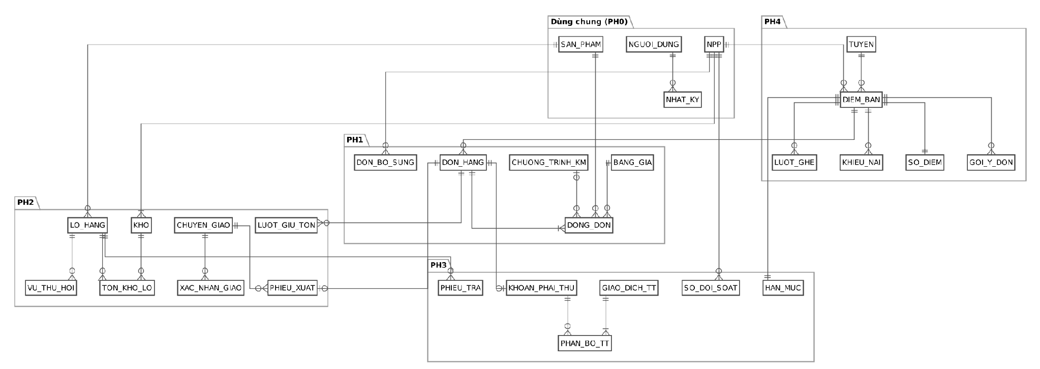
Hình 4.2. Mô hình thực thể – liên kết tổng thể (mức khái niệm)
Mô hình dùng ký hiệu chân quạ: ||–o{ là một – nhiều (không bắt buộc), ||–|| là một – một. Thực thể dùng chung (NPP, SAN_PHAM, NGUOI_DUNG) thuộc PH0; mỗi thực thể còn lại có đúng một phân hệ sở hữu và chỉ phân hệ đó được ghi, các phân hệ khác đọc qua API hoặc nhận sự kiện.

4.3. Danh mục bảng dữ liệu chính
Bảng 4.1. Bảng dữ liệu chính theo phân hệ sở hữu
Bảng | Mô tả | Khóa chính | Sở hữu
NGUOI_DUNG, VAI_TRO | Tài khoản, vai trò, phạm vi dữ liệu | ma_nguoi_dung | PH0
NPP, SAN_PHAM | Nhà phân phối; sản phẩm, quy cách thùng, số ngày hạn | ma_npp; ma_sp | PH0
NHAT_KY | Nhật ký thao tác (ai, lúc nào, sửa gì) | ma_nhat_ky | PH0
BANG_GIA, DONG_GIA | Bảng giá theo kênh, vùng, hiệu lực | ma_bang_gia; (ma_bang_gia, ma_sp) | PH1
CHUONG_TRINH_KM | Điều kiện, mức thưởng, ngân sách, đã dùng | ma_km | PH1
DON_HANG, DONG_DON | Đơn của điểm bán; dòng đơn (giá, KM chốt lúc tạo) | ma_don; (ma_don, stt) | PH1
DON_BO_SUNG | Đơn NPP đặt lên công ty, số lượng đề xuất do PH2 NC2 tính | ma_don_bs | PH1
KHO, LO_HANG, TON_KHO_LO | Kho NPP, vị trí; lô (NSX, HSD, trạng thái); tồn theo lô – vị trí | ma_kho; ma_lo; (ma_lo, ma_kho, vi_tri) | PH2
LUOT_GIU_TON | Lượt giữ tồn của đơn: sản phẩm, kho, số lượng, hạn | ma_luot | PH2 (PH1 gọi)
PHIEU_XUAT, CHUYEN_GIAO, XAC_NHAN_GIAO | Phiếu xuất theo lô; chuyến; xác nhận giao (mã sự kiện, lô thực giao, ảnh) | ma_phieu; ma_chuyen; ma_su_kien | PH2
VU_THU_HOI, PHIEU_DIEU_CHUYEN, DOT_KIEM_KE | Thu hồi lô; điều chuyển; kiểm kê | ma_vu; ma_phieu_dc; ma_dot | PH2
HAN_MUC | Hạn mức, kỳ hạn, hạn mức đang giữ, trạng thái mua chịu | ma_diem_ban | PH3
KHOAN_PHAI_THU | Hóa đơn, số tiền, hạn trả, trạng thái | so_hoa_don | PH3
GIAO_DICH_TT | VietQR, tiền mặt; mã giao dịch ngân hàng duy nhất | ma_gd | PH3
PHAN_BO_TT | Phân bổ giao dịch thanh toán vào hóa đơn (trả nhiều đợt, một lần trả nhiều hóa đơn) | (ma_gd, so_hoa_don) | PH3
PHIEU_TRA, SO_DOI_SOAT | Hàng trả, cấn trừ; sổ đối soát và khóa sổ ngày | ma_phieu_tra; (ma_npp, ngay) | PH3
DIEM_BAN, TUYEN | Hồ sơ điểm bán (tọa độ, kênh, vùng); tuyến NVBH | ma_diem_ban; ma_tuyen | PH4
LUOT_GHE | Check-in, ảnh, checklist, điểm bất thường | ma_luot_ghe | PH4
KHIEU_NAI, SO_DIEM, GOI_Y_DON | Khiếu nại có mã lô; điểm, hạng; đơn gợi ý | ma_kn; ma_diem_ban; (ma_diem_ban, ngay) | PH4

4.4. Ràng buộc toàn vẹn chính
Bảng 4.2. Ràng buộc toàn vẹn ở mức cơ sở dữ liệu
Ràng buộc | Cách cài đặt | Quy tắc
Tổng giữ tồn không vượt tồn thực trừ lô đỏ, lô khóa | Giao dịch có khóa dòng; kiểm tra CHECK qua hàm trước khi COMMIT | NFR2; PH1 BR-05; PH2 BR2.5
Mỗi đơn chỉ tạo một lần khi gửi lại | UNIQUE(khoa_chong_trung) trên DON_HANG, LUOT_GIU_TON | PH1
Mỗi giao dịch ngân hàng gạch nợ một lần | UNIQUE(ma_gd_ngan_hang) trên GIAO_DICH_TT | PH3 BR-07
Mỗi sự kiện Đã giao cộng điểm một lần | UNIQUE(ma_su_kien) trên bảng lịch sử điểm | PH4 BR8; PH2 BR2.7
Lô phải có mã, NSX, HSD; HSD > NSX | NOT NULL + CHECK | PH2 BR2.1
Số lượng trả một lô ≤ số đã giao lô đó cho điểm bán | Kiểm tra trong giao dịch tạo PHIEU_TRA | PH3 BR-04
Sổ ngày đã khóa không sửa | Cờ khoa_so; sửa phải tạo bút toán điều chỉnh | PH3 BR-08
Khóa ngoại giữa các phân hệ | FOREIGN KEY trong cùng CSDL; xóa mềm (trang_thai) thay vì xóa cứng | Toàn hệ thống

4.5. Bảo mật và phân quyền

4.5.1. Phân quyền theo vai trò
Bảng 4.3. Ma trận vai trò – quyền chính
Vai trò | PH1 | PH2 | PH3 | PH4 | Phạm vi dữ liệu
Điểm bán | Đặt, xem đơn của mình | Xem trạng thái giao | Xem nợ, thanh toán | Khiếu nại, điểm, gợi ý | Chỉ dữ liệu của mình
NVBH | Đặt hộ khi đã check-in | – | Ghi kết quả thu nợ | Đi tuyến, đề xuất hồ sơ | Điểm bán trên tuyến
NPP | Duyệt ngoại lệ, đặt bổ sung | Kho, chuyến, điều chuyển | Xem công nợ khu vực | Xem dashboard NPP | Khu vực của NPP (NFR6)
Thủ kho, NVGH | – | Nhận, soạn, giao, kiểm kê | Thu tiền mặt (NVGH) | – | Kho / chuyến được giao
Kế toán NPP, Kế toán trưởng | – | – | Đối soát, hạn mức, ngoại lệ | – | NPP được phân công
PKD, QA | Giá, KM, duyệt đơn NPP | Khóa lô, thu hồi (QA) | – | Duyệt hồ sơ, khiếu nại | Vùng được phân công
Ban điều hành | Xem | Xem | Xem | Dashboard | Toàn công ty
Agent Zalo OA | Đọc, tạo đơn nháp | Đọc tồn, ETA | Đọc nợ, tạo QR | Đọc gợi ý | Điểm bán đang chat

Về xác thực, người dùng đăng nhập bằng OTP; tài khoản quản trị bắt buộc mật khẩu kèm OTP, phiên làm việc dùng JWT ngắn hạn và tài khoản bị khóa sau 5 lần nhập sai. Mọi kết nối dùng TLS 1.2 trở lên, ổ đĩa cơ sở dữ liệu và kho ảnh được mã hóa, khóa API ngân hàng được cất trong kho bí mật thay vì trong mã nguồn. Mọi thao tác sửa giá, khuyến mãi, hạn mức, công nợ và tồn kho đều được ghi nhật ký gồm người sửa, thời điểm, giá trị trước và sau (NFR5). Về dữ liệu cá nhân (NFR6, Luật BVDLCN 2025, Nghị định 356/2025), hệ thống chỉ thu những trường cần thiết; vị trí NVBH chỉ được thu trong giờ làm và lúc check-in; điểm bán phải đồng ý điều khoản khi kích hoạt tài khoản.

4.5.2. Cô lập dữ liệu giữa các nhà phân phối
Các NPP là pháp nhân độc lập và có thể cùng hoạt động ở các vùng giáp ranh, nên danh sách điểm bán, chính sách công nợ và giá nhập của NPP này không được để lộ cho NPP khác. Vì hệ thống dùng chung một cơ sở dữ liệu PostgreSQL (mục 2.4), nhóm chọn mô hình nhiều đơn vị thuê trên một cơ sở dữ liệu, phân tách theo dòng (shared database, shared schema) và cô lập ở ba tầng, để một lỗi ở tầng ứng dụng không đủ làm lộ dữ liệu.
Bảng 4.4. Ba tầng cô lập dữ liệu giữa các NPP
Tầng | Cách làm | Chặn được
Mô hình dữ liệu | Mọi bảng nghiệp vụ có cột ma_npp bắt buộc (NOT NULL), nằm trong khóa hoặc chỉ mục; bảng dùng chung (sản phẩm, bảng giá công ty) không chứa dữ liệu riêng của NPP | Dữ liệu không xác định được chủ sở hữu
Cơ sở dữ liệu | Bật Row-Level Security của PostgreSQL: mỗi kết nối gắn biến phiên app.ma_npp lấy từ token đăng nhập; chính sách USING (ma_npp = current_setting('app.ma_npp')) áp cho mọi lệnh SELECT, UPDATE, DELETE. Tài khoản ứng dụng không có quyền bỏ qua RLS | Lập trình viên quên điều kiện lọc trong truy vấn
Ứng dụng | API Gateway lấy ma_npp từ token, không tin tham số do client gửi; vai trò cấp công ty (PKD, Ban điều hành) dùng tài khoản riêng chỉ đọc kho dữ liệu đã tổng hợp | Giả mạo tham số, xem dữ liệu chi tiết vượt quyền

Bộ kiểm thử tự động có một nhóm ca kiểm tra cô lập: đăng nhập bằng tài khoản NPP A và thử đọc, sửa đơn hàng, điểm bán, công nợ của NPP B qua mọi API; mọi ca phải trả về rỗng hoặc lỗi quyền. Nhóm ca này chạy trước mỗi lần phát hành. Nhật ký truy cập ghi lại mọi truy vấn của tài khoản cấp công ty vào dữ liệu chi tiết để hậu kiểm.

4.6. Hiệu năng, sẵn sàng và hoạt động ngoại tuyến
Bảng 4.5. Yêu cầu phi chức năng và cách đáp ứng
Mã | Yêu cầu | Cách đáp ứng
NFR1 | p95 xem sản phẩm, giá, tồn ≤ 1 giây; p95 giữ tồn + tạo đơn ≤ 2 giây với 500 người dùng đồng thời (mục tiêu thiết kế, chờ kiểm thử tải) | Redis chỉ làm bộ nhớ đệm hiển thị giá, KM, tồn khả dụng; giữ tồn luôn chạy trên PostgreSQL bằng cập nhật có điều kiện; đo thêm tỷ lệ timeout, deadlock và số đơn bán vượt (phải bằng 0); chỉ mục theo điểm bán, NPP; kiểm thử tải trước khi chạy thật
NFR2 | Không bán vượt tồn | Giữ tồn cả giỏ trong một giao dịch có khóa dòng, khóa chống gửi trùng (mục 3.2, 3.3)
NFR3 | App NVBH, NVGH dùng được khi mất sóng | Lưu cục bộ SQLite; đồng bộ khi có mạng; mã sự kiện chống ghi trùng; đơn ngoại tuyến chỉ là nháp, giữ tồn khi đồng bộ
NFR4 | Sẵn sàng ≥ 99,5% trong 6h–22h | Hai bản chạy song song, cân bằng tải; lỗi một phân hệ không dừng phân hệ khác (PH3 lỗi thì đơn chờ duyệt)
NFR5 | TLS, phân quyền, nhật ký | Mục 4.5
NFR6 | Luật BVDLCN 2025, Nghị định 356/2025; NPP chỉ xem khu vực mình | Cô lập ba tầng: cột ma_npp, Row-Level Security của PostgreSQL, API lấy ma_npp từ token (mục 4.5)
NFR7 | Sao lưu hằng ngày; khôi phục ≤ 4 giờ | Sao lưu đầy đủ hằng đêm + nhật ký giao dịch liên tục; diễn tập khôi phục hằng quý
NFR8 | Đặt lại một đơn ≤ 5 thao tác; chữ ≥ 16px | Đặt lại đơn cũ, đơn gợi ý một chạm; kiểm thử với chủ tạp hóa lớn tuổi
NFR9 | 100.000 điểm bán, 100 NPP không đổi kiến trúc | Phân vùng bảng theo NPP, tháng; tách module nóng thành service khi cần

4.7. Tích hợp với hệ thống bên ngoài

4.7.1. Danh mục tích hợp
Bảng 4.6. Tích hợp ngoài
Hệ thống | Dữ liệu trao đổi | Tần suất | Xử lý lỗi
ERP công ty | Đơn bổ sung NPP → ERP; phiếu xuất nhà máy (lô, HSD) → PH2; giá trị điều chuyển giữa NPP | Theo sự kiện + đối chiếu đêm | Xem bảng cơ chế đồng bộ bên dưới
Ngân hàng (VietQR, báo có) | Tạo QR động; webhook báo có | Thời gian thực | Gạch nợ theo mã giao dịch, bỏ bản trùng; đối soát sao kê cuối ngày
Hóa đơn điện tử | Xuất hóa đơn khi Đã giao | Theo sự kiện | Thử lại; hóa đơn chờ cấp số không chặn giao
Phần mềm kế toán NPP | Bút toán doanh thu, công nợ | Hằng ngày sau khóa sổ | File chuẩn nếu NPP không có API
Zalo OA | Tin nhắn, ZNS (thông báo), agent | Thời gian thực | Chuyển sang SMS khi Zalo lỗi
Dịch vụ bản đồ | Tọa độ, ma trận khoảng cách | Khi check-in, lập chuyến | Dùng tuyến cố định khi lỗi
Chuỗi siêu thị | Nhận PO qua API/EDI | Theo PO | Nhập tay có kiểm tra khi lỗi

4.7.2. Cơ chế đồng bộ với ERP công ty
ERP công ty vẫn là nơi quản lý kho nhà máy, bán hàng cho NPP và kế toán tổng hợp; hệ thống mới không thay ERP mà trao đổi dữ liệu qua dịch vụ Integration của PH0. Mỗi luồng dữ liệu được chọn cơ chế theo mức độ khẩn và khả năng của ERP:
Bảng 4.7. Cơ chế đồng bộ từng luồng dữ liệu với ERP
Luồng | Chiều | Cơ chế | Khi lỗi
Đơn bổ sung NPP đã chốt | Hệ thống → ERP | Ghi tệp đơn có khóa chống trùng vào thư mục trao đổi (SFTP qua VPN); bộ chuyển đổi nhập vào ERP theo lịch 15 phút/lần | Hàng đợi gửi lại theo lũy tiến; quá 1 giờ báo Phòng KD
Xác nhận đơn, ngày xuất dự kiến | ERP → hệ thống | ERP xuất tệp xác nhận đơn vào thư mục trao đổi; hệ thống quét 15 phút/lần | Đơn giữ trạng thái “Chờ công ty xác nhận”
Phiếu xuất nhà máy (mã lô, NSX, HSD, số lượng, biển số xe) | ERP → hệ thống | ERP xuất tệp phiếu xuất khi xe rời nhà máy; hệ thống quét 15 phút/lần | Thủ kho vẫn nhận được bằng cách quét lô; phiếu dự kiến bổ sung sau
Giá trị điều chuyển giữa hai NPP | Hệ thống → ERP | Ghi tệp vào thư mục trao đổi khi PKD duyệt | Gửi lại; đối chiếu cuối ngày
Đối chiếu tổng | Hai chiều | Tác vụ chạy 1h sáng so sánh số đơn, số lượng, giá trị giữa hai bên | Lập danh sách lệch cho CNTT và Phòng KD

Hàng đã xuất khỏi nhà máy nhưng chưa về kho NPP được ghi ở trạng thái “Đang về”, kèm ngày về dự kiến. NPP và NVBH thấy được số hàng đang về để trả lời điểm bán và lập kế hoạch, nhưng số này không được cộng vào tồn khả dụng bán cho điểm bán: chỉ khi thủ kho quét nhận và lô đạt kiểm tra (PH2 CN1) thì hàng mới thành tồn khả dụng. Cách này tránh hứa giao hàng có thể bị từ chối do sai nhiệt độ hoặc thiếu số lượng.

CHƯƠNG 5. QUẢN TRỊ HỆ THỐNG
Chương này trình bày cách Cao Sơn Milk đưa hệ thống vào vận hành và quản trị nó trong suốt vòng đời: đánh giá khả thi, triển khai, vận hành – bảo trì, an toàn bảo mật, hiệu suất, nhân lực, tài chính, tuân thủ, rủi ro và cải tiến liên tục. Số liệu chi phí, nhân sự là ước tính của nhóm (giả định) cho vùng thí điểm.

5.1. Đánh giá tính khả thi
Bảng 5.1. Đánh giá khả thi
Khía cạnh | Đánh giá | Căn cứ
Kỹ thuật | Khả thi | Công nghệ phổ biến (Flutter, FastAPI, PostgreSQL); các bài toán khó (giữ tồn đồng thời, VietQR, FEFO, tối ưu tuyến) đều có lời giải chuẩn; AI dùng mô hình bảng và thư viện mở
Kinh tế | Khả thi nếu đạt KPI3, KPI5, KPI6 | Đầu tư giai đoạn 1 khoảng 4,3 tỷ đồng; lợi ích ước tính khoảng 5,6 tỷ đồng/năm ở vùng thí điểm (mục 5.7)
Vận hành | Khả thi có điều kiện | Cần đào tạo NVBH, NVGH, NPP và vận động điểm bán dùng app; NPP phải chấp nhận minh bạch tồn, công nợ
Pháp lý | Khả thi | Đáp ứng Luật BVDLCN 2025, Nghị định 356/2025, Luật An toàn thực phẩm, quy định hóa đơn điện tử (mục 5.8)
Tiến độ | Khả thi | Thí điểm sau khoảng 7 tháng, mở rộng sau 12–15 tháng (mục 5.2)

5.2. Kế hoạch triển khai

5.2.1. Chiến lược triển khai
Triển khai theo giai đoạn và theo vùng (phased + pilot): không thay toàn bộ cùng lúc. Giai đoạn đầu chạy song song với cách làm cũ 4 tuần tại vùng thí điểm; khi KPI ổn định mới tắt Excel và app cũ. Thứ tự đưa phân hệ vào chạy theo phụ thuộc dữ liệu: PH0 trước, sau đó PH4 (hồ sơ điểm bán), PH2 (tồn theo lô), PH1 (đặt hàng dựa trên tồn), PH3 (tín dụng, thu tiền) và cuối cùng là các chức năng nâng cao.

5.2.2. Lịch trình triển khai
Bảng 5.2. Lịch trình triển khai
Giai đoạn | Thời gian | Công việc chính | Kết quả
0. Chuẩn bị | Tháng 1 | Chốt yêu cầu, thiết kế chi tiết, chọn hạ tầng đám mây, ký hợp đồng ngân hàng, HĐĐT, Zalo OA | Tài liệu thiết kế được duyệt
1. Xây dựng lõi | Tháng 2–5 | PH0, PH4 (điểm bán, đi tuyến), PH2 (lô, giữ tồn, xuất, giao), PH1 (giá, đặt hàng, duyệt), PH3 (tín dụng, VietQR, đối soát) | Bản chạy được trên môi trường thử
2. Kiểm thử | Tháng 6 | Kiểm thử chức năng, tích hợp, tải (500 người dùng), bảo mật; UAT với 1 NPP | Biên bản nghiệm thu UAT
3. Thí điểm | Tháng 7–12 | Chạy tại 5 NPP, ~5.000 điểm bán; 4 tuần đầu chạy song song; đào tạo; đo KPI hằng tuần | Báo cáo KPI sau 6 tháng
4. Nâng cao | Tháng 9–14 | Thu thập đủ dữ liệu rồi bật dần NC: gợi ý đơn, dự báo nhu cầu, đề xuất khuyến mãi, chấm điểm tín dụng, tối ưu tuyến, agent Zalo | Mô hình đạt ngưỡng đánh giá
5. Mở rộng | Tháng 13–18 | Nhân rộng ra 42 NPP, ~60.000 điểm bán; chuẩn bị cho 5.000 điểm bán mới | Toàn bộ kênh truyền thống trên hệ thống

5.2.3. Chuyển đổi dữ liệu
Bảng 5.3. Kế hoạch chuyển đổi dữ liệu
Dữ liệu | Nguồn cũ | Cách chuyển | Kiểm tra
Danh mục sản phẩm, giá | ERP, file bảng giá | Xuất từ ERP, chuẩn hóa mã, PKD duyệt bảng giá | Đối chiếu 100% mã với ERP
Hồ sơ điểm bán | Excel từng NPP, app DMS cũ | Gộp, khử trùng theo SĐT và tọa độ; NVBH xác nhận tọa độ khi ghé lần đầu | Tỷ lệ trùng < 1%
Tồn kho NPP | Excel theo sản phẩm | Kiểm kê toàn kho theo lô ngày chuyển đổi (CN6 PH2) | Lệch sổ = 0 sau kiểm kê
Công nợ điểm bán | Excel, phần mềm kế toán NPP | Chốt số dư đầu kỳ từng điểm bán, điểm bán xác nhận qua sao kê đầu tiên | Tổng khớp sổ NPP
Lịch sử bán 12 tháng | ERP, app DMS cũ | Nạp kho dữ liệu làm đầu vào cho AI | Tổng doanh số khớp ERP theo tháng

5.2.4. Đào tạo người dùng
Bảng 5.4. Kế hoạch đào tạo người dùng
Đối tượng | Nội dung | Hình thức | Thời lượng
NVBH, giám sát | App Sales: tuyến, check-in, ảnh, đặt hộ, thu nợ, làm việc ngoại tuyến | Lớp tại NPP + thực hành đi tuyến cùng giảng viên | 1 ngày + 1 ngày kèm cặp
NVGH, thủ kho | Quét lô, soạn hàng FEFO, xác nhận giao, thu tiền mặt, quyết toán chuyến | Thực hành tại kho | 1 ngày
NPP (chủ, điều phối, kế toán) | Duyệt ngoại lệ, chuyến, đối soát, khóa sổ, dashboard | Lớp + tài liệu | 1,5 ngày
Điểm bán | Đặt hàng, đơn gợi ý, VietQR, xem nợ, tích điểm, Zalo OA | NVBH hướng dẫn tại chỗ, video 2 phút, ưu đãi đơn đầu | 15 phút/điểm bán
PKD, Kế toán, QA, CNTT công ty | Quản trị giá, KM, hạn mức, khóa lô, vận hành hệ thống | Lớp chuyên sâu | 2–3 ngày
Đội hỗ trợ (super user) | Mỗi NPP một người hướng dẫn tại chỗ | Đào tạo giảng viên nội bộ | 3 ngày

5.3. Quản trị vận hành và bảo trì

5.3.1. Quy trình vận hành thường xuyên
Bảng 5.5. Lịch vận hành định kỳ
Thời điểm | Công việc | Người thực hiện
Liên tục | Giám sát API, hàng đợi, lỗi tích hợp ngân hàng, ERP; cảnh báo tự động | CNTT (trực vận hành)
1h sáng | Nạp kho dữ liệu, tính KPI | Bộ lập lịch; CNTT kiểm tra
5h sáng | Quét hạn dùng, bản tin cận hạn; đơn gợi ý (PH4) và đơn đề xuất bổ sung NPP (PH2 NC2) sẵn sàng | Bộ lập lịch
Sau giờ chốt đơn | Lập chuyến (NC1), NPP chốt chuyến | Hệ thống, NPP
Cuối ca, cuối ngày | Quyết toán chuyến, nộp quỹ, đối soát và khóa sổ, bút toán ~23h | NPP, kế toán NPP
Hằng đêm | Dự báo nhu cầu theo kho NPP (PH2 NC2); sao lưu CSDL | Hệ thống; CNTT kiểm tra
Hằng tuần | Họp KPI vùng thí điểm; rà nhật ký thao tác nhạy cảm | PKD, CNTT
Hằng tháng | Chấm điểm tín dụng (NC1 PH3), huấn luyện lại mô hình, kiểm kê | AI Engine, kế toán, NPP

5.3.2. Bảo trì hệ thống
Bảng 5.6. Các loại bảo trì
Loại | Nội dung | Chu kỳ
Khắc phục | Sửa lỗi theo mức độ: nghiêm trọng (đặt hàng, thanh toán dừng) ≤ 4 giờ; cao ≤ 1 ngày; thấp theo đợt phát hành | Khi phát sinh
Thích ứng | Cập nhật theo thay đổi của ngân hàng, HĐĐT, Zalo API, quy định thuế; cập nhật hệ điều hành điện thoại | Theo thay đổi
Hoàn thiện | Bổ sung tính năng theo phản hồi; cải thiện mô hình AI | Phát hành 2 tuần/lần
Phòng ngừa | Vá bảo mật, nâng cấp thư viện, dọn dữ liệu cũ, kiểm thử khôi phục sao lưu | Hằng tháng, hằng quý

Mọi thay đổi đi qua quy trình: tiếp nhận yêu cầu, đánh giá ảnh hưởng (phân hệ nào, dữ liệu nào), phát triển, kiểm thử tự động, rồi triển khai ngoài giờ cao điểm (sau 22h), sau đó theo dõi 24 giờ; có phương án quay lui.

5.4. Quản trị an toàn và bảo mật thông tin

5.4.1. Chính sách bảo mật
Hệ thống áp dụng nguyên tắc phân quyền tối thiểu theo vai trò và phạm vi dữ liệu (mục 4.5); quyền được rà soát hằng quý và thu hồi ngay khi nhân viên nghỉ việc. Dữ liệu được phân thành ba mức: công khai (danh mục sản phẩm), nội bộ (đơn hàng, tồn kho) và nhạy cảm (công nợ, giá nhập của NPP, dữ liệu cá nhân, vị trí NVBH); dữ liệu nhạy cảm chỉ hiển thị cho vai trò có nhu cầu nghiệp vụ. Người dùng phải đặt mật khẩu mạnh kèm OTP, không chia sẻ tài khoản, và thiết bị của NVBH, NVGH phải bật khóa màn hình. Các nhà cung cấp dịch vụ (đám mây, ngân hàng, Zalo) ký thỏa thuận bảo mật và xử lý dữ liệu cá nhân với công ty.

5.4.2. Biện pháp kỹ thuật
Bảng 5.7. Biện pháp bảo mật kỹ thuật
Lớp | Biện pháp
Mạng | TLS 1.2+; tường lửa ứng dụng web (WAF); chỉ API Gateway mở ra ngoài; giới hạn tần suất gọi API
Ứng dụng | Kiểm tra quyền ở mọi API; chống SQL injection bằng ORM; kiểm thử bảo mật theo OWASP trước mỗi đợt lớn
Dữ liệu | Mã hóa khi lưu; sao lưu mã hóa ở vùng khác; che dữ liệu cá nhân trong môi trường thử
Thanh toán | Không lưu dữ liệu thẻ; xác thực chữ ký webhook ngân hàng; gạch nợ theo mã giao dịch duy nhất
AI, agent | Agent chỉ có công cụ được cấp, không sửa giá, công nợ; ghi log mọi lần gọi công cụ; lọc lệnh chèn (prompt injection) từ tin nhắn
Giám sát | Tập trung log (ELK); cảnh báo đăng nhập bất thường, thao tác sửa công nợ ngoài giờ

5.4.3. Kế hoạch ứng phó sự cố
Bảng 5.8. Đội ứng phó sự cố
Vai trò | Người đảm nhận | Trách nhiệm
Chỉ huy sự cố | Trưởng phòng CNTT | Đánh giá mức độ, quyết định, báo Ban điều hành
Kỹ thuật | Kỹ sư backend, hạ tầng trực | Khoanh vùng, khắc phục, khôi phục
Nghiệp vụ | Đại diện PKD, Kế toán | Đánh giá ảnh hưởng đơn hàng, công nợ; hướng dẫn NPP làm tạm
Truyền thông | PKD | Thông báo NPP, điểm bán qua Zalo OA, SMS
Pháp chế | Pháp chế công ty | Thông báo cơ quan chức năng khi lộ dữ liệu cá nhân (Luật BVDLCN 2025, Nghị định 356/2025)

- Phát hiện và phân loại: cảnh báo tự động hoặc báo cáo từ người dùng; phân mức 1 (dừng đặt hàng/thanh toán, lộ dữ liệu) – 2 (một phân hệ lỗi) – 3 (lỗi nhỏ).
- Khoanh vùng: cô lập thành phần lỗi; chuyển sang chế độ dự phòng (đơn chờ duyệt, app lưu ngoại tuyến, tuyến cố định).
- Khắc phục và khôi phục: sửa lỗi hoặc khôi phục từ sao lưu (≤ 4 giờ – NFR7); đối soát lại dữ liệu bị ảnh hưởng (tồn, công nợ).
- Thông báo: người dùng bị ảnh hưởng; với lộ dữ liệu cá nhân, thông báo cơ quan chức năng trong thời hạn luật định.
- Rút kinh nghiệm: lập báo cáo sự cố (nguyên nhân gốc, thời gian, ảnh hưởng, biện pháp phòng ngừa) trong 5 ngày làm việc.

5.4.4. Kế hoạch liên tục hoạt động
Bảng 5.9. Phương án khi thành phần bị gián đoạn
Thành phần lỗi | Phương án tạm | Mục tiêu khôi phục
Toàn hệ thống | NVBH ghi đơn ngoại tuyến; NPP giao theo đơn đã duyệt; thu tiền mặt có biên nhận ngoại tuyến | ≤ 4 giờ
PH3 (tín dụng) | Đơn giữ “Chờ duyệt”, không tự cho mua chịu | ≤ 2 giờ
Ngân hàng / VietQR | Nhận tiền mặt hoặc chuyển khoản thường, gạch nợ tay có kiểm soát | Theo ngân hàng
AI Engine | Quay về quy tắc đường cơ sở (trung bình 8 tuần, tuyến cố định, hạn mức hiện tại) | ≤ 1 ngày
Zalo OA | Gửi SMS; điểm bán dùng app | Theo Zalo

5.5. Quản trị hiệu suất và đánh giá

5.5.1. Các chỉ số đánh giá
Bảng 5.10. Chỉ số đánh giá hệ thống
Nhóm | Chỉ số | Ngưỡng | Nguồn
Kỹ thuật | Thời gian phản hồi API (p95) | ≤ 2 giây | NFR1, giám sát
Kỹ thuật | Độ sẵn sàng 6h–22h | ≥ 99,5% | NFR4
Kỹ thuật | Tỷ lệ đồng bộ ngoại tuyến thành công trong 24 giờ | ≥ 99% | NFR3
Nghiệp vụ | KPI1–KPI8 (mục 1.9) và KPI của từng phân hệ | Theo từng KPI | Dashboard PH4
Người dùng | Tỷ lệ điểm bán đặt ít nhất 1 đơn/tháng trên app | ≥ 40% sau 6 tháng | PH1, PH4
Người dùng | Điểm hài lòng (khảo sát trong app) | ≥ 4/5 | Khảo sát quý
AI | Sai số dự báo, tỷ lệ chấp nhận gợi ý, độ chính xác agent | Theo mục NC từng phân hệ | AI Engine

5.5.2. Phương pháp đánh giá
Hiệu quả được đánh giá bằng cách so sánh trước và sau tại vùng thí điểm, đồng thời so với một vùng chưa triển khai trong cùng thời kỳ làm nhóm đối chứng để loại ảnh hưởng của mùa vụ. Với các chức năng AI như gợi ý đơn và nhắc nợ, nhóm dùng thử nghiệm A/B giữa các nhóm điểm bán. Trong thời gian thí điểm, KPI được rà soát hằng tuần; khi vận hành ổn định chuyển sang hằng tháng và báo cáo Ban điều hành hằng quý.

5.5.3. Tối ưu hiệu suất
Về kỹ thuật, đội vận hành theo dõi các truy vấn chậm để bổ sung chỉ mục và bộ nhớ đệm, đồng thời tăng tài nguyên máy chủ vào giờ cao điểm (6h–9h khi điểm bán đặt hàng và 21h–23h khi đối soát). Về nghiệp vụ, nếu một KPI vượt ngưỡng hai tuần liên tiếp thì lập nhóm tìm nguyên nhân; ví dụ hàng hủy cao ở một NPP sẽ dẫn tới rà soát việc tuân thủ FEFO và điều chuyển hàng cận hạn tại NPP đó.

5.6. Quản trị nguồn nhân lực

5.6.1. Cơ cấu tổ chức quản trị hệ thống
Bảng 5.11. Nhân sự quản trị và vận hành hệ thống
Vị trí | Số lượng | Thuộc | Nhiệm vụ
Chủ sở hữu sản phẩm (Product Owner) | 1 | Phòng KD | Ưu tiên yêu cầu, nghiệm thu, đo KPI
Trưởng nhóm kỹ thuật | 1 | CNTT | Kiến trúc, chất lượng mã, phát hành
Kỹ sư phát triển (backend, mobile, web) | 4–5 | CNTT / thuê ngoài | Phát triển, bảo trì
Kỹ sư dữ liệu, AI | 1–2 | CNTT | Kho dữ liệu, mô hình, AI Engine
Vận hành, bảo mật (DevOps/SecOps) | 1 | CNTT | Hạ tầng, giám sát, sao lưu, sự cố
Hỗ trợ người dùng (helpdesk) | 2 | CNTT | Tiếp nhận yêu cầu NPP, điểm bán, NVBH
Người dùng nòng cốt (super user) | 1/NPP | NPP | Hướng dẫn tại chỗ, báo lỗi

5.6.2. Trách nhiệm và phân công (RACI)
Bảng 5.12. Ma trận RACI cho các hoạt động chính
Hoạt động | Ban điều hành | Phòng KD | Kế toán | CNTT | NPP
Phê duyệt ngân sách, lộ trình | A | R | C | C | I
Giá, khuyến mãi trên hệ thống | I | A/R | C | I | I
Hạn mức tín dụng | I | C | A/R | I | C
Vận hành, sao lưu, bảo mật | I | I | I | A/R | I
Đối soát, khóa sổ ngày | I | I | A | C | R
Khóa lô, thu hồi | I | C | I | C | R (QA: A)
Đào tạo người dùng | I | A | C | R | R

R – thực hiện, A – chịu trách nhiệm cuối, C – được tham vấn, I – được thông báo.

5.6.3. Kế hoạch đào tạo nội bộ
Ngoài đào tạo người dùng (mục 5.2.4), đội CNTT được đào tạo về bảo mật ứng dụng, vận hành đám mây, giám sát mô hình AI (phát hiện trôi dữ liệu); đội nghiệp vụ được đào tạo đọc dashboard và ra quyết định dựa trên dữ liệu. Có tài liệu vận hành, tài liệu xử lý sự cố và cơ sở tri thức câu hỏi thường gặp.

5.7. Quản trị tài chính

5.7.1. Chi phí đầu tư giai đoạn 1
Bảng 5.13. Ước tính chi phí đầu tư (giả định, triệu đồng)
Hạng mục | Chi phí | Ghi chú
Phát triển phần mềm (bốn phân hệ + nền tảng) | 2.600 | ~6 người × 7 tháng, kết hợp nội bộ và thuê ngoài
Chức năng nâng cao (AI, agent) | 500 | Dữ liệu, mô hình, tích hợp LLM
Hạ tầng AWS giai đoạn phát triển, thử nghiệm | 160 | Môi trường AWS dev/test 7 tháng, kiểm thử tải, rà soát bảo mật; công cụ mã nguồn mở (mục 2.7.5)
Tích hợp (ngân hàng, HĐĐT, ERP, Zalo OA) | 310 | Phí kết nối, phát triển cổng; ERP không có API: bộ chuyển đổi tệp, đối soát
Thiết bị đầu cuối | 190 | PDA, máy in nhiệt NVGH, bộ phát 4G, 2 máy in tem tại nhà máy (bảng 2.6h)
Chuyển đổi dữ liệu, kiểm kê đầu kỳ | 150
Đào tạo, truyền thông điểm bán | 200 | Bao gồm ưu đãi đơn đầu trên app
Dự phòng (~5%) | 205
Tổng | 4.315

5.7.2. Ngân sách vận hành hằng năm
Bảng 5.14. Chi phí vận hành hằng năm tại vùng thí điểm (giả định, triệu đồng)
Hạng mục | Chi phí/năm
Hạ tầng AWS (Local Zone Hà Nội), sao lưu | 440
Tin nhắn Zalo ZNS, SMS, API LLM | 180
Hóa đơn điện tử, phí giao dịch ngân hàng | 120
Nhân sự vận hành, bảo trì, hỗ trợ (phần phân bổ) | 900
Chứng chỉ, tên miền, công cụ bảo mật (không còn bản quyền BI) | 30
Vận hành CSDL và BI tự quản (0,3 người, không có CSDL quản lý trong Local Zone) | 90
Thiết bị đầu cuối: phụ cấp BYOD, vật tư, bảo trì (Phòng Văn thư) | 82
Tổng | 1.842

5.7.3. Lợi ích ước tính và hoàn vốn
Vùng thí điểm chiếm khoảng 8% điểm bán (5.000/60.000), tương đương doanh thu khoảng 230 tỷ đồng/năm; giả định sữa thanh trùng, sữa chua chiếm khoảng 40%. Các lợi ích chính:
Bảng 5.15. Lợi ích ước tính tại vùng thí điểm (giả định)
Nguồn lợi ích | Cách tính | Tỷ đồng/năm
Giảm hàng hủy do hết hạn (KPI3: 5% → 2%) | 3% × ~92 tỷ doanh thu hàng hạn ngắn | ~2,8
Tăng doanh số do giảm hết hàng (KPI4: 15% → 5%) và đơn tự đặt | Giả định +1% doanh thu vùng × biên lợi nhuận gộp ~30% | ~0,7
Giảm nợ xấu, thu tiền nhanh (DSO) | Giảm nợ xấu 0,5% dư nợ + chi phí vốn | ~0,8
Giảm công nhập lại đơn, đối soát, tổng hợp báo cáo | ~6 nhân sự quy đổi tại NPP, công ty | ~1,0
Giảm khai khống trưng bày, khuyến mãi sai | Giả định 5% ngân sách trưng bày vùng | ~0,3
Tổng |  | ~5,6

Thời gian hoàn vốn ≈ Đầu tư / (Lợi ích − Chi phí vận hành) = 4,315 / (5,6 − 1,842) ≈ 1,15 năm (khoảng 14 tháng)
Khi mở rộng toàn quốc, chi phí phát triển gần như không tăng còn lợi ích tăng theo số điểm bán, nên hiệu quả kinh tế tốt hơn giai đoạn thí điểm. Các con số cần được kiểm chứng bằng KPI đo thực tế sau 6 tháng.

5.8. Tuân thủ và pháp lý
Bảng 5.16. Quy định cần tuân thủ
Văn bản | Yêu cầu chính | Cách đáp ứng
Luật Bảo vệ dữ liệu cá nhân 2025 và Nghị định 356/2025/NĐ-CP về bảo vệ dữ liệu cá nhân | Có sự đồng ý của chủ thể; thu tối thiểu; bảo vệ; thông báo khi vi phạm | Điều khoản khi kích hoạt tài khoản; phạm vi dữ liệu; mã hóa; quy trình sự cố (mục 5.4)
Luật An toàn thực phẩm 2010 | Truy xuất nguồn gốc; thu hồi thực phẩm không bảo đảm an toàn | Lô gắn ở mọi khâu; truy xuất ≤ 5 phút; vụ thu hồi (PH2 CN5)
Luật Giao dịch điện tử 2023 | Giá trị pháp lý của chứng từ điện tử, chữ ký điện tử | Xác nhận giao, biên nhận, sao kê điện tử có thời gian, người thực hiện
Quy định hóa đơn điện tử (Nghị định 123/2020 và sửa đổi) | Xuất hóa đơn điện tử khi bán hàng | PH3 xuất HĐĐT khi Đã giao qua nhà cung cấp được cấp phép
Luật An ninh mạng 2018 | Lưu trữ dữ liệu người dùng Việt Nam | Dữ liệu và sao lưu giữ trong nước (AWS Local Zone Hà Nội, mục 2.7.3)
Nghị định 356/2025/NĐ-CP, Điều 18 (chuyển dữ liệu cá nhân ra nước ngoài) | Hồ sơ đánh giá tác động, thông báo Bộ Công an, hợp đồng với bên nhận | Giữ dữ liệu và sao lưu trong nước; chỉ khôi phục ra nước ngoài khi thảm họa, sau khi pháp chế hoàn tất hồ sơ (mục 2.7.3, O9)
Quy định về tin nhắn quảng cáo | Chỉ gửi tin quảng cáo khi người nhận đồng ý | Tách tin giao dịch (đơn, nợ) và tin khuyến mãi; cho phép từ chối nhận

Nhóm liệt kê các văn bản chính để định hướng; khi triển khai thật, bộ phận pháp chế cần rà soát văn bản hiện hành.

5.9. Rủi ro và biện pháp
Bảng 5.17. Rủi ro chính và biện pháp
Rủi ro | Mức độ | Biện pháp
Điểm bán không dùng app (thói quen gọi điện, lớn tuổi) | Cao | NVBH hướng dẫn tại chỗ; đơn gợi ý, đặt lại một chạm; Zalo OA; ưu đãi đơn đầu; giữ kênh NVBH đặt hộ
NPP phản đối minh bạch tồn, công nợ | Cao | Nhấn mạnh lợi ích cho NPP (bớt việc, giảm hủy, thu nợ nhanh); NPP giữ quan hệ điểm bán; thí điểm với NPP sẵn sàng
Dữ liệu tồn ban đầu sai | Trung bình | Kiểm kê toàn kho theo lô trước khi chạy; CN6 kiểm kê định kỳ
Mất sóng, thiết bị NVBH yếu | Trung bình | Offline-first; yêu cầu cấu hình tối thiểu; hỗ trợ thiết bị cho NVBH
Mô hình AI sai lệch, thiếu dữ liệu | Trung bình | Luôn có đường cơ sở; con người duyệt cuối; giám sát sai số, huấn luyện lại
Agent trả lời sai, bị lừa bằng tin nhắn | Trung bình | Số liệu luôn lấy từ công cụ; agent không có quyền sửa; chuyển người khi khiếu nại
Vượt tiến độ, ngân sách | Trung bình | Triển khai theo giai đoạn; ưu tiên chức năng cơ bản; dự phòng 5%
Lộ dữ liệu, tấn công | Thấp – nghiêm trọng | Biện pháp ở mục 5.4; kiểm thử bảo mật; bảo hiểm rủi ro an ninh mạng

5.10. Đánh giá và cải tiến liên tục
Đánh giá định kỳ: hằng quý rà KPI, sự cố, phản hồi người dùng; hằng năm đánh giá toàn diện (kỹ thuật, nghiệp vụ, tài chính) để quyết định đầu tư tiếp.
Chu trình PDCA: lập kế hoạch cải tiến cho KPI còn yếu, thực hiện thử trên một NPP, kiểm tra kết quả, rồi chuẩn hóa và nhân rộng.
Phản hồi người dùng: nút góp ý trong app; khảo sát hài lòng hằng quý; nhóm Zalo NPP; mọi yêu cầu được đưa vào danh sách ưu tiên của Product Owner.
Cải tiến mô hình AI: theo dõi trôi dữ liệu, so sánh với đường cơ sở, chỉ đưa mô hình mới vào chạy khi tốt hơn trên dữ liệu kiểm tra.

KẾT LUẬN
Báo cáo đã khảo sát hiện trạng phân phối của Cao Sơn Milk, xác định sáu vấn đề quản lý và tám chỉ tiêu đo lường; đề xuất một hệ thống TMĐT B2B kết hợp quản lý phân phối trên một nền tảng và một cơ sở dữ liệu chung, gồm bốn phân hệ nghiệp vụ nối nhau thành chu trình Bán hàng – Thu tiền.
PH1 – Đặt hàng B2B và Giá – KM: điểm bán tự đặt hàng 24/7 trên tồn khả dụng, giá và KM tự áp, duyệt tự động, NPP chỉ xử lý ngoại lệ; giá có phiên bản, duyệt hai bước, trừ ngân sách KM nguyên tử; đề xuất và đo hiệu quả khuyến mãi, agent đặt hàng qua Zalo.
PH2 – Kho theo lô và Giao hàng: lô gắn ở mọi khâu, giữ tồn cả giỏ chống bán vượt, FEFO, giao có bằng chứng, truy xuất ≤ 5 phút; tối ưu tuyến xe lạnh; dự báo nhu cầu để đề xuất đơn bổ sung NPP và điều chuyển lô cận hạn.
PH3 – Công nợ và Thanh toán: kiểm soát tín dụng trước khi bán, VietQR, gạch nợ tự động, đối soát và khóa sổ hằng ngày; chấm điểm tín dụng và agent nhắc nợ.
PH4 – Bán hàng, Điểm bán và Phân tích: check-in có kiểm chứng, hồ sơ điểm bán một nguồn, khiếu nại có mã lô, tích điểm; dashboard theo ngày, gợi ý đơn và phát hiện check-in bất thường.
Quản trị hệ thống: lộ trình thí điểm – mở rộng, kế hoạch vận hành, bảo mật, ứng phó sự cố, nhân lực, tài chính (đầu tư ~4,3 tỷ, hoàn vốn ~1,15 năm theo giả định) và tuân thủ pháp lý.
Hạn chế: doanh nghiệp và số liệu nội bộ là giả định; kết quả khảo sát người dùng theo kịch bản; các con số KPI, chi phí, lợi ích và kết quả mô hình AI cần được kiểm chứng bằng dữ liệu thật; công nợ giữa NPP và công ty vẫn do ERP quản lý.
Hướng phát triển: kết nối đối tác tài chính cấp tín dụng nhập hàng cho điểm bán hạng tốt; cảm biến nhiệt độ IoT trên xe lạnh; truy xuất lô đến người tiêu dùng bằng mã QR trên bao bì; mở rộng kênh chuỗi siêu thị qua EDI.

PHỤ LỤC A. BỘ CÂU HỎI KHẢO SÁT
Bộ câu hỏi dùng cho phỏng vấn bán cấu trúc, mỗi buổi 15–20 phút, gộp từ khảo sát của bốn phân hệ.
Bảng PL.1. Câu hỏi cho chủ điểm bán (PH1)
STT | Câu hỏi
1 | Anh/chị nhập hàng sữa bao lâu một lần, qua những cách nào (NVBH, gọi điện, Zalo, ra chợ đầu mối)?
2 | Trong tháng qua, có lần nào hết hàng sữa trước khi NVBH ghé không? Khi đó anh/chị làm gì?
3 | Anh/chị có biết giá và khuyến mãi đang áp dụng trước khi đặt không?
4 | Anh/chị có dùng điện thoại để đặt hàng hãng khác không (VinShop, app của hãng)? Thấy tiện và khó ở điểm nào?
5 | Nếu đặt trên app, anh/chị muốn xem gì trước khi bấm đặt (tồn, giá, KM, ngày giao)?
6 | Anh/chị thích chọn sản phẩm trên app hay nhắn tin kiểu “cho 5 thùng như tuần trước”?
7 | Khi đặt xong mà hãng báo thiếu hàng, anh/chị phản ứng thế nào?

Bảng PL.2. Câu hỏi cho NVBH, NPP và Phòng Kinh doanh (PH1)
Đối tượng | Câu hỏi
NVBH | Một ngày ghé bao nhiêu điểm, mỗi điểm mất bao lâu để lên đơn? Có vùng nào mất sóng? Điểm bán hỏi gì nhiều nhất?
NVBH | Bao lâu thì gặp đơn đã ghi nhưng NPP báo không đủ hàng?
NPP | Mỗi ngày nhận bao nhiêu đơn? Mất bao lâu để tổng hợp và duyệt? Đơn nào cần anh/chị xem kỹ?
NPP | Căn cứ vào đâu để đặt hàng bổ sung lên công ty? Tháng qua hủy bao nhiêu hàng hết hạn?
Phòng KD | Mất bao lâu để nhập đơn NPP và PO siêu thị vào ERP? Lỗi thường gặp là gì?
Phòng KD | Làm sao biết một chương trình KM có hiệu quả? Khi nhà máy thiếu hàng, chia cho NPP theo cách nào?

Bảng PL.3. Câu hỏi cho thủ kho NPP (PH2)
STT | Câu hỏi
1 | Khi xe nhà máy về, anh/chị kiểm tra những gì? Có ghi mã lô, hạn dùng, nhiệt độ không?
2 | Hàng được xếp trong kho theo nguyên tắc nào? Làm sao biết lô nào sắp hết hạn?
3 | Khi soạn hàng, anh/chị chọn thùng nào? Có khi nào lô cũ bị bỏ quên không?
4 | Mỗi tháng kho hủy bao nhiêu hàng hết hạn? Vì sao?
5 | Kiểm kho bao lâu một lần? Lệch thường do đâu, ai duyệt sửa số?

Bảng PL.4. Câu hỏi cho điều phối giao hàng, NVGH và QA (PH2)
Đối tượng | Câu hỏi
Điều phối NPP | Mỗi tối chia tuyến mất bao lâu? Căn cứ vào đâu? Xe có hay quá tải ngăn lạnh không?
Điều phối NPP | Khi kho này thiếu, kho khác thừa cùng sản phẩm, anh/chị xử lý thế nào?
NVGH | Một chuyến giao bao nhiêu điểm? Khi điểm bán nói chưa nhận hàng thì chứng minh bằng gì?
NVGH | Cuối ca có đối chiếu hàng mang đi – mang về không? Lệch thì sao?
QA công ty | Khi có khiếu nại một lô, mất bao lâu để biết lô đã đến những điểm bán nào?
QA công ty | Đã từng thu hồi lô nào chưa? Thu được bao nhiêu phần trăm, trong bao lâu?

Bảng PL.5. Câu hỏi cho chủ điểm bán (PH3)
STT | Câu hỏi
1 | Anh/chị thường trả tiền hàng sữa bằng cách nào (tiền mặt, chuyển khoản, ghi nợ)? Vì sao?
2 | Anh/chị có biết mình đang nợ NPP bao nhiêu không? Muốn xem bằng cách nào?
3 | Khi chuyển khoản, anh/chị báo cho NPP thế nào? Đã từng bị ghi nhầm chưa?
4 | Nếu được mua chịu, anh/chị cần bao nhiêu ngày để trả?
5 | Anh/chị có muốn được nhắc nợ qua Zalo kèm mã QR không?
6 | Khi trả hàng hỏng, anh/chị có biết đã được trừ nợ bao nhiêu không?

Bảng PL.6. Câu hỏi cho NVGH, kế toán NPP và Kế toán trưởng (PH3)
Đối tượng | Câu hỏi
NVGH | Một ca thu bao nhiêu tiền mặt? Ghi lại thế nào? Nộp quỹ lúc nào, có ai xác nhận?
NVGH | Khi điểm bán trả hàng, anh/chị kiểm tra lô bằng cách nào?
Kế toán NPP | Mỗi ngày mất bao lâu để dò chuyển khoản? Bao nhiêu khoản không rõ nội dung?
Kế toán NPP | Đối soát công nợ bao lâu một lần? Chênh lệch thường do đâu?
Kế toán trưởng | Hạn mức cho điểm bán đang đặt theo căn cứ nào? Ai được duyệt vượt mức?
Giám đốc NPP | Nợ quá hạn bao lâu thì coi là nợ xấu? Hiện xử lý thế nào?

Bảng PL.7. Câu hỏi cho NVBH, giám sát và Ban điều hành (PH4)
Đối tượng | Câu hỏi
NVBH | Một ngày ghé bao nhiêu điểm bán? Ghi lại kết quả ghé bằng cách nào? Vùng nào hay mất sóng?
NVBH | Khi điểm bán hết hàng, anh/chị báo cho ai, bằng cách nào?
Giám sát | Làm sao biết NVBH đã ghé thật? Ảnh trưng bày được kiểm tra thế nào?
Chủ điểm bán | Anh/chị có muốn app gợi ý sẵn đơn hàng mỗi sáng không? Có dùng tích điểm, đổi quà không?
Ban điều hành, PKD | Báo cáo nào cần xem hằng ngày? Hiện mất bao lâu để có số liệu tuần?

TÀI LIỆU THAM KHẢO
Giáo trình, bài giảng và báo cáo
[1] Trần Hồng Diệp (n.d.), Quản trị Hệ thống thông tin [Slide bài giảng], Trường Đại học Thủy Lợi.
[2] Nhóm 3 – 65HTTT (2025), Báo cáo Thực hành 1: Xây dựng hệ thống TMĐT B2B và Quản lý phân phối Cao Sơn Milk, Trường Đại học Thủy Lợi.
[3] Nhóm 1 – 64HTTT2 (2025), Báo cáo bài tập lớn Quản trị HTTT: Xây dựng hệ thống quản lý ứng dụng gọi xe và giao hàng CityMove, Trường Đại học Thủy Lợi.
[4] Nhóm 2 – 64HTTT4 (2025), Báo cáo bài tập lớn Quản trị HTTT: Xây dựng hệ thống quản lý đào tạo của Trường Đại học Thủy Lợi, Trường Đại học Thủy Lợi.
Văn bản pháp luật
[5] Chính phủ (2020), Nghị định 123/2020/NĐ-CP quy định về hóa đơn, chứng từ.
[6] Quốc hội (2025), Luật Bảo vệ dữ liệu cá nhân; Chính phủ (2025), Nghị định 356/2025/NĐ-CP hướng dẫn thi hành (thay Nghị định 13/2023/NĐ-CP).
[7] Quốc hội (2010), Luật An toàn thực phẩm số 55/2010/QH12.
[8] Quốc hội (2018), Luật An ninh mạng số 24/2018/QH14.
[9] Quốc hội (2023), Luật Giao dịch điện tử số 20/2023/QH15.
Tài liệu trực tuyến
[10] Báo Pháp luật Việt Nam, “Startup giải bài toán cắt giảm hàng trăm tỷ đồng chi phí logistics” (Abivin), baophapluat.vn, truy cập tháng 10/2026.
[11] Báo Tiền Phong, “Bí quyết giúp VinShop thu hút 100.000 tạp hóa chỉ sau hơn một năm ra mắt”, tienphong.vn, truy cập tháng 10/2026.
[12] Brands Vietnam (2013), “Vinamilk ứng dụng giải pháp quản lý phân phối của Viettel”, brandsvietnam.com, truy cập tháng 10/2026.
[13] Brands Vietnam (2025), “Startup thương mại điện tử Telio tuyên bố giải thể”, brandsvietnam.com, truy cập tháng 10/2026.
[14] Công ty CP Giống bò sữa Mộc Châu (2026), Báo cáo thường niên 2025, vietstock.vn, truy cập tháng 10/2026.
[15] Dân trí (2025), “Vinamilk trình diễn công nghệ tự phát triển tại AWS Cloud Day 2025”, dantri.com.vn, truy cập tháng 10/2026.
[16] DMSpro, “Fresh milk producer transforms distribution management system” (TH true MILK), dmspro.vn, truy cập tháng 10/2026.
[17] Google, “OR-Tools – Vehicle Routing Problem with Time Windows”, developers.google.com/optimization, truy cập tháng 10/2026.
[18] HotWax Commerce, “Available to Promise”, docs.hotwax.co, truy cập tháng 10/2026.
[19] MISA AMIS, “DMS là gì? 5 phần mềm DMS hiệu quả cho doanh nghiệp phân phối”, amis.misa.vn, truy cập tháng 10/2026.
[20] MISA AMIS, “Điều gì giúp Vinamilk quản lý kho hàng thông minh và hiệu quả?”, amis.misa.vn, truy cập tháng 10/2026.
[21] MISA AMIS, “FEFO là gì? Cách áp dụng FEFO trong quản lý kho hiệu quả”, amis.misa.vn, truy cập tháng 10/2026.
[22] MISA AMIS, “Giải pháp DMS cho nhà phân phối”, amis.misa.vn, truy cập tháng 10/2026.
[23] MISA AMIS, “Phân tích chi tiết quy trình bán hàng của công ty Vinamilk”, amis.misa.vn, truy cập tháng 10/2026.
[24] MISA, “Phần mềm quản lý công nợ khách hàng, nhà cung cấp hiệu quả và chính xác”, sme.misa.vn, truy cập tháng 10/2026.
[25] MobiWork, “Giải pháp DMS – chìa khóa thành công của các doanh nghiệp phân phối”, mobiwork.vn, truy cập tháng 10/2026.
[26] Odoo S.A., “Removal strategies (FIFO, LIFO, FEFO)”, tài liệu người dùng Odoo Inventory, truy cập tháng 10/2026.
[27] Sapo, “Phần mềm DMS là gì”, sapo.vn, truy cập tháng 10/2026.
[28] Techcombank (2023), “Thúc đẩy giải pháp nhận thanh toán QR dành cho chủ tạp hóa là đối tác VinShop”, techcombank.com, truy cập tháng 10/2026.
[29] Thời báo Tài chính Việt Nam (2025), “VietQRPay mở đường cho chuẩn thanh toán mới, giúp minh bạch và quản lý dòng tiền”, thoibaotaichinhvietnam.vn, truy cập tháng 10/2026.
[30] Unilever (2023), “The in-house developed app that’s transforming a traditional sales model”, unilever.com, truy cập tháng 10/2026.
[31] VietNamNet (2021), “VinShop: Một năm bền bỉ đồng hành cùng tạp hóa Việt”, vietnamnet.vn, truy cập tháng 10/2026.

